TIÊU CHUẨN VIỆT NAM
TCVN 4244:2005
THIẾT BỊ NÂNG - THIẾT KẾ, CHẾ TẠO VÀ KIỂM TRA KỸ THUẬT
Litting appliances – Design contruction and survey
Lời nói đầu
TCVN 4244:2005 thay thế cho:
- TCVN 4244:86 – Qui phạm kỹ thuật an toàn thiết bị nâng;
- TCVN 5863:1995 – Thiết bị nâng, yêu cầu an toàn trong lắp đặt và sử dụng;
- TCVN 5862:1995 – Thiết bị nâng, phân loại theo chế độ làm việc;
- TCVN 5864:1995 – Thiết bị nâng – Cáp thép, tang, ròng rọc, xích và đĩa xích.
TCVN 4244:2005 do Ban kỹ thuật TCVN/TC8 “Đóng tàu và Công trình biển” biên soạn, Tổng cục Tiêu chuẩn Đo lường Chất lượng đề nghị, Bộ Khoa học và Công nghệ ban hành.

THIẾT BỊ NÂNG - THIẾT KẾ, CHẾ TẠO VÀ KIỂM TRA KỸ THUẬT
Litting appliances – Design contruction and survey
Chương 1.
QUI ĐỊNH CHUNG
1.1. Qui định chung
1.1.1. Phạm vi áp dụng
Tiêu chuẩn này được áp dụng cho các thiết bị nâng sau:
1. Cần trục kiểu cần: Cần trục ô tô, cần trục bánh hơi, cần trục bánh xích, cần trục tháp, cần trục đường sắt, cần trục chân đế, …;
2. Cầu trục và cổng trục các loại.
3. Máy nâng:
- Xe tời chạy theo ray trên cao;
- Palăng điện, tời điện;
- Palăng tay, tời tay;
- Máy nâng xây dựng;
4. Các loại bộ phận mang tải.
1.1.2. Tiêu chuẩn này không áp dụng cho các thiết bị nâng được lắp đặt trên tàu biển, phương tiện thủy nội địa và trên các công trình biển.
1.1.3. Việc thực hiện đầy đủ các yêu cầu của Tiêu chuẩn này là điều kiện để cấp phát và duy trì hiệu lực các giấy chứng nhận đã cấp.
1.2. Tài liệu viện dẫn
TCVN 5179:90 – Máy nâng hạ - Yêu cầu thử nghiệm thiết bị thủy lực về an toàn;
ISO 4309:2004 – Cranes – Wire rope: care, maintenance, instrallation, examination and discard;
ISO 2408:2004 – Steel wire ropes for general purposes – Minium requirements;
ISO 148:1983 – Charpy impact test (V – notch);
IEC 144 – A liquid bath under ambient air pressure is used to determine the effectiveness of the seal component parts;
IEC 34 - 5 - Rotating electrical machines parts degree of protection (IP code) classification;
IEC 341 - Electrical Specifications - AC motors;
IEC TC 81 - Lightning protection.
1.3. Các định nghĩa
1. Kiểm định
Việc kiểm tra, thử nghiệm, phân tích của cơ quan kiểm định nhằm đánh giá tình trạng an toàn của các loại máy, thiết bị, vật tư, các chất có yêu cầu nghiêm ngặt về an toàn lao động, vệ sinh lao động theo qui định tại các tiêu chuẩn, qui phạm Nhà nước về an toàn lao động, vệ sinh lao động.
2. Thiết bị nâng
Thiết bị dùng để nâng, di chuyển và hạ hàng.
3. Tải trọng làm việc an toàn (SWL)
Khối lượng hàng lớn nhất được phép nâng kể cả các bộ phận dùng để nâng hàng như: gầu ngoạm, móc, cáp, xà, khung cẩu, ..v..v. ở mã hàng được nâng.
4. Tải trọng tĩnh
Khối lượng bản thân của các bộ phận cấu thành tác động lên bộ phận đang xét, ngoại trừ tải trọng làm việc.
5. Tải trọng cho phép đối với các chi tiết tháo được, cáp và xích
Lực kéo cho phép được tính toán dựa trên tải trọng thử đối với các chi tiết tháo được và tải trọng làm đứt đối với dây xích và cáp, tải trọng đó tương đương với trị số của lực kéo lớn nhất xác định khi tính toán thiết bị nâng.
6. Kết cấu kim loại
Các kết cấu thuộc thân cần, cột, giá đỡ bệ máy, cầu trục, cổng trục và các kết cấu khác chịu tải trọng tác dụng vào thiết bị nâng.
7. Các cơ cấu
Cơ cấu nâng hàng, cơ cấu nâng cần, cơ cấu quay và cơ cấu di chuyển của cần trục bao gồm cả các tời của chúng.
8. Chi tiết
Những chi tiết của thiết bị nâng dùng để truyền lực và liên kết động với các chi tiết khác hợp thành toàn bộ cơ cấu.
9. Chi tiết không tháo được
Các tai bắt cáp nâng hàng, cáp giằng và cáp nâng cần; chạc đuôi cần; đai đầu cột và cần và các chi tiết khác thường được liên kết cố định vào các kết cấu của thiết bị nâng.
10. Chi tiết tháo được
Puly, móc cẩu, quai móc, mắt xoay, tăng đơ, cáp, xích và các chi tiết khác liên kết tháo được với các kết cấu của thiết bị nâng.
11. Thiết bị cảnh báo và bảo vệ an toàn
1. Thiết bị cảnh báo tự động phát tín hiệu dùng để báo hiệu các trạng thái làm việc giới hạn có nguy cơ phát sinh sự cố.
2. Thiết bị bảo vệ tự động, tạm dừng hoạt động của các máy để tránh khỏi tình trạng nguy cấp.
12. Hệ số an toàn phanh
Tỷ số giữa mô men tĩnh do phanh sinh ra với mô men tĩnh trên trục phanh dưới tác dụng của tải trọng tính toán.
13. Phanh thường mở
Loại phanh chỉ đóng khi được cấp năng lượng.
14. Phanh thường đóng
Loại phanh chỉ mở khi được cấp năng lượng.
15. Phanh điều khiển
Loại phanh khi đóng hoặc mở được thực hiện bởi người điều khiển cần trục tác động lên cơ cấu điều khiển của phanh, không phụ thuộc vào bộ phận truyền động của máy.
16. Phanh tự động
Loại phanh tự động đóng khi ngắt nguồn năng lượng cho động cơ của cơ cấu bố trí phanh đó.
17. Hàng nguy hiểm
Hàng mà khi xếp dỡ có thể gây ra cháy, nổ, nguy hại đến tính mạng, sức khoẻ con người, môi trường, an toàn và an ninh quốc gia.
1.4. Hồ sơ kỹ thuật
1.4.1. Hồ sơ kỹ thuật đối với các thiết bị nâng chế tạo hoặc trang bị lại dưới sự giám sát kỹ thuật của cơ quan có thẩm quyền bao gồm:
1. Bản thuyết minh chung; bản tính chọn thiết bị điện, thủy lực hoặc khí nén; bản tính độ bền và độ ổn định của thiết bị nâng hoặc lý lịch của chúng.
2. Bản vẽ tổng thể thiết bị nâng có ghi các kích thước và thông số chính.
3. Bản vẽ sơ đồ nguyên lí hoạt động và các đặc trưng kỹ thuật chính của hệ thống truyền động điện, thủy lực hoặc khí nén, thiết bị điều khiển và bố trí các thiết bị an toàn.
4. Bản vẽ các kết cấu kim loại.
5. Bản vẽ lắp các cụm cơ cấu của thiết bị nâng, sơ đồ mắc cáp.
6. Quy trình chế tạo các bộ phận đặc biệt;
7. Qui trình kiểm tra và thử tải.
8. Hướng dẫn lắp ráp và vận hành an toàn.
1.4.2. Khi sử dụng các kết cấu kim loại, các chi tiết, các cơ cấu và thiết bị được chế tạo theo tiêu chuẩn hóa cũng như việc áp dụng các quy trình công nghệ nhiệt luyện và các tính toán theo tiêu chuẩn hoặc các điều kiện kỹ thuật khác được cơ quan có thẩm quyền chấp thuận, thì không yêu cầu phải duyệt riêng.
1.4.3 .Khi sửa đổi các thiết bị nâng trong trường hợp hoán cải hoặc sửa chữa, hồ sơ kỹ thuật trình duyệt phải phù hợp với những thay đổi đó theo yêu cầu của Tiêu chuẩn này.
1.4.4. Khi kiểm tra lần đầu các thiết bị nâng chế tạo theo bản thiết kế không được cơ quan có thẩm quyền duyệt và trong các trường hợp riêng biệt khác thì khối lượng các hồ sơ kỹ thuật cần thiết nêu ở 1.4.1 có thể được giảm bớt nếu được cơ quan có thẩm quyền chấp thuận.
1.5. Yêu cầu chung về an toàn kỹ thuật
1.5.1. Đóng dấu và gắn nhãn hàng hóa của nhà chế tạo
Các thiết bị nâng phải được đóng dấu và gắn nhãn hàng hóa như sau:
1.5.1.1. Đóng dấu
Sức nâng cho phép (và tầm với) sẽ được đóng dấu cố định ở một vị trí dễ nhìn thấy và có thể nhìn thấy rõ từ dưới mặt đất.
Trong trường hợp cần trục có sức nâng thay đổi theo tầm với thì phải lắp đặt một bảng chia độ phù hợp chỉ báo sức nâng và tầm với của cần.
Trong trường hợp cần trục có từ hai móc cẩu trở lên, thì sức nâng của mỗi một móc cẩu phải được chỉ rõ ngay trên cụm puly móc cẩu liên quan. Ngoài ra cần phải chỉ rõ sức nâng cho phép trên mỗi móc trong trường hợp tất cả các móc cẩu có thể được sử dụng đồng thời.
1.5.1.2. Tấm nhãn hàng hóa
Mỗi thiết bị nâng phải được gắn tấm nhãn hàng hóa của nhà chế tạo tại vị trí thích hợp với nội dung như sau:
- Tên của nhà chế tạo;
- Năm chế tạo;
- Số loạt (seri) sản xuất của nhà chế tạo;
- Sức nâng theo kilôgam (kg) và/hoặc tấn (t);
- Kiểu thiết bị nâng.
1.5.1.3. Biển cảnh báo
Biển cảnh báo “Không được đứng dưới tải nâng“ phải được gắn ở vị trí thích hợp sao cho dễ nhìn thấy. Các lối lên của thiết bị nâng phải được cảnh báo “Người không có trách nhiệm không được lên thiết bị nâng“. Các khu vực nguy hiểm đặc biệt phải được cảnh báo “Nguy hiểm - thiết bị nâng”.
1.5.2. Các yêu cầu an toàn về kết cấu
1.5.2.1. Khoảng trống
1.5.2.1.1. Tất cả các bộ phận chuyển động của thiết bị nâng, ngoại trừ thiết bị vận hành và ngoạm, xúc hàng ở vị trí bất lợi nhất và ở trong những điều kiện chịu tải bất lợi nhất của chúng phải cách các vật cố định tối thiểu là 0,05 m, cách lan can bảo vệ hoặc tay vịn tối thiểu là 0,1 m và cách các lối đi tối thiểu là 0,5m.
1.5.2.1.2. Khoảng cách tối thiểu theo phương thẳng đứng từ thiết bị nâng đến lối đi làm việc chung phía dưới (đến sàn cũng như đến các thiết bị cố định hoặc chuyển động của nhà xưởng, ngoại trừ các sàn làm việc hoặc bảo dưỡng hoặc tương tự) phải không nhỏ hơn 1,8 m, đến các bộ phận của các thiết bị cố định hoặc chuyển động có các lối đi được hạn chế (như vòm lò, các bộ phận máy, các thiết bị nâng di chuyển ở dưới...) cũng như lan can bảo vệ phải không nhỏ hơn 0,5 m.
1.5.2.1.3. Khoảng cách tối thiểu theo phương thẳng đứng từ thiết bị nâng đến các bộ phận cố định hoặc chuyển động phía trên (nghĩa là giữa phần kết cấu của tời hoặc lan can và dầm nhà xưởng, các đường ống, các thiết bị nâng chạy trên đường chạy khác phía trên ...) phải không nhỏ hơn 0,5 m ở các sàn bảo dưỡng và các vùng lân cận. Khoảng cách này có thể được giảm tới 0,1m trong trường hợp các bộ phận kết cấu đặc biệt, với điều kiện không gây nguy hiểm cho người hoặc có những cảnh báo thích hợp để loại trừ các rủi ro có thể xảy ra.
1.5.2.2. Kết cấu kim loại
1.5.2.2.1. Độ dày nhỏ nhất của các kết cấu kim loại chịu tải có đường đi đến để kiểm tra, bảo dưỡng được mọi phía và của các kết cấu bố trí trong các khoang kín phải không được nhỏ hơn 4 mm. Độ dầy của các kết cấu có dạng hộp không có đường đi vào để kiểm tra và bảo dưỡng phía trong phải được lấy không nhỏ hơn 6mm.
1.5.2.2.2. Bu lông và đinh tán trong các mối ghép của các kết cấu chịu tải phải có đường kính không nhỏ hơn 14 mm. Độ dày giới hạn của các kết cấu lắp ghép với nhau không được lớn hơn 5 lần đường kính bu lông hoặc đinh tán.
1.5.2.3. Cabin điều khiển
1.5.2.3.1. Cabin phải được thiết kế sao cho người điều khiển có tầm nhìn rõ ràng trên toàn bộ khu vực làm việc hoặc sao cho người điều khiển có thể theo dõi đầy đủ mọi hoạt động với sự trợ giúp thích hợp.
1.5.2.3.2. Cabin phải có không gian đủ rộng để người điều khiển có thể điều khiển dễ dàng. Có thể điều khiển từ vị trí ngồi, nhưng cũng có thể điều khiển từ vị trí đứng khi cần.
Một tấm chắn bảo vệ phải được lắp đặt ở phía trên nóc cabin để đề phòng có vật rơi xuống cabin.
Việc bố trí cabin và thiết bị điều khiển phải được thiết kế sao cho tiện lợi nhất.
1.5.2.3.3. Vật liệu kết cấu cabin phải làm bằng vật liệu không cháy, các tấm vách và tấm nóc có thể làm bằng vật liệu khó cháy. Sàn cabin sẽ được phủ vật liệu cách nhiệt và phi kim loại.
1.5.2.3.4. Ở những cabin có các cửa sổ cách sàn nhỏ hơn 1m và các khu vực lắp kính trên sàn cabin, thì chỗ lắp kính phải được kết cấu hoặc phải được bảo vệ sao cho người không thể bị rơi lọt ra ngoài. Có thể lau chùi, vệ sinh các cửa sổ cabin mà không bị nguy hiểm. Các cửa sổ lắp kính trên sàn cabin có nhiều nguy cơ bị vỡ khi có sự cố hoặc phải chịu bức xạ nhiệt khi thiết bị nâng hoạt động phải là loại kính an toàn thích hợp. Các cửa ra vào cabin phải được bảo vệ để chống bị mở ngẫu nhiên.
1.5.2.3.5. Cabin phải được trang bị đèn chống chói mắt và trong trường hợp cần thiết phải được thông gió.
1.5.2.3.6. Cabin bị bức xạ nhiệt phải được bảo vệ chống lại bức xạ nhiệt và thiết kế cản nhiệt, và cabin phải được điều hòa không khí để bảo đảm điều kiện làm việc có thể chấp nhận được.
1.5.2.3.7. Cabin hoạt động trong môi trường độc hại cho sức khỏe của người điều khiển chẳng hạn như bụi, hơi hoặc khí có hại phải được bảo vệ chống lại sự xâm nhập của chúng và phải được trang bị hệ thống cung cấp không khí sạch cho cabin.
1.5.2.3.8. Cabin phải đảm bảo các thông số an toàn vệ sinh lao động cho người điều khiển như: độ rung (tần số, biên độ), độ ồn phải nằm trong giới hạn cho phép.
Các cabin bố trí trên cao phải có thiết bị thông tin liên lạc với mặt đất để nhận hay thông báo cho người điều khiển các thông tin từ người chỉ huy việc nâng hàng từ dưới mặt đất.
1.5.2.4. Các yêu cầu bổ sung đối với cabin điều khiển kiểu treo - nâng
1.5.2.4.1. Số người được phép có mặt trong cabin và tải trọng lớn nhất của cabin phải không đổi và phải được chỉ báo rõ ràng. Ngoài ra, hướng dẫn vận hành và bảo dưỡng đối với cabin điều khiển kiểu treo - nâng phải được dán trong cabin.
1.5.2.4.2. Cabin phải được định vị chắc chắn để không bị xoay hoặc bị lắc nguy hiểm.
1.5.2.4.3. Cabin phải được bố trí một thiết bị chống rơi, hoặc có thể có hai cơ cấu treo cabin với điều kiện cabin vẫn còn giữ được nếu một trong 2 cơ cấu treo bị đứt, hoặc cơ cấu dẫn động hoặc cơ cấu phanh bị hỏng. Mỗi một cơ cấu treo riêng biệt phải được thiết kế với hệ số an toàn không nhỏ hơn 5 lần tải trọng làm việc lớn nhất.
Nếu có một thiết bị chống rơi và chỉ có một cơ cấu treo, thì hệ số an toàn tối thiểu khi tính toán thiết kế phải lấy bằng 8 lần tải trọng làm việc lớn nhất.
Cáp dẫn động phải được thiết kế với sức bền tối thiểu theo nhóm cơ cấu M8. Đường kính của cáp không được nhỏ hơn 6 mm. Cáp dẫn động làm việc ngoài trời phải là loại cáp thép mạ kẽm.
1.5.2.4.4. Khi tốc độ hạ đạt tới 1,4 lần tốc độ định mức thì cabin sẽ tự động tạm dừng lại.
Cabin phải có chuyển động độc lập với tải.
1.5.2.4.5. Tất cả các điều khiển sẽ tự động dừng ngay sau khi người điều khiển ra khỏi cabin.
1.5.2.4.6. Các công tắc giới hạn thông thường và khẩn cấp phải được lắp đặt tại vị trí cao nhất và thấp nhất của cabin, với hệ thống đóng ngắt và hoạt động riêng biệt. Các công tắc giới hạn khẩn cấp sẽ trực tiếp cắt mạch điện chính và phát tín hiệu cảnh báo.
Trong trường hợp cabin va đập vào vật cản hoặc các cơ cấu treo bị hỏng, các chuyển động của thiết bị nâng sẽ tự động dừng. Các thiết bị để đưa thiết bị nâng trở lại hoạt động không phải là kiểu tự khởi động lại.
1.5.2.4.7. Nếu tốc độ di chuyển của cabin lớn hơn 40 m/phút, thì phải lắp đặt thiết bị làm giảm tốc ngay tức thì để các đệm giảm chấn không thể bị va chạm tại tốc độ lớn hơn 40 m/phút. Nếu tốc độ va chạm lớn hơn 20 m/phút, thì phải lắp đặt đệm giảm chấn kiểu hấp thụ năng lượng.
1.5.2.4.8. Cabin phải được lắp đặt hệ thống báo tín hiệu báo động độc lập với điện cấp nguồn của thiết bị nâng. Cabin cũng phải được trang bị thiết bị để người điều khiển thoát xuống đất, thí dụ như thang dây hoặc thiết bị thoát hiểm, và phải luôn sẵn có trong buồng điều khiển.
1.5.2.4.9. Người sử dụng phải đảm bảo rằng với độ cao xếp chồng hàng hóa cao nhất, thì vẫn có một khoảng cách an toàn bằng 0,5 m cách đáy cabin ở vị trí làm việc cao nhất.
1.5.2.4.10. Chỉ có thể điều khiển từ xa thiết bị nâng từ dưới mặt đất với cabin đang ở vị trí làm việc cao nhất của nó.
1.5.2.5 Lan can, hành lang và sàn
1.5.2.5.1. Lối vào cabin điều khiển phải dễ dàng và an toàn với bất kỳ vị trí nào của thiết bị nâng trong điều kiện làm việc bình thường. Nếu sàn của cabin điều khiển cách mặt đất nhỏ hơn 5m và lối vào cabin có thể bị hạn chế đối với các vị trí nhất định của thiết bị nâng, thì cabin phải được trang bị các phương tiện thoát hiểm thích hợp (như thang dây).
Lối vào cabin thường được sử dụng là từ sàn cùng mức với sàn cabin điều khiển và sàn phải có lan can bảo vệ. Lối vào qua sàn hoặc qua nóc cabin chỉ được sử dụng khi không gian thực tế bị hạn chế.
Khi lối vào cabin trực tiếp qua cầu thang, sàn hoặc hành lang, thì khe hở nằm ngang tới lối vào cabin không được vượt quá 0,15 m và mức chênh lệch giữa độ cao sàn và sàn cabin không được vượt quá 0,25 m.
1.5.2.5.2. Khi không thể lên cabin trực tiếp từ dưới mặt đất tại một vị trí bất kỳ của thiết bị nâng, và sàn cabin cách mặt đất lớn hơn 5m, thì thiết bị nâng phải được bố trí các lối đi thích hợp. Đối với một số thiết bị nâng nhất định chẳng hạn như cầu trục, lối vào cabin có thể bị hạn chế đối với một số vị trí nhất định, do đó phải trang bị các thiết bị thích hợp để người điều khiển có thể rời cabin được dễ dàng.
1.5.2.5.3. Các hành lang, cầu thang và sàn phải có lối vào an toàn với bất kỳ vị trí nào của thiết bị nâng. Các cầu thang và thang thường xuyên sử dụng phải được dẫn tới các sàn hoặc các hành lang. Đối với các lối vào như thế thì cầu thang được sử dụng nhiều hơn thang.
1.5.2.5.4. Tất cả các vị trí hoạt động và tất cả các trang thiết bị yêu cầu phải kiểm tra hoặc bảo dưỡng thường xuyên cần phải trang bị lối vào an toàn, hoặc tiếp cận được tới những vị trí đó bằng các sàn làm việc di động.
1.5.2.5.5. Đối với các vị trí đã đề cập ở trên mà cao hơn sàn 2m và thanh cần của cần trục, phải được tiếp cận qua cầu thang, sàn. Cầu thang phải lắp đặt lan can bảo vệ ở cả hai bên.
1.5.2.5.6. Khi thực hiện công việc lắp dựng, tháo, thử, sửa chữa và bảo dưỡng thiết bị nâng tại những nơi cách sàn cao hơn 2m, thì phải có các thiết bị thích hợp đặt trên thiết bị nâng và trên thanh cần để đảm bảo an toàn cho người (chẳng hạn như lan can bảo vệ, tay vịn, thiết bị an toàn ....) và cho phép người có thể tiếp cận tới các nơi đó. Các puly và các bộ phận chuyển động tại đầu cần phải được thiết kế sao cho không cần thiết phải bôi trơn trong khoảng thời gian từ khi lắp dựng tới khi tháo thiết bị nâng, nếu không thỏa mãn điều này thì thanh cần phải được trang bị lối lên tiếp cận.
1.5.2.5.7. Lối tiếp cận bố trí trên thanh cần đề cập ở trên có thể bỏ qua khi thanh cần có thể hạ xuống được để kiểm tra toàn diện bằng mắt hoặc các bộ phận kết cấu khác cho phép kiểm tra bằng mắt.
1.5.2.5.8. Các cầu thang, lối đi và sàn phải có khoảng trống phía trên không nhỏ hơn 1,8 m. Các lối đi có độ rộng không nhỏ hơn 0,5 m phải được lắp đặt gần các bộ phận bị dẫn động có chuyển động tương đối đối với các lối đi và sàn; kích thước của lối đi này có thể được giảm xuống tới 0,4m với điều kiện phải có lan can với độ cao 0,6m. Bề rộng của lối đi giữa các bộ phận cố định phải không nhỏ hơn 0,4m.
Khoảng trống phía trên các lối đi ít được sử dụng được bố trí bên trong kết cấu của thiết bị nâng có thể được giảm xuống tối thiểu bằng 1,3m, đồng thời chiều rộng phải được tăng lên bằng 0,7 m, thay đổi tuyến tính với sự giảm chiều cao. Khoảng trống phía trên các sàn chỉ dùng để bảo dưỡng thiết bị có thể được giảm xuống tới 1,3m.
1.5.2.5.9. Các lối đi tiếp cận các bộ phận của thiết bị nâng phải lắp đặt lan can liên tục tại phía có nguy cơ bị rơi từ độ cao hơn 1m. Chiều cao của tấm chắn chân không nhỏ hơn 0,1m. Được phép có các cửa ra vào ở lan can nếu có bố trí thiết bị bảo vệ thích hợp để ngăn ngừa người bị rơi ngã. Theo quy định chiều cao lan can không được thấp hơn 1m và phải có tấm chắn chân và chắn song trung gian. Chiều cao của lan can có thể được giảm tới 0,8 m cho các lối đi có khoảng trống phía trên là 1,3m. Dọc theo các lối đi phải trang bị tối thiểu một tay vịn.
Đối với các lối đi dọc theo tường nhà xưởng hoặc kết cấu vách đặc, thì được phép dùng tay vịn thay cho lan can. Khoảng cách giữa các tay vịn không được lớn hơn 1m.
1.5.2.5.10. Bề mặt của các sàn phải là kiểu chống trượt phù hợp. Các lỗ khoét, khe hở trên sàn phải được giới hạn về kích thước sao cho một quả bóng đường kính 0,02m không thể lọt qua.
1.5.2.5.11. Khi các lối đi được đặt ở gần các đường dây điện, thì các đường điện này phải được bảo vệ để tránh tiếp xúc do vô ý.
1.5.2.6 Cầu thang và thang
1.5.2.6.1. Cầu thang và thang phải được lắp đặt tại các vị trí có sự chênh lệch độ cao lớn hơn 0,5m. Các chỗ đặt chân có tay vịn có thể được lắp đặt trên các bề mặt dựng đứng không cao hơn 2m.
Các thang có chiều cao lớn hơn 8 m phải có sàn nghỉ tại vị trí trung gian. Đối với các cầu thang cao hơn, thí dụ như đối với các cần trục tháp dùng trong xây dựng thì có thể bố trí thêm các sàn nghỉ trung gian mà khoảng cách theo chiều thẳng đứng giữa các sàn nghỉ không được lớn hơn 8 m. Nếu bị hạn chế về không gian thì có thể lắp đặt các thang liên tục đơn ở các sàn nghỉ dọc theo thang.
1.5.2.6.2. Cầu thang
Độ nghiêng của các cầu thang không được vượt quá 65º, chiều cao của từng bậc thang không được vượt quá 0,25 m (0,2 m đối với các cần trục tháp) và chiều rộng của bậc thang không được nhỏ hơn 0,15 m.
Nếu có thể, tỷ lệ sau được áp dụng:
2 x chiều cao của bậc thang + 1 chiều rộng của bậc = 0,63 m
Khoảng cách giữa các bậc thang là đều nhau. Trong trường hợp các cầu thang chính, thì khoảng cách giữa các chấn song đứng của lan can không được nhỏ hơn 0,6 m, với các cầu thang khác thì khoảng cách giữa các chấn song đứng của lan can chỉ yêu cầu bằng 0,5m là đủ.
Bề mặt bậc cầu thang phải là bề mặt chống trượt.
Các cầu thang phải lắp đặt lan can ở cả 2 bên; khi một bên của cầu thang có vách thì bên này chỉ cần lắp đặt tay vịn.
1.5.2.6.3. Thang
Chiều dài của thanh ngang giữa hai thành thang không được nhỏ hơn 0,3 m; khoảng cách giữa các thanh ngang phải đều nhau và không được lớn hơn 0,3 m. Các thanh ngang phải cách các bộ phận kết cấu cố định tối thiểu là 0,15 m. Thanh ngang phải chịu được một lực bằng 1200 N tác dụng tại giữa thanh mà không có biến dạng vĩnh cửu.
Các lỗ mà thang chui qua phải không nhỏ hơn 0,63 m x 0,63 m hoặc nhỏ hơn lỗ có đường kính 0,8 m.
Các thang cao hơn 5 m thì phải lắp đặt vòng bao an toàn từ độ cao 2,5m.
Khoảng cách giữa các vòng bao an toàn phải không lớn hơn 0,9 m. Các vòng bao an toàn phải được liên kết với nhau tối thiểu bằng ba thanh dọc cách đều nhau.
Trong mọi trường hợp, một thanh dọc liên kết các vòng bao an toàn phải đặt tại điểm chính giữa đối diện với đường tâm thẳng đứng của thang.
Độ bền của các vòng bao an toàn được gia cường bằng các thanh dọc cần phải đủ để chịu được một lực bằng 1000 N phân bố trên đoạn 0,1m tại bất kỳ điểm nào của vòng bao an toàn mà không bị biến dạng.
Vai thang phải được kéo dài tối thiểu 1 m ra phía trên thanh ngang trên cùng, trừ khi có bố trí một vài tay nắm thích hợp khác. Nếu không gian bị hạn chế, thì vai thang kéo dài 0,8 m được chấp nhận.
Các vòng bao an toàn không cần thiết phải bố trí trên những thang ở bên trong kết cấu mà chúng có thể tác dụng như bảo vệ an toàn và ở đó có khoảng cách từ 0,7 đến 0,8 m giữa thang và mặt đối diện. Các bộ phận kết cấu có thể được xem như tương đương với các vòng bao an toàn với điều kiện các bộ phận kết cấu được bố trí sao cho khoảng cách vuông góc giữa các thanh ở khu vực nguy hiểm luôn nhỏ hơn 0,75 m và vòng tròn nội tiếp giữa thang và các thanh đứng nhỏ hơn 0,75 m.
Phải bố trí các sàn nghỉ cho các thang tại đoạn thứ nhất không cao hơn 10m, Còn các đoạn tiếp sau cách nhau 8 m.
1.5.3. Thiết bị cơ khí
1.5.3.1. Dẫn động cáp và xích
1.5.3.1.1. Các tang quấn cáp phải có rãnh cáp. Theo quy định, tang chỉ quấn một lớp cáp. Nếu tang quấn nhiều hơn một lớp cáp thì phải lắp đặt một thiết bị rải cáp; không cần thiết phải có thiết bị rải cáp trong trường hợp cáp quấn 2 lớp và cáp tự dẫn hướng trong khi quấn.
Nếu có khả năng cáp bị chùng lỏng trên tang trong khi hoạt động hoặc quấn không đúng thì phải lắp đặt một thiết bị phù hợp để phòng ngừa sự cố này.
Tang quấn cáp phải có thành ở hai bên, trừ khi có hệ thống chống xổ cáp.
Thành tang phải cao hơn lớp cáp trên cùng một khoảng không nhỏ hơn 1,5 lần đường kính cáp khi cáp được quấn đầy trên tang (bằng 2 lần đối với các cần trục dùng trong xây dựng).
1.5.3.1.2. Tại vị trí móc hạ thấp nhất cho phép, thì vẫn còn tối thiểu 2 vòng cáp trên tang trước khóa đầu cáp trên tang. Nếu đầu cáp được kẹp giữ trên tang bằng các kẹp bulông thì phải có tối thiểu 2 kẹp riêng biệt được lắp đặt thiết bị khóa chắc chắn.
1.5.3.1.3. Cáp phải được bảo vệ để tránh khỏi bị tác động trực tiếp của nguồn nhiệt bức xạ, hơi và vật liệu nóng chảy và các chất nguy hại khác. Phải sử dụng các loại cáp đặc biệt khi hoạt động trong những điều kiện chịu tác động khắc nghiệt của nhiệt, các vật liệu gây gỉ mòn ...
1.5.3.1.4. Các cơ cấu dẫn động xích phải được lắp đặt một thiết bị đảm bảo xích chạy êm trên đĩa xích và ngăn ngừa xích nhảy ra khỏi đĩa xích. Phải lắp đặt bộ phận bảo vệ xích phù hợp.
1.5.3.2. Cụm móc cẩu, puly và các thiết bị chịu tải khác
1.5.3.2.1. Phải lắp đặt một thiết bị phù hợp để ngăn ngừa cáp hoặc xích tuột ra khỏi puly.
1.5.3.2.2. Phải lắp đặt một thiết bị bảo vệ thích hợp sao cho tránh được khả năng bị kẹt tay giữa cáp và puly của cụm móc cẩu.
1.5.3.2.3. Các puly dẫn cáp phải được thiết kế sao cho có thể tiếp cận được để bảo dưỡng.
1.5.3.2.4. Phải lắp đặt móc an toàn hoặc móc được thiết kế đặc biệt ở những nơi mà phương pháp hoạt động có nguy cơ sự cố tuột móc hàng hoặc móc hàng bị vướng.
1.5.3.2.5. Các thiết bị mang tải có thể thay đổi lẫn nhau giữa các thiết bị nâng, chẳng hạn như gầu ngoạm, nam châm điện, thùng chứa, kìm ngoạm và dầm nâng phải được đóng dấu cố định tải trọng làm việc an toàn và trọng lượng bản thân của chúng, trong trường hợp gầu ngoạm và thùng chứa để vận chuyển hàng rời thì phải đóng dấu thêm dung tích và tên của nhà chế tạo.
1.5.3.3. Phanh
Các quy định của mục này sẽ không áp dụng cho các cơ cấu hoạt động bằng xy lanh, như kích thủy lực.
1.5.3.3.1. Các dẫn động phải được lắp đặt phanh kiểu cơ. Trong trường hợp ngoại lệ, nếu dẫn động thông qua cơ cấu tự khóa hãm thì không cần lắp đặt phanh với điều kiện cơ cấu tự khóa hãm được bảo đảm không có ứng suất vượt quá mức hoặc không có sự dịch chuyển nào có thể xảy ra.
Cơ cấu phanh phải là kiểu dễ cho việc kiểm tra. Lò xo phanh phải là kiểu nén. Phanh phải là kiểu có thể hiệu chỉnh được và má phanh có thể thay thế được.
1.5.3.3.2. Cơ cấu nâng cần phải được lắp đặt phanh hoạt động tự động và có thể giữ được an toàn tải thử trong trường hợp ngắt nguồn điện hoặc cơ cấu dẫn động nâng bị hỏng.
Hệ thống phanh phải được thiết kế để giữ được tải bằng 1,6 lần tải nâng và có khả năng giữ được tải thử động mà không mất hiệu quả phanh và không bị quá nhiệt cho phép.
Phanh của cơ cấu nâng phải được lắp đặt sao cho có mối liên kết cơ khí chắc chắn giữa các bộ phận của tời sao cho một mặt phát sinh mô men phanh, mặt khác giữ cố định tải trong.
Cơ cấu kiểu cơ và kiểu điện phải có thể giữ được tốc độ hạ tải trong phạm vi giới hạn tốc độ cho phép.
Cơ cấu nâng các vật liệu nóng chảy phải được trang bị hai phanh kiểu cơ hoạt động độc lập với nhau, mỗi phanh phải đáp ứng các yêu cầu đã định; phanh thứ hai phải tác dụng trễ thời gian so với phanh thứ nhất.
Trong những trường hợp khẩn cấp khi có sự hư hỏng của thiết bị dẫn động thì phanh thứ hai sẽ tác động lên tang quấn cáp; phanh này phải được điều khiển sao cho tác động tự động, không chậm hơn tốc độ tức thời bằng 1,5 lần tốc độ hạ định mức. Trong trường hợp như vậy cơ cấu điều khiển của thiết bị nâng sẽ dừng khẩn cấp và tự kích hoạt phanh.
1.5.3.3.3. Thiết bị dẫn động di chuyển thiết bị nâng và xe tời hoạt động điện phải trang bị phanh tự động, hoặc phanh có thể hoạt động từ vị trí điều khiển. Ngoại trừ các thiết bị nâng này không chịu tác động của gió, hoạt động trên đường ray nằm ngang với tốc độ không vượt quá 40 m/phút, hoặc trên các bánh xe có ổ đỡ chống ma sát với tốc độ không vượt quá 20 m/ phút. Đối với những thiết bị nâng dùng để vận chuyển các vật liệu nóng chảy, phanh được yêu cầu không phụ thuộc vào tốc độ.
Phanh phải được thiết kế sao cho thiết bị nâng hoặc xe tời có thể dừng trong một thời gian thích hợp và giữ cố định trong mọi trạng thái hoạt động, dưới tác dụng của tải trọng gió cũng như trong trường hợp mất điện.
Cơ cấu di chuyển của thiết bị nâng và xe tời (xe con) trong điều kiện hoạt động có gió được trang bị phanh kiểu không tự động phải được trang bị thêm thiết bị kẹp ray.
Phanh tự động hoặc thiết bị chống bão của cơ cấu di chuyển phải được thiết kế với hệ số an toàn không nhỏ hơn 1,1 lần lực tác dụng lớn nhất trong điều kiện thiết bị nâng không hoạt động.
1.5.3.3.4. Phanh của cơ cấu quay hoạt động điện của thiết bị nâng phải được thiết kế sao cho có thể dừng trong một thời gian thích hợp và giữ các bộ phận quay cố định trong mọi trạng thái hoạt động, dưới tác dụng của tải trọng gió cũng như trong trường hợp mất điện.
1.5.3.3.5. Phanh của cơ cấu thay đổi tầm với của cần phải được thiết kế sao cho trong trường hợp mất điện hoặc hư hỏng của cơ cấu dẫn động thì phanh phải tác động tự động và giữ an toàn được thanh cần cùng với tải trọng thử ở vị trí bất lợi nhất.
Cơ cấu phanh phải được thiết kế với một mô men phanh tối thiểu tương đương với 1,6 lần mô men do tải trọng dưới móc và trọng lượng bản thân của hệ thống cần cộng với 1,0 lần mô men do tải trọng gió trong trạng thái hoạt động bất lợi nhất (tải trọng gió lớn nhất trong điều kiện hoạt động).
Trong điều kiện thiết bị nâng không hoạt động thì mômen phanh thiết kế tối thiểu phải bằng 1,1 lần mômen do trọng lượng bản thân của hệ thống cần và do gió (gió bão lớn nhất trong điều kiện thiết bị nâng không hoạt động) ở vị trí bất lợi nhất của cần hoặc ở vị trí cần không hoạt động.
1.5.4. Thiết bị thủy lực
1.5.4.1. Các ống thép liền được sử dụng làm ống áp lực với đường kính ngoài tới 30mm; phải không có mối hàn trên các đường ống áp lực này ngoại trừ mối hàn tại bích nối ống bằng mối nối bulông.
1.5.4.2. Khi các cơ cấu nâng tải và nâng/ hạ cần được dẫn động bằng xy lanh thủy lực, thì các thiết bị tự động (các van giữ tải) phải được lắp đặt ngay sát gần với các mối nối ống áp lực của xy lanh để tránh tải bị trôi xuống, đặc biệt trong trường hợp hư hỏng ống. Khi xảy ra sự cố tải bị trôi xuống do các bộ phận bị rò rỉ dầu, thì các thiết bị cơ khí phải được lắp đặt để phòng ngừa điều này.
Với các dẫn động thủy lực kiểu khác, các chuyển động trên phải được dừng lại bằng các phanh tự động, được hoạt động bằng các điều khiển tự khởi động lại.
1.5.4.3. Sự vượt quá áp suất làm việc lớn nhất do tải trọng ngoài tác động vào các mạch thủy lực bị cách ly khi ngừng điều khiển sẽ được phòng ngừa bằng các van an toàn. Các quy định hoặc các biện pháp về kết cấu thích hợp phải được áp dụng để phòng ngừa áp suất làm việc bị vượt quá 1,6 lần, kể cả trường hợp có sung áp lực.
1.5.4.4. Trước khi hoạt động, hệ thống thủy lực phải được làm sạch không có các cặn bẩn. Hệ thống phải được thiết kế sao cho các cặn bẩn có thể dọn sạch khi tiến hành các công việc sửa chữa.
1.5.4.5. Mỗi một mạch thủy lực phải có ít nhất một đầu nối để lắp áp kế, để có thể đo được áp lực mà không cần phải tháo ống.
1.5.4.6. Các hệ thống thủy lực phải được lắp đặt các van xả khí tại các vị trí thích hợp.
1.5.4.7. Sự chuyển động vượt quá các vị trí giới hạn phải được phòng ngừa bằng các thiết bị thích hợp.
1.5.4.8. Các ống áp lực cứng và mềm phải được thiết kế với hệ số an toàn bằng 4 để tránh bị vỡ do áp lực; hệ số an toàn này cũng được áp dụng cho các mối nối và cho các bích nối. Đối với các thiết bị nâng cố định không bị xóc thủy lực và rung động, hệ số an toàn cho các ống và mối nối lấy bằng 2,5 là đủ.
1.5.4.9. Các chất lỏng thủy lực được sử dụng trong hệ thống thủy lực của thiết bị nâng phải phù hợp với các yêu cầu về điều kiện làm việc, công nghệ và an toàn. Các chất lỏng thủy lực phải được chỉ rõ cho người sử dụng. Phải kiểm tra được mức chất lỏng cao nhất và thấp nhất trong két.
1.5.4.10. Khởi động không cố ý các dẫn động sau khi có điện trở lại hoặc khi đóng cầu nguồn của cần trục cần phải được phòng ngừa.
1.5.4.11. Các yêu cầu về thử thiết bị thủy lực về an toàn phải phù hợp với TCVN 5179-90.
1.5.5. Thiết bị an toàn
1.5.5.1. Thiết bị giới hạn các chuyển động làm việc
1.5.5.1.1. Cơ cấu nâng
Phạm vi của cơ cấu nâng hoạt động điện phải được giới hạn tại các vị trí cao nhất và thấp nhất cho phép của tải nâng bằng công tắc giới hạn ngắt tự động (công tắc giới hạn sự cố), có liên quan đến khoảng cách yêu cầu phải giảm tốc. Sự chuyển động trở lại từ các vị trí giới hạn chỉ có thể thực hiện bằng thiết bị điều khiển. Nếu trong quá trình hoạt động bình thường mà chạm đến vị trí giới hạn, thì phải trang bị thêm một công tắc giới hạn phụ và hoạt động độc lập. Trong trường hợp này, khi công tắc giới hạn phụ đã được ngắt, có thể tác động phục hồi chuyển động trở lại bằng việc sử dụng thiết bị điều khiển, nhưng nếu công tắc giới hạn sự cố đã được ngắt thì không thể phục hồi chuyển động trở lại.
Cơ cấu nâng được truyền động từ động cơ đốt trong và khớp nối cơ khí mà không thông qua dẫn động điện, thủy lực hoặc khí nén trung gian thì có thể trang bị thiết bị báo động bằng âm hiệu hoặc đèn hiệu thay cho các công tắc giới hạn.
1.5.5.1.2. Cơ cấu di chuyển
Thiết bị nâng và xe tời hoạt động điện phải được trang bị các thiết bị như phanh guốc, đệm giảm chấn kiểu cao su, lò xo hoặc thủy lực hoặc các thiết bị đặc biệt khác có khả năng hấp thụ một nửa động năng của các khối lượng đang chuyển động tại tốc độ di chuyển định mức và sao cho sự giảm tốc lớn nhất trong cabin điều khiển không được vượt quá 5 m/s².
Nếu thường xuyên phải giới hạn tốc độ di chuyển trong quá trình hoạt động thông thường thì sự giảm tốc lớn nhất trong cabin điều khiển phải không vượt quá 2,5 m/s².
Thiết bị nâng và xe tời được điều khiển từ xa, phải được trang bị công tắc ngắt giới hạn khi tốc độ di chuyển vượt quá 40 m/phút.
Các thiết bị nâng được trang bị ca bin điều khiển chịu tác động của gió, phải được trang bị cơ cấu chống bão trong điều kiện thiết bị nâng không hoạt động.
Khi điều kiện hoạt động của thiết bị nâng được yêu cầu đối với các điều kiện gió nhất định, thiết bị đo gió và thiết bị báo động phải được trang bị trên thiết bị nâng.
Cơ cấu di chuyển của thiết bị nâng phải được trang bị thiết bị gạt khi các chướng ngại vật có thể nằm trên ray.
Khi có hai hoặc nhiều thiết bị nâng chạy trên cùng một đường ray, thì phải trang bị các thiết bị đặc biệt để phòng ngừa đâm va.
Trong phạm vi hoạt động của thiết bị nâng hoặc xe tời, phải có biện pháp phù hợp bảo vệ an toàn cho người; như bằng việc sử dụng các tấm biển cảnh báo, đèn chớp, báo động âm thanh ... hoặc nếu cần thiết, bằng thiết bị dừng tự động.
1.5.5.1.3. Cơ cấu thay đổi tầm với và quay
Với cơ cấu thay đổi tầm với của cần hoạt động điện thì chuyển động của cần tại vị trí giới hạn phải được giới hạn bằng các công tắc giới hạn ngắt tự động (công tắc giới hạn ngắt sự cố) có liên quan đến khoảng cách yêu cầu phải giảm tốc.
Sự chuyển động trở lại từ các vị trí giới hạn chỉ có thể thực hiện bằng thiết bị điều khiển.
Cơ cấu thay đổi tầm với của cần được truyền động từ động cơ đốt trong và khớp nối cơ khí mà không thông qua dẫn động điện, thủy lực hoặc khí nén trung gian thì có thể trang bị thiết bị báo động bằng âm hiệu hoặc đèn hiệu thay cho công tắc ngắt giới hạn hành trình.
Tương tự, cơ cấu quay cần được dẫn động điện với góc quay được giới hạn thì chuyển động quay phải được giới hạn bằng công tác giới hạn ngắt khẩn cấp tự động.
1.5.5.2. An toàn chống quá tải và chống lật
1.5.5.2.1. Thiết bị nâng và xe tời phải được thiết kế, hoặc phải được trang bị thêm các thiết bị an toàn sao cho, trong trường hợp trật bánh khỏi đường ray hoặc có sự hư hỏng của bánh xe hoặc trục hoặc ổ đỡ bánh xe, thì độ sụt lớn nhất được giới hạn đến 3cm và sự đổ và lật được ngăn ngừa.
Ngoài ra, các lực bất thường chẳng hạn như lực va chạm vào đệm giảm chấn, va chạm và lắp ráp sẽ không làm thiết bị nâng hoặc xe tời bị lật hoặc đổ.
Các thiết bị nâng có cần và xe tời có dầm chìa mà có thể bị lật do quá tải, và những thiết bị nâng có sức nâng không phụ thuộc vào tầm với của cần phải được trang bị công tắc ngắt bảo vệ quá tải; tuy nhiên, khi sức nâng thay đổi theo tầm với thì công tắc này cũng hoạt động như một công tắc giới hạn mômen tải. Các công tắc giới hạn nên có tác động đưa trở về phạm vi giới hạn cho phép của mômen tải bằng cách đảo chiều chuyển động hoặc khi xảy ra quá tải do tải nâng thì sẽ dùng thiết bị điều khiển để hạ tải xuống.
Các thiết bị nâng có cơ cấu nâng và cơ cấu thay đổi tầm với được truyền động từ động cơ đốt trong và khớp nối cơ khí mà không thông qua dẫn động điện, thủy lực hoặc khí nén trung gian thì có thể trang bị thiết bị báo động bằng âm hiệu hoặc đèn hiệu thay cho công tắc ngắt bảo vệ quá tải.
1.5.5.2.2. Các thiết bị nâng có sức nâng phụ thuộc vào tầm với của cần phải được trang bị bảng biểu đồ sức nâng tầm với được gắn cố định, có thể nhìn thấy rõ ràng từ vị trí điều khiển dưới dạng vạch chia các tải nâng dưới móc tương ứng với tầm với.
1.5.5.3. Thiết bị cảnh báo
Các thiết bị nâng phải được trang bị các thiết bị phát tín hiệu ánh sáng và âm thanh khi các cơ cấu hoạt động có thể gây nguy hiểm cho người xung quanh: khi cần trục bắt đầu nâng hàng, khi cần trục đang di chuyển...
1.5.6. Sự lão hóa của thiết bị nâng
Cũng giống như các loại máy móc khác, các thiết bị nâng cũng được thiết kế theo một khoảng thời gian khai thác nhất định.
Các quy định trong thiết kế của Quy phạm này đã được phát triển từ những hiểu biết khoa học và từ những kinh nghiệm của người sử dụng và của người chế tạo để áp dụng cho các kiểu thiết bị khác nhau.
Lưu ý về sự lão hóa này chủ yếu áp dụng cho kết cấu và các cơ cấu, và không áp dụng nhiều cho các bộ phận bị tiêu hao (như: cáp, má phanh, chổi góp điện, động cơ nhiệt…...).
Các yếu tố chủ yếu góp phần bất lợi vào sự lão hóa của thiết bị là:
- Hiện tượng mỏi,
- Ăn mòn;
- Các sự cố xảy ra trong hoạt động, lắp ráp và tháo dỡ;
- Quá tải;
- Bảo dưỡng không đầy đủ.
Người sử dụng thiết bị nâng cần phải luôn luôn ghi nhớ đến tầm quan trọng của sự lão hóa.
1.5.7. Yêu cầu an toàn trong lắp đặt và sử dụng
1.5.7.1. Yêu cầu an toàn trong lắp đặt thiết bị nâng
1.5.7.1.1. Công việc lắp ráp hoặc tháo dỡ thiết bị nâng phải được tiến hành theo quy trình công nghệ lắp ráp và tháo dỡ thiết bị nâng của Nhà máy chế tạo hoặc của đơn vị lắp đặt.
Đơn vị lắp đặt phải phổ biến cho những người tham gia lắp đặt qui trình công nghệ lắp ráp, tháo dỡ và các biện pháp an toàn phải thực hiện trong quá trình tháo, lắp thiết bị nâng.
1.5.7.1.2. Trong quá trình lắp ráp thiết bị nâng chạy trên ray, phải kiểm tra tình trạng của đường ray. Khi phát hiện các sai lệch vượt quá chỉ số cho phép, phải ngừng ngay công việc lắp ráp để xử lý. Chỉ sau khi xử lý xong mới được phép tiếp tục công việc lắp ráp.
1.5.7.1.3. Trong thời gian tiến hành tháo lắp thiết bị nâng, phải xác định vùng nguy hiểm và có biển báo cấm người không có trách nhiệm ở trong khu vực đó.
1.5.7.1.4. Công việc tháo lắp thiết bị nâng ở trên cao, ở ngoài trời phải tạm ngừng khi mưa to, giông, bão hoặc có gió từ cấp 5 trở lên.
1.5.7.1.5. Những người tiến hành công việc tháo lắp thiết bị nâng ở độ cao trên 2 m ta phải có giấy chứng nhận của y tế xác nhận đủ sức khoẻ làm việc trên cao. Khi làm việc trên cao phải đeo dây an toàn.
1.5.7.1.6. Trong quá trình tháo lắp thiết bị nâng, không cho phép:
- Dùng máy trục để nâng hạ người;
- Người ở phía dưới tải đang được nâng;
- Để tải treo ở móc khi máy trục ngừng hoạt động;
- Gia cố tạm các thành phần kết cấu riêng biệt không đủ số lượng bulông cần thiết;
- Nới lỏng cáp giữ kết cấu trước khi cố định hoàn toàn kết cấu vào vị trí;
- Tiến hành nâng tải khi cáp đang kẹt hoặc cáp bật khỏi rãnh ròng rọc;
- Vứt bất kỳ một vật gì từ trên cao xuống;
- Sử dụng lan can hoặc thiết bị phòng ngừa khác để làm điểm tựa cho kích hoặc treo palăng.
1.5.7.1.7. Khi đặt thiết bị nâng phải khảo sát tính toán khả năng chịu lực của địa điểm đặt, địa hình, địa vật và hoạt động xung quanh để bố trí thiết bị làm việc an toàn.
1.5.7.1.8. Những trường hợp đặc biệt do mặt bằng thi công quá chật hẹp, mà trong quá trình hoạt động của thiết bị nâng như cần, đối trọng, ... và tải phải di chuyển phía trên các đường giao thông, thì phải lập phương án lắp đặt và thi công an toàn và phải được phép của cơ quan có thẩm quyền về kỹ thuật an toàn.
1.5.7.1.9. Đặt thiết bị nâng hoạt động trong vùng bảo vệ của đường dây tải điện trên không, phải được cơ quan quản lý đường dây cho phép; giấy phép phải kèm theo hồ sơ của thiết bị.
Khi thiết bị nâng làm việc ở gần đường dây tải điện phải đảm bảo trong suốt quá trình làm việc khoảng cách nhỏ nhất từ thiết bị nâng hoặc từ tải đến đường dây tải điện gần nhất không được nhỏ hơn giá trị sau:
1,5 m đối với đường dây có điện thế đến 1 kV;
2 m | nt | 1 – 20 kV;
4 m | nt | 35 – 110 kV;
5 m | nt | 150 – 220 kV;
6 m | nt | 330 kV;
9 m | nt | 500 kV;
1.5.7.1.10. Khi đặt thiết bị nâng tại mép hào, hố, rãnh phải đảm bảo khoảng cách tối thiểu từ điểm tựa gần nhất của thiết bị nâng đến mép hào hố, không được nhỏ hơn giá trị trong bảng sau:
Độ sâu hào hố, m | Khoảng cách cho phép nhỏ nhất đối với các loại đất, m
Độ sâu hào hố, m | Cát sỏi | Á cát | Á sét | Sét | Hoàng thổ
1 | 1,5 | 1,25 | 1 | 1 | 1
2 | 3 | 2,4 | 2 | 1,5 | 2
3 | 4 | 3,6 | 3,25 | 1,75 | 2,5
4 | 5 | 4,4 | 4 | 3 | 3
5 | 6 | 5,3 | 4,75 | 3,5 | 3,5
Nếu điều kiện mặt bằng không cho phép đảm bảo được khoảng cách quy định theo bảng trên, phải có biện pháp chống sụt lở hào, hố, rãnh trước khi đặt thiết bị nâng vào vị trí.
1.5.7.1.11. Các cần trục tự hành không được phép đặt trên mặt bằng có độ dốc lớn hơn độ dốc cho phép của cần trục đó, và không được phép đặt trên đất vừa lấp lên, chưa được đầm chặt.
1.5.7.2. Yêu cầu an toàn trong sử dụng thiết bị nâng
1.5.7.2.1. Tất cả các thiết bị nâng thuộc danh mục các máy, thiết bị, ... có yêu cầu về an toàn theo quy định của Nhà nước đều phải kiểm tra và thử theo các quy định của Tiêu chuẩn này.
1.5.7.2.2. Đơn vị sử dụng chỉ được phép sử dụng những thiết bị nâng có tình trạng kỹ thuật tốt, đã được kiểm tra, thử và có giấy chứng nhận đang còn thời hạn. Không được phép sử dụng thiết bị nâng và các bộ phận mang tải chưa qua kiểm tra, thử và chưa được cấp giấy chứng nhận sử dụng;
1.5.7.2.3. Chỉ được phép bố trí những người điều khiển thiết bị nâng đã được đào tạo và được cấp giấy chứng nhận. Những người buộc móc tải, đánh tín hiệu phải là thợ chuyên nghiệp, hoặc thợ nghề khác nhưng phải qua đào tạo.
1.5.7.2.4. Công nhân điều khiển thiết bị nâng phải nắm chắc đặc tính kỹ thuật, tính năng tác dụng của các bộ phận cơ cấu của thiết bị, đồng thời nắm vững các yêu cầu về an toàn trong quá trình sử dụng thiết bị.
1.5.7.2.5. Chỉ được phép sử dụng thiết bị nâng theo đúng tính năng, tác dụng và đặc tính kỹ thuật của thiết bị do nhà máy chế tạo quy định. Không cho phép nâng tải có khối lượng vượt quá sức nâng cho phép (SWL) của thiết bị nâng.
1.5.7.2.6. Không cho phép sử dụng thiết bị nâng có cơ cấu nâng được đóng mở bằng ly hợp ma sát hoặc ly hợp vấu để nâng hạ và di chuyển người, kim loại lỏng, vật liệu nổ, chất độc, bình đựng khí nén hoặc chất lỏng nén.
1.5.7.2.7. Chỉ được phép chuyển tải bằng thiết bị nâng qua nhà xưởng, nhà ở hoặc chỗ có người khi có biện pháp đảm bảo an toàn riêng biệt loại trừ được khả năng gây sự cố và tai nạn lao động.
1.5.7.2.8. Chỉ được dùng hai hoặc nhiều thiết bị nâng để cùng nâng một tải trong các trường hợp đặc biệt và phải có giải pháp an toàn được tính toán và duyệt. Tải phân bố lên mỗi thiết bị nâng không được lớn hơn sức nâng của thiết bị nâng đó. Trong giải pháp an toàn phải có sơ đồ buộc móc tải, sơ đồ di chuyển tải và chỉ rõ trình tự thực hiện các thao tác, yêu cầu về kích thước, vật liệu và công nghệ chế tạo các thiết bị phụ trợ để móc tải. Phải giao trách nhiệm cho người có kinh nghiệm về công tác nâng chuyển chỉ huy suốt quá trình nâng chuyển.
1.5.7.2.9. Trong quá trình sử dụng thiết bị nâng, không cho phép:
- Người lên, xuống thiết bị nâng khi thiết bị nâng đang hoạt động:
- Người ở trong bán kính quay của cần trục;
- Người ở trong vùng hoạt động của thiết bị nâng mang tải bằng nam châm, chân không hoặc gầu ngoạm;
- Nâng, hạ và chuyển tải khi có người đứng ở trên tải;
- Nâng tải trong tình trạng tải chưa ổn định hoặc chỉ móc một bên của móc kép;
- Nâng tải bị vùi xuống đất, bị các vật khác đè lên, bị liên kết bằng bulông hoặc bằng bê tông với các vật khác;
- Dùng thiết bị nâng để lấy cáp hoặc xích buộc tải đang bị vật đè lên;
- Đưa tải qua lỗ cửa sổ hoặc ban công khi không có sàn nhận tải;
- Chuyển hướng chuyển động của các cơ cấu khi cơ cấu chưa ngừng hẳn;
- Nâng tải lớn hơn sức nâng cho phép tương ứng với tầm với và vị trí của chân chống phụ của cần trục;
- Cẩu với, kéo lê tải;
- Vừa dùng người đẩy hoặc kéo tải vừa cho cơ cấu nâng hạ tải.
1.5.7.2.10. Phải đảm bảo lối đi tự do cho người điều khiển thiết bị nâng khi điều khiển bằng nút bấm từ mặt đất hoặc sàn nhà.
1.5.7.2.11. Khi thiết bị nâng di động đang làm việc, các lối lên và ra đường ray phải được rào chắn.
1.5.7.2.12. Cấm người ở trên hành lang của thiết bị nâng khi chúng đang hoạt động. Chỉ cho phép tiến hành các công việc vệ sinh, tra dầu mỡ, sửa chữa trên thiết bị nâng khi đã thực hiện các biện pháp đảm bảo làm việc an toàn (phòng ngừa rơi ngã, điện giật,...).
1.5.7.2.13. Đơn vị sử dụng phải quy định và tổ chức thực hiện hệ thống trao đổi tín hiệu giữa người buộc móc tải với người điều khiển thiết bị nâng. Tín hiệu sử dụng phải được quy định cụ thể và không thể lẫn được với các hiện tượng khác ở xung quanh.
1.5.7.2.14. Khi người sử dụng thiết bị nâng không nhìn thấy tải trong suốt quá trình nâng hạ và di chuyển tải phải bố trí người đánh tín hiệu.
1.5.7.2.15. Khi nâng, chuyển tải ở gần các công trình, thiết bị và chướng ngại vật, phải đảm bảo an toàn cho các công trình, thiết bị... và những người ở gần chúng.
1.5.7.2.16. Các thiết bị nâng làm việc ngoài trời phải ngừng hoạt động khi tốc độ gió lớn hơn tốc độ gió cho phép theo thiết kế của thiết bị đó.
1.5.7.2.17. Đối với thiết bị nâng làm việc ngoài trời, không cho phép treo panô, áp phích, khẩu hiệu hoặc che chắn làm tăng diện tích cản gió của thiết bị nâng.
1.5.7.2.18. Phải xiết chặt các thiết bị kẹp ray, thiết bị chống tự di chuyển của các cần trục tháp, cổng trục, cần trục chân đế khi kết thúc làm việc hoặc khi tốc độ gió vượt tốc độ gió cho phép. Khi có bão phải có biện pháp gia cố thêm đối với các loại máy trục nói trên.
1.5.7.2.19. Chỉ được phép hạ tải xuống vị trí đã định, nơi loại trừ được khả năng rơi, đổ hoặc trượt. Chỉ được phép tháo bỏ dây treo các kết cấu, bộ phận lắp ráp khỏi móc, khi các kết cấu và bộ phận đó đã được cố định chắc chắn và ổn định.
1.5.7.2.20. Trước khi hạ tải xuống hào, hố, giếng, hầm tàu ... phải hạ móc không tải xuống vị trí thấp nhất để kiểm tra số vòng cáp còn lại trên tang. Nếu số vòng cáp còn lại trên tang từ 2 vòng trở lên, thì mới được phép nâng, hạ tải.
1.5.7.2.21. Phải ngừng hoạt động của thiết bị nâng khi:
- Phát hiện các vết nứt ở những chỗ quan trọng của kết cấu kim loại;
- Phát hiện biến dạng dư của kết cấu kim loại;
- Phát hiện phanh của bất kỳ một cơ cấu nào bị hỏng;
- Phát hiện móc, cáp, ròng rọc, tang bị mòn quá giới hạn cho phép, bị rạn nứt hoặc hư hỏng khác;
- Phát hiện đường ray của thiết bị nâng hư hỏng hoặc không đảm bảo yêu cầu kỹ thuật.
1.5.7.2.22. Khi bốc, xếp tải lên các phương tiện vận tải phải đảm bảo độ ổn định của phương tiện vận tải.
1.5.7.2.23. Người buộc móc tải chỉ được phép đến gần tải khi tải đã hạ đến độ cao không lớn hơn 1m tính từ mặt sàn chỗ người móc tải đứng.
1.5.7.2.24. Thiết bị nâng phải được bảo dưỡng định kỳ. Phải sửa chữa, thay thế các chi tiết, bộ phận đã bị hư hỏng, mòn quá quy định cho phép.
1.5.7.2.25. Khi sửa chữa, thay thế các chi tiết bộ phận của thiết bị nâng, phải có biện pháp đảm bảo an toàn.
Sau khi thay thế, sửa chữa các bộ phận, chi tiết quan trọng phải tiến hành kiểm tra và thử thiết bị nâng trước khi đưa vào sử dụng.
Chương 2.
THIẾT KẾ
2.1. Phân nhóm và tải trọng tác dụng lên các kết cấu, cơ cấu của thiết bị nâng
2.1.1. Phân nhóm các thiết bị nâng và các bộ phận cấu thành
2.1.1.1. Phương pháp phân nhóm chung
Trong thiết kế thiết bị nâng và các bộ phận cấu thành của chúng, cần phải xét đến chế độ làm việc mà thiết bị nâng và các bộ phận cấu thành của chúng phải làm việc trong quá trình sử dụng; với mục đích này việc phân nhóm được thực hiện như sau:
- Phân nhóm thiết bị nâng theo tổng thể;
- Phân nhóm các cơ cấu riêng biệt của thiết bị nâng theo tổng thể;
- Phân nhóm các bộ phận của kết cấu và cơ cấu thiết bị nâng.
Việc phân nhóm này được căn cứ theo:
- Tổng thời gian sử dụng của hạng mục đang xét;
- Tải dưới móc cẩu, phổ tải hoặc phổ ứng suất đối với hạng mục đang xét.
2.1.1.2. Phân nhóm các thiết bị nâng theo tổng thể
2.1.1.2.1. Hệ thống phân nhóm
Việc phân nhóm thiết bị nâng theo tổng thể được phân thành 8 nhóm, được ký hiệu tương ứng là: A1, A2, ………. A8 tương ứng (xem 2.1.1.2.4), dựa trên 10 cấp sử dụng và 4 cấp phổ tải.
2.1.1.2.2. Các cấp sử dụng
Thời gian sử dụng của một thiết bị nâng là số các chu kỳ nâng mà thiết bị thực hiện. Một chu kỳ nâng là toàn bộ thời gian thực hiện các thao tác nối tiếp nhau bắt đầu từ thời điểm khi tải được nâng và kết thúc tại thời điểm khi thiết bị nâng ở trạng thái sẵn sàng nâng tải tiếp theo.
Tổng thời gian sử dụng của một thiết bị nâng là khoảng thời gian dự tính sử dụng thiết bị nâng, bắt đầu từ thời điểm đưa thiết bị nâng vào sử dụng và kết thúc tại thời điểm khi thiết bị nâng bị loại bỏ.
Trên cơ sở tổng thời gian sử dụng, thiết bị nâng được phân thành 10 cấp sử dụng được ký hiệu tương ứng là U0, U1, U2,….. U9 và được xác định theo Bảng 2.1.1.2.2
Bảng 2.1.1.2.2
Các cấp sử dụng thiết bị nâng
Ký hiệu | Tổng thời gian sử dụng thiết bị nâng  (Số chu kỳ nâng nmax)
U0 |  |  | n_{max} | ≤ | 16 000
U1 | 16 000 | < | n_{max} | ≤ | 32 000
U2 | 32 000 | < | n_{max} | ≤ | 63 000
U3 | 63 000 | < | n_{max} | ≤ | 125 000
U4 | 125 000 | < | n_{max} | ≤ | 250 000
U5 | 250 000 | < | n_{max} | ≤ | 500 000
U6 | 500 000 | < | n_{max} | ≤ | 1 000 000
U7 | 1 000 000 | < | n_{max} | ≤ | 2 000 000
U8 | 2 000 000 | < | n_{max} | ≤ | 4 000 000
U9 | 4 000 000 | < | n_{max}
2.1.1.2.3. Phổ tải
Phổ tải đặc trưng cho tổng số tải được nâng trong tổng thời gian sử dụng (xem mục 2.1.1.2.2) của một thiết bị nâng. Phổ tải là một hàm số phân bố y = f(x), trong đó x (0 ≤ x ≤ 1) biểu thị cho tổng thời gian sử dụng mà trong đó tỷ số giữa tải nâng với tải trọng làm việc an toàn tối thiểu đạt được một giá trị y cho trước (0 ≤ y ≤ 1).
Ví dụ một phổ tải được cho trong Hình 2.1.1.2.3.1. - a và b.
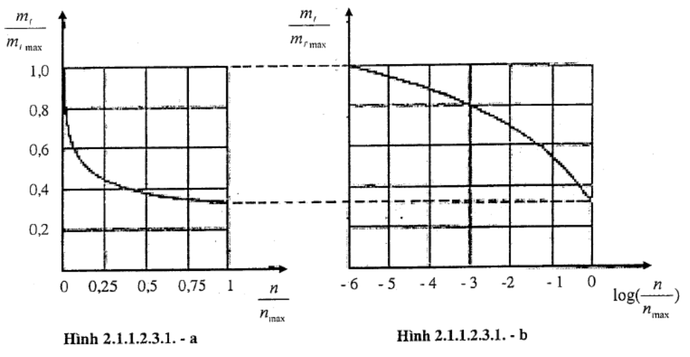
 : Các tải;
: Tải trọng làm việc an toàn;
: Số các chu kỳ nâng, mà trong các chu kỳ đó tải nâng lớn hơn hoặc bằng tải ;
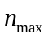: Số các chu kỳ nâng xác định tổng thời gian sử dụng thiết bị nâng.
Mỗi một phổ tải được đặc trưng bởi một hệ số phổ tải của thiết bị K_{p}, được xác định bằng:
K_{ρ} = 
Để phân nhóm, số mũ d được quy ước lấy bằng 3.
Trong nhiều áp dụng, hàm số f(x) có thể được tính xấp xỉ bằng một hàm số bao gồm r bước xác định (xem Hình 2.1.1.2.3.2) tương ứng với n₁, n₂, …., n_{r} chu kỳ nâng, thực tế tải nâng có thể được xem như không đổi và bằng 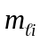 trong các chu kỳ n_{i} của bước thứ i. Nếu n_{max} biểu thị cho tổng thời gian sử dụng và là tải lớn nhất trong số các tải nâng , có mối liên hệ sau:
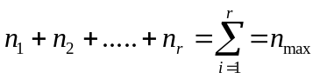
Hoặc dưới dạng gần đúng:
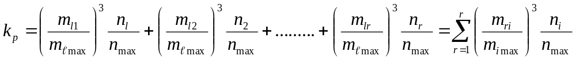
Hình 2.1.1.2.3.2.
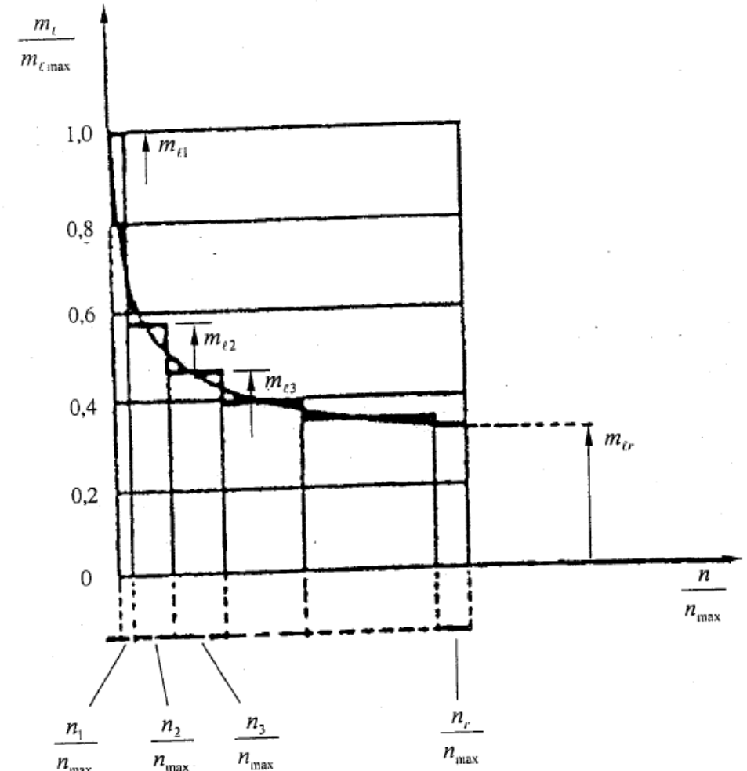
Theo phổ tải, một thiết bị nâng được xếp vào một trong bốn cấp phổ tải Q1, Q2, Q3, Q4 được xác định trong Bảng 2.1.1.2.3.
Bảng 2.1.1.2.3
Các cấp phổ tải của thiết bị nâng
Ký hiệu | Hệ số phổ tải của thiết bị KP
Q1 | K_{p} ≤ 0,125
Q2 | 0,125 < K_{p} ≤ 0,250
Q3 | 0,250 < K_{p} ≤ 0,500
Q4 | 0,500 < K_{p} ≤ 1,000
2.1.1.2.4. Phân nhóm các thiết bị nâng
Phân nhóm các thiết bị nâng theo tổng thể được xác định trong Bảng 2.1.1.2.4.
Bảng 2.1.1.2.4
Phân nhóm các thiết bị nâng
Cấp phổ tải | Cấp sử dụng
Cấp phổ tải | U0 | U1 | U2 | U3 | U4 | U5 | U6 | U7 | U8 | U9
Q1  Q2  Q3  Q4 | A1  A1  A1  A2 | A1  A1  A2  A3 | A1  A2  A3  A4 | A2  A3  A4  A5 | A3  A4  A5  A6 | A4  A5  A6  A7 | A5  A6  A7  A8 | A6  A7  A8  A8 | A7  A8  A8  A8 | A8  A8  A8  A8
2.1.1.2.5. Hướng dẫn phân nhóm một thiết bị nâng
Phương pháp phân nhóm các thiết bị nâng được cho trong Bảng 2.1.1.2.5.
Vì các thiết bị nâng cùng kiểu có thể được sử dụng theo nhiều mục đích khác nhau, việc phân nhóm nêu ra trong bảng này chỉ có thể xem như một kiểu phân loại. Đặc biệt, trong đó có chỉ ra một kiểu thiết bị nâng được phân vào nhiều nhóm. Do vậy để xác định được thiết bị nâng thuộc nhóm nào cần phải xác định rõ thiết bị nâng thuộc cấp sử dụng và phổ tải nào trên cơ sở tổng thời gian sử dụng dự tính và phổ tải của thiết bị đó.
Bảng 2.1.1.2.5 – Hướng dẫn phân nhóm các thiết bị nâng
TT | Kiểu và công dụng của thiết bị nâng | Điều kiện sử dụng thiết bị nâng (1) | Nhóm thiết bị nâng (xem 2.1.2.4)
1 | Các thiết bị nâng dẫn động bằng tay |  | A1 – A2
2 | Các cần trục dùng trong xây lắp |  | A1 – A2
3 | Các cần trục dùng cho việc tháo, lắp và sửa chữa trong các nhà máy điện, trong các xưởng máy …v.v.. |  | A2 – A4
4 | Các thiết bị nâng dùng để vận chuyển vật liệu tại các bãi kho. | Dùng móc cẩu | A5
5 | Các thiết bị nâng dùng để vận chuyển vật liệu tại các bãi kho. | Dùng gầu ngoạm hoặc nam châm điện | A6 – A8
6 | Các cần trục trong phân xưởng |  | A3 – A5
7 | Các cầu trục di động, các cần trục dùng trong nhà máy phá dỡ, bãi thải. | Dùng gầu ngoạm hoặc nam châm điện | A6 – A8
8 | Các cần trục dùng để vận chuyển các gầu đúc rót trong xưởng luyện kim. |  | A6 – A8
9 | Các cần trục dùng trong hầm lò |  | A8
10 | Các cần trục dùng để dỡ thỏi đúc, mở đáy lò và nạp liệu cho lò luyện kim. |  | A8
11 | Các cần trục dùng trong xưởng rèn thép |  | A6 – A8
12.a  12.b | Các cần trục xếp dỡ hàng, vận chuyển công te nơ trong bến cảng.  Các cần trục khác trong bến cảng. | Dùng Móc hoặc khung nâng công te nơ.  Dùng móc | A5 – A6  A4
13 | Các cần trục trong bến cảng | Dùng gầu ngoạm hoặc nam châm điện. | A6 – A8
14 | Các cần trục trong xưởng đóng tàu. Các cần trục dùng để tháo dỡ máy | Dùng móc cẩu | A3 – A5
15 | Các cần trục tháp dùng trong xây dựng |  | A3 – A4
16 | Các cần trục đường sắt |  | A4
(1) Chỉ có một số trường hợp sử dụng điển hình được chỉ ra trong cột này để hướng dẫn.
2.1.1.3. Phân nhóm các cơ cấu riêng biệt của thiết bị nâng theo tổng thể
2.1.1.3.1. Hệ thống phân nhóm
Việc phân nhóm các cơ cấu riêng biệt của thiết bị nâng theo tổng thể được phân thành 8 nhóm, được ký hiệu tương ứng là: M1, M2, ……., M8 (xem mục 2.1.1.3.4), dựa trên 10 cấp sử dụng và 4 cấp phổ tải.
2.1.1.3.2. Các cấp sử dụng
Thời gian sử dụng của một cơ cấu thiết bị nâng là khoảng thời gian thực tế cơ cấu hoạt động.
Tổng thời gian sử dụng của một cơ cấu thiết bị nâng là khoảng thời gian dự tính sử dụng cho tới thời điểm thay thế cơ cấu, được biểu thị bằng số giờ.
Trên cơ sở tổng thời gian sử dụng, các cơ cấu của thiết bị nâng được phân thành mười cấp sử dụng T0, T1, T2,……., T9 và được xác định theo Bảng 2.1.1.3.2.
Bảng 2.1.1.3.2
Các cấp sử dụng các cơ cấu của thiết bị nâng
Ký hiệu | Tổng thời gian sử dụng T  (h)
T0 |  |  | T | ≤ | 200
T1 | 200 | < | T | ≤ | 400
T2 | 400 | < | T | ≤ | 800
T3 | 800 | < | T | ≤ | 1 600
T4 | 1 600 | < | T | ≤ | 3 200
T5 | 3 200 | < | T | ≤ | 6 300
T6 | 6 300 | < | T | ≤ | 12 500
T7 | 12 500 | < | T | ≤ | 25 000
T8 | 25 000 | < | T | ≤ | 50 000
T9 | 50 000 | < | T
2.1.1.3.3. Phổ tải
Phổ tải đặc trưng cho độ lớn của các tải trọng tác động lên cơ cấu thiết bị nâng trong tổng thời gian sử dụng chúng. Phổ tải là một hàm số phân bố y = f(x), trong đó x (0 < x ≤ 1) biểu thị cho tổng thời gian sử dụng mà trong đó cơ cấu phải chịu tác động của một tải trọng tối thiểu bằng y (0 ≤ y ≤ 1) phần tải trọng lớn nhất (xem Hình 2.1.1.2.3.1).
Mỗi một phổ tải được đặc trưng bởi một hệ số phổ tải của cơ cấu K_{m}, được xác định bằng:
K_{m} =
Để phân nhóm, số mũ d được quy ước lấy bằng 3.
Trong nhiều áp dụng, hàm số f(x) có thể được tính xấp xỉ bằng một hàm số bao gồm r bước xác định (xem Hình 2.1.1.2.3.2) tương ứng với các thời gian t₁, t₂, ………… t_{r}; thực tế tải nâng S có thể được xem như không đổi và bằng S_{i} trong khoảng thời gian t_{i}. Nếu T biểu thị cho tổng thời gian sử dụng cơ cấu thiết bị nâng và S_{max} là tải nâng lớn nhất trong số các tải nâng S₁, S₂, ………, S_{r}, có mối liên hệ sau:
t₁ + t₂ + ……….. + t_{r} = 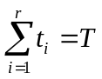
Hoặc dưới dạng gần đúng:
K_{m} = 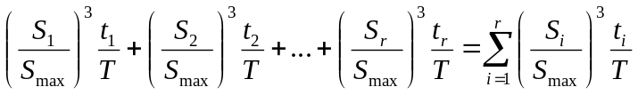
Theo phổ tải, một cơ cấu thiết bị nâng được xếp vào một trong bốn cấp phổ tải L1, L2, L3, L4 được xác định trong Bảng 2.1.1.3.3.
Bảng 2.1.1.3.3
Các cấp phổ tải của các cơ cấu thiết bị nâng
Ký hiệu | Hệ số phổ tải của thiết bị k_{m}
L1 |  |  | K_{m} | ≤ | 0,125
L2 | 0,125 | < | K_{m} | ≤ | 0,250
L3 | 0,250 | < | K_{m} | ≤ | 0,500
L4 | 0,500 | < | K_{m} | ≤ | 1,000
2.1.1.3.4. Phân nhóm các cơ cấu riêng biệt của thiết bị nâng theo tổng thể
Trên cơ sở cấp sử dụng và cấp phổ tải của chúng, các cơ cấu riêng biệt của thiết bị nâng có thể được xếp vào một trong tám nhóm M1, M2,…., M8 được xác định trong Bảng 2.1.1.3.4.
Bảng 2.1.1.3.4
Phân nhóm các cơ cấu của thiết bị nâng
Cấp phổ tải | Cấp sử dụng
 | T0 | T1 | T2 | T3 | T4 | T5 | T6 | T7 | T8 | T9
L1  L2  L3  L4 | M1  M1  M1  M2 | M1  M1  M2  M3 | M1  M2  M3  M4 | M2  M3  M4  M5 | M3  M4  M5  M6 | M4  M5  M6  M7 | M5  M6  M7  M8 | M6  M7  M8  M8 | M7  M8  M8  M8 | M8  M8  M8  M8
2.1.1.3.5. Hướng dẫn phân nhóm các cơ cấu riêng biệt của thiết bị nâng theo tổng thể
Hướng dẫn phân nhóm một cơ cấu riêng biệt của thiết bị nâng theo tổng thể được cho trong Bảng 2.1.1.3.5.
Vì các thiết bị nâng cùng kiểu có thể được sử dụng theo nhiều mục đích khác nhau, việc phân nhóm nêu ra trong bảng này chỉ có thể xem như một kiểu phân loại. Đặc biệt, trong đó có chỉ ra một kiểu cơ cấu được phân vào nhiều nhóm. Do vậy để xác định được cơ cấu thiết bị nâng thuộc nhóm nào (xem 2.1.1.3.4) cần phải xác định rõ cơ cấu thuộc cấp sử dụng (xem 2.1.1.3.2) và phổ tải nào (xem 2.1.1.3.3) trên cơ sở tổng thời gian sử dụng dự tính và phổ tải của cơ cấu đó.
Bảng 2.1.1.3.5 - Hướng dẫn phân nhóm các cơ cấu của thiết bị nâng
TT | Kiểu và công dụng của thiết bị nâng | Điều kiện sử dụng thiết bị nâng (l) | Phân nhóm các cơ cấu
TT | Kiểu và công dụng của thiết bị nâng | Điều kiện sử dụng thiết bị nâng (l) | Nâng | Quay | Thay đổi tầm với | Di chuyển xe con | Di chuyển thiết bị nâng
1 | Các thiết bị nâng dẫn động bằng tay |  | M1 | - | - | M1 | M1
2 | Các cần trục dùng trong xây lắp |  | M2 – M3 | M2 – M3 | M1 – M2 | M1 – M2 | M2 – M3
3 | Các cần trục dùng cho việc tháo, lắp và sửa chữa trong các nhà máy điện, trong các xưởng máy …v.v.. |  | M2 | - | - | M2 | M2
4 | Các thiết bị nâng dùng để vận chuyển vật liệu tại các bãi kho. | Dùng móc cẩu | M5 – M6 | M4 | - | M4 – M5 | M5 – M6
5 | Các thiết bị nâng dùng để vận chuyển vật liệu tại các bãi kho. | Dùng gầu ngoạm hoặc nam châm điện | M7 – M8 | M6 | - | M6 – M7 | M7 – M8
6 | Các cần trục trong phân xưởng |  | M6 | M4 | - | M4 | M5
7 | Các cầu trục di động, các cần trục dùng trong nhà máy phá dỡ, bãi thải. | Dùng gầu ngoạm hoặc nam châm điện | M8 | M6 | - | M6 – M7 | M7 – M8
8 | Các cần trục dùng để vận chuyển các gầu đúc rót trong xưởng luyện kim. |  | M7 – M8 | - | - | M4 – M5 | M6 – M7
9 | Các cần trục dùng trong hầm lò |  | M8 | M6 | - | M7 | M8
10 | Các cần trục dùng để dỡ thỏi đúc, mở đáy lò và nạp liệu cho lò luyện kim. |  | M8 | M6 | - | M7 | M8
11 | Các cần trục dùng trong xưởng rèn thép |  | M8 | - | - | M5 | M6
12.a  12.b | Các cần trục xếp dỡ hàng, vận chuyển công te nơ trong bến cảng.  Các cần trục khác trong bến cảng. | Dùng Móc hoặc khung nâng công te nơ  Dùng móc | M6 – M7  M4 – M5 | M5 – M6  M4 – M5 | M3 – M4  - | M6 – M7  M4 – M5 | M4 – M5  M4 – M5
13 | Các cần trục trong bến cảng | Dùng gầu ngoạm hoặc nam châm điện | M8 | M5 – M6 | M3 – M4 | M7 – M8 | M4 – M5
14 | Các cần trục trong xưởng đóng tàu. Các cần trục dùng để tháo dỡ máy | Dùng móc cẩu | M5 – M6 | M4 – M5 | M4 – M5 | M4 – M5 | M5 – M6
15 | Các cần trục tháp dùng trong xây dựng. |  | M4 | M5 | M4 | M3 | M3
16 | Các cần trục đường sắt |  | M3 – M4 | M2 – M3 | M2 – M3 | - | -
(1) Chỉ có một số trường hợp sử dụng điển hình được chỉ ra trong cột này để hướng dẫn.
2.1.1.4. Phân nhóm các bộ phận
2.1.1.4.1. Hệ thống phân nhóm
Các bộ phận của kết cấu và cơ cấu thiết bị nâng được phân thành tám nhóm, được ký hiệu tương ứng là E1 , E2, ………..,E8 , dựa trên mười một cấp sử dụng và bốn cấp phổ ứng suất.
2.1.1.4.2. Các cấp sử dụng
Thời gian sử dụng của một bộ phận là số các chu kỳ ứng suất mà bộ phận chịu tác động.
Một chu kỳ ứng suất là một tập hợp các ứng suất liên tiếp, bắt đầu từ thời điểm khi ứng suất khảo sát vượt quá ứng suất σ_{m} được xác định trên Hình 2.1.1.4.3 và kết thúc tại thời điểm khi ứng suất này lại sắp sửa vượt qua ứng suất σ_{m} một lần nữa theo cùng một hướng. Vì vậy Hình 2.1.1.4.3 thể hiện phương chiều của ứng suất σ trong một khoảng thời gian sử dụng bằng năm chu kỳ ứng suất.
Tổng thời gian sử dụng của một bộ phận là khoảng thời gian sử dụng dự tính, cho tới thời điểm thay thế bộ phận.
Trong trường hợp các bộ phận của kết cấu, số các chu kỳ ứng suất tỷ lệ với số chu kỳ nâng tải của thiết bị nâng với hệ số không đổi. Một số các bộ phận có thể phải chịu nhiều chu kỳ ứng suất trong khoảng thời gian một chu kỳ nâng tải tùy thuộc vào vị trí của bộ phận đó trong kết cấu. Vì vậy hệ số tỷ lệ của bộ phận này có thể sẽ khác với hệ số tỷ lệ của bộ phận khác. Khi biết hệ số tỷ lệ này, thì tổng thời gian sử dụng của bộ phận được lấy xuất phát từ tổng thời gian sử dụng đã dùng để xác định cấp sử dụng của toàn bộ thiết bị nâng.
Còn đối với các bộ phận của cơ cấu thiết bị nâng, tổng thời gian sử dụng được lấy từ tổng thời gian sử dụng của cơ cấu thiết bị nâng mà bộ phận đang xét thuộc cơ cấu đó, có tính đến tốc độ quay của bộ phận đó và/hoặc các tác động ảnh hưởng đến sự hoạt động của bộ phận đó.
Trên cơ sở tổng thời gian sử dụng, các bộ phận được phân thành mười một cấp sử dụng được ký hiệu tương ứng là B0, B1,…….., B10 và được xác định trong Bảng 2.1.1.4.2.
Bảng 2.1.1.4.2
Các cấp sử dụng của các bộ phận
Ký hiệu | Tổng thời gian sử dụng  (Số chu kỳ ứng suất - n)
B0 |  |  | n | ≤ | 16 000
B1 | 16 000 | < | n | ≤ | 32 000
B2 | 32 000 | < | n | ≤ | 63 000
B3 | 63 000 | < | n | ≤ | 125 000
B4 | 125 000 | < | n | ≤ | 250 000
B5 | 250 000 | < | n | ≤ | 500 000
B6 | 500 000 | < | n | ≤ | 1 000 000
B7 | 1 000 000 | < | n | ≤ | 2 000 000
B8 | 2 000 000 | < | n | ≤ | 4 000 000
B9 | 4 000 000 | < | n | ≤ | 8 000 000
B10 | 8 000 000 | < | n
2.1.1.4.3. Phổ ứng suất
Phổ ứng suất đặc trưng cho độ lớn của tải trọng tác động lên bộ phận trong suốt tổng thời gian sử dụng bộ phận đó. Phổ ứng suất là một hàm số phân bố y = f(x), trong đó x (0 ≤ x ≤ 1) biểu thị cho tổng thời gian sử dụng (xem 2.1.1.4.2), mà trong khoảng thời gian x đó bộ phận phải chịu ứng suất tối thiểu bằng y (0 ≤ y ≤ 1) phần của ứng suất lớn nhất.
Mỗi một phổ ứng suất được đặc trưng bởi một hệ số phổ ứng suất K_{sp}, được xác định bằng:
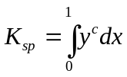
Trong đó số mũ c phụ thuộc vào đặc tính của vật liệu, hình dáng và kích cỡ của bộ phận đang xét, độ nhám bề mặt và mức độ hao mòn của bộ phận (xem mục 2.3.1).
Trong nhiều áp dụng, hàm số f(x) có thể được tính xấp xỉ bằng một hàm số bao gồm r bước xác định tương ứng với n₁, n₂, …., n_{r} chu kỳ ứng suất; ứng suất σ có thể được xem như không đổi và bằng σ_{i} trong các chu kỳ n_{i}. Nếu n biểu thị cho tổng thời gian sử dụng và σ_{max} là ứng suất lớn nhất trong các ứng suất σ₁, σ₂, ………, σ_{r}, có mối liên hệ sau:
n₁ + n₂ + … + n_{r} = 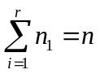
hoặc dưới dạng gần đúng:
K_{sp} = 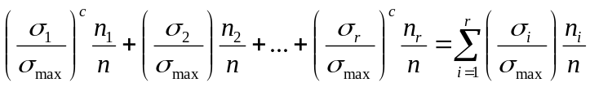
Theo phổ ứng suất, một bộ phận được xếp vào một trong 4 cấp phổ ứng suất P1, P2, P3, P4 được xác định trong Bảng 2.1.1.4.3.
Chú thích: Có các bộ phận của cả kết cấu và cơ cấu thiết bị nâng, chẳng hạn như các bộ phận chịu tải đàn hồi thì hầu như hoặc hoàn toàn độc lập với tải trọng làm việc. Cần đặc biệt chú ý khi phân loại các bộ phận như thế. Trong hầu hết các trường hợp K_{sp} = 1 và chúng thuộc cấp P4.
Bảng 2.1.1.4.3
Các cấp phổ ứng suất
Ký hiệu | Hệ số phổ ứng suất k_{sp}
P1 |  |  | K_{sp} | ≤ | 0,125
P2 | 0,125 | < | K_{sp} | ≤ | 0,250
P3 | 0,250 | < | K_{sp} | ≤ | 0,500
P4 | 0,500 | < | K_{sp} | ≤ | 1,000
Đối với các bộ phận kết cấu, các ứng suất cần phải xét để xác định hệ số phổ ứng suất là độ chênh σ_{SUP} - σ_{m} giữa các ứng suất trên σ_{SUP} và ứng suất trung bình σ_{m}, các khái niệm này được xác định trên Hình 2.1.1.4.3 thể hiện sự biến đổi ứng suất trong khoảng thời gian năm chu kỳ ứng suất.
Hình 2.1.1.4.3 – Sự biến đổi ứng suất như một hàm số theo thời gian của 5 chu kỳ ứng suất
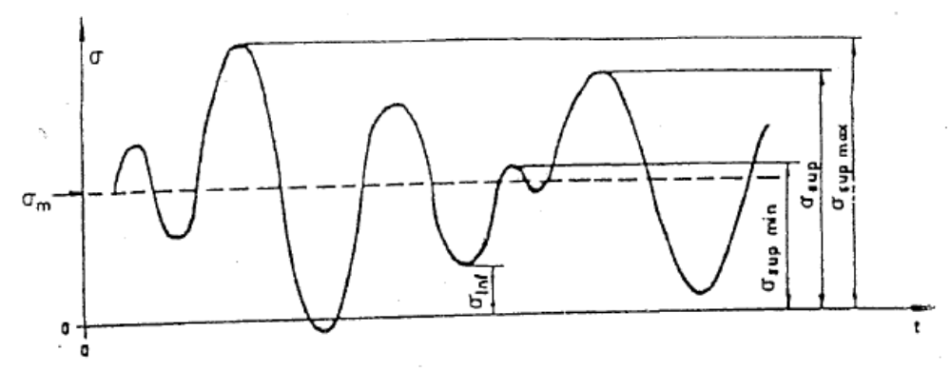
σ_{SUP}: ứng suất trên;
σ_{SUP max}: ứng suất trên lớn nhất;
σ_{SUP min}: ứng suất trên nhỏ nhất;
σ_{inf}: ứng suất dưới;
σ_{m}: trung bình cộng của tất cả các ứng suất trên và ứng suất dưới trong tổng thời gian sử dụng bộ phận của kết cấu.
Trong trường hợp các bộ phận của cơ cấu thiết bị nâng, có thể đặt σ_{m} = 0 các ứng suất phải được đưa vào trong tính toán hệ số phổ ứng suất chính là tổng các ứng suất xảy ra trên tiết diện liên quan của bộ phận.
2.1.1.4.4. Phân nhóm các bộ phận
Trên cơ sở cấp sử dụng và phổ ứng suất của chúng, các bộ phận của kết cấu hoặc cơ cấu thiết bị nâng được phân vào một trong tám nhóm được ký hiệu E1, E2,………..,E8 được xác định trong Bảng 2.1.1.4.4.
Bảng 2.1.1.4.4
Các nhóm bộ phận của cơ cấu hoặc kết cấu
Cấp phổ ứng suất | Cấp sử dụng
Cấp phổ ứng suất | B0 | B1 | B2 | B3 | B4 | B5 | B6 | B7 | B8 | B9 | B10
P1  P2  P3  P4 | E1  E1  E1  E1 | E1  E1  E1  E2 | E1  E1  E2  E2 | E1  E2  E3  E4 | E2  E3  E4  E5 | E3  E4  E5  E6 | E4  E5  E6  E7 | E5  E6  E7  E8 | E6  E7  E8  E8 | E7  E8  E8  E8 | E8  E8  E8  E8
2.1.1.5. Hài hòa các cấp sử dụng của các thiết bị nâng và của các cơ cấu
Phần này trình bày một phương pháp mà trong nhiều trường hợp có thể xác định được cấp sử dụng của các cơ cấu thiết bị nâng từ cấp sử dụng của các thiết bị nâng theo tổng thể và từ các thông số nhất định đặc trưng cho chế độ làm việc của thiết bị nâng.
Điểm xuất phát là thời gian trung bình tmc (giây) của một chu kỳ nâng như đã định nghĩa trong mục 2.1.1.2.2. Vì vậy, đây là thời gian cần thiết để thực hiện toàn bộ các thao tác trong một chu kỳ như vậy.
Tổng thời gian sử dụng T (giờ) của thiết bị nâng có thể được xác định bằng công thức sau:
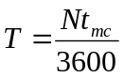
Trong đó: N là số các chu kỳ nâng được xác định theo cấp sử dụng của thiết bị nâng.
Bảng 2.1.1.5.1 cho các trị số của T đối với khoảng thời gian một chu kỳ từ 30 – 480 giây phù hợp với cấp sử dụng của thiết bị nâng. Số các chu kỳ nâng là số lớn nhất đối với cấp sử dụng này; Tuy nhiên, những trị số này được hiệu chỉnh tới 15.625, 31.250 và 62.500 tương ứng với cấp U0, U1, và U2, để giảm số các trị số khác nhau đối với T.
Bước tiếp theo là xác định đối với mỗi một cơ cấu của thiết bị nâng, tỷ số α_{i} giữa thời gian sử dụng cơ cấu trong một chu kỳ nâng và thời gian trung bình tmc của một chu kỳ nâng.
Bảng 2.1.1.5.2 cho tổng thời gian sử dụng T_{i} của cơ cấu dựa trên tổng thời gian sử dụng của thiết bị nâng, và dựa trên các trị số quy ước khác nhau của tỷ số α_{i}. Bảng này cũng cho biết cấp sử dụng của cơ cấu. Các cấp khác nhau được thể hiện bằng các vùng bậc thang.
Vì vậy đủ để xác định cấp sử dụng của thiết bị nâng bằng cách xem Bảng 2.1.1.5.2, thời gian trung bình của một chu kỳ nâng và các trị số của α_{i} để xác định các cấp sử dụng của các cơ cấu thiết bị nâng.
Từ các đường cong của Toán đồ 2.1.1.5.3 các cấp sử dụng đối với các cơ cấu thiết bị nâng có thể tìm được trực tiếp nhờ ba thông số này.
Bảng 2.1.1.5.1
Tổng thời gian sử dụng T của thiết bị nâng (giờ)
Thời gian trung bình của một chu kỳ nâng t_{mc}, (giây) | Cấp sử dụng của thiết bị nâng
Thời gian trung bình của một chu kỳ nâng t_{mc}, (giây) | U0 | U1 | U2 | U3 | U4 | U5 | U6 | U7 | U8 | U9
30 | 130 | 260 | 520 | 1 040 | 2 085 | 4 165 | 8 335 | 16 665 | 33 335 | > 33 335
45 | 195 | 390 | 780 | 1 565 | 3 125 | 6 250 | 12 500 | 25 000 | 50 000 | > 50 000
60 | 260 | 520 | 1 040 | 2 085 | 4 165 | 8 335 | 16 665 | 33 335 | 66 665 | > 66 665
75 | 325 | 650 | 1 300 | 2 605 | 5 210 | 10 415 | 20 835 | 41 665 | 83 335 | > 83 335
90 | 390 | 780 | 1 565 | 3 125 | 6 250 | 12 500 | 25 000 | 50 000 | 100 000 | >100 000
120 | 520 | 1 040 | 2 085 | 4 165 | 8 335 | 16 665 | 33 335 | 66 665 | 133 335 | > 133 335
150 | 650 | 1 300 | 2 605 | 5 210 | 10 415 | 20 835 | 41 665 | 83 335 | 166 665 | > 166 665
180 | 780 | 1 565 | 3 125 | 6 250 | 12 500 | 25 000 | 50 000 | 100 000 | 200 000 | > 200 000
240 | 1 040 | 2 085 | 4 165 | 8 335 | 16 665 | 33 335 | 66 665 | 133 335 | >200 000
300 | 1 300 | 2 605 | 5 210 | 10 415 | 20 835 | 41 665 | 83 335 | 166 665 | >200 000
360 | 1 565 | 3 125 | 6 250 | 12 500 | 25 000 | 50 000 | 100 000 | 200 000 | >200 000
420 | 1 825 | 3 645 | 7 290 | 14 585 | 29 165 | 58 335 | 116 665 | >200 000
480 | 2 085 | 4 165 | 8 335 | 16 665 | 33 335 | 66 665 | 133 335 | >200 000
Bảng 2.1.1.5.2
Tổng thời gian sử dụng T_{i} (giờ) của các cơ cấu thiết bị nâng theo T và _{i}
T  (giờ) | Các trị số của α_{i} |  |  |  |  |  | Cấp sử dụng đối với cơ cấu
T  (giờ) | 1,00 | 0,63 | 0,40 | 0,25 | 0,16 | 0,10 | Cấp sử dụng đối với cơ cấu
130 | 130 | 82 | 52 | 33 | 21 | 13 | T 0
195 | 195 | 123 | 78 | 49 | 31 | 20 | T 0
260 | 260 | 164 | 104 | 65 | 42 | 26 | T 0
325 | 325 | 205 | 130 | 81 | 52 | 33 | T 0
390 | 390 | 246 | 156 | 98 | 62 | 39 | T 0
520 | 520 | 328 | 208 | 130 | 83 | 52 | T 0
650 | 650 | 410 | 260 | 163 | 104 | 65 | T 0
780 | 780 | 491 | 312 | 195 | 125 | 78 | T 0
1 040 | 1 040 | 655 | 416 | 260 | 166 | 104 | T 0
1 300 | 1 300 | 819 | 520 | 325 | 208 | 130 | T 0
1 565 | 1 565 | 986 | 626 | 391 | 250 | 157 | T 0
1 825 | 1 825 | 1 150 | 730 | 456 | 292 | 183 | T 0
2 085 | 2 085 | 1 314 | 834 | 521 | 334 | 209 | T1
2 605 | 2 605 | 1 641 | 1 042 | 651 | 417 | 261 | T1
3 125 | 3 125 | 1 969 | 1 250 | 781 | 500 | 313 | T1
3 645 | 3 645 | 2 296 | 1 458 | 911 | 583 | 365 | T1
4 165 | 4 165 | 2 624 | 1 666 | 1 041 | 666 | 417 | T2
5 210 | 5 210 | 3 282 | 2 084 | 1 303 | 834 | 521 | T2
6 250 | 6 250 | 3 938 | 2 500 | 1 563 | 1 000 | 625 | T2
7 290 | 7 290 | 4 593 | 2 916 | 1 823 | 1 166 | 729 | T2
8 335 | 8 335 | 5 251 | 3 334 | 2 084 | 1 334 | 834 | T3
10 415 | 10 415 | 6 561 | 4 166 | 2 604 | 1 666 | 1 042 | T3
12 500 | 12 500 | 7 875 | 5 000 | 3 125 | 2 000 | 1 250 | T3
14 585 | 14 585 | 9 189 | 5 834 | 3 646 | 2 334 | 1 459 | T3
16 665 | 16 665 | 10 499 | 6 666 | 4 166 | 2 666 | 1 667 | T4
20 835 | 20 835 | 13 126 | 8 334 | 5 209 | 3 334 | 2 084 | T4
25 000 | 25 000 | 15 750 | 10 000 | 6 250 | 4 000 | 2 500 | T4
29 165 | 29 165 | 18 374 | 11 666 | 7 291 | 4 666 | 2 917 | T4
33 335 | 33 335 | 21 001 | 13 334 | 8 334 | 5 334 | 3 334 | T5
41 665 | 41 665 | 26 249 | 16 666 | 10 416 | 6 666 | 4 167 | T5
50 000 | 50 000 | 31 500 | 20 000 | 12 500 | 8 000 | 5 000 | T5
58 335 | 58 335 | 36 751 | 23 334 | 14 584 | 9 334 | 5 834 | T5
66 665 | 66 665 | 41 999 | 26 666 | 16 666 | 10 666 | 6 667 | T6
83 335 | 83 335 | 52 501 | 33 334 | 20 834 | 13 334 | 8 334 | T6
100 000 | 100 000 | 63 000 | 40 000 | 25 000 | 16 000 | 10 000 | T6
116 665 | 116 665 | 73 499 | 46 666 | 29 166 | 18 666 | 11 667 | T6
133 335 | 133 335 | 84 001 | 53 334 | 33 334 | 21 334 | 13 334 | T7
166 665 | 166 665 | 104 999 | 66 666 | 41 666 | 26 666 | 16 667 | T7
200 000 | 200 000 | 126 000 | 80 000 | 50 000 | 32 000 | 20 000 | T7
> 200 000 | > 200 000 | > 126 000 | > 80 000 | > 50 000 | > 32 000 | > 20 000 | T7
 |  |  |  |  |  |  | T8
 |  |  |  |  |  |  | T9
Toán đồ 2.1.1.5.3
Các cấp sử dụng đối với thiết bị nâng và cơ cấu
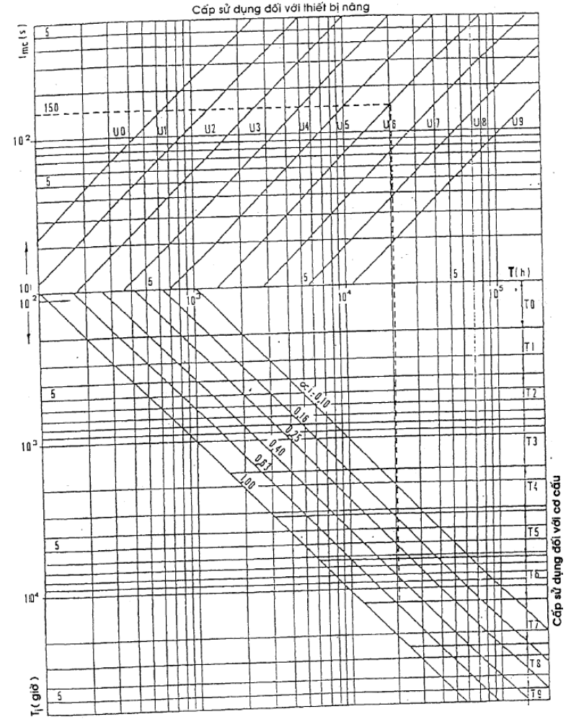
2.1.2. Các tải trọng xét đến trong thiết kế kết cấu của thiết bị nâng
Các tính toán kết cấu sẽ được thực hiện bằng việc xác định các ứng suất phát sinh trong các kết cấu của thiết bị nâng khi nó đang làm việc. Những ứng suất này sẽ được tính toán dựa trên các tải trọng được xác định dưới đây:
a) Các tải trọng chính tác dụng lên kết cấu của thiết bị nâng, được giả định là tĩnh ở trạng thái chịu tải bất lợi nhất;
b) Các tải trọng gây ra bởi các chuyển động thẳng đứng;
c) Các tải trọng gây ra bởi các chuyển động ngang;
d) Các tải trọng gây ra bởi ảnh hưởng của thời tiết.
Các tải trọng biến đổi, các hệ số áp dụng, và phương pháp thực hiện các tính toán được kiểm tra như dưới đây.
2.1.2.1. Các tải trọng chính
Các tải trọng chính bao gồm:
- Các tải trọng gây ra bởi trọng lượng bản thân của các bộ phận: S_{G}
- Các tải trọng gây ra bởi tải trọng làm việc: S_{L}
Tất cả các bộ phận chuyển động được giả định là đang ở vị trí bất lợi nhất.
Mỗi một bộ phận kết cấu sẽ được thiết kế đối với vị trí của thiết bị nâng và độ lớn của tải trọng làm việc (giữa 0 và tải trọng làm việc an toàn), mà với vị trí và tải trọng đó sẽ gây ra ứng suất lớn nhất trong bộ phận kết cấu đang xét.
Chú thích: Trong một số trường hợp nhất định, ứng suất lớn nhất có thể phát sinh khi thiết bị nâng không nâng tải trọng làm việc.
2.1.2.2. Các tải trọng gây ra bởi các chuyển động thẳng đứng
Các tải trọng này phát sinh do nâng tải trọng làm việc đột ngột, tăng tốc hoặc giảm tốc của chuyển động nâng tải, và các tải trọng xóc nảy thẳng đứng do di chuyển dọc theo đường ray.
2.1.2.2.1. Các tải trọng gây ra bởi nâng tải trọng làm việc
Phải xét đến các dao động gây ra khi nâng tải bằng cách nhân tải trọng do tải trọng làm việc gây ra với một hệ số gọi là “hệ số động lực Ψ”.
1. Giá trị của các hệ số động lực Ψ
Giá trị của hệ số động lực Ψ được áp dụng cho tải trọng phát sinh do tải trọng làm việc được xác định bằng biểu thức sau:
Ψ = 1 + ξ V_{L}
Trong đó:
V_{L}: là tốc độ nâng tải m/s.
ξ: là hệ số được xác định bằng thực nghiệm.
Chú thích: giá trị lấy đối với hệ số ξ này là kết quả của nhiều lần thực nghiệm được thực hiện trên các kiểu thiết bị nâng khác nhau.
Các giá trị sau sẽ được chấp nhận:
ξ = 0,6 đối với các cầu trục và cổng trục.
ξ = 0,3 đối với các cần trục có cần.
Giá trị lớn nhất được lấy đối với tốc độ nâng tải là 1 m/s khi áp dụng công thức này. Còn đối với các tốc độ nâng lớn hơn, hệ số động lực ξ sẽ không được lấy lớn hơn nữa.
Giá trị áp dụng đối với hệ số ξ trong các tính toán sẽ không được lấy nhỏ hơn 1,15 và không lớn hơn 1,6 trong mọi trường hợp.
Các giá trị của hệ số ξ được biểu thị bằng các đường cong của Hình 2.1.2.2.1 theo tốc độ nâng tải V_{L}.
Hình 2.1.2.2.1
Các giá trị của hệ số động lực ξ
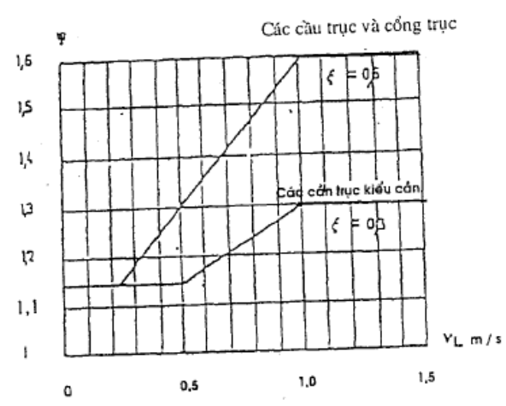
Chú thích:
Hệ số ξ đề cập ở trên là không như nhau đối với cầu trục và cổng trục và đối với cần trục có cần.
Sự khác nhau phát sinh do thực tế là hệ số động lực ξ nhỏ hơn khi nâng tải được thực hiện bởi một bộ phận kết cấu có tính mềm dẻo hơn, chẳng hạn như cần trục có cần ở đó cần không phải là bộ phận có độ cứng cao.
Theo cách tương tự, sử dụng hệ số động lực ξ như đã chỉ ra đối với các cần trục có cần cũng có thể áp dụng đối với các thiết bị khác, thí dụ như các băng tải đổi với trường hợp thiết kế tương ứng với tải trên thanh cần; Giá trị hệ số động lực ξ đã chỉ ra đối với các cầu trục sẽ được sử dụng cho các trường hợp thiết kế mà ở đó tải trọng được đặt giữa các chân máy, vì độ cứng của kết cấu tại điểm đó thì tương ứng với độ cứng của dầm chính của cầu trục.
2.1.2.2.2. Các tải trọng gây ra bởi tăng tốc hoặc giảm tốc của chuyển động nâng và các tải trọng xóc nảy thẳng đứng khi di chuyển dọc theo ray.
Vì hệ số ξ tính đến mức độ giật tác động lên tải trọng làm việc là tải trọng giật lớn nhất, nên các tải trọng do sự tăng tốc hoặc giảm tốc của chuyển động nâng và các phản lực thẳng đứng do di chuyển dọc theo đường ray được giả định không xảy ra đồng thời và sẽ được bỏ qua.
Chú thích: Điều này giả định rằng các mối nối ray ở trong tình trạng tốt. Các ảnh hưởng bất lợi của tình trạng không tốt của đường ray lên kết cấu và cơ cấu của thiết bị nâng là rất lớn, do đó cần thiết phải quy định các mối nối ray phải được bảo đảm ở trong tình trạng tốt: không cho phép hư hỏng gây ra bởi các mối nối ray không tốt. Đối với các thiết bị nâng có tốc độ cao thì biện pháp tốt nhất là hàn giáp mối các đầu ray đế khử hoàn toàn tải trọng giật xảy ra khi thiết bị nâng chạy qua các mối nối ray.
2.1.2.2.3. Trường hợp đặc biệt
Đối với một số các thiết bị nâng, tải trọng do trọng lượng bản thân gây ra lại trái dấu với tải trọng do tải làm việc gây ra, trong trường hợp này cần phải so sánh giữa trị số tải trọng trong điều kiện “thiết bị nâng đang mang tải“ cùng với hệ số động lực ξ được áp dụng đối với tải trọng làm việc và trị số tải trọng tác dụng trong điều kiện “thiết bị nâng không mang tải“, có xét đến độ dao động khi đặt tải xuống như sau:
Gọi:
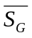 Là trị số đại số của các tải trọng do tải trọng bản thân gây ra.
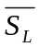 Là trị số đại số của tải trọng do tải trọng làm việc gây ra.
Tổng tải trọng khuyếch đại khi đặt tải xuống được xác định bằng biểu thức sau:
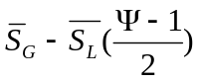
Tải trọng trên được so sánh với tải trọng tác dụng trong điều kiện “thiết bị nâng đang mang tải” được xác định bằng biểu thức sau:
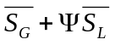
Cuối cùng bộ phận sẽ được thiết kế trên cơ sở trị số nào bất lợi hơn trong hai trị số này.
Chú thích: Công thức này dựa trên thực tế, hệ số động lực xác định biên độ lớn nhất của các dao động tác động lên các kết cấu khi tải được nhấc lên. Biên độ dao động được lấy bằng:
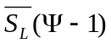
Giả định rằng độ lớn của dao động tác động lên các kết cấu khi tải được đặt xuống bằng một nửa biên độ dao động gây ra khi nhấc tải lên.
Vì vậy trạng thái tải trọng cuối cùng sẽ là:
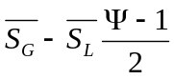
Tải trọng trên cần phải so sánh với trạng thái tải trọng sau:
Đường cong nâng và hạ khi tải trọng S_{L} và S_{G} trái dấu
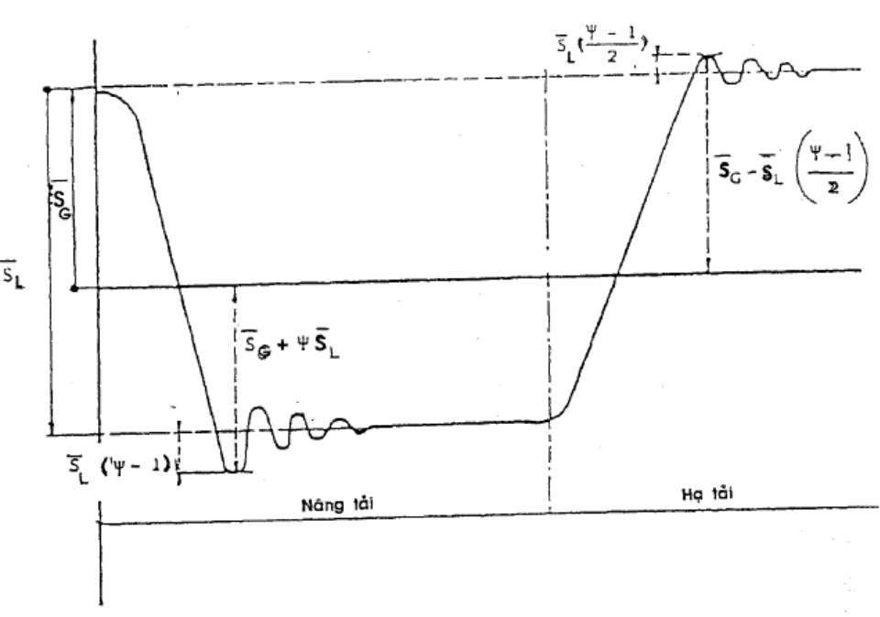
2.1.2.3. Các tải trọng gây ra do các chuyển động ngang S_{H}
Các tải trọng gây ra do các chuyển động ngang sau:
1. Các tác động quán tính gây ra do tăng tốc hoặc giảm tốc của chuyển động ngang, dọc, quay hoặc thay đổi tầm với. Các lực quán tính này có thể được tính toán theo giá trị của tăng tốc hoặc giảm tốc.
2. Các tác động của lực ly tâm.
3. Các phản lực ngang do chuyển động lăn.
4. Các tác động của giảm chấn.
2.1.2.3.1. Các tác động ngang gây ra do tăng tốc hoặc giảm tốc
Các tải trọng do tăng tốc hoặc giảm tốc được truyền cho các bộ phận chuyển động khi khởi động hoặc phanh được tính toán đối với các bộ phận kết cấu khác nhau.
1. Chuyển động ngang và dọc
Đối với các chuyển động này việc tính toán được thực hiện bằng việc khảo sát lực nằm ngang tác động lên các bánh xe được dẫn động (bánh xe chủ động) song song với đường ray.
Các tải trọng sẽ được tính toán theo thời gian tăng tốc hoặc giảm tốc theo các điều kiện làm việc và tốc độ hoạt động.
Từ đó suy ra giá trị của gia tốc (m/s²) được dùng để tính toán lực nằm ngang theo các khối lượng tham gia vào chuyển động.
Chú thích: Nếu không biết giá trị của tốc độ và gia tốc, thì thời gian gia tốc tương ứng với các tốc độ đạt được có thể được chọn theo ba điều kiện làm việc sau đây:
a) Các thiết bị nâng hoạt động ở tốc độ thấp và trung bình với hành trình di chuyển dài;
b) Các thiết bị nâng hoạt động ở tốc độ trung bình và tốc độ cao đối với sử dụng thông thường;
c) Các thiết bị nâng hoạt động ở tốc độ cao với gia tốc lớn.
Bảng 2.1.2.3.1.1 cho các giá trị thời gian gia tốc và gia tốc đối với ba điều kiện hoạt động.
Bảng 2.1.2.3.1.1
Thời gian gia tốc và giá trị gia tốc
Tốc độ đạt tới m/s | (a)  Tốc độ thấp và trung bình với hành trình di chuyển dài |  | (b)  Tốc độ trung bình và tốc độ cao (sử dụng thông thường) |  | (c)  Tốc độ cao với gia tốc lớn
Tốc độ đạt tới m/s | Thời gian gia tốc  s | Giá trị gia tốc  m/s² | Thời gian gia tốc  s | Giá trị gia tốc  m/s² | Thời gian gia tốc  s | Giá trị gia tốc  m/s²
4,00 |  |  | 8,0 | 0,50 | 6,0 | 0,67
3,15 |  |  | 7,1 | 0,44 | 5,4 | 0,58
2,5 |  |  | 6,3 | 0,39 | 4,8 | 0,52
2 | 9,1 | 0,22 | 5,6 | 0,35 | 4,2 | 0,47
1,60 | 8,3 | 0,19 | 5,0 | 0,32 | 3,7 | 0,43
1,00 | 6,6 | 0,15 | 4,0 | 0,25 | 3,0 | 0,33
0,63 | 5,2 | 0,12 | 3,2 | 0,19
0,40 | 4,1 | 0,098 | 2,5 | 0,16
0,25 | 3,2 | 0,078
0,16 | 2,5 | 0,064
Lực ngang tính toán sẽ không được nhỏ hơn 1/30 và không được lớn hơn 1/4 tải trọng tác dụng lên các bánh xe được dẫn động hoặc các bánh xe có bố trí phanh.
2. Chuyển động quay và thay đổi tầm với
Đối với chuyển động quay và thay đổi tầm với các tính toán sẽ dựa trên mô men gia tốc hoặc giảm tốc đặt tại trục động cơ của cơ cấu thiết bị nâng.
Mức độ gia tốc sẽ phụ thuộc vào thiết bị; đối với cần trục thông thường, theo tốc độ và tầm với giá trị gia tốc nằm giữa 0,1 m/s² và 0,6 m/s² có thể được chọn để tính toán đối với gia tốc tại đầu cần sao cho thời gian gia tốc trong khoảng từ 5 tới 10 giây.
2.1.2.3.2. Tác động của lực ly tâm
Trong trường hợp cần trục có cần, cần phải tính đến lực ly tâm do chuyển động quay. Trong thực tế, có thể xác định được lực nằm ngang tác dụng vào đầu cần nhờ độ nghiêng của cáp treo tải và thông thường bỏ qua các tác động của lực ly tâm lên các bộ phận khác của cần trục.
2.1.2.3.3. Các phản lực ngang do chuyển động lăn
Khi hai bánh xe hoặc hai cụm bánh xe lăn dọc trên một đường ray, một ngẫu lực được tạo bởi các lực nằm ngang vuông góc với đường ray sẽ phải được xét đến. Các lực thành phần của ngẫu lực này được xác định bằng cách nhân tải trọng thẳng đứng tác dụng lên các bánh xe (hoặc cụm bánh xe) với một hệ số λ, hệ số này phụ thuộc vào tỷ số của khẩu độ p với cơ sở bánh xe a.
Chú thích: “cơ sở bánh xe” là khoảng cách tâm giữa cặp bánh xe ngoài cùng, hoặc trong trường hợp cụm bánh xe là khoảng cách tâm giữa chốt quay trên kết cấu của hai cụm bánh xe hoặc hệ thống cụm bánh xe của cần trục. Trong trường hợp có bố trí các bánh xe dẫn hướng nằm ngang, “cơ sở bánh xe” là khoảng cách giữa các điểm tiếp xúc với ray của hai bánh xe dẫn hướng nằm ngang.
Như đã chỉ ra trên đồ thị, hệ số này nằm giữa 0,05 và 0,2 đối với các tỷ số của p/a giữa 2 và 8.
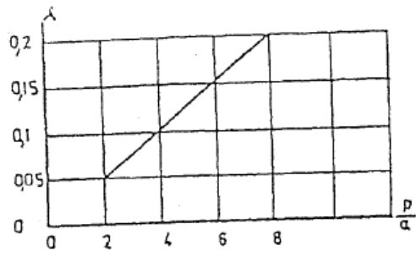
2.1.2.3.4. Tác động của giảm chấn S_{T}.
Cần phải xét đến trong trường hợp khi có sự va đập do đâm va với đệm giảm chấn tác động vào kết cấu và trường hợp khi va đập vào tải treo.
1. Tác động của giảm chấn lên kết cấu
Cần phải chú ý phân biệt giữa:
1) Trường hợp tải treo có thể lắc.
2) Trường hợp có cơ cấu dẫn hướng cứng ngăn cản sự lắc của tải treo.
Trong trường hợp thứ nhất các quy định sau phải được áp dụng:
Đối với tốc độ ngang nhỏ hơn 0,7 m/sec, không xét đến tác động của giảm chấn.
Đối với tốc độ lớn hơn 0,7 m/sec, phải xét đến các phản lực tác dụng lên kết cấu do va chạm với đệm giảm chấn.
Giả thiết rằng đệm giảm chấn có khả năng hấp thụ động năng của thiết bị nâng (không mang tải làm việc) tại tốc độ bằng 0,7 Vt (Vt là tốc độ định mức).
Các tải trọng tác động lên kết cấu sẽ được tính toán trên cơ sở hoãn xung truyền tới thiết bị nâng do sử dụng đệm giảm chấn.
Tuy nhiên, đối với các tốc độ cao (lớn hơn 1 m/sec) được phép sử dụng các thiết bị giảm tốc hoạt động ngay khi chạm đến các đầu cuối của đường ray với điều kiện hoạt động của các thiết bị này là tự động và chúng làm cho thiết bị nâng giảm tốc đáng kể đạt tới giá trị tốc độ thấp được xác định trước, trước khi thiết bị nâng va vào đệm giảm chấn.
Trong trường hợp này tốc độ giảm đạt được sau khi giảm tốc được lấy làm giá trị của Vt khi tính toán tác động của giảm chấn.
Chú thích: Phải nhấn mạnh rằng cần phải lắp đặt một thiết bị hoạt động có hiệu quả và tin cậy. Chỉ một công tắc giới hạn hành trình di chuyển để cắt điện cấp cho động cơ là không đủ để giả định tốc độ giảm đối với tác động của giảm chấn.
Trong trường hợp thứ hai mà ở đó tải không thể lắc, tác động của giảm chấn được tính toán theo cách tương tự nhưng cần xét đến giá trị của tải trọng làm việc.
2. Tác động của giảm chấn lên tải treo
Các va đập do va chạm giữa tải nâng và các vật cố định phải được xét đến chỉ đối với các thiết bị nâng mà ở đó tải nâng được dẫn hướng cứng. Trong trường hợp như vậy, các tải trọng phát sinh do va chạm cần phải được xem xét.
Các tải trọng có thể được tính bằng việc xét một lực nằm ngang tương ứng với mức tải có thể nhấc hai trong số các bánh xe lên.
2.1.2.4. Các tải trọng gây ra bởi thời tiết
Các tải trọng gây ra bởi thời tiết là tác động của gió và sự thay đổi nhiệt độ.
2.1.2.4.1. Tác động của gió
Các quy định này liên quan tới các tải trọng gió tác dụng lên kết cấu của thiết bị nâng.
Trong phần này sẽ đưa ra một phương pháp tính toán đơn giản và giả thiết rằng gió có thể thổi theo phương ngang từ hướng bất kỳ, gió thổi với tốc độ không đổi và có một phản lực tĩnh với các tải trọng tác dụng lên kết cấu của thiết bị nâng.
1. Áp lực gió
Áp lực động của gió được tính theo công thức:
q = 0,613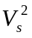
Trong đó:
q: là áp lực động của gió (N/m²);
V_{s}: là tốc độ gió thiết kế (m/s).
2. Trạng thái gió thiết kế
Hai trạng thái gió thiết kế được xét đến trong tính toán tải trọng gió tác dụng lên thiết bị nâng.
1) Trạng thái gió cho phép thiết bị nâng làm việc
Đây là trạng thái gió lớn nhất mà thiết bị nâng được thiết kế để hoạt động. Các tải trọng gió được giả định tác dụng theo hướng bất lợi kết hợp với các tải trọng khác trong điều kiện làm việc. Các áp lực gió thiết kế cho phép thiết bị nâng hoạt động và các tốc độ gió tương ứng được cho trong Bảng 2.1.2.4.1.2.1. Chúng được giả định là không đổi trên cùng độ cao của thiết bị nâng.
Chú thích: Thông thường chỗ lắp thiết bị đo tốc độ gió trên thiết bị nâng phải là chỗ cao nhất. Trong trường hợp tốc độ gió tại các độ cao khác nhau đáng kể đối với sự an toàn của thiết bị nâng, thì Nhà chế tạo sẽ phải định rõ độ cao lắp đặt thiết bị đo gió.
Giả thiết rằng các tốc độ hoạt động và các gia tốc định mức không cần thiết phải đạt đến khi có gió thổi mạnh.
Bảng 2.1.2.4.1.2.1
Áp lực gió thiết kế cho phép thiết bị nâng hoạt động
Kiểu thiết bị nâng | Áp lực gió cho phép thiết bị nâng làm việc  N/m² | Tốc độ gió cho phép thiết bị nâng làm việc  m/s
Thiết bị nâng dễ dàng được bảo vệ để chống lại tác động của gió hoặc được thiết kế dành riêng cho sử dụng trong gió nhẹ.  Thiết bị nâng dùng trong lắp dựng. | 125 | 14
Tất cả các kiểu thiết bị nâng thông thường hoạt động ngoài trời. | 250 | 20
Các thiết bị nâng phải liên tục hoạt động trong gió lớn.  (ví dụ như kiểu 12a, xem trong Bảng 2.1.1.2.5) | 500 | 28
Tác dụng của gió lên tải trọng:
Tác dụng của gió lên tải treo dưới móc của thiết bị nâng cẩu hàng hỗn hợp sẽ được xác định bằng công thức sau:
F = 2,5 A x q
Trong đó:
F: là lực gió tác dụng lên tải dưới móc, N;
q: là áp lực gió cho phép thiết bị nâng hoạt động cho trong Bảng 2.1.2.4.1.2.1, N/m2.
A: là diện tích chịu gió lớn nhất của các phần kín của tải treo dưới móc m². Nếu không tính được diện tích chịu tải trọng gió của tải trọng nâng thì có thể lấy tối thiểu bằng 0,5 m²/l tấn của tải trọng làm việc an toàn.
Nếu thiết bị nâng được thiết kế chỉ để cẩu các loại hàng có kích cỡ và hình dáng đặc biệt, tải trọng gió sẽ được tính toán đối với các kích cỡ và hình dáng thích ứng.
2) Trạng thái gió không cho phép thiết bị nâng làm việc
Đây là gió mạnh nhất (bão) mà thiết bị nâng được thiết kế vẫn giữ được độ ổn định trong điều kiện không hoạt động, như Nhà thiết kế đã chỉ ra. Tốc độ gió biến đổi theo chiều cao của thiết bị nâng so với mặt đất, theo vị trí địa lý và mức độ chắn gió.
Đối với các thiết bị nâng sử dụng ngoài trời, áp lực gió lý thuyết quy định và tốc độ gió tương ứng đối với trạng thái thiết bị nâng không được phép hoạt động được cho trong Bảng 2.1.2.4.1.2.2.
Bảng 2.1.2.4.1.2.2
Áp lực gió thiết kế không cho phép thiết bị nâng hoạt động
Độ cao so với mặt đất  m | Áp lực gió thiết kế không cho phép thiết bị nâng hoạt động  N/m² | Tốc độ gió thiết kế tương ứng không cho phép thiết bị nâng hoạt động  m/s
0 tới 20  20 tới 100  > 100 | 800  1 100  1 300 | 36  42  46
Khi tính toán tải trọng gió trong điều kiện thiết bị nâng không được phép hoạt động, áp lực gió có thể lấy giá trị không đổi trong mỗi khoảng độ cao thẳng đứng như được cho trong Bảng 2.1.2.4.1.2.2. Nói cách khác, áp lực gió thiết kế tại điểm cao nhất của thiết bị nâng có thể được giả định là không đổi trên toàn độ cao của nó.
Nếu thiết bị nâng được lắp đặt cố định hoặc được sử dụng trong thời gian dài ở vùng mà có tốc độ gió đặc biệt lớn, thì các giá trị trên có thể được thay đổi bằng việc thỏa thuận giữa cơ quan có thẩm quyền và Nhà thiết kế theo các dữ liệu khí tượng tại vùng đó.
Đối với một số kiểu thiết bị nâng có cần mà cần của nó có thể hạ xuống một cách nhanh chóng (ví dụ như cần trục tháp có thể hạ xuống một cách dễ dàng bằng một cơ cấu được lắp trên nó), thì trạng thái gió thiết bị nâng không được phép hoạt động không cần xét đến với điều kiện thiết bị nâng phải được thiết kế để hạ cần sau mỗi ngày làm việc.
3. Tính toán tải trọng gió
Đối với hầu hết các cụm kết cấu, bộ phận kết cấu và các bộ phận riêng biệt được sử dụng trong kết cấu của thiết bị nâng, tải trọng gió được tính theo công thức:
F = A.q.C_{r}
Trong đó:
F: là tải trọng gió, N;
A: là diện tích chắn gió của bộ phận kết cấu đang xét, m²;
q: là áp lực gió tương ứng với điều kiện thiết kế, N/m²;
C_{r} là hệ số hình dáng của bộ phận kết cấu đang xét theo hướng gió.
Tổng tải trọng gió tác dụng lên kết cấu được lấy bằng tổng của các tải trọng gió tác dụng lên các bộ phận cấu thành của nó.
Tổng tải trọng gió sẽ phải xét đến trong tính toán độ bền và độ ổn định của thiết bị nâng.
Độ lớn của tải trọng gió cho phép trong thiết kế cơ cấu thiết bị nâng, đối với việc xác định các yêu cầu về động cơ và phanh của cơ cấu và phải bảo đảm độ an toàn của thiết bị trong khi hoạt động được cho trong phần thiết kế các cơ cấu.
4. Các hệ số hình dạng
1) Các bộ phận riêng biệt, khung....
Các hệ số hình dạng đối với các bộ phận riêng biệt, khung dàn đơn và buồng máy được cho trong Bảng 2.1.2.4.1.4.1. Các giá trị C_{r} đối với các bộ phận riêng biệt thay đổi theo độ mảnh khí động học, độ lớn của tiết diện hộp và với tỷ lệ mặt cắt. Độ mảnh khí động học và tỷ lệ mặt cắt được cho trên Hình 2.1.2.4.1.4.1.
Tải trọng gió tác dụng lên các khung dàn đơn có thể được tính toán dựa trên các hệ số hình dạng đối với các bộ phận riêng biệt được cho ở phần trên của Bảng 2.1.2.4.1.4.1. Trong trường hợp này độ mảnh khí động học của mỗi một bộ phận sẽ phải xét đến. Có thể sử dụng hệ số hình dạng toàn bộ khung dàn được tổng hợp từ các tiết diện phẳng và tròn được cho trong phần giữa của bảng.
Nếu khung dàn được chế tạo từ các kết cấu có tiết diện phẳng và tròn, hoặc các tiết diện tròn cho cả hai chế độ gió thổi, thì các hệ số hình dạng thích hợp được áp dụng cho các mặt chắn gió tương ứng.
Nếu khung dàn sử dụng các tấm bản mã liên kết hàn có kích thước tiêu chuẩn thì không cần thiết phải xét đến phần diện tích này, với điều kiện chiều dài của các bộ phận riêng biệt được lấy giữa các tâm điểm của nút liên kết.
Bảng 2.1.2.4.1.4.1
_{Các hệ số hình dạng Cr}
Kiểu | Đặc điểm |  | Độ mảnh khí động học l/b hoặc l/D (1)
Kiểu |  |  | ≤ 5 | 10 | 20 | 30 | 40 | 50 | > 50
Các bộ phận kết cấu riêng biệt | Các tiết diện cán định hình L, U |  | 1,15 | 1,15 | 1,3 | 1,4 | 1,45 | 1,5 | 1,6
Các bộ phận kết cấu riêng biệt | Các tiết diện rỗng vuông tới 356 mm. |  | 1,4 | 1,45 | 1,5 | 1,55 | 1,55 | 1,55 | 1,6
Các bộ phận kết cấu riêng biệt | Và tiết diện chữ nhật tới 254 x 457 mm. |  | 1,05 | 1,05 | 1,2 | 1,3 | 1,4 | 1,5 | 1,6
Các bộ phận kết cấu riêng biệt | Các tiết diện khác |  | 1,30 | 1,35 | 1,60 | 1,65 | 1,70 | 1,80 | 1,80
Các bộ phận kết cấu riêng biệt | Các tiết diện tròn, trong đó:
Các bộ phận kết cấu riêng biệt | D.V_{s} < 6 m²/s |  | 0,60 | 0,70 | 0,80 | 0,85 | 0,90 | 0,90 | 0,90
Các bộ phận kết cấu riêng biệt | D.V_{s} ≥ 6 m²/s |  | 0,60 | 0,65 | 0,70 | 0,70 | 0,75 | 0,80 | 0,80
Các bộ phận kết cấu riêng biệt |  | b/d
Các bộ phận kết cấu riêng biệt | Các tiết diện rỗng vuông lớn hơn 356 mm và tiết diện rỗng chữ nhật lớn hơn 254 x 457 mm.  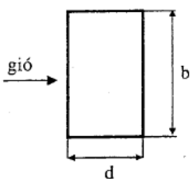 | 2 | 1,55 | 1,75 | 1,95 | 2,10 | 2,20
Các bộ phận kết cấu riêng biệt |  | 1 | 1,40 | 1,55 | 1,75 | 1,85 | 1,90
Các bộ phận kết cấu riêng biệt |  | 0,5 | 1,0 | 1,20 | 1,30 | 1,35 | 1,40
Các bộ phận kết cấu riêng biệt |  | 0,25 | 0,80 | 0,90 | 0,90 | 1,0 | 1,0
Các khung dàn đơn | Các tiết diện phẳng |  | 1,70
Các khung dàn đơn | Các tiết diện tròn, trong đó:  D.V_{s} < 6 m²s  D.V_{s} ≥ 6 m²/s |  | 1,10  0,80
Các buồng máy …… | Kết cấu chữ nhật trên nền cứng hoặc nền đất. |  | 1,10
Chú thích:
(1) Xem Hình 2.1.2.4.1.4.1
D: Đường kính ngoài của tiết diện;
V_{s}: Tốc độ gió thiết kế.
Hình 2.1.2.4.1.4.1 – Xác định độ mảnh khí động học, tỷ lệ độ kín, tỷ lệ giãn cách và tỷ lệ tiết diện
(I) Độ mảnh khí động học = | Chiều dài của bộ phận kết cấu | = hoặc 
(I) Độ mảnh khí động học = | Chiều rộng tiết diện chắn gió
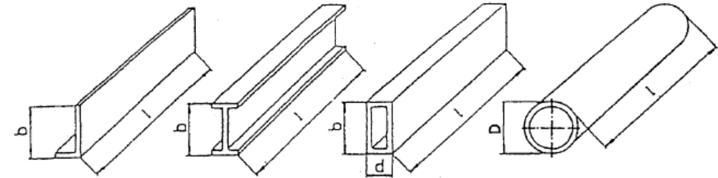
Trong kết cấu dàn, chiều dài của các bộ phận riêng biệt được lấy giữa các tâm của các nút liên kết kề nhau. Xem hình vẽ dưới đây.
(II) Tỷ lệ độ kín = | Diện tích các bộ phận kín | = 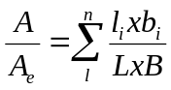
(II) Tỷ lệ độ kín = | Diện tích bao
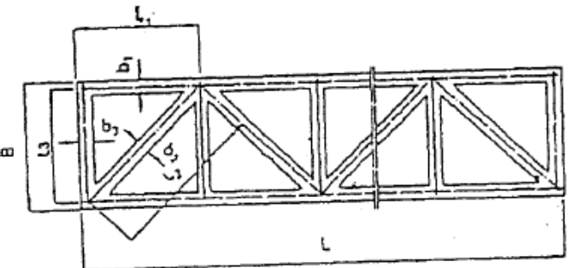
(III) Tỷ lệ giãn cách = | Khoảng cách giữa các mặt đối diện | = hoặc 
(III) Tỷ lệ giãn cách = | Chiều rộng của các bộ phận chắn gió
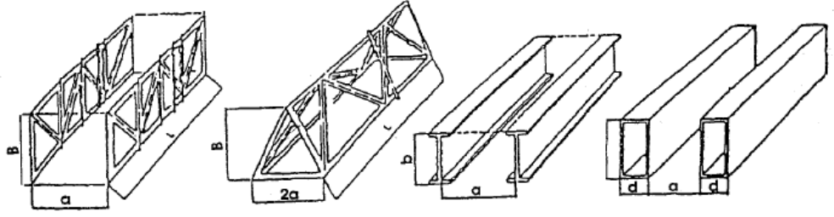
Đối với “a” lấy giá trị hình học nhỏ nhất của mặt chắn gió.
(IV) Tỷ lệ tiết diện = | Chiều rộng của tiết diện chắn gió | = 
(IV) Tỷ lệ tiết diện = | Chiều sâu của tiết diện song song với hướng gió
2) Các khung giàn phức tạp, hệ số chắn gió
Sẽ có sự che chắn khi các khung hoặc bộ phận kết cấu được bố trí song song, các tải trọng gió tác dụng lên khung hoặc bộ phận phía có gió thổi và lên các bộ phận không bị chắn gió phía sau sẽ được tính toán bằng cách sử dụng các hệ số hình dáng thích hợp. Tải trọng gió tác dụng lên các bộ phận được che chắn được tính bằng cách nhân với hệ số chắn gió η được cho trong Bảng 2.1.2.4.1.4.2, giá trị của η thay đổi theo hệ số độ kín và giãn cách được cho trên Hình 2.1.2.4.1.4.1.
Bảng 2.1.2.4.1.4.2
Các hệ số chắn gió
Hệ số giãn cách  a/b | Hệ số độ kín A/Ae
Hệ số giãn cách  a/b | 0,1 | 0,2 | 0,3 | 0,4 | 0,5 | ≥ 0,6
0,5  1,0  2,0  4,0  5,0  6,0 | 0,75  0,92  0,95  1,0  1,0  1,0 | 0,40  0,75  0,80  0,88  0,95  1,0 | 0,32  0,59  0,63  0,76  0,88  1,0 | 0,21  0,43  0,50  0,66  0,81  1,0 | 0,15  0,25  0,33  0,55  0,75  1,0 | 0,10  0,10  0,20  0,45  0,68  1,0
Khi một số khung hoặc bộ phận kết cấu giống nhau được đạt cách đều nhau, thì hệ số chắn gió được giả định là tăng dần cho tới khung thứ chín và giữ không đổi cho những khung tiếp sau. Các tải trọng gió được tính toán như sau:
Trên khung thứ nhất: F₁ = A. q.C_{r} (N)
Trên khung thứ hai: F₂ =η.A.q.C_{r} (N)
Trên khung thứ n: F_{n} = η^{(n -1)} .A.q.C_{r} (N)
(n có giá trị từ 3 tới 8)
Trên khung thứ 9 và các khung tiếp sau: F₉ = η⁸.A.q.C_{r} (N)
Tổng tải trọng gió tác dụng bằng:
Khi có tới 9 khung: F_{Σ} = [1 + η + η² + η³ + ... + η^{(n – 1)}] A.q.C_{r} = A.q.C_{r}. 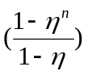(N)
Khi có lớn hơn 9 khung: F_{Σ} = [1 + η + η² + η³ + ... + η⁸ +(n – 9)η⁸] A.q.C_{r} = A.q.C_{r}. 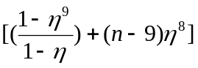 (N)
Chú thích: Số hạng η^{x} sử dụng trong công thức trên được giả định có giới hạn dưới là 0,10. Nó được lấy bằng 0,10 bất cứ khi nào η^{x} < 0,10.
3) Tháp dàn
Trong tính toán tải trọng gió tác dụng lên tháp giàn vuông, khi không thể tính toán kỹ lưỡng thì phần diện tích kín của mặt chắn gió của tháp được nhân với hệ số lực toàn bộ được xác định như sau:
Đối với tháp dàn tiết diện phẳng: 1,7. (1 + η)
Đối với tháp dàn có tiết diện tròn:
Khi D.V_{s} < 6 m² / s 1,1 . (1 + η)
Khi D.V_{s} ≥ 6m²/s 1,4
Giá trị của η được lấy trong Bảng 2.1.2.4.1.4.2. đối với a/b = 1 theo hệ số độ kín của mặt chắn gió.
Tải trọng gió lớn nhất tác dụng lên tháp dàn vuông xảy ra khi gió thổi vào góc tháp. Khi không thể tính toán cụ thể thì tải trọng này có thể được lấy bằng 1,2 lần tải trọng tác dụng lên một mặt tháp.
4) Các bộ phận kết cấu xiên so với hướng gió
Các bộ phận riêng biệt, các khung….
Khi gió thổi xiên một góc so với trục dọc của bộ phận kết cấu hoặc bề mặt của khung, thì tải trọng gió theo hướng gió được tính bằng:
F = A.q.C_{r}.sin² θ (N)
Trong đó: F, A, q và C_{r} như đã được nêu trong mục 2.1.2.4.1.3 và θ là góc tạo bởi hướng gió (θ < 90º) với trục dọc hoặc bề mặt.
Dàn và Tháp dàn
Khi gió thổi xiên một góc so với trục dọc của dàn hoặc tháp dàn, tải trọng gió theo hướng gió được tính bằng:
F = A. q. C_{r} .K² (N)
Trong đó: F, A, q và C_{r} như đã được nêu trong 2.2.4.1.3 và K₂ = 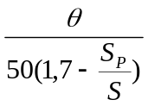 không được nhỏ hơn 0,35 và lớn hơn 1.
θ là góc tạo bởi hướng gió với trục dọc của dàn hoặc tháp dàn, độ (θ < 90º).
S_{p} là diện tích của các thanh giằng trong dàn hoặc tháp dàn chiếu lên mặt phẳng chắn gió, m².
S là diện tích của tất cả các thanh (thanh giằng và thanh chính) của dàn hoặc tháp dàn chiếu lên mặt phẳng chắn gió, m².
Giá trị của K₂ được giả định có giới hạn dưới và giới hạn trên tương ứng là 0,35 và 1,0. K₂ được lấy bằng 0,35 khi giá trị tính toán < 0,35 và bằng 1,0 khi giá trị tính toán > 1,0.
2.1.2.4.2. Biến đổi nhiệt độ
Các ứng suất gây ra do biến đổi nhiệt độ sẽ được xét đến chỉ trong những trường hợp đặc biệt, chẳng hạn như khi các bộ phận kết cấu không được giãn nở tự do.
2.1.2.5. Các tải trọng khác
Các lối đi, các cabin điều khiển và các tấm sàn phải được thiết kế để chịu được các tải trọng tập trung sau đây:
3000 N đối với các lối đi và các tấm sàn dùng để bảo dưỡng thiết bị, trên đó có thể đặt các nguyên vật liệu;
1500 N đối với các lối đi và các tấm sàn dự định chỉ để người đi;
300 N coi như lực nằm ngang tác dụng lên lan can và tấm bao chân.
Các tải trọng này không được dùng trong tính toán dầm chính.
2.1.3. Các trường hợp tải trọng trong tính toán kết cấu của thiết bị nâng
Trong tính toán thiết kế thiết bị nâng. Phải xét đến ba trường hợp tải trọng sau:
- Trường hợp thiết bị nâng làm việc không có gió:
- Trường hợp thiết bị nâng làm việc có gió trong giới hạn cho phép làm việc.
- Trường hợp tải trọng bất thường.
Các tải trọng tác dụng vào thiết bị nâng đã được nêu trong mục 2.1.2. Để tính đến khả năng có thể vượt quá các ứng suất tính toán do phương pháp tính chưa thật sự chính xác và những sự cố bất ngờ có thể xảy ra trong khi sử dụng, trong tính toán thiết kế thiết bị nâng sẽ áp dụng một hệ số khuyếch đại γ_{c} và hệ số này sẽ thay đổi theo nhóm thiết bị nâng.
Các giá trị của hệ số γ_{c} được nêu trong mục 2.1.3.4.
2.1.3.1. Trường hợp tải trọng I: thiết bị nâng làm việc không có gió
Các tải trọng sau sẽ được xét đến: các tải trọng tĩnh gây ra do trọng lượng bản thân S_{G}; các tải trọng gây ra do tải trọng làm việc S_{L} được nhân với hệ số động lực Ψ và hai tác động ngang bất lợi nhất trong số các tác động S_{H} , không xét đến lực giảm chấn.
Tất cả các tải trọng này được nhân với một hệ số khuyếch đại γ_{c} được nêu trong mục 2.1.3.4, được viết dưới dạng tập hợp sau:
γ_{c} (S_{G} + Ψ S_{L} + S_{H})
Trong các trường hợp mà thiết bị nâng di chuyển chỉ để đến một vị trí xác định nào đó và thường không dùng để di chuyển tải nâng thì tác động của chuyển động này sẽ không được kết hợp với các chuyển động ngang khác. Thí dụ với trường hợp này là các thiết bị nâng trên bến cảng, khi đã đến vị trí xác định thì thiết bị nâng chỉ làm hàng tại vị trí cố định đó.
2.1.3.2. Trường hợp tải trọng II: thiết bị nâng làm việc có gió trong giới hạn cho phép làm việc
Bao gồm các tải trọng trong trường hợp tải trọng 1, được bổ sung thêm các tải trọng do gió trong giới hạn cho phép làm việc S_{w} được xác định theo mục 2.1.2.4.1.2.1 (Bảng 2.1.2.4.1.2.1) và khi có thể áp dụng tải trọng do biến đổi nhiệt độ, được viết dưới dạng tập hợp sau:
γ_{c} (S_{G} + ΨS_{L} + S_{H}) + S_{w}
Chú thích: Các ảnh hưởng động lực của việc tăng tốc và giảm tốc sẽ có giá trị khác nhau trong trường hợp tải trọng II và I, khi có gió thổi thì thời gian gia tốc hoặc phanh sẽ không giống như khi không có gió.
2.1.3.3. Trường hợp tải trọng III: thiết bị nâng chịu các tải trọng bất thường
Các tải trọng bất thường xảy ra trong các trường hợp sau:
- Thiết bị nâng không làm việc chịu tác động của tải trọng gió mạnh nhất;
- Thiết bị nâng đang làm việc và phải chịu tác dụng của lực giảm chấn;
- Thiết bị nâng dưới tác dụng của tải trọng thử tương ứng với Chương 4.
Tải trọng kết hợp lớn nhất sau phải được xét đến:
a) Các tải trọng S_{G} do trọng lượng bản thân, kết hợp với tác dụng của tải trọng S_{Wmax} do tải trọng gió mạnh nhất như được nêu trong mục 2.1.2.4.1.2.2 (bao gồm cả phản lực của thiết bị chống bão).
b) Các tải trọng S_{G} do trọng Iượng bản thân gây ra và S_{L} do tải trọng làm việc kết hợp với tác dụng của lực giảm chấn lớn nhất S_{r} như được nêu ở mục 2.1.2.3.4.
c) Các tải trọng S_{G} do trọng lượng bản thân gây ra kết hợp với tải trọng cao nhất trong hai tải trọng Ψ ρ₁ S_{L} và ρ₂S_{L}: ρ₁ và ρ₂ là các hệ số được nhân với tải làm việc an toàn cho phép tương ứng với điều kiện thử tải động (ρ₁) và điều kiện thử tải tĩnh (ρ₂) như được nêu trong Chương 4.
Ba trường hợp này được biểu thị bằng tập hợp sau:
a) S_{G} + S_{W max}
b) S_{G} + S_{L} + S_{T} (1)
c) S_{G} + Ψ ρ₁S_{L} hoặc S_{G} + ρ₂S_{L}
Chú thích: Khi sử dụng thiết bị giảm tốc đặt trước đệm giảm chấn, lực va chạm được xác định trong điều kiện được nêu trong mục 2.1.2.3.4.1 S_{T} sẽ được lấy giá trị lớn hơn trong hai giá trị tải trọng hoặc do sự giảm tốc gây ra bởi thiết bị giảm tốc hoặc gây ra do va chạm với đệm giảm chấn.
2.1.3.4. Lựa chọn các hệ số khuyếch đại γ_{c}
Giá trị của hệ số khuyếch đại γ_{c} được xác định dựa trên việc phân nhóm thiết bị nâng.
Bảng 2.1.3.4
Các giá trị của hệ số khuyếch đại _{c}
Nhóm thiết bị nâng | A1 | A2 | A3 | A4 | A5 | A6 | A7 | A8
γ_{c} | 1.00 | 1.02 | 1.05 | 1.08 | 1.11 | 1.14 | 1.17 | 1.20
2.1.4. Các ảnh hưởng của động đất
Thông thường các kết cấu của thiết bị nâng không phải kiểm tra đối với các ảnh hưởng của động đất ở Việt Nam.
Tuy nhiên, nếu các quy định của chính quyền hành chính hoặc các yêu cầu đặc biệt bắt buộc phải kiểm tra, thì có thể áp dụng các quy định hoặc các khuyến cáo riêng trong các khu vực chịu động đất.
Chú thích: Các tải trọng do tải làm việc phải được xét đến trong tính toán nhưng các ảnh hưởng do tảì trọng bị lắc do giật bỏ qua vì ảnh hưởng này chỉ tác dụng lên kết cấu khi các ảnh hưởng khác gần như đã được hấp thu. Khuyến nghị này không được áp dụng đối với tải được dẫn động cứng mà ở đó tải không thể lắc.
2.1.5. Các tải trọng xét đến trong thiết kế các cơ cấu của thiết bị nâng
Các cơ cấu của thiết bị nâng chịu hai loại tải trọng sau:
a) Các tải trọng được ký hiệu S_{M}, là các tải trọng phụ thuộc trực tiếp vào mô men quay của động cơ hoặc phanh tác dụng vào cơ cấu.
b) Các tải trọng được ký hiệu S_{R}, là các tải trọng không phụ thuộc tác động của động cơ hoặc phanh nhưng chúng lại được xác định bằng các phản lực tác dụng lên các bộ phận cơ cấu và không cân bằng với mômen quay tác dụng lên các trục dẫn động (1).
Chú thích: (1) Ví dụ trong chuyển động di chuyển, các tải trọng do phản lực thẳng đứng lên các bánh xe chạy trên ray và các tải trọng ngang sẽ gây ứng suất trên trục bánh xe nhưng không tác dụng lên các bộ phận của cơ cấu dẫn động.
2.1.5.1. Các tải trọng loại S_{M}
Các tải trọng loại này được xét đến như sau:
a) Các tải S_{MG}, tương ứng với sự chuyển động theo phương thẳng đứng của trọng tâm các bộ phận chuyển động của thiết bị nâng, không xét đến tải trọng làm việc.
b) Các tải S_{ML}, tương ứng với sự chuyển động theo phương thẳng đứng của tải trọng làm việc như đã được xác định trong mục 2.1.2 đối với kết cấu.
c) Các tải S_{MF}, tương ứng với các lực ma sát không được xét đến trong tính toán hiệu suất của cơ cấu.
d) Các tải S_{MA}, phát sinh do sự tăng tốc (hoặc phanh) của chuyển động.
e) Các tải S_{MW}, tương ứng với tác động của tải trọng gió cho phép thiết bị nâng làm việc.
2.1.5.2. Các tải trọng loại S_{R}
Các tải trọng loại này được xét đến như sau:
a) Các tải S_{RG}, do trọng lượng bản thân của các bộ phận thành phần tác dụng lên bộ phận đang xét.
b) Các tải S_{RL}, do tải trọng làm việc được xác định trong mục 2.1.2 đối với kết cấu.
c) Các tải S_{RA}, do sự tăng tốc hoặc giảm tốc của các chuyển động khác nhau của thiết bị nâng hoặc của các bộ phận của nó, như được tính toán trong mục 2.1.2.3.1 đối với kết cấu.
d) Các tải S_{RW}, do tải trọng gió trong điều kiện làm việc S_{W} hoặc do tải trọng gió lớn nhất S_{W max} (xem mục 2.1.2.4.1).
2.1.1.6. Các trường hợp tải trọng trong tính toán các cơ cấu của thiết bị nâng
Ba trường hợp tải trọng phải được xét đến trong tính toán các cơ cấu:
Trường hợp I: làm việc thông thường khi không có gió.
Trường hợp II: làm việc thông thường khi có gió.
Truờng hợp III: các tải trọng bất thường.
Cần phải xác định tải trọng lớn nhất trong mỗi trường hợp tải trọng và sử dụng tải trọng đó trong các tính toán.
Các tải trọng xét đến đã được xác định trong mục 2.1.5. Để tính đến khả năng có thể vượt quá các ứng suất tính toán do phương pháp tính chưa thật sự chính xác và những sự cố bất ngờ có thể xảy ra trong khi sử dụng, trong tính toán thiết kế các cơ cấu của thiết bị nâng sẽ áp dụng một hệ số khuyếch đại γ_{m} và hệ số này sẽ thay đổi theo nhóm các cơ cấu.
Các giá trị của hệ số γ_{m} được cho trong Bảng 2.1.6.
Bảng 2.1.6
Các giá trị của hệ số khuyếch đại _{m}
Nhóm cơ cấu | M1 | M2 | M3 | M4 | M5 | M6 | M7 | M8
γ_{m} | 1,00 | 1,04 | 1,08 | 1,12 | 1,16 | 1,20 | 1,25 | 1,30
2.1.6.1. Trường hợp tải trọng I: làm việc thông thường khi không có gió
2.1.6.1.1. Các tải trọng loại S_{M}
Tải trọng lớn nhất S_{M max I} của loại S_{M} (xem mục 2.1.5) được xác định bằng việc phối hợp các tải trọng S_{MG}, S_{ML}, S_{MF} và S_{MA} được xác định trong mục 2.1.5.1 và được biểu thị bằng công thức:
S_{M max I} = 
Chú thích: Trong công thức này điều cần chỉ ra là đây không phải là sự phối hợp của giá trị lớn nhất của mỗi một tải trọng phải xét đến, mà chỉ là giá trị do sự phối hợp bất lợi nhất có thể xảy ra trong thực tế.
2.1.6.1.2. Các tải trọng loại S_{R}
Tải trọng lớn nhất S_{R max l} của loại S_{R} (xem mục 2.1.5) được xác định bằng việc phối hợp các tải trọng S_{RG}, S_{RL} và S_{RA} được xác định trong mục 2.1.5.2, và được biểu thị bằng công thức:
S_{R max l} = 
Chú thích trong mục 2.1.1.6.1.1 ở trên cũng được áp dụng trong công thức này.
2.1.6.2. Trường hợp tải trọng II: làm việc thông thường khi có gió.
2.1.6.2.1. Các tải trọng loại S_{M}
Tải trọng lớn nhất S_{M max ll} của loại S_{M} (xem mục 2.1.5) được xác định bằng việc phối hợp các tải trọng S_{MG}, S_{ML} và S_{MF} được xác định trong mục 2.1.5.1 với một trong hai phối hợp sau:
a) Tải trọng S_{MA} và tải trọng S_{MW 8} tương ứng với áp lực gió 80 N/m².
b) Tải trọng S_{MW 25} tương ứng với áp lực gió 250 N/m².
Giá trị cao nhất trong hai giá trị được biểu thị bằng các công thức dưới đây:
S_{M max ll} = 
Hoặc:
S_{M max ll} = 
Chú thích trong mục 2.1.6.1.1 cũng được áp dụng trong công thức này.
2.1.6.2.2. Các tải trọng loại S_{R}
Tải trọng lớn nhất S_{R max II} của loại S_{M} (xem mục 2.1.5) được xác định bằng việc phối hợp các tải trọng S_{RG}, S_{RL} và S_{RA} được xác định trong mục 2.1.5.2 với S_{RW 25} tương ứng với áp lực gió 250 N/m², được biểu thị bằng công thức sau:
S_{R max ll} = 
Chú thích trong mục 2.1.6.1.1 cũng được áp dụng trong công thức này.
2.1.6.3. Trường hợp tải trọng III: các tải trọng bất thường
2.1.6.3.1. Các tải trọng loại S_{M}
Tải trọng lớn nhất S_{M max III} của loại S_{M} được xác định trong mục 2.1.5 được xác định bằng việc xét đến tải trọng lớn nhất mà thực tế động cơ có thể truyền cho cơ cấu, cho phép đối với các giới hạn do các điều kiện hoạt động thực tế.
Các giá trị của S_{M max III} được xác định trong mục 2.1.6.4.
2.1.6.3.2. Các tải trọng loại S_{R}
Vì hậu quả của sự quá tải do va chạm với đệm giảm chấn hoặc các vật cản đối với cơ cấu ít nghiêm trọng hơn so với kết cấu, tải trọng bất thường được lấy để tính toán được cho trong phần a) của mục 2.1.3.3:
S_{R max III} = 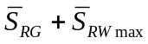
Trong các trường hợp mà ở đó sử dụng các thiết bị chống bão để đảm bảo thiết bị nâng không bị dịch chuyển hoặc đối với sự ổn định trong điều kiện gió bão, ảnh hưởng của các thiết bị này lên các cơ cấu phải được xét đến trong tính toán.
2.1.6.4. Áp dụng các tính toán ở trên để tính toán tải trong S_{M}
Các cơ cấu của thiết bị nâng thực hiện một trong các chức năng sau:
- Chuyển động thẳng đứng thuần túy của trọng tâm các khối lượng chuyển động (chuyển động nâng).
- Chuyển động nằm ngang thuần túy mà ở đó trọng tâm của các khối lượng chuyển động được xem như một khối chuyển động theo phương nằm ngang (chuyển động ngang, chuyển động dọc, quay hoặc thay đổi tầm với có cân bằng đối trọng).
- Các chuyển động phối hợp giữa chuyển động nâng trọng tâm của các khối lượng chuyển động với chuyển động nằm ngang (thay đổi tầm với không cân bằng đối trọng).
2.1.6.4.1. Chuyển động nâng
Đối với các tải trọng loại S_{M}, công thức được rút gọn về dạng sau:
Trường hợp tải trọng I và II: S_{M MAX I} = 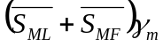
Trong trường hợp này tải trọng do gia tốc nâng được bỏ qua vì tải trọng này nhỏ so với tải trọng S_{ML}
Trường hợp tải trọng III: S_{M MAX III} = 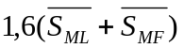
Xem lại quy định chung trong mục 2.1.6.3.1, được giả định các tải trọng lớn nhất có thể tác dụng vào cơ cấu nâng được giới hạn tới 1,6 lần tải trọng S_{M max I}
Chú thích:
Trong chuyển động nâng ở điều kiện làm việc bình thường thì không thể có tải trọng tác dụng nào lớn hơn tải trọng làm việc, vì ảnh hưởng của sự tăng tốc không đáng kể.
Tải trọng lớn hơn chỉ có thể xảy ra do đánh giá không đúng tải nâng.
Trên cơ sở kinh nghiệm thu được trong nhiều năm thực tế với các loại thiết bị nâng khác nhau, chấp nhận hệ số 1,6 lần là đủ để an toàn. Phải nhấn mạnh rằng nên tránh sử dụng các động cơ có công suất quá lớn.
2.1.6.4.2. Các chuyển động ngang
Trường hợp tải trọng I: công thức được rút gọn về dạng sau:
S_{M max I} = 
Trường hợp tải trọng II: Lấy giá trị nào cao hơn trong hai giá trị sau:
S_{M max II} = 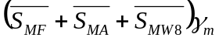
Hoặc
S_{M max II} = 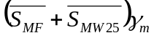
Trường hợp tải trọng III: Đối với S_{M max III}, lấy tải trọng tương ứng với mômen lớn nhất của động cơ (hoặc phanh) trừ khi các điều kiện hoạt động được giới hạn mômen truyền thực tế qua sự trượt của bánh xe trên đường ray hoặc qua các thiết bị giới hạn thích hợp (thí dụ khớp nối thủy lực, cơ cấu giới hạn mômen ...). Trong trường hợp này cần phải lấy giá trị mômen truyền thực tế.
Chú thích: Trong trường hợp các chuyển động nâng tải thông thường các tải trọng truyền tới cơ cấu được giới hạn bởi tải nâng, trong các chuyển động ngang mômen lớn nhất của động cơ có thể luôn truyền tới cơ cấu nếu không có thiết bị giới hạn cơ khí. Điều này đã lý giải vì sao có sự khác nhau của giá trị S_{M max III} đã được xác định theo chuyển động nâng hoặc chuyển động khác đang được xét đến.
2.1.6.4.3. Các chuyển động phối hợp
Trường hợp tải trọng I và II:
Đối với trường hợp tải trọng I và II, tải trọng S_{M max II} (1) được xác định bằng cách áp dụng công thức tổng quát được xác định trong mục 2.1.6.1.1 và 2.1.6.2.1.
Chú thích: (1) hoặc là S_{M max I} trong trường hợp các thiết bị nâng không chịu tác dụng của tải trọng gió.
Trường hợp tải trọng III:
Tải trọng gây ra bởi mômen lớn nhất của động cơ S_{MC max} có thể được lấy đối với giá trị lớn nhất S_{M max III}. Điều này thường không thích hợp, giá trị cao luôn được chấp nhận vì nó tăng độ an toàn.
Giá trị S_{MC max} phải được sử dụng khi công suất động cơ yêu cầu để nâng trọng tâm của các khối lượng chuyển động không đáng kể so với công suất cần thiết để thắng được các tác dụng do gia tốc hoặc gió gây ra.
Ngược lại, khi tác dụng của gia tốc hoặc gió không đáng kể so với tác dụng của chuyển động trọng tâm của các khối lượng chuyển động theo phương thẳng đứng, thì giá trị này lại quá cao và S_{M max III} có thể được tính từ công thức sau:
S_{M max III} = 1,6 S_{M max II}
Giữa hai giá trị giới hạn này, mỗi một trường hợp riêng phải được kiểm tra theo động cơ đã chọn, phương pháp khởi động và độ lớn tương ứng của các tải trọng do tác động của quán tính và gió mặt khác còn do nâng các trọng tâm.
Không có ngoại lệ, khi các điều kiện hoạt động được giới hạn mô men truyền tới cơ cấu (xem mục 2.1.6.4.2), mô men giới hạn này sẽ được lấy như giá trị của S_{MC max} nếu nó nhỏ hơn các giá trị được xác định ở trên.
2.2. Tính toán các ứng suất trong kết cấu
Các ứng suất phát sinh trong các bộ phận kết cấu khác nhau được xác định đối với ba trường hợp tải trọng được xác định trong mục 2.1.3 và kiểm tra được thực hiện đế đảm bảo đủ bền với hệ số an toàn v đối với các ứng suất tới hạn, đồng thời xét đến ba trường hợp hư hỏng có thể xảy ra sau đây:
- Vượt quá giới hạn đàn hồi;
- Vượt quá tải trọng uốn dọc tới hạn hoặc tải trọng phá hủy;
- Vượt quá giới hạn mỏi.
Chất lượng của các loại thép được sử dụng cần phải được quy định và các đặc tính vật lý, các thành phần hóa học và chất lượng hàn cần phải được đảm bảo bởi cơ sở chế tạo vật liệu.
Các ứng suất cho phép đối với các loại vật liệu được sử dụng phải được xác định theo mục 2.2.1, 2.2.2, 2.2.3 và 2.2.4 dưới đây, với sự xem xét tới các ứng suất tới hạn của vật liệu được sử dụng.
Các ứng suất tới hạn này là các ứng suất mà tương ứng với chúng hoặc là giới hạn đàn hồi (giới hạn đàn hồi trong thực tế được thiết lập tương ứng với giới hạn giãn dài tới hạn), hoặc là ứng suất uốn dọc tới hạn hoặc phá hủy, hoặc trong trường hợp mỏi thì tương ứng với ứng suất mà kết cấu vẫn còn khả năng tồn tại chưa bị phá hủy là 90%, theo kết quả thử nghiệm.
Các ứng suất trong các bộ phận kết cấu sẽ được tính toán dựa trên các trường hợp tải trọng khác nhau đã được nêu trong mục 2.1.3 bằng cách áp dụng các phương pháp tính toán sức bền vật liệu thông thường.
Các tiết diện xét đến sẽ là các tiết diện toàn bộ (nghĩa là không khấu trừ diện tích của các lỗ khoét trên tiết điện) đối với tất cả các bộ phận kết cấu chịu tải trọng nén, và sẽ là các tiết diện thực (nghĩa là có khấu trừ diện tích các lỗ khoét trên tiết diện) đối với tất cả các bộ phận kết cấu chịu tải trọng kéo.
Chú thích: Diện tích của các lỗ trên tiết diện sẽ được tính vào diện tích tiết diện ngang chỉ khi các lỗ được lấp bằng các bulông hoặc bằng đinh tán.
Trong trường hợp bộ phận kết cấu chịu uốn, sẽ lấy diện tích tiết diện thực ở các điểm chịu kéo và lấy tiết diện toàn bộ ở các điểm chịu nén.
2.2.1. Kiểm tra đối với giới hạn đàn hồi
Đối với loại kiểm tra này, cần phân biệt giữa các bộ phận kết cấu thực và các mối liên kết kiểu đinh tán, kiểu bulông hoặc kiểu hàn.
2.2.1.1. Các bộ phận kết cấu ngoại trừ các mối liên kết
2.2.1.1.1. Các bộ phận kết cấu chịu kéo hoặc nén thuần túy
1. Trường hợp đối với các loại thép có tỷ số giữa giới hạn đàn hồi σ_{E} và giới hạn bền kéo σ_{R} nhỏ hơn 0,7.
Ứng suất tính toán σ không được vượt quá ứng suất cho phép σ_{a}. Ứng suất cho phép σ_{a} được lấy bằng cách chia giới hạn đàn hồi σ_{E} cho một hệ số V_{E}. Hệ số V_{E} phụ thuộc vào các trường hợp tải trọng như được nêu trong mục 2.1.3.
Các giá trị của V_{E} và các ứng suất cho phép được xác định theo Bảng sau:
Các giá trị của V_{E} | Trường hợp I  1,5 | Trường hợp II  1,33 | Trường hợp III  1,1
Các ứng suất cho phép σ_{a} | 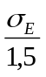 | 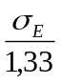 | 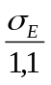
Đối với các loại thép các bon thông thường (A.37, A.42, A.52) thì ứng suất tới hạn σ_{E} được quy ước lấy tương ứng với độ giãn dài 0,2%.
2. Trường hợp đối với các loại thép có giới hạn đàn hồi σ_{E} cao (σ_{E}/σ_{R} > 0,7).
Đối với loại thép có giới hạn đàn hồi σ_{E} cao, việc sử dụng các hệ số V_{E} sẽ không bảo đảm độ dự phòng an toàn đầy đủ. Trong trường hợp này cần phải kiểm tra ứng suất tính toán không được vượt quá ứng suất cho phép σ_{a} được tính theo công thức sau:
σ_{o} = 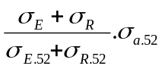
Trong đó:
σ_{E} và σ_{R}: là giới hạn đàn hồi và giới hạn bền kéo của loại thép được sử dụng.
σ_{E.52} và σ_{R.52}: là các ứng suất tương ứng với thép A.52, tức là giới hạn đàn hồi bằng 360 N/mm² và giới hạn bền kéo bằng 510 N/mm².
σ_{a.52}: là ứng suất cho phép đối với thép A.52 trong trường hợp tải trọng được xét đến.
2.2.1.1.2. Các bộ phận kết cấu chịu cắt
Ứng suất cắt cho phép τ_{a} được xác định theo công thức sau:
τ_{a} = 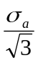
σ_{a}: là ứng suất kéo cho phép.
2.2.1.1.3. Các bộ phận kết cấu chịu tải trọng kết hợp - ứng suất tương đương
σ_{X}, σ_{Y}, τ_{XY}: là hai ứng suất pháp và ứng suất tiếp tương ứng tại điểm xem xét, cần phải kiểm tra:
1- Ứng suất pháp tính toán σ_{X} và σ_{Y} phải nhỏ hơn ứng suất cho phép σ_{a} và ứng suất cắt tính toán τ_{XY} phải nhỏ hơn ứng suất cắt cho phép τ_{a}.
2 - Ứng suất tương đương σ_{CP} phải nhỏ hơn ứng suất cho phép σ_{a}:
σ_{CP} = 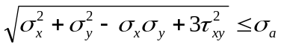
Khi sử dụng công thức này, phương pháp đơn giản là lấy các giá trị lớn nhất của σ_{X}, σ_{Y} và τ_{xy}. Nhưng trong thực tế, tính toán như thế dẫn tới ứng suất tương đương quá lớn vì không thể xảy ra đồng thời cả ba ứng suất cùng đạt tới giá trị lớn nhất. Tuy nhiên, phương pháp tính toán này vẫn được chấp nhận vì lý do an toàn.
Nếu muốn tính toán chính xác hơn, thì cần phải xác định trạng thái ứng suất thực tế bất lợi nhất có thể xảy ra. Rồi thực hiện ba kiểm tra bằng cách tính toán ứng suất tương đương từ ba trạng thái ứng suất kết hợp sau đây:
σ_{XMAX} và các ứng suất σ_{Y} và τ_{xy} tương ứng.
σ_{YMAX} và các ứng suất σ_{X} và τ_{XY} tương ứng.
τ_{XY MAX} và các ứng suất σ_{X} và σ_{Y} tương ứng.
Chú thích: Cần lưu ý khi hai trong ba giá trị ứnq suất xấp xỉ bằng nhau, và lớn hơn một nửa giá trị ứng suất cho phép, thì trạng thái ứng suất kết hợp ba ứng suất bất lợi nhất có thể xảy ra trong các trường hợp tải trọng khác nhau do các ứng suất đó tương ứng với giá trị lớn nhất của mỗi loại ứng suất.
Trường hợp đặc biệt: kéo (hoặc nén) kết hợp với cắt.
Phải kiểm tra theo công thức sau đây:
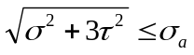
2.2.1.2. Trường hợp các mối nối
2.2.1.2.1. Các mối nối bằng đinh tán
1. Các đinh tán chịu tải trọng cắt
Xét tác dụng của lực kẹp chặt, ứng suất cắt tính toán τ không được vượt quá:
τ = 0,6σ_{a} trong trường hợp cắt một bậc (cắt đơn)
và τ = 0,8 σ_{a} trong trường hợp cắt 2 bậc hoặc cắt nhiều bậc.
Trong đó σ_{a} là ứng suất kéo cho phép của vật liệu dùng làm đinh tán.
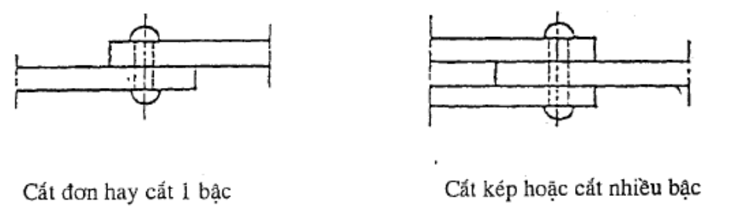
2. Các đinh tán chịu tải trọng kéo
Ứng suất kéo tính toán σ phải không nhỏ hơn giá trị sau:
σ = 0,2 σ_{a}
3. Các đinh tán chịu tải trọng kéo và cắt
Các điều kiện sau đây cần phải được kiểm tra:
σ ≤ 0,2 σ_{a}
Và τ ≤ 0,6 σ_{a} đối với trường hợp cắt một bậc.
hoặc τ ≤ 0,8 σ_{a} đối với trường hợp cắt nhiều bậc.
4. Giới hạn áp lực ép lên thành lỗ tán đinh
Áp lực ép lên thành lỗ tán đinh σ_{n} không được vượt quá:
σ_{n} ≤ 1,5 σ_{a} đối với trường hợp cắt một bậc.
σ_{n} ≤ 2 σ_{a} đối với trường hợp cắt nhiều bậc.
5. Các lưu ý đối với các mối liên kết bằng đinh tán
a) Cần tránh để các đinh tán chịu kéo, đặc biệt đối với các bộ phận kết cấu chính.
b) Tất cả các mối nối ghép cần phải có ít nhất hai đinh tán thẳng hàng theo hướng của lực.
2.2.1.2.2. Các mối nối bằng bu lông
2.2.1.2.2.1. Khái quát
Các mối nối bằng bulông có thể phải chịu các ứng suất do các lực tác dụng vuông góc với mối nối, do các lực tác dụng song song với các bề mặt nối, và do các lực tác dụng đồng thời vuông góc và song song với bề mặt nối.
2.2.1.2.2.2. Các mối nối bằng các bu lông chịu kéo với lực kéo được kiểm soát
1. Khái quát
Mối nối bằng bulông chịu kéo với lực kéo được kiểm soát là mối nối mà ở đó lực kéo chính theo hướng trục của bulông, đai ốc hoặc của đoạn bulông có ren và bulông phải chịu tác dụng của lực kéo kể cả khi không có tải trọng bên ngoài tác dụng. Mối nối này nên áp dụng cho các mối nối chịu tác dụng mỏi.
Cần chú ý bảo đảm các bulông được kéo chính xác và bảo đảm độ kéo không đổi (dung sai +/- 10%) Hệ số Ω = 1,1 có tính đến các dung sai độ kéo.
Trong khi áp đặt độ kéo ban đầu lên bulông, dưới tác dụng kết hợp của tải trọng kéo và xoắn thì ứng suất phát sinh không được lớn hơn 80% giới hạn đàn hồi của vật liệu làm bu lông có tính đến sự phân tán lực khi áp đặt độ kéo ban đầu.
2. Tính toán tải trọng cho phép lên các mối nối bằng bulông
A. Tính toán lực kéo ban đầu
a) Kéo có xoắn
σ_{b} =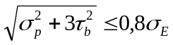
τ_{b} = 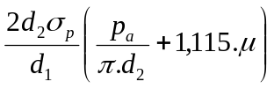
Trong đó:
σ_{p}: ứng suất kéo lý thuyết dưới tác dụng lực xiết chặt
τ_{b}: ứng suất xoắn dưới tác dụng lực xiết chặt
d₂: đường kính đo tại chân ren bulông.
d₁: đường kính danh nghĩa của bulông
P_{a}: bước ren của bulông
μ: hệ số ma sát trên đường ren
σ_{E}: giới hạn đàn hồi của kim loại làm bulông
b) Kéo không có xoắn
σ_{b} ≤ 0,8 σ_{E}
B. Tải trọng cho phép F₁ tác dụng lên mối nối bằng bulông
Phải thực hiện hai kiểm tra sau:
a) Dưới tác dụng của tải trọng lớn nhất có tính đến hệ số an toàn k và k’ không được vượt quá giới hạn đàn hồi của bulông.
Xác định: 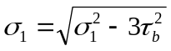
Kiểm tra: 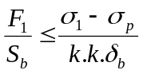
Trong đó:
S_{b}: diện tích tiết diện ngang của chân ren < tiết diện thân bulông.
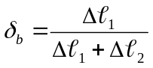
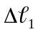: độ co rút của bộ phận kết cấu bị ép dưới tác dụng của lực kéo.
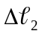: độ giãn của bulông dưới tác dụng của lực kéo.
Đối với các bộ phận thép được lắp ráp, diện tích phải được xét đến đối với :
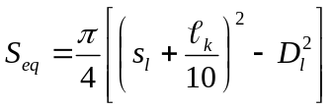
Trong đó:
S_{eq}: diện tích tiết diện tương đương của bu lông xiết;
s_{l} : đường kính bị ép dưới đầu mũ bulông.
 : chiều dài của bộ phận bị ép.
D_{l}: đường kính lỗ bulông.
Đối với các bulông mà đường kính thân chênh lệch nhiều so với đường kính chân ren và phần có ren nằm trong phần chịu ứng suất, thì cần phải được tính toán đầy đủ.
Dưới tác dụng của tải trọng lớn nhất có tính đến các hệ số Ω, K’ và K” là hệ số an toàn chống tách rời các bộ phận kết cấu.
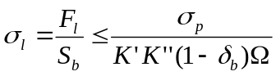
K’: hệ số an toàn liên quan tới giới hạn đàn hồi theo Bảng 2.2.1.2.2.
K”: hệ số an toàn chống tách rời các bộ phận kết cấu.
Bảng 2.2.1.2.2
Hệ số | Trường hợp tải trọng  I | Trường hợp tải trọng  II | Trường hợp tải trọng  III
K’ | 1,50 | 1,33 | 1,10
K’’ | 1,30 | 1 | 1
Chú thích: các hệ số K’ và K”phải được áp dụng trong điều kiện bất lợi nhất phát sinh do sự phân tán lực khi áp đặt độ căng kéo ban đầu.
c) Kiểm tra độ bền mỏi
Kiểm tra độ bền mỏi các bulông được thực hiện riêng cho trường hợp tải trọng I.
Dưới tác dụng của tải trọng làm việc F_{l}, ứng suất kéo thực biến thiên trong khoảng giữa 2 giá
trị sau:
σ_{p} và σ_{p} + 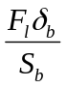
Phải kiểm tra theo công thức sau:
σ₁ = 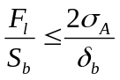
σ_{A}: là độ lớn của ứng suất mỏi cho phép lớn nhất được cho trong đồ thị sau.
Đối với bất kỳ loại bulông hoặc phương pháp thiết kế nào khác, thì giá trị ứng suất σ_{A} phải bảo đảm tối thiểu mức độ an toàn tương đương về độ bền mỏi.
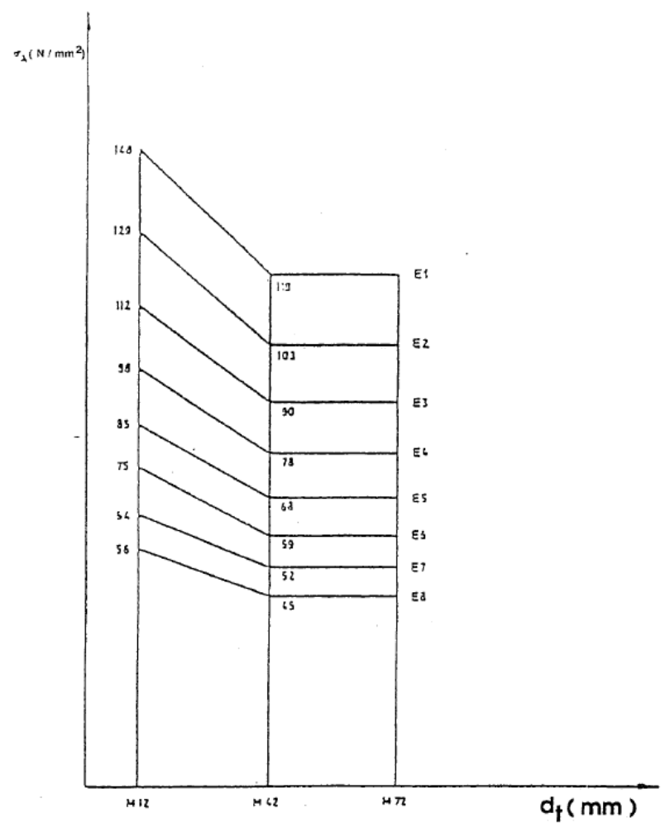
Độ lớn của ứng suất mỏi cho phép lớn nhất
Chú thích: E1 ÷ E8 là nhóm các bộ phận kết cấu.
Đồ thị áp dụng cho các bulông theo tiêu chuẩn ISO
- Ren tiêu chuẩn.
- Các cấp 8.8,10.9, 12.9
- Lăn răng nguội với xử lý nhiệt sau khi lăn răng.
2.2.1.2.2.3. Các mối nối bằng bu lông chịu tác dụng của các lực song song với bề mặt nối
1. Các bulông chịu tác dụng cắt thuần túy
Các kiểm tra được thực hiện với giả định là các bulông ở trong điều kiện thích hợp, nghĩa là các bulông đã được lắp ráp với độ dung sai lắp ráp theo tiêu chuẩn ISO và đoạn thân bulông ép vào thành lỗ xỏ bulông theo suốt chiều dài của các bộ phận kết cấu được lắp ráp.
Các lỗ xỏ bulông phải là lỗ được gia công bằng cách khoan với độ dung sai theo tiêu chuẩn ISO.
Ứng suất tính toán τ trên thân bulông phải không được vượt quá các giá trị đã cho đối với đinh tán được nêu trong mục 2.2.1.2.1.1.
Áp lực ép phải không vượt quá giá trị được nêu trong mục 2.2.1.2.1.4.
2. Các bu lông chịu kéo – cắt kết hợp
Phải kiểm tra theo công thức sau:
σ ≤ 0,65 σ_{a}
và τ ≤ 0,6 σ_{a} đối với trường hợp cắt một bậc
hoặc τ ≤ 0,8 σ_{a} đối với trường hợp cắt nhiều bậc
và phải thỏa mãn:
Ứng suất cho phép trong một bulông được giới hạn tới:
σ_{a} = 0,7 σ_{E} _{(0,2)} đối với kết cấu thông thường
σ_{a} = 0,8 σ_{E (0,2)} đối với kết cấu ngăn ngừa sự trờn ren
Trong đó: σ_{E (0,2)} là ứng suất thử vật liệu chế tạo bulông tương ứng với độ giãn dài 0,2%.
3. Các mối nối bằng các bulông có độ bền cao với độ căng kéo được kiểm soát
Kiểu mối nối này nên dùng trong các lắp ráp chịu mỏi và chịu các tải trọng chính song song với các bề mặt nối. Các bộ phận kết cấu được nối bằng các bulông có độ bền cao chịu tác dụng của các loại tải trọng sau:
A. Các tải trọng tác dụng nằm trong mặt phẳng nối (ký hiệu T)
Trong trường hợp này, các tải trọng tác dụng làm cho các bộ phận ghép nối bị trượt đi và lực được truyền bởi ma sát. Để xác định tải trọng cho phép đối với mỗi bulông T_{u} mà tải trọng đó có thể truyền bằng ma sát, thì lực căng kéo F trong bulông sau khi xiết chặt cần phải được xem xét. Lực kéo này được nhân với hệ số ma sát μ của các bề mặt tiếp xúc trong mối nối, và hệ số an toàn V_{T} có giá trị tương tự như các giá trị được nêu trong mục 2.2.1.1.1. được áp dụng đối với lực giới hạn này.
ν_{T} = 1,5 đối với trường hợp tải trọng I.
ν_{T} = 1,33 đối với trường hợp tải trọng II.
ν_{T} =1,1 đối với trường hợp tải trọng III.
T_{a} có thể được xác định theo công thức:
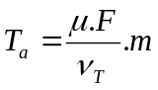
Trong đó m là số lượng các bề mặt ma sát.
Lực kéo F trong một bulông phụ thuộc vào mômen xiết chặt; giá trị của hệ số ma sát μ phụ thuộc vào vật liệu chế tạo các bộ phận kết cấu ghép nối, tình trạng của các bề mặt tiếp xúc, và phương pháp chuẩn bị mối ghép (xem Phụ lục 1).
B. Các lực vuông góc với mặt phẳng nối (ký hiệu N)
Kiểm tra bằng tính toán các lực vuông góc với bề mặt mối nối sẽ được thực hiện theo mục 2.2.1.2.2.2.
Nếu mối nối bằng bulông chịu tác dụng của mômen ngoại lực M, thì tải trọng kéo phải được xác định tại bulông chịu tải trọng lớn nhất cộng thêm tải trọng kéo hiện tại N.
C. Tải trọng kết hợp của T, N và M
Cần phải thực hiện hai kiểm tra sau:
a) Đối với bulông chịu ứng suất cao nhất, tổng các lực kéo gây bởi tải trọng N và M phải nhỏ hơn lực kéo cho phép được nêu trong mục 2.2.1.2.2.3.3.
b) Tải trọng trung bình được truyền bởi ma sát phải nhỏ hơn giá trị sau:
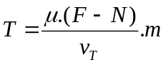
D. Xác định các ứng suất trong các bộ phận của mối nối
Đối với các bộ phận chịu nén, ứng suất được tính toán trên mặt cắt toàn bộ (diện tích mặt cắt ngang của các lỗ bulông không bị khấu trừ).
Đối với các bộ phận chịu kéo, có 2 trường hợp:
Trường hợp thứ nhất: Các bu lông được bố trí trên 1 hàng vuông góc với hướng tác dụng của tải trọng; cần phải kiểm tra theo các điều kiện sau đây:
a) Tải trọng tổng tác dụng lên tiết diện toàn bộ.
b) 60% tải trọng tổng tác dụng lên tiết diện thực (diện tích mặt cắt ngang của các lỗ bulông bị khấu trừ).
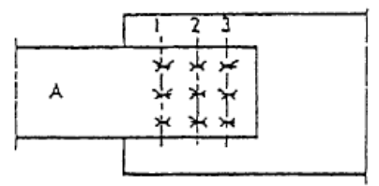
Trường hợp thứ hai: các bu lông được bố trí thành nhiều hàng vuông góc với hướng tác dụng của tải trọng.
Phần chịu tải nặng nhất (tương ứng với hàng 1 đối với chi tiết A - xem hình trên) cần phải được phân tích và kiểm tra theo 2 điều kiện sau:
a) Tải trọng tổng tác dụng lên mặt cắt toàn bộ;
b) Lên mặt cắt thực được xét với tải trọng tổng từ hàng bu lông 2 và 3 (nghĩa là trong trường hợp của hình vẽ trên, 2/3 tải trọng tổng của mối nối) cộng với 60% tải trọng tác dụng lên hàng 1.
Việc kiểm tra này được giả định là tải trọng được phân chia đều cho tất cả các bulông và số hàng bulông là nhỏ, bởi vì nếu có quá nhiều hàng thì các bu lông ở hàng phía cuối sẽ chịu tải nhỏ. Vì vậy không nên bố trí nhiều hơn 2 hàng hoặc ngoại lệ 3 hàng.
E. Các mối nối bằng các bu lông có độ bền cao
Cần lưu ý, các tính toán ở trên dùng để kiểm tra các mối nối bằng bu lông có độ bền cao chỉ có hiệu lực khi các mối nối trong thực tế phải phù hợp với điều kiện yêu cầu về độ căng kéo và việc chuẩn bị các bề mặt tiếp xúc để đạt được các hệ số ma sát thích hợp (xem Phụ lục 1).
2.2.1.2.3. Các mối nối bằng hàn
Trong các mối nối bằng hàn, giả định rằng kim loại hàn tối thiểu có những đặc tính tốt như kim loại cơ bản.
Cần phải kiểm tra các ứng suất phát sinh, trong trường hợp kéo và nén không vượt quá ứng suất cho phép σ_{a} được nêu trong mục 2.2.1.1.1.
Đối với trường hợp mối hàn bị cắt, ứng suất cho phép τ_{a} được xác định bằng:
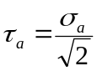
Tuy nhiên đối với kiểu tải trọng nhất định, đặc biệt các ứng suất ngang trong các mối hàn thì ứng suất tương đương cho phép lớn nhất phải được giảm bớt.
Bảng 2.2.1.2.3 tóm tắt các giá trị không được vượt quá đối với một số loại thép thông dụng, theo kiểu tải trọng.
Phụ lục 2: cho biết thêm một số thông tin về mối nối hàn.
Bảng 2.2.1.2.3
Các ứng suất tương đương cho phép lớn nhất trong các mối hàn (N/mm²)
Các loại thép A.37 – A.42 – A.52
Kiểu tải trọng | A.37 |  |  | A.42 |  |  | A.52
Kiểu tải trọng | I | II | III | I | II | III | I | II | III
Các ứng suất tương đương dọc đối với mọi kiểu mối hàn. | 160 | 180 | 215 | 175 | 195 | 240 | 240 | 270 | 325
Các ứng suất kéo ngang
1) Các mối hàn giáp mép và hàn chữ K chất lượng đặc biệt | 160 | 180 | 215 | 175 | 195 | 240 | 240 | 270 | 325
2) Các mối hàn chữ K chất lượng thường. | 140 | 158 | 185 | 153 | 170 | 210 | 210 | 236 | 285
3) Các mối hàn góc | 113 | 127 | 152 | 124 | 138 | 170 | 170 | 191 | 230
Các ứng suất nén ngang
1) Các mối hàn giáp mép và hàn chữ K chất lượng đặc biệt. | 160 | 180 | 215 | 175 | 195 | 240 | 240 | 270 | 325
2) Các mối hàn góc. | 130 | 146 | 175 | 142 | 158 | 195 | 195 | 220 | 265
Cắt toàn bộ dải mối hàn | 113 | 127 | 152 | 124 | 138 | 170 | 170 | 191 | 230
Chú thích: I, II, III tương ứng là các trường hợp tải trọng;
2.2.2. Kiểm tra các bộ phận kết cấu chịu uốn dọc
Nguyên tắc kiểm tra sẽ là các bộ phận kết cấu chịu uốn dọc cần phải được thiết kế theo cùng một hệ số an toàn như đã được chấp nhận đối với giới hạn đàn hồi; nói một cách khác, các ứng suất uốn dọc tính toán phải nhỏ hơn các ứng suất cho phép lớn nhất tương ứng như đã được nêu trong mục 2.2.1.1.1.
Nhà thiết kế phải chỉ rõ nguồn gốc của phương pháp tính toán được lựa chọn.
Nếu phương pháp được chọn liên quan đến việc nhân ứng suất tính toán với một hệ số uốn dọc ω phụ thuộc vào hệ số độ mảnh của bộ phận kết cấu và sau đó kiểm tra ứng suất đã được khuyếch đại này vẫn nhỏ hơn ứng suất cho phép xác định, giá trị được chọn cho ứng suất cho phép này sẽ là giá trị như đã được nêu trong mục 2.2.1.1.1.
Chú thích: Phụ lục 3 chỉ ra cách áp dụng các phương pháp tính toán cổ điển khác nhau để thỏa mãn các yêu cầu trên.
2.2.3. Kiểm tra các bộ phận kết cấu chịu uốn ngang
Trong việc xác định các hệ số an toàn uốn ngang được cho dưới đây, cần phải xét rằng các tấm phẳng dưới tác dụng của các ứng suất nén được phân bố đều trên bề rộng tấm sẽ là trạng thái uốn ngang nguy hiểm hơn so với trường hợp các tấm chịu ứng suất biến đổi từ ứng suất nén sang ứng suất kéo trên bề rộng tấm.
An toàn uốn ngang phụ thuộc vào tỷ số Ψ của ứng suất tính toán tại hai mép tấm (xem Phụ lục 4).
Ngoài ra cần phải xác định ứng suất uốn ngang tới hạn đối với các trụ tròn, khoảng cách đặt và mômen quán tính tiết diện của các gân gia cường để tránh sự chênh lệch quá lớn về độ an toàn thật sự do việc sử dụng các dữ liệu khác nhau trong các tài liệu kỹ thuật.
Phải kiểm tra các ứng suất tính toán không lớn hơn ứng suất uốn ngang tới hạn chia cho các hệ số v_{v} sau:
Loại tải trọng và kết cấu | Trường hợp tải trọng | Hệ số an toàn uốn ngang v_{v}
Uốn ngang các kết cấu tấm phẳng. | I  II  III | 1,70 + 0,175 (Ψ - 1)  1,50 + 0,125 (Ψ - 1)  1,35 + 0,075 (Ψ - 1)
Uốn ngang các kết cấu tấm cong; các trụ tròn (thí dụ như các ống) | I  II  III | 1,70  1,50  1,35
Tỷ số ứng suất trên hai mép tấm Ψ biến đổi trong khoảng giữa +1 và -1.
Chú thích: Phụ lục 4 đưa ra chỉ dẫn để xác định các ứng suất uốn ngang tới hạn.
2.2.4. Trường hợp kết cấu chịu biến dạng lớn
Trong trường hợp này, các ứng suất trong các bộ phận kết cấu có thể không tương ứng với các lực gây ra chúng do biến dạng của kết cấu dưới tác dụng của các lực này.
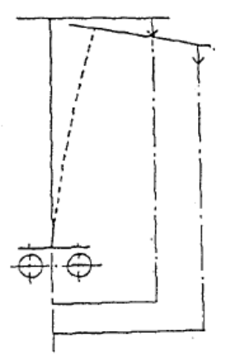
Thí dụ, với các ứng suất phát sinh trong cột cần trục (xem sơ đồ minh họa trên) ở đó rõ ràng là mômen uốn trong cột không tương ứng với lực tác dụng do biến dạng làm tăng cánh tay đòn mômen của chúng.
Trong trường hợp này tính toán được thực hiện như sau:
1. Trước hết thực hiện kiểm tra theo các yêu cầu của mục 2.2.1, 2.2.2 và 2.2.3. Tính toán các ứng suất phát sinh trong các trường hợp tải trọng khác nhau và kiểm tra xem có đủ độ dư an toàn liên quan tới các ứng suất tới hạn (giới hạn đàn hồi, uốn dọc, uốn ngang). Trong tính toán các ứng suất phải kể đến biến dạng gây ra do các tải trọng tác dụng lên kết cấu.
2. Kiểm tra tiếp theo cũng được thực hiện bằng tính toán các ứng suất gây ra do tác dụng của các tải trọng được nhân với hệ số v của trường hợp tải trọng được xét đến và có xét đến các biến dạng gây ra bởi tác dụng của các tải trọng đã được tăng lên và kiểm tra xem các ứng suất tính toán vẫn nhỏ hơn các ứng suất tới hạn đối với giới hạn đàn hồi, uốn dọc và uốn ngang.
Tuy nhiên xét đến trong thực tế, các tải trọng biến đổi S_{v} (các tải trọng gây ra do tải nâng được nhân với Ψ, do tải trọng gió và do các chuyển động nằm ngang) là nguy hiểm hơn so với tải trọng không đổi do trọng lượng bản thân S_{G} gây ra, trong thực tế việc kiểm tra có thể được thực hiện bằng cách xem xét hai trường hợp sau:
1. Khi tác động của trọng lượng bản thân S_{G} và tải trọng biến đổi S_{v} dẫn tới biến dạng ngược hướng:
Xác định ứng suất σ_{G} do tác dụng của trọng lượng bản thân S_{G} (không khuyếch đại) và ứng suất σ_{v} do tác dụng của các tải trọng biến đổi S_{v} được nhân với hệ số v tương ứng với trường hợp đang xét (mục 2.2.1 - giới hạn đàn hồi, mục 2.2.2 - uốn dọc, mục 2.2.3 - uốn ngang) và kiểm tra xem ứng suất này nhỏ hơn ứng suất tới hạn, nghĩa là:
σ _{gây ra bởi} (S_{G} + v.S_{v}) ≤ σ_{cr}
2. Khi trọng lượng bản thân và tải trọng biến đổi dẫn tới biến dạng cùng hướng: Xác định ứng suất do tác dụng của tải trọng biến đổi được nhân với hệ số v và của trọng lượng bản thân được nhân với hệ số v’ sau:
v’ = 1 + (v - 1) r
Trong đó r = 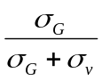 được tính toán ở giai đoạn đầu của biến dạng.
Khi đó phải thỏa mãn: σ _{gây ra bởi} (v’S_{G} + vS_{v}) ≤ σ_{cr}
2.2.5. Kiểm tra các bộ phận kết cấu chịu mỏi
Sự nguy hiểm do mỏi xảy ra khi một bộ phận kết cấu chịu tác dụng của các tải trọng biến đổi và lặp lại.
Độ bền mỏi được tính toán bằng cách xem xét các tham số sau đây:
1 - Số các chu kỳ biến đổi tải trọng quy ước và phổ ứng suất mà bộ phận kết cấu phải chịu;
2 - Vật liệu sử dụng và sự tập trung ứng suất tại điểm đang xét;
3 - Ứng suất lớn nhất cực trị σ_{max} có thể xảy ra trong bộ phận kết cấu đang xét.
4 - Tỷ số K giữa các giá trị của ứng suất cực trị.
2.2.5.1. Số các chu kỳ tải trọng quy ước và phổ ứng suất
Số các chu kỳ biến đổi của tải trọng và phổ ứng suất phải được xét đến đã được nêu trong mục 2.1.1.4.2 và 2.1.1.4.3
Hai tham số này được xét đến khi xét nhóm mà bộ phận kết cấu được phân vào phù hợp với mục 2.1.1.4.
2.2.5.2. Vật liệu sử dụng, sự tập trung ứng suất
Độ bền mỏi của một bộ phận kết cấu phụ thuộc vào chất lượng của vật liệu sử dụng và phụ thuộc vào hình dạng và phương pháp liên kết. Hình dạng của các bộ phận được liên kết và các biện pháp gia công chế tạo có ảnh hưởng tới sự phát sinh tập trung ứng suất sẽ làm giảm đáng kể độ bền mỏi của bộ phận kết cấu.
2.2.5.3. Xác định ứng suất lớn nhất σ_{max}
Ứng suất lớn nhất σ_{max} là ứng suất cao nhất theo giá trị tuyệt đối (nghĩa là nó có thể là kéo hoặc nén) xảy ra trong bộ phận kết cấu trong trường hợp tải trọng I (xem mục 2.1.3.1) nhưng không áp dụng hệ số khuyếch đại γ_{C}.
Khi kiểm tra độ bền mỏi của các bộ phận kết cấu chịu nén thì hệ số uốn dọc ω được cho trong mục 2.2.2 không được áp dụng.
2.2.5.4. Tỷ số K giữa các ứng suất cực trị
Tỷ số này được xác định bằng cách tính toán các giá trị cực trị của các ứng suất mà bộ phận kết cấu phải chịu trong trường hợp tải trọng I.
Tỷ số này có thể thay đổi phụ thuộc vào các chu kỳ hoạt động, nhung về mặt an toàn hệ số K này được xác định bằng cách lấy hai giá trị cực trị có thể xảy ra trong quá trình hoạt động của bộ phận trong trường hợp tải trọng I.
Nếu σ_{max} và σ_{min} là các giá trị đại số của các ứng suất cực trị, σ_{max} là ứng suất cực trị có giá trị tuyệt đối cao hơn, thì tỷ số K có thể được xác định:
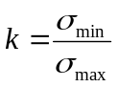hoặc 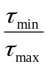trong trường hợp cắt.
Tỷ số này thay đổi trong khoảng từ +1 tới -1, là dương nếu cả hai ứng suất cực trị ở cùng hướng (các ứng suất dao động lên xuống cùng một dấu) và là âm khi cả hai ứng suất cực trị ngược hướng (các ứng suất đổi ngược dấu).
2.2.5.5. Kiểm tra các bộ phận kết cấu chịu mỏi
Sử dụng các tham số được xác định trong các mục từ 2.2.5.1 tới 2.2.5.4. Sự thỏa mãn của các bộ phận kết cấu và các mối nối chịu mỏi được bảo đảm bằng việc kiểm tra ứng suất σ_{max} như đã được xác định trong mục 2.2.5.3 phải không lớn hơn ứng suất mỏi cho phép của bộ phận kết cấu đang xét đến.
Ứng suất mỏi cho phép được xác định từ ứng suất tới hạn tương ứng với 90% khả năng chưa bị phá hủy (trên cơ sở thử nghiệm bằng các mẫu thử) vì vậy:
σ_{a} đối với mỏi = 0,75 σ tại 90% khả năng chưa bị phá hủy.
Việc xác định các ứng suất cho phép này là vấn đề phức tạp và nói chung nên tham khảo các cuốn sách chuyên sâu về chủ đề này.
2.3. Kiểm tra độ bền và chọn các bộ phận cơ cấu của thiết bị nâng
2.3.1. Qui trình tính toán
Các bộ phận của cơ cấu thiết bị nâng được thiết kế bằng cách kiểm tra để chúng đáp ứng đầy đủ độ an toàn để chống lại sự phá hủy do bị giòn gãy, bị mất ổn định, bị mỏi, hoặc bị mài mòn.
Các yếu tố khác cũng phải được xét đến và chúng đặc biệt quan trọng để tránh bị quá nhiệt hoặc sai lệch làm ảnh hưởng đến sự hoạt động chính xác của cơ cấu thiết bị nâng.
2.3.1.1. Kiểm tra theo giới hạn bền
Các bộ phận của cơ cấu thiết bị nâng được kiểm tra theo giới hạn bền bằng cách tính nghiệm ứng suất tính toán không được vượt quá ứng suất cho phép phụ thuộc vào giới hạn bền kéo của vật liệu được sử dụng.
2.3.1.1.1. Giá trị của ứng suất cho phép
Giá trị của ứng suất cho phép σ_{a} được xác định theo công thức sau:
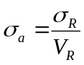
Trong đó:
σ_{R}: là giới hạn bền kéo của vật liệu;
V_{R}: là hệ số an toàn tương ứng với từng trường hợp tải trọng (xem mục 3.1.3).
2.3.1.1.2. Giá trị của hệ số v_{R}
Các giá trị được chấp nhận đối với v_{R} được cho trong Bảng 2.3.1.1.2
Bảng 2.3.1.1.2
_{Các giá trị của v}R
Các trường hợp tải trọng | I và II | III
Giá trị của v_{R} | 2,2 | 1,8
Trong trường hợp gang xám, các giá trị của v_{R} được tăng thêm 25%.
2.3.1.1.3. Mối quan hệ giữa ứng suất tính toán và ứng suất cho phép
Theo loại tải trọng đang được xét đến, các mối quan hệ sau cần phải được kiểm tra, trong đó:
σ_{t}: là ứng suất kéo tính toán;
σ_{c}: là ứng suất nén tính toán;
σ_{r}: là ứng suất uốn tính tính toán;
τ: là ứng suất cắt tính toán.
1) Kéo thuần túy: 1,25 σ_{t} ≤ σ_{a}
2) Nén thuần túy: σ_{c} ≤ σ_{a}
3) Uốn thuần túy: ơ_{r} ≤ σ_{a}
4) Uốn và kéo kết hợp: 1,25 σ_{t} + σ_{f} ≤ σ_{a}
5) Uốn và nén kết hợp : σ_{c} + σ_{f} ≤ σ_{a}
6) Cắt thuần túy: 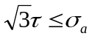
7) Kéo, uốn và cắt kết hợp: 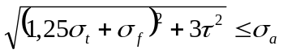
8) Nén, uốn và cắt kết hợp: 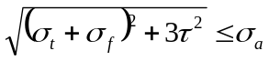
2.3.1.2. Kiểm tra ổn định uốn dọc
Các bộ phận cơ cấu chịu uốn dọc được thiết kế thỏa mãn các qui định được nêu trong mục 2.2.2. Kiểm tra ứng suất tính toán không vượt quá ứng suất giới hạn được xác định như là hàm của một ứng suất tới hạn, mà cao hơn ứng suất tới hạn này có thể xảy ra mất ổn định do uốn dọc.
Đối với việc kiểm tra này phải tính đến hệ số γ_{m}, giá trị của hệ số này phụ thuộc vào nhóm mà cơ cấu được phân loại (xem Bảng 2.1.6).
Kiểm tra các bộ phận cơ cấu chịu uốn dọc cho trong Phụ lục 3.
2.3.1.3. Kiểm tra độ bền mỏi
Độ bền mỏi của một bộ phận cơ cấu thiết bị nâng chủ yếu được xác định theo:
- Vật liệu chế tạo bộ phận;
- Hình dáng, tình trạng bề mặt, trạng thái han gỉ, kích cỡ (ảnh hưởng của tỷ lệ) và các yếu tố khác phát sinh sự tập trung ứng suất;
- Tỷ số k giữa các ứng suất lớn nhất và nhỏ nhất xảy ra trong các chu kỳ ứng suất biến đổi.
- Phổ ứng suất;
- Số các chu kỳ ứng suất.
Độ bền mỏi của bộ phận cơ cấu được xác định chỉ trong những trường hợp ngoại lệ. Nói chung, độ bền mỏi có được là xuất phát từ các đặc tính của vật liệu và của bộ phận và các quy luật liên quan đến hoạt động của bộ phận cơ cấu.
Xuất phát điểm mà ta có là giới hạn bền mỏi dưới tác dụng của tải trọng kéo biến đổi (k= -1) của mẫu thử nhẵn được làm từ loại vật liệu đang xét đến. Sự giảm của độ bền mỏi này là do hình dạng, tình trạng bề mặt, trạng thái han gỉ và kích thước của bộ phận được tính đến bằng cách đưa ra các hệ số thích hợp.
Từ giới hạn bền mỏi dưới tác dụng của tải trọng biến đổi, xác định được một giới hạn tương ứng với các tỷ số k giữa các ứng suất cực trị khác với sự trợ giúp của đồ thị SMITH mà trong đó các giả thiết đã được áp dụng để tạo nên hình dạng của các đường cong độ bền.
Vì vậy giới hạn bền mỏi được xác định đối với bộ phận cơ cấu thiết bị nâng thực tế, và tỷ số k giữa các ứng suất cực trị được lấy làm cơ sở để vẽ đường cong WOHLER dựa trên những giả thuyết nhất định. Từ đường cong WOHLER (độ bền mỏi chỉ dưới tác động của các chu kỳ ứng suất có cùng tỷ số k giữa các ứng suất cực trị), có thể sử dụng giả thuyết PALMGREN-MINER về phá hủy do mỏi để xác định độ bền mỏi của bộ phận cơ cấu tương ứng với nhóm mà bộ phận được phân loại.
Kiểm tra độ bền mỏi chỉ cần phải thực hiện đối với trường hợp tải trọng I.
Ở những bộ phận có số chu kỳ ứng suất nhỏ hơn 8 000, thì không cần thiết phải kiểm tra mỏi.
2.3.1.4. Kiểm tra độ mòn
Trong trường hợp các bộ phận bị mài mòn, các yếu tố vật lý tác động đến sự mài mòn chẳng hạn như áp lực bề mặt hoặc tốc độ quay cần phải được xác định. Các số liệu cần phải dựa trên những kinh nghiệm thực tế để chúng không bị mòn quá mức.
2.3.2. Các tính toán thiết kế đối với các bộ phận quan trọng
2.3.2.1. Chọn các ổ đỡ chống ma sát
Để chọn các ổ đỡ chống ma sát, trước hết cần kiểm tra ổ đỡ có thể chịu được:
- Tải trọng tĩnh mà ổ đỡ có thể phải chịu trong trường hợp tải trọng bất lợi nhất, trong các trường hợp tải trọng I, II hoặc III, và
- Tải trọng động lớn nhất trong trường hợp tải trọng I hoặc II.
2.3.2.1.1. Tuổi thọ lý thuyết
Các ổ đỡ chống ma sát không những phải chịu được tải trọng tĩnh và tải trọng động tác dụng mà còn phải được lựa chọn để có được tuổi thọ lý thuyết tính theo số giờ (xem Bảng 2.1.1.3.2) như là hàm của cấp hoạt động của cơ cấu dưới tác dụng của tải trọng trung bình không đổi như được xác định trong mục 2.3.2.1.2 và 2.3.2.1.3 dưới đây.
2.3.2.1.2. Tải trọng trung bình của các ổ đỡ chịu tải trọng kiểu S_{M}
Tính đến yếu tố thay đổi của các tải trọng kiểu S_{M} trong các chu kỳ hoạt động, tải trọng trung bình tương đương S_{M} _{mean} được xác định với giả thiết tác dụng không đổi trong suốt tuổi thọ lý thuyết đã được xác định trong mục 2 3.2.1.1.
S_{M mean} được xác định bằng cách nhân S_{M max II} (1) được xác định trong mục 2.1.6.4.1 và 2.1.6.4.2, với căn bậc ba của hệ số phổ tải K_{m} được xác định trong mục 2.1.1.3.3.
S_{M mean} = 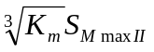(1)
Chú thích: (1) hoặc S_{M max I} đối với các bộ phận không chịu tải trọng gió.
2.3.2.1.2.1. Xác định tải trọng trung bình S_{M mean} lên các ổ đỡ chống ma sát trong chuyển động kết hợp
Trong trường hợp các chuyển động kết hợp nâng trọng tâm của các khối lượng đang chuyển động với chuyển vị nằm ngang (thí dụ thay đổi tầm với không cân bằng), tải trọng trung bình S_{M mean} được xác định bằng cách kết hợp:
- Tải trọng trung bình gây bởi các chuyển động có gia tốc và tác động của gió như đã được xác định theo mục 2.3.2.1.2, với
- Tải trọng trung bình gây bởi chuyển vị thẳng đứng của trọng tâm của các khối lượng đang chuyển động, được xác định bằng công thức:
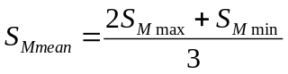
Trong đó: S_{M max} và S_{M min} là giá trị lớn nhất và nhỏ nhất của các tải trọng tương ứng.
2.3.2.1.3. Tải trọng trung bình của các ổ đỡ chịu tác dụng của các tải trọng kiểu S_{R}.
Các tải trọng cực trị S_{R max} và S_{R min} trong trường hợp tải trọng I đối với các thiết bị nâng không bị tác động của gió hoặc trong trường hợp tải trọng II bị tác động của gió (xem mục 2.1.6) được xem xét và ổ đỡ được thiết kế đối với tải trọng trung bình được xác định theo công thức sau:
S_{R mean} = 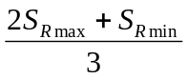
Và được tác dụng trong suốt tuổi thọ lý thuyết theo mục 2.3.2.1.1.
2.3.2.1.4. Tải trọng trung bình của các ổ đỡ chịu tác dụng đồng thời các tải trọng kiểu S_{M} và S_{R}
Dựa trên cơ sở những điều được chỉ ra ở trên, các tải trọng trung bình tương đương được xác định đối với mỗi kiểu tải trọng S_{M} và S_{R} được gia thiết là tác dụng độc lập và ổ đỡ được lựa chọn đối với tải trọng trung bình tương đương từ sự kết hợp hai tải trọng trung bình S_{M} và S_{R}.
2.3.2.2. Chọn cáp
Các quy tắc sau nhằm mục đích xác định các yêu cầu tối thiểu đối với việc lựa chọn cáp được sử dụng trên các thiết bị nâng thuộc phạm vi của quy phạm này.
Các quy tắc áp dụng cho các loại cáp phù hợp với khuyến cáo 2408 của tiêu chuẩn ISO: “Cáp thép sử dụng chung - các đặc tính”.
Các phương pháp được trình bày dưới đây được giả thiết là cáp được bôi trơn đầy đủ, đường kính của puly và tang quấn cáp được chọn phù hợp với mục 2.3.2.3 và trong khi sử dụng cáp được bảo dưỡng, được kiểm tra và định kỳ thay thế phù hợp với khuyến cáo 4309 của tiêu chuẩn ISO “kiểm tra cáp”.
Việc lựa chọn đường kính cáp (và đường kính quấn cáp theo mục 2.3.2.3) được dựa trên nhóm cơ cấu nâng. Tuy nhiên, đối với các thiết bị nâng yêu cầu thường xuyên phải tháo lắp (chẳng hạn như cần trục tháp dùng trong xây dựng), cáp bị thay đổi thường xuyên thì cho phép chọn cáp nâng tải ở nhóm ngay dưới nhóm cơ cấu nâng nhung không thấp hơn nhóm M3.
Đối với các thiết bị nâng được sử dụng để cẩu hàng nguy hiểm (thí dụ như thép nóng chảy, hàng hóa phóng xạ cao hoặc hàng hóa gây gỉ cao……….), thì việc lựa chọn cáp và các puly cần phải lấy ở nhóm cơ cấu ngay trên nhóm mà thiết bị nâng được phân loại thông thường.
Nhóm M5 là nhóm thấp nhất để chọn cáp và puly được sử dụng để cẩu các loại hàng nguy hiểm.
Đối với cơ cấu vận chuyển người, nhóm M8 là nhóm thấp nhất để chọn cáp và puly được sử dụng.
2.3.2.2.1. Chọn đường kính cáp
Hai phương pháp có thể được sử dụng để chọn:
Phương pháp sử dụng hệ số an toàn thực tế tối thiểu Z_{P} (xem mục 2.3.2.2.1.2) được áp dụng đối với cáp chạy và cáp tĩnh (như cáp giằng).
Phương pháp hệ số C (xem mục 2.3.2.2.1.3) chỉ được áp dụng cho cáp chạy.
2.3.2.2.1.1. Cơ sở chung của hai phương pháp
2.3.2.2.1.1.1. Xác định lực kéo S lớn nhất trong cáp nâng (ngoại trừ cáp gầu ngoạm)
Lực kéo lớn nhất được xác định bằng cách tính đến các yếu tố sau:
- Tải trọng làm việc an toàn lớn nhất của thiết bị nâng;
- Trọng lượng của cụm puly và của các thiết bị mang tải, trọng lượng bản thân của chúng được cộng vào tải nâng, làm tăng lực kéo cáp;
- Hiệu suất luồn cáp;
- Các tải trọng do gia tốc gây ra nếu các tải này lớn hơn 10% tải trọng thẳng đứng;
- Độ nghiêng của cáp tại vị trí cao nhất nếu góc nghiêng của cáp nâng so với trục nâng lớn hơn 22,5º.
2.3.2.2.1.1.2. Xác định lực kéo lớn nhất S trong cáp, không phải cáp nâng tải
Xác định lực kéo lớn nhất S trong cáp khác nhau không phải cáp dùng để nâng tải thẳng đứng dựa trên các tải trọng được xác định trong các trường hợp tải trọng I hoặc II, có xét đến trường hợp bất lợi nhất có thể xảy ra lặp lại trong sử dụng thông thường.
Đối với cáp gây chuyển động ngang của tải cần phải xét đến tải trọng từ chuyển động lăn và ma sát, cùng với độ nghiêng lớn nhất của bệ đỡ mà tải được dịch chuyển trên đó, có thể được giả thiết là cục bộ dưới tác dụng của tải thông thường.
2.3.2.2.1.1.3. Xác định lực kéo lớn nhất S trong cáp gàu ngoạm (nâng và đóng – mở)
Trong trường hợp thiết bị cẩu ngoạm, mà ở đó trọng lượng của tải nâng không phải luôn luôn được phân bố đều giữa cáp dùng để đóng gàu ngoạm và cáp dùng để nâng gầu ngoạm trong một chu kỳ nâng, giá trị của lực kéo cáp S được xác định như sau:
1) Nếu hệ thống được sử dụng một cách tự động đảm bảo sự phân bố đều tải nâng giữa cáp đóng và cáp nâng gầu, hoặc bất kỳ độ chênh nào giữa các tải trong cáp đóng và cáp nâng được hạn chế trong khoảng thời gian ngắn tại thời điểm cuối của đóng gầu hoặc tại thời điểm bắt đầu mở gầu, thì S sẽ được xác định như sau:
a) Cáp đóng gầu: S = 66% trọng lượng của gầu có tải chia cho số đường cáp đóng gầu ngoạm.
b) Cáp dùng để nâng gầu: phần trăm tương tự.
2) Nếu hệ thống không đảm bảo phân bố đều tải một cách tự động giữa cáp đóng và cáp nâng gầu trong chuyển động nâng, và trong thực tế hầu hết các tải đều tác dụng lên cáp đóng gầu, lực kéo S sẽ được xác định như sau:
a) Cáp đóng gầu: S = tổng trọng lượng của gầu ngoạm có tải chia cho số đường cáp đóng gầu.
b) Cáp nâng gầu: S = 66% tổng trọng lượng của gầu ngoạm có tải chia cho số đường cáp nâng gầu.
2.3.2.2.1.2. Phương pháp dùng hệ số an toàn thực tế tối thiểu Z_{P}
Hệ số an toàn thực tế tối thiểu Z_{P} là tỷ số giữa:
- Tải trọng kéo đứt nhỏ nhất F₀ của cáp (tải kéo đứt nhỏ nhất phải được xác định khi thực hiện thử kéo đứt cáp),
- và lực kéo cáp lớn nhất S trong cáp.
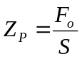
2.3.2.2.1.2.1. Chọn cáp
Cáp được chọn cần phải có hệ số an toàn thực tế tối thiểu bằng giá trị tối thiểu Z_{P} đối với nhóm cơ cấu (xem Bảng 2.3.2.2.1.2.1).
Bảng 2.3.2.2.1.2.1
Hệ số an toàn Z_{P}.
Nhóm cơ cấu | Giá trị Z_{P} tối thiểu
Nhóm cơ cấu | Cáp chạy | Cáp tĩnh
M1  M2  M3  M4  M5  M6  M7  M8 | 3,15  3,35  3,55  4  4,5  5,6  7,1  9 | 2,5  2,5  3  3,5  4  4,5  5  5
2.3.2.2.1.3. Phương pháp hệ số C
Các định nghĩa:
C = hệ số chọn cáp;
S = lực kéo lớn nhất tác dụng lên cáp khi sử dụng;
d = đường kính danh nghĩa của cáp;
f = hệ số điền đầy của cáp;
k = hệ số tổn thất do xoắn gây ra do kết cấu của cáp;
R₀ = Giới hạn bền kéo nhỏ nhất của sợi cáp;
k' = hệ số kinh nghiệm đối với tải kéo đứt nhỏ nhất đối với kết cấu cáp đã biết.
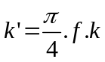
2.3.2.2.1.3.1. Chọn cáp
Khi biết kết cấu, lực kéo đứt nhỏ nhất của cáp và nhóm cơ cấu, hệ số C có thể được xác định theo công thức sau:
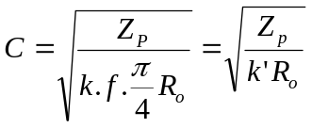
Trong đó: Z_{p} là giá trị tối thiểu đối với cáp chạy được xác định trong Bảng 2.3.2.2.1.2.1, tương ứng với nhóm cơ cấu được chọn cho cáp.
Đường kính danh nghĩa của cáp phải sao cho:
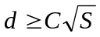
2.3.2.2.1.3.2. Tính toán hệ số bảo đảm C
Giá trị của C được tính toán trên cơ sở:
- Hệ số Z_{p} tương ứng với nhóm cơ cấu thiết bị nâng;
- Giới hạn bền kéo đứt của thép làm sợi cáp;
- Hệ số k' (hoặc hệ số k và f) được nhà sản xuất cáp bảo đảm nếu cáp có kết cấu đặc biệt. Trong trường hợp này giấy chứng nhận do nhà sản xuất cáp cấp phải ghi rõ các giá trị bảo đảm k’.
2.3.2.3. Chọn puly, tang quấn cáp và các thiết bị kẹp cáp
2.3.2.3.1. Đường kính quấn cáp tối thiểu
Đường kính quấn cáp tối thiểu được xác định theo công thức sau:
D ≥ H . d
Trong đó:
D: là đường kính quấn trên puly, tang hoặc puly cân bằng được đo tới trục của cáp.
H: hệ số phụ thuộc vào nhóm cơ cấu.
d: là đường kính danh nghĩa của cáp.
Chú thích: Tham khảo mục 2.3.2.2 đối với nhóm cơ cấu thiết bị nâng.
2.3.2.3.1.1. Giá trị của H
Các giá trị tối thiểu của hệ số H phụ thuộc vào nhóm cơ cấu thiết bị nâng, được cho trong Bảng 2.3.2.3.1.1 đối với tang, puly và puly cân bằng.
Các hệ số trong Bảng phù hợp với các loại cáp thép thông dụng hiện nay và dựa trên kinh nghiệm liên quan đến điều kiện làm việc của chúng.
Bảng 2.3.2.3.1.1
Các giá trị của H
Nhóm cơ cấu | Tang | Puly | Puly cân bằng
M1  M2  M3  M4  M5  M6  M7  M8 | 11,2  12,5  14  16  18  20  22,4  25 | 12,5  14  16  18  20  22,4  25  28 | 11,2  12,5  12,5  14  14  16  16  18
2.3.2.3.1.2. Lưu ý
Khi dùng công thức đã cho trong mục 2.3.2.2.1 để xác định đường kính cáp tối thiểu mà từ đó xác định đường kính tối thiểu của tang và puly, thì cáp với đường kính lớn hơn đường kính cáp tính toán tối thiểu có thể được sử dụng nhưng với điều kiện đường kính cáp sử dụng không được lớn hơn đường kính cáp tối thiểu 25% và với điều kiện lực kéo cáp không được vượt quá giá trị lực kéo S đã dùng để tính toán đường kính cáp tối thiểu này.
2.3.2.3.2. Bán kính đáy rãnh quấn cáp
Tuổi thọ hiệu dụng của cáp không chỉ phụ thuộc vào đường kính puly và tang mà còn phụ thuộc vào áp lực tác động giữa cáp và rãnh đỡ cáp.
Bán kính rãnh đỡ cáp r có thể được xác định theo công thức sau:
r = 0,53 d
Trong đó: d là đường kính danh nghĩa của cáp.
2.3.2.3.3. Thiết bị kẹp giữ cáp
Các kẹp giữ cáp cần phải được thiết kế sao cho chịu được một lực kéo gấp 2,5 lần lực kéo cáp lớn nhất S mà không bị biến dạng vĩnh cửu.
Các trang bị kẹp giữ cáp trên tang quấn cáp cần phải được thiết kế sao cho chịu được lực kéo bằng 2,5 lần lực kéo lớn nhất S, có xét đến lực ma sát của các vòng quấn còn lại trên tang, tổng lực ma sát và lực giữ cáp.
Hệ số ma sát giữa cáp và tang quấn dùng trong tính toán được lấy bằng:
μ = 0,1
Khi cáp được nhả hết khỏi tang quấn thì tối thiểu 2 vòng quấn trọn vòng phải còn lại trên tang ở trước đầu cuối bắt cáp cố định.
2.3.2.4. Chọn các bánh xe chạy trên ray
Để chọn bánh xe chạy trên đường ray, thì đường kính của nó được xác định bằng cách xem xét:
- Tải trọng tác dụng lên bánh xe;
- Chất lượng vật liệu chế tạo bánh xe;
- Loại đường ray mà bánh xe chạy trên đó;
- Tốc độ quay của bánh xe;
- Phân nhóm của cơ cấu.
2.3.2.4.1. Kích cỡ bánh xe ray
Để xác định kích cỡ bánh xe ray cần phải thực hiện các kiểm tra sau:
- Bánh xe có khả năng chịu được tải trọng lớn nhất tác dụng lên theo tính toán;
- Bánh xe cho phép thiết bị nâng hoạt động bình thường mà không bị mài mòn bất thường. Hai yêu cầu phải được kiểm tra bằng tính nghiệm theo 2 công thức sau:
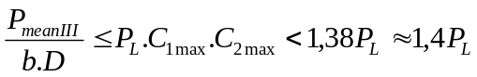
Lấy c_{1 max} = 1,2 và c_{2 max} = 1,15
và 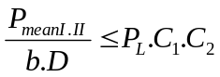
Trong đó:
D: là đường kính bánh xe ray (mm);
b: bề rộng hiệu dụng của đường ray (mm);
P_{L}: áp suất giới hạn phụ thuộc vào vật liệu chế tạo bánh xe (N/mm²);
c₁: hệ số phụ thuộc vào tốc độ quay của bánh xe;
c₂: là hệ số phụ thuộc vào nhóm cơ cấu;
P_{mean III}: là tải trọng trung bình bánh xe phải chịu trong trường hợp tải trọng III được tính theo công thức trong mục 2.3.2.4.1.1 (N);
P_{mean I,II}: là tải trọng trung bình trong trường hợp tải trọng I hoặc II.
2.3.2.4.1.1. Xác định tải trọng trung bình
Để xác định các tải trọng trung bình, quy trình là xem xét các tải trọng lớn nhất và nhỏ nhất mà bánh xe phải chịu trong các trường hợp tải trọng được xét đến, nghĩa là với thiết bị nâng hoạt động bình thường nhưng bỏ qua hệ số động lực Ψ khi xác định P_{mean I, II} và với thiết bị nâng không hoạt động đối với P_{mean III}. Giá trị của P_{mean} trong ba trường hợp tải trọng I, II và III được xác định bằng công thức dưới đây:
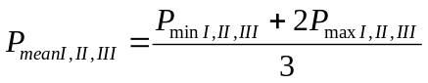
2.3.2.4.1.2. Xác định bề rộng hiệu dụng b của ray
Đối với các đường ray có bề mặt chịu tải phẳng và chiều rộng toàn bộ với các góc lượn tròn bán kính r tại mỗi bên, bề rộng hiệu dụng b được xác định theo công thức sau:
b = - 2.r
Đối với các đường ray có bề mặt chịu tải cong lồi, b được xác định như sau:
b = - 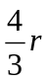 (1)
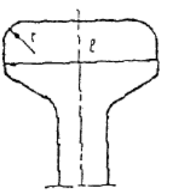
Chú thích: (1) Cùng chiều rộng đầu ray, những công thức này cho bề rộng chịu tải hiệu dụng của ray có bề mặt chịu tải cong lồi lớn hơn so với ray có bề mặt chịu tải phẳng. Điều này cho thấy rằng ray có bề mặt cong lồi nhỏ phù hợp hơn đối với chuyển động lăn của bánh xe.
2.3.2.4.1.3. Xác định áp lực giới hạn P_{L}
Giá trị của P_{L} được cho trong Bảng 2.3.2.4.1.3 như là hàm của giới hạn bền của vật liệu chế tạo bánh xe.
Bảng 2.3.2.4.1.3
Các giá trị của P_{L}
Giới hạn bền của vật liệu chế tạo bánh xe | P_{L}  N/mm²
σ_{R} > 500 N/mm² | 5,0
σ_{R} > 600 N/mm² | 5,6
σ_{R} > 700 N/mm² | 6,5
σ_{R} > 800 N/mm² | 7,2
Chất lượng của vật liệu có liên quan tới thép đúc, thép rèn hoặc thép cán và gang cầu.
Trong trường hợp bánh xe ray được bọc vỏ, thì cần phải chú ý đến chất lượng của vỏ và vỏ phải có đủ độ dày để không tự lăn ra ngoài được.
Trong trường hợp các bánh xe ray được làm từ thép có độ bền cao và được xử lý để đảm bảo độ cứng bề mặt cao, trị số P_{L} được giới hạn tới giá trị của thép làm bánh xe trước khi xử lý bề mặt theo Bảng 2.3.2.4.1.3 vì giá trị cao hơn sẽ làm đường ray bị mòn nhanh hơn. Tuy nhiên, đối với tải trọng cho trước các bánh xe ray kiểu này sẽ có tuổi thọ lớn hơn so với các bánh xe có độ cứng bề mặt thấp hơn và được dùng trong trường hợp thiết bị nâng hoạt động với cường độ cao.
Nếu có thể nên dùng loại bánh xe ray được chế tạo từ gang đúc thông thường, đặc biệt gang đúc đã tôi có độ cứng bề mặt rất tốt. Cần phải lưu ý các bánh xe gang có tính giòn và khi sử dụng phải tránh để bánh xe chuyển động với tốc độ cao hoặc tránh các tải trọng xóc nẩy. Khi dùng loại bánh xe gang, đường kính của chúng được xác định bằng cách lấy P_{L} = 5 N/mm².
2.3.2.4.1.4. Xác định hệ số C₁
Các giá trị c₁ phụ thuộc vào tốc độ lăn của bánh xe và được cho trong Bảng 2.3.2.4.1.4.a.
Các giá trị tương tự cũng được cho trong Bảng 2.3.2.4.1.4.b như là hàm của đường kính bánh xe và tốc độ di chuyển của bánh xe m/ph.
Bảng 2.3.2.4.1.4.a
Các giá trị của c₁
Tốc độ quay của bánh xe  v/ph | C₁ | Tốc độ quay của bánh xe  v/ph | C₁ | Tốc độ quay của bánh xe  v/ph | C₁
200  160  125  112  100  90  80  71  63  56 | 0,66  0,72  0,77  0,79  0,82  0,84  0,87  0,89  0,91  0,92 | 50  45  40  35,5  31,5  28  25  22,4  20  18 | 0,94  0,96  0,97  0,99  1  1,02  1,03  1,04  1,06  1,07 | 16  14  12,5  11,2  10  8  6,3  5,6  5  - | 1,09  1,1  1,11  1,12  1,13  1,14  1,15  1,16  1,17  -
Bảng 2.3.2.4.1.4.b
Các giá trị của c₁ như là hàm của đường kính bánh xe và tốc độ di chuyển
Đường kính bánh xe (mm) | Các giá trị của hệ số c₁ đối với tốc độ di chuyển (m/ph)
Đường kính bánh xe (mm) | 10 | 12,5 | 16 | 20 | 25 | 31,5 | 40 | 50 | 63 | 80 | 100 | 125 | 160 | 200 | 250
200  250  315  400  500  630  710  800  900  1 000  1 120  1 250 | 1,09  1,11  1,13  1,14  1,15  1,17  -  -  -  -  -  - | 1,06  1,09  1,11  1,13  1,14  1,15  1,16  1,17  -  -  -  - | 1,03  1,06  1,09  1,11  1,13  1,14  1,14  1,15  1,16  1,17  -  - | 1  1,03  1,06  1,09  1,11  1,13  1,13  1,14  1,14  1,15  1,16  1,17 | 0,97  1  1,03  1,06  1,09  1,11  1,12  1,13  1,13  1,14  1,14  1,15 | 0,94  0,97  1  1,03  1,06  1,09  1,1  1,11  1,12  1,13  1,13  1,14 | 0,91  0,94  0,97  1  1,03  1,06  1,07  1,09  1,1  1,11  1,12  1,13 | 0,87  0,91  0,94  0,97  1  1,03  1,04  1,06  1,07  1,09  1,1  1,11 | 0,82  0,87  0,91  0,94  0,97  1  1,02  1,03  1,04  1,06  1,07  1,09 | 0,77  0,82  0,87  0,91  0,94  0,97  0,99  1  1,02  1,03  1,04  1,06 | 0,72  0,77  0,82  0,87  0,91  0,94  0,96  0,97  0,99  1  1,02  1,03 | 0,66  0,72  0,77  0,82  0,87  0,91  0,92  0,94  0,96  0,97  0,99  1 | -  0,66  0,72  0,77  0,82  0,87  0,89  0,91  0,92  0,94  0,96  0,97 | -  -  0,66  0,72  0,77  0,82  0,84  0,87  0,89  0,91  0,92  0,94 | -  -  -  0,66  0,72  0,77  0,79  0,82  0,84  0,87  0,89  0,91
2.3.2.4.1.5. Xác định hệ số c₂
Hệ số c₂ phụ thuộc vào phân nhóm của cơ cấu và được cho trong Bảng 2.3.2.4.1.5
Bảng 2.3.2.4.1.5
_{Các giá trị của c}2
Phân nhóm của cơ cấu | C₂
M1 tới M4  M5  M6  M7 tới M8 | 1,12  1  0,9  0,8
2.3.2.4.2. Các lưu ý
Lưu ý 1:
Các công thức trên chỉ áp dụng cho các bánh xe mà đường kính của chúng không lớn hơn 1,25m. Đối với đường kính lớn hơn, theo kinh nghiệm chỉ ra rằng áp lực cho phép giữa ray và bánh xe cần phải giảm xuống. Khuyến nghị không nên sử dụng bánh xe có đường kính lớn hơn.
Lưu ý 2:
Cần phải lưu ý áp lực giới hạn P_{L} là áp lực tương đối được xác định bằng giả thiết rằng sự tiếp xúc giữa bánh xe và ray xảy ra trên bề mặt mà bề rộng của nó là bề rộng hiệu dụng của ray đã được xác định ở trên (mục 2.3.2.4.1.2) và chiều dài của nó là đường kính của bánh xe. Phương pháp tính toán thiết lập ở trên xuất phát từ việc áp dụng công thức HERTZ được thiết lập như sau:
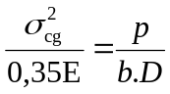
Trong đó:
σ_{cg}: ứng suất nén trong bánh xe và ray (N/mm²);
E: môđun đàn hồi của vật liệu chế tạo (N/mm²);
P: tải trọng tác dụng lên bánh xe (N);
b: bề rộng hiệu dụng của đường ray (mm);
D: đường kính bánh xe (mm).
Đặt K_{L} biểu thị cho giá trị 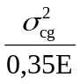 có thứ nguyên là áp lực N/mm², có mối quan hệ sau:
K_{L} = 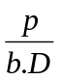
và K_{L} đặc trưng cho áp lực của bánh xe tác dụng lên ray. Công thức trong mục 2.3.2.4.1 được xác định bằng cách đặt:
K_{L} = P_{L}. c₁ . c₂
2.3.2.5. Thiết kế bánh răng
Việc lựa chọn phương pháp tính toán thiết kế đối với các bánh răng dành cho các nhà sản xuất là người có trách nhiệm chỉ ra căn nguyên của phương pháp được chọn, các tải trọng phải xét đến đã được xác định theo các chỉ dẫn trong mục 2.1.6.
Trong trường hợp tính toán có xét đến thời gian hoạt động thì phải dùng số giờ quy ước đã được xác định trong mục 2.1.1.3.2.
2.4. Thiết bị điện
2.4.1. Cấp điện nguồn
2.4.1.1. Đặc tính của hệ thống cấp điện nguồn
2.4.1.1.1. Điện áp
Các qui định này được áp dụng đối với các hệ thống cấp điện nguồn dòng xoay chiều điện áp thấp được tiêu chuẩn hóa (nhỏ hơn 1000 V).
2.4.1.1.2. Sụt áp
Sự thay đổi điện áp tại điểm đấu nối lưới điện nguồn với hệ thống cấp điện nguồn của thiết bị nâng không được vượt quá ± 5% giá trị điện áp định mức của hệ thống trong các điều kiện làm việc bình thường.
2.4.1.2. Thiết bị đóng ngắt điện nguồn và các thiết bị an toàn giữa hệ thống cấp điện nguồn và lưới điện.
- Hệ thống cấp điện nguồn phải được ngắt bằng cầu dao nối với lưới điện; các cầu dao này phải được xác định phù hợp đối với lưới điện.
- Các cầu dao khu vực phải được bố trí tại các vị trí dễ tiếp cận trong phạm vi hoạt động của thiết bị nâng hoặc phải được điều khiển từ xa. Trong trường hợp cần thiết phải bố trí các lối đi nhanh tới chúng.
- Đối với các cổng trục có hệ thống dẫn diện kín hoặc cáp điện rải (sử dụng hệ thống tang quấn và rải cáp điện), thì không cần thiết phải bố trí cầu dao chính trên cổng trục. Trong trường hợp này các lối đi nhanh tới các vị trí cầu dao có thể được miễn giảm nếu có thể ngắt mạch từ dưới mặt đất.
- Trong trường hợp đối với hệ thống cấp điện nguồn có nhiều nhánh nối với cùng một lưới điện thì mỗi một nhánh cấp điện nguồn phải lắp một cầu dao và tất cả các nhánh này phải được nối với một cầu dao tổng để có thể ngắt đồng thời các mạch nhánh.
- Việc đóng trở lại mạch của hệ thống cấp điện nguồn nhiều nhánh chỉ có thể thực hiện tại một vị trí duy nhất. Các cầu dao của mỗi nhánh cùng với thiết bị điều khiển phải được đánh dấu. Thí dụ: cầu dao cấp điện nguồn cho thiết bị nâng Số: 3
- Các cầu dao và thiết bị điều khiển đối với đóng mạch trở lại phải được thiết kế để bảo vệ an toàn trong mọi trường hợp sai sót.
2.4.1.3. Hệ thống cấp điện nguồn
2.4.1.3.1. Thanh dẫn điện - Tang quấn cáp điện
2.4.1.3.1.1. Thanh dẫn điện và vành góp điện an toàn (tiếp mát)
Khi cấp điện bằng thanh tiếp xúc hoặc vành góp điện, thì các thanh dẫn điện và vành góp điện phải được nhận dạng rõ ràng để đảm bảo an toàn; không nên sử dụng thanh dẫn bảo vệ an toàn như một thanh dẫn điện.
Thiết bị nâng phải được nối với thanh dẫn an toàn qua guốc trượt.
Không sử dụng các bánh xe và các con lăn như là vật nối thay cho thanh dẫn an toàn.
Bộ cảm biến dòng đối với thanh dẫn an toàn phải được thiết kế sao cho chúng không thể thay thế lẫn cho bộ cảm biến dòng của thanh dẫn điện.
2.4.1.3.1.2. Bố trí
Các thanh dẫn điện phải được bố trí hoặc được bảo vệ bằng cách che chắn sao cho không thể tiếp xúc được do vô ý. Ví dụ: khi chạm phải các lối đi, hành lang, lan can hoặc các sàn của thiết bị nâng.
Các thanh dẫn điện phải được bố trí sao cho các pa lăng nâng không thể chạm vào chúng ngay cả khi tải trọng bị lắc.
2.4.1.3.1.3. Các khe hở tối thiểu
Khe hở tối thiểu giữa các bộ phận có dòng điện chạy qua với nhau, và giữa các bộ phận có dòng điện chạy qua và các bộ phận tiếp mát phải được bảo đảm là 10mm. Đối với các thiết bị được chế tạo và kiểm tra tại xưởng và đối với các thiết bị có điện áp làm việc nhỏ hơn hoặc bằng 500 V, thì khe hở nói trên là 6mm.
2.4.1.3.2. Cáp điện mềm
Cáp điện mềm phải được bố trí và chuyển động sao cho tránh được sự mài mòn và giật mạnh. Tang quấn cáp điện mềm phải được thiết kế sao cho đường kính trong của tang tối thiểu bằng 10 lần đường kính ngoài của cáp đối với cáp có đường kính ngoài nhỏ hơn hoặc bằng 21,5mm và tối thiểu bằng 12,5 lần đường kính ngoài của cáp đối với cáp có đường kính ngoài lớn hơn 21,5mm.
Trong trường hợp cáp điện mềm của xe con (xe tời) được mắc theo kiểu dây trượt treo dọc theo dầm. Đối với cáp có đường kính ngoài nhỏ hơn hoặc bằng 8mm thì đường kính uốn dây bên trong phải bằng 6,3 lần đường kính ngoài của cáp. Đối với cáp có đường kính ngoài lớn hơn 8mm thì đường kính uốn dây bên trong tối thiểu phải bằng 8 lần đường kính ngoài của cáp. Đối với cáp có đường kính ngoài lớn hơn 12,5mm thì đường kính uốn dây bên trong tối thiểu phải bằng 10 lần đường kính ngoài của cáp.
Trong trường hợp cáp dẹt, thì chiều dày của cáp tương ứng với đường kính của cáp tròn.
Lực kéo không đổi tác dụng lên cáp phải càng nhỏ càng tốt. Đối với cáp không được gia cường tăng bền và đối xứng, thì áp lực kéo tối đa tác dụng lên tổng các tiết diện lõi đồng của toàn bộ cáp là 20 N/mm².
Khi cáp phải chuvển động nhanh hoặc có trọng lượng đáng kể thì phải có các biện pháp cần thiết để ngăn ngừa cáp bị kéo căng quá mức.
Cáp phải được quấn vào tang một cách tự động.
2.4.1.3.3. Tính toán các thanh dẫn điện
Tiết diện ngang của thanh dẫn điện được xác định:
- Như là hàm của cường độ nhiệt lớn nhất cho phép;
- Như là hàm của độ sụt áp lớn nhất cho phép.
Một trong hai điều kiện này sẽ cho một tiết diện thanh dẫn tối thiểu, tiết diện nào lớn hơn sẽ được chọn.
2.4.1.3.3.1. Tính toán tiết diện ngang tối thiểu liên quan tới cường độ dòng điện và nhiệt dung của thanh dẫn.
Tiết diện ngang tối thiểu liên quan tới các cường độ dòng và nhiệt được qui định trong tài liệu kỹ thuật của nhà chế tạo.
Khi tính toán tiết diện ngang liên quan đến cường độ nhiệt định mức cho phép I_{N} đối với thanh dẫn cấp nguồn cho nhiều thiết bị nâng, thì sự hoạt động đồng thời của các động cơ điện dẫn động phải được xét đến. Trong trường hợp không có dữ liệu chính xác, xem Bảng 2.4.1.3.3.1.
Bảng 2.4.1.3.3.1
 | Đối với tất cả các thiết bị nâng theo tổng thể (I_{N})
 | Động cơ thứ nhất | Động cơ thứ hai | Động cơ thứ ba | Động cơ thứ tư
Số lượng các thiết bị nâng được cấp nguồn trên cùng một thanh dẫn và lưới điện nguồn | Động cơ có công suất lớn nhất (1) | Các động cơ theo thứ tự giảm công suất (1)
1 | x | x
2 | x | x | x
3 | x | x | x
4 | x | x | x
5 | x | x | x | x
Hai thiết bị nâng cùng làm việc | x | x | x | x
Chú thích: (1) Đối với dẫn động bằng n động cơ mắc song song : I_{N} = n x I_{N}
I_{N} = dòng định mức đối với 1 động cơ.
2.4.1.3.3.2. Tính toán tiết diện ngang có liên quan tới độ sụt áp cho phép
Khi tính toán độ sụt áp, vị trí bất lợi nhất của thiết bị nâng liên quan đến điểm cấp nguồn cần phải được xét đến.
Khi tính toán độ sụt áp cho phép trên lưới điện cấp nguồn cho nhiều thiết bị nâng, thì cường độ dòng khởi động và dòng định mức của các động cơ hoạt động đồng thời cần phải được xét đến. Trong trường hợp không có những dữ liệu chính xác, xem Bảng 2.4.1.3.3.2.
Bảng 2.4.1.3.3.2
Số lượng các thiết bị nâng được cấp nguồn trên cùng một thanh dẫn và lưới điện nguồn | Đối với tất cả các thiết bị nâng theo tổng thể
 | Động cơ thứ nhất |  | Động cơ thứ hai |  | Động cơ thứ ba |  | Động cơ thứ tư
 | I_{D} | I_{N} | I_{D} | I_{N} | I_{D} | I_{N} | I_{D} | I_{N}
1 | x |  |  | x
2 | x |  |  | x | x
3 | x |  | x
4 | x |  | x |  | x
5 | x |  | x |  | x |  | x
Hai thiết bị nâng cùng làm việc | x |  | x |  | x |  | x
Đối với các động cơ rôto lồng sóc I_{D} (cường độ dòng khởi động), tham khảo tài liệu kỹ thuật của nhà chế tạo.
Đối với các động cơ rôto vành góp, xét I_{D} xấp xỉ bằng 2 x I_{N}.
Đối với dẫn động bằng n động cơ mắc song song, xét: n x I_{D} hoặc n x I_{N}.
Các động cơ cần phải được bố trí như trong bảng phù hợp với cường độ dòng khởi động của chúng (I_{D}).
Tính toán tiết diện thanh dẫn điện 3-pha:
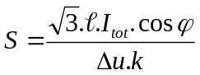(mm²) (1)
S: tiết diện ngang (mm²);
: chiều dài hiệu dụng của thanh dẫn (m);
I_{tot}: tổng các cường độ dòng I_{D} và I_{N} (A);
Δ_{u}: độ sụt áp cho phép (V);
k: độ dẫn điện 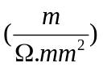
cosϕ: hệ số công suất.
Ghi chú: (1) Đối với thanh dẫn dài, cảm kháng cần được xét đến.
2.4.2. Lắp đặt cáp điện và dây dẫn điện
2.4.2.1. Chọn cáp điện và dây dẫn điện
Cáp điện và dây dẫn diện phải được lựa chọn phù hợp với các đặc tính sử dụng thực tế.
Cáp diện và dây dẫn diện trần chỉ có thể được sử dụng trong các tủ điện trong nhà và trong những không gian được bao bọc cách điện đặc biệt.
2.4.2.2. Tính toán tiết diện ngang dây dẫn điện
Tiết diện ngang của các dây dẫn phải được xác định để đáp ứng được độ bền cơ học yêu cầu và truyền tải điện.
Đối với dây dẫn sử dụng thường xuyên, độ sụt áp phải được xét đến.
Tiết diện ngang của dây dẫn phải được xác định khi xét đến:
- Nhiệt dung của dây dẫn phù hợp với Bảng 2.4.2.2.
Bảng 2.4.2.2
Diện tích tiết diện ngang | Dòng điện cho phép đối với các dây dẫn điện được bọc cách điện tại nhiệt độ môi trường 40ºC đối với một hệ số sử dụng bằng:
(mm²) | 100%  A | 60%  A | 40%  A
1,5  2,5  4  6  10  16  25  35  50  70  95  120  150 | 18  26  34  44  61  82  108  135  168  207  250  292  335 | 18  26  34  44  61  87  120  145  180  240  270  310  350 | 20  30  40  50  75  105  145  175  210  270  330  380  430
- Tính toán độ sụt áp:
Δ_{u} = 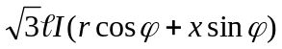
Δ_{u}: độ sụt điện áp;
: chiều dài;
I : dòng khởi động của động cơ;
r: điện trở trên một đơn vị chiều dài;
x: cảm kháng trên một đơn vị chiều dài;
Diện tích tiết diện ngang tối thiểu cho phép của dây dẫn đồng:
- 1,5 mm² đối với dây dẫn điện nhiều tao;
- 0,75 mm² đối với dây dẫn mềm được bọc bảo vệ;
- 0,25 mm² đối với dây dẫn mềm nối giữa các bộ phận điện tử.
Không chấp nhận các dây dẫn điện lõi đặc.
2.4.2.3. Điều kiện lắp đặt
Kiểu bảo vệ đối với các thiết bị đấu nối và phân phối điện phải là kiểu thích hợp với các điều kiện môi trường xung quanh, cấp bảo vệ tối thiểu là IP 43 theo tiêu chuẩn IEC 144.
Các bảng đấu nối và kết nối phải được đặt trong các buồng điện hoặc tủ điện.
Các bảng đấu nối mà có thể nguy hiểm khi sự cố phải bố trí tách biệt với các bảng đấu nối khác trừ khi việc thiết kế đấu nối đã phòng ngừa trước nguy cơ này.
Để bảo đảm bảo vệ do va chạm cơ khí, cáp điện và dây dẫn điện được chui qua các ống bảo vệ được lắp kín ở đầu hoặc các thiết bị tương tự như thế.
Cáp điện hoặc các dây dẫn điện được lắp đặt trong mạch điện có điện áp định mức khác nhau có thể được bố trí trong một hộp kín riêng hoặc có thể được tách ra riêng biệt với điều kiện những cáp điện hoặc dây dẫn này phải được cách điện phòng chống điện áp định mức cao nhất.
Các dây dẫn có bọc cách điện độc lập chỉ có thể được lắp đặt trong các máng dẫn hoặc trong các ống dẫn mà các đầu cuối của chúng được bảo vệ thích hợp.
Dây dẫn và cáp điện không bọc được lắp đặt vào các bộ phận kết cấu thì phải được bảo vệ để phòng chống bất kỳ sự hư hỏng do mài mòn cơ khí và căng kéo.
2.4.3. Thiết bị bảo vệ và an toàn điện
2.4.3.1. Bảo vệ các động cơ điện
2.4.3.1.1. Động cơ điện được sử dụng theo chế độ hoạt động liên tục hoặc theo chế độ thời gian ngắn hạn (S1 - S2 theo quy định IEC 341).
Trong trường hợp này, việc bảo vệ có thể bằng:
- Hoặc bằng các cảm biến nhiệt bố trí trong động cơ;
- Hoặc bằng các rơle từ thời gian biến đổi ngược hoặc bằng các rơle nhiệt định thời gian trên mỗi một pha nguồn.
2.4.3.1.2. Động cơ điện được sử dụng theo chế độ hoạt động ngắt quãng (S3 - S8 theo qui định IEC 341)
Khi đã biết chu kỳ hoạt động, thời gian hoạt động và phụ tải và động cơ được định mức tương ứng, thì việc bảo vệ phòng chống quá tải là không cần thiết.
2.4.3.2. Bảo vệ dây điện
Tiết diện dây dẫn điện phải được xác định theo cường độ dòng điện mà dây điện phải chịu trong quá trình động cơ chạy bình thường và trong quá trình khởi động động cơ hoặc trong quá trình phanh.
Bất kể phụ tải có được bảo vệ hay là không, tất cả các dây dẫn điện phải được bảo vệ phòng chống quá dòng có thể gây ra do hậu quả ngắn mạch hoặc bọc cách điện bị hư hỏng.
Thiết bị bảo vệ phải được xác định để thích hợp với mức độ ngắn mạch dự tính trước.
2.4.3.3. Bảo vệ phòng chống mất pha hoặc đảo pha
Khi khởi động, thứ tự pha đúng cần phải được bảo đảm. Nếu sự mất pha có thể gây nguy hiểm, thì phải áp dụng các biện pháp an toàn thích hợp.
2.4.3.4. Hoạt động của các thiết bị bảo vệ
Khi có nhiều động cơ dẫn động cùng một chuyển động, thì hoạt động của thiết bị an toàn phải có khả năng dừng tất cả các động cơ dùng cho chuyển động này.
Sau khi thiết bị an toàn đã hoạt động, thì chỉ có thể khởi động lại bằng tay để cho động cơ điện hoạt động trở lại.
2.4.3.5. Bảo vệ phòng chống các tác động của sấm sét
Cần phải xem xét tác động của sấm sét lên:
- Các bộ phận kết cấu ở trên đỉnh của thiết bị nâng lắp dựng ngoài trời dễ bị tác động của sét (thí dụ: cáp đỡ cần);
- Các ổ đỡ kiểu chống ma sát hoặc các bộ phận chạy tạo thành sự kết nối giữa các bộ phận lớn của thiết bị nâng (thí dụ: vành mâm quay, các bánh xe di chuyển).
Khi thấy cần thiết, thì phải thực hiện việc bảo vệ phòng chống tác động của sấm sét theo các qui định của tiêu chuẩn IEC TC 81.
Để bảo vệ an toàn cho người, các đường ray của thiết bị nâng phải được nối đất.
2.4.4. Các công tắc giới hạn hành trình (ngắt cuối)
2.4.4.1. Các công tắc giới hạn
Các chuyển động được dẫn động bằng động cơ điện của thiết bị nâng được nêu trong các mục từ 2.4.4.1.1 đến mục 2.4.4.1.4 phải được trang bị tối thiểu một công tắc giới hạn hành trình hoạt động ngắt tự động để ngăn ngừa chuyển động vượt quá giới hạn an toàn. Công tắc giới hạn tác động chỉ như một giới hạn an toàn và không như một phần tử dẫn động. Khi các công tắc giới hạn hoạt động theo nguyên lý mạch điện, thì đối với mỗi một cơ cấu chúng phải thỏa mãn các điều kiện sau:
2.4.4.1.1. Cơ cấu nâng tải
- Chuyển động nâng tải vượt quá vị trí nâng;
- Chuyển động hạ tải vượt quá vị trí hạ tải của cáp, khi móc cẩu nằm trên mặt đất, không đủ 2 vòng quấn cáp an toàn trên tang.
2.4.4.1.2. Cơ cấu nâng hạ cần (Cần chính, cần phụ, công son của cổng trục)
- Chuyển động nâng cần lên vị trí cao nhất cho phép;
- Chuyển động hạ cần xuống vị trí thấp nhất cho phép; trong trường hợp nhất định, chức năng này có thể được thực hiện bằng cơ cấu giới hạn mômen.
2.4.4.1.3. Cơ cấu chuyển động ngang, chuyển động dọc và phân phối
Nếu chuyển động dọc hoặc chuyển động ngang được dẫn động từ vị trí điều khiển cố định bằng điều khiển từ xa hoặc bằng sóng vô tuyến, thì các chuyển động này cần phải được giới hạn một cách tự động.
Trong trường hợp cần cẩu được trang bị xe con chạy trên cần, thì chuyển động của xe con phải được giới hạn ngay trước khi xe con chạy tới các đầu cuối của cần. Những công tắc giới hạn này không cần thiết đối với dẫn động bằng ma sát, nếu tốc độ di chuyển của xe con nhỏ hơn hoặc bằng 0,4 m/s và nếu tải trọng làm việc nhỏ hơn 1000 kg.
2.4.4.1.4. Cơ cấu quay
Nếu sử dụng thiết bị nâng ngoài khu vực an toàn, thì thiết bị phải được trang bị công tắc giới hạn quay.
2.4.4.2. Cơ cấu giới hạn tải và mô men tải
Nếu các thiết bị nâng được lắp cơ cấu giới hạn tải hoặc mômen tải và nếu được thiết kế theo nguyên lý hoạt động điện, thì chúng phải thỏa mãn các điều kiện kỹ thuật được nêu trong mục 2.4.4.3.
2.4.4.3. Các điều kiện vận hành kỹ thuật các cơ cấu giới hạn
Công tắc giới hạn vị trí hoặc công tắc giới hạn hoạt động không dừng các khối lượng đang chuyển động và cũng không gây ứng suất cho một bộ phận hoặc tổng thể thiết bị nâng.
Công tắc giới hạn sẽ ngắt chuyển động bằng cách ngắt mạch điện và giữ ở vị trí ngắt điện cho tới khi các điều kiện an toàn được phục hồi.
Công tắc giới hạn phải được lắp thiết bị an toàn.
Các thiết bị an toàn này phải là:
- Hoặc là cơ cấu hoạt động chủ động và được dẫn động bằng các bộ phận cơ cấu trung gian tối thiểu.
- Hoặc bằng các công tắc ngắt - nhanh. Trong trường hợp này, mạch điện có lắp công tắc ngắt nhanh phải được bảo vệ phòng chống đoản mạch để bảo đảm rằng các ngắt mạch không bị dính.
- Hoặc bằng hệ thống tĩnh (điện tử) thí dụ: các ngắt mạch sớm khi chuyển động gần tới điểm cuối.
Nếu không tránh khỏi phải mắc song song một thiết bị an toàn, hoạt động này chỉ có thể tác động với sự trợ giúp của một thiết bị mà khi thiết bị này không hoạt động nữa thì thiết bị an toàn sẽ được cài lại.
Sau khi hoạt động tự động cơ cấu giới hạn phải có khả năng chuyển động theo hướng ngược lại.
Các hộp cơ cấu giới hạn được lắp đặt tại những chỗ khô ráo tối thiểu phải có cấp bảo vệ IP 43. Các hộp cơ cấu giới hạn được lắp đặt tại những chỗ ẩm ướt hoặc ở ngoài trời ít nhất phải có cấp bảo vệ IP 55.
Nhiệt độ của môi trường không ảnh hưởng đến hoạt động của cơ cấu giới hạn.
Khoảng nhiệt độ thay đổi là: 0ºC tới + 40ºC
2.4.5. Điều khiển
2.4.5.1. Các bộ phận
2.4.5.1.1. Rơ le và công tắc
Các rơle và công tắc cần phải phù hợp với điều kiện thực tế sử dụng, đặc biệt là cấp sử dụng.
Trong trường hợp cần trục được sử dụng ở độ cao trên 1000 m, thì độ cao này phải được xem xét khi chọn các rơle và các công tắc.
Các công tắc chuyển mạch điện sẽ là kiểu khóa liên động dẫn động điện hoặc dẫn động cơ.
Thiết bị nâng chỉ có thể được kích hoạt khi tất cả các thiết bị điều khiển để ở vị trí ngắt. Vị trí ngắt này có thể được xác định hoặc bằng cách kiểm tra mạch điều khiển hoặc bằng lò xo phản hồi.
2.4.5.1.2. Bộ điện trở
Bộ điện trở lắp đặt bên ngoài buồng điện của thiết bị nâng phải được đặt trong hộp bảo vệ thích hợp tối thiểu đạt cấp IP 10 khi bố trí trong nhà, cấp IP 13 khi bố trí ngoài trời như đã được xác định trong tiêu chuẩn IEC 144.
Không được sử dụng điện trở bằng chất lỏng.
Giới hạn nhiệt độ của các bộ điện trở được xác định bằng vật liệu điện trở. Khi thiết kế các bộ điện trở thì phải xét đến mômen tương đương, hệ số chu kỳ, tốc độ chuyển mạch.
2.4.5.2. Các hộp điện và các tủ điện
Các thiết bị, cơ cấu chuyển mạch và bảng điện có thể được che chắn bảo vệ như sau:
- Trong các tủ điện hoặc trong các hộp điện;
- Trong các không gian được che chắn đặc biệt;
- Trong phần kết cấu (dầm dọc của cổng trục) của thiết bị nâng.
Nếu sử dụng các hộp điện và các tủ điện riêng, thì các hộp và tủ điện phải cứng vững và có cấp bảo vệ tối thiểu IP43 khi hoạt động trong nhà và cấp bảo vệ IP 55 khi hoạt động ngoài trời.
Các hộp điện và các tủ điện phải bố trí cửa tủ hoặc nắp hộp.
Nếu trên cửa tủ điện có lắp trang bị điện, thì các cửa tủ điện phải được tiếp mát bằng các dây dẫn riêng.
Các cửa tủ điện hoặc các nắp hộp điện phải được khóa khi ở trạng thái đóng.
Phải có một khoảng trống phía trước của hộp điện hoặc các tủ điện ít nhất bằng 400 mm; các sàn tủ điện và các hộp điện không có chướng ngại và đủ độ cứng vững.
2.4.5.3. Kiểu điều khiển
2.4.5.3.1. Cắt điện
Thiết bị nâng phải được bố trí thiết bị cắt điện mà có thể khóa ở vị trí mở. Khi nhiều thiết bị nâng được cấp nguồn từ cùng một nguồn điện, thì mỗi thiết bị nâng phải lắp đặt một thiết bị cắt điện có thể khóa được.
2.4.5.3.2. Tính năng của các hệ thống điều khiển
Hệ thống điều khiển phải được thiết kế sao cho tải trọng tới 120% tải trọng định mức, thiết bị nâng có thể chuyển động an toàn.
Nâng 100% tải trọng làm việc tại 95% điện áp định mức cũng không dẫn đến trôi tải tại bất cứ vị trí điều khiển nào.
Hạ 100% tải trọng làm việc không được vượt quá 120% tốc độ định mức tại bất cứ vị trí điều khiển nào, trừ khi mạch điều khiển cho phép.
Đối với hệ thống điều khiển hành trình và điều khiển quay cần, thì điều khiển khởi động và điều khiển phanh sẽ tăng dần theo cả hai chiều.
2.4.5.3.3. Mạch điều khiển
Nếu mạch điều khiển được cấp nguồn thông qua máy biến áp (hoặc máy biến áp với bộ nắn dòng), thì điện áp của cuộn thứ cấp không được vượt quá 250V. Cần phải bảo đảm an toàn phòng chống điều khiển chuyển động không đúng do chập mạch hoặc trong mối nối cực chung với mối nối đẳng thế của khối, hoặc bằng cách tương đương, thí dụ thiết bị kiểm tra cách điện.
Cực chung sẽ không được ngắt bằng cơ cấu chuyển mạch, bằng công tắc hoặc bằng cầu chì. Phải áp dụng các biện pháp thích hợp để bảo vệ cực khác phòng chống quá tải hoặc ngắn mạch.
Nếu mạch điều khiển không được cấp từ máy biến áp, thì phải áp dụng các biện pháp an toàn tương đương.
2.4.5.4. Kiểu điều khiển
2.4.5.4.1. Kích hoạt
Thiết bị nâng chỉ có thể được kích hoạt khi tất cả các thiết bị điều khiển để ở vị trí ngắt. Vị trí ngắt này có thể được xác định hoặc bằng mạch chặn hoặc bằng lò xo phản hồi.
2.4.5.4.2. Điều khiển từ ca bin
- Các bộ điều khiển phải được bố trí sao cho người điều khiển có tầm quan sát đầy đủ toàn bộ khu vực làm việc của thiết bị nâng.
- Bộ điều khiển đối với các thiết bị nâng thường được bố trí ở phía tay phải chỗ ngồi của người điều khiển.
- Một công tắc kiểu nút nhấn màu đỏ để ngắt tất cả các chuyển động được bố trí tại vị trí dễ dàng tiếp cận trên bàn điều khiển. Công tác ngắt nút nhấn này không được là kiểu khóa cơ.
2.4.5.4.3. Điều khiển từ sàn
Các nút nhấn hoặc các thiết bị chuyển mạch khác phải tự động trở về vị trí ngắt ngay sau khi chúng được nhả ra phải được bố trí để điều khiển tất cả các chuyển động bằng các cơ cấu điều khiển kiểu dây treo. Ngoài ra các cơ cấu điều khiển các chuyển động, phải bố trí thêm một thiết bị để mở và đóng công tắc chính (như được mô tả trong quy định 2.4.5.4.2)
Ngoại trừ trường hợp điều khiển trực tiếp các động cơ, điện áp ở cơ cấu điều khiển kiểu treo không được vượt quá 250V.
Bao bọc các bộ điều khiển kiểu treo phải là loại vật liệu hoàn toàn cách điện hoặc bằng vật liệu được bọc cách điện. Phần kim loại phía ngoài vật liệu cách điện phải được tiếp mát.
Bề mặt vỏ bọc phải có màu sặc sỡ. Cơ cấu điều khiển hoạt động trong nhà phải có cấp bảo vệ ít nhất là IP43, và ở ngoài trời cấp bảo vệ ít nhất là IP55 theo quy định IEC 144.
Bộ điều khiển phải được treo bằng cơ cấu giảm độ căng.
2.4.5.4.4. Điều khiển từ xa bằng sóng vô tuyến
Đối với việc điều khiển cần trục bằng sóng vô tuyến, thì an toàn phải được đảm bảo:
- Hệ thống điều khiển phải là kiểu “an toàn - tin cậy”, và bộ phận thu sóng chỉ tương thích với một mã số của bộ phận phải tương ứng của mỗi thiết bị nâng.
- Ngoài những điều khiển cho các chuyển động, phải bố trí một thiết bị để chuyển mạch công tác chính ở trạng thái đóng (ON) và ngắt (OFF).
- Các chuyển động được điều khiển bằng các nút nhấn hoặc cần gạt phải lắp lò xo hồi nguyên về vị trí “ngắt – OFF”. Các cần gạt điều khiển được bố trí hoặc bằng thiết bị cơ để khóa ở vị trí “ngắt - OFF “hoặc bằng mạch điều khiển không cho hoạt động bằng tay.
Bộ phận phát sóng cần có cấp bảo vệ tối thiểu là IP 43 nếu dùng trong nhà và cấp IP 55 nếu dùng ngoài trời.
2.4.5.4.5. Điều khiển kép
Khi điều khiển kép được bố trí cho thiết bị nâng, thì chỉ có một hệ điều khiển luôn luôn ở trạng thái hoạt động (thí dụ: điều khiển từ cabin hoặc điều khiển từ sàn cẩu).
2.4.5.5. Điều khiển phanh
2.4.5.5.1. Phanh được nối trực tiếp với động cơ
Mạch điện điều khiển cơ cấu phanh phải được bảo vệ bằng một thiết bị ngắt động cơ và phanh trong trường hợp sự cố.
Nếu khoảng cách từ người điều khiển tới phanh ≤ 5 m, thì thiết bị bảo vệ phanh không cần thiết.
2.4.5.5.2. Phanh được nối cách ly với động cơ
Phải áp dụng các biện pháp đề phòng sao cho không thể có bất kỳ chuyển động nào không kiểm soát được xảy ra trước khi phanh tác động trong quá trình khởi động và dừng.
Khi sử dụng phanh điện, thì phanh cơ chỉ tác dụng sau khi phanh điện tác dụng.
Ngoại trừ các trạng thái chuyển tiếp, cơ cấu phanh không được tác dụng khi động cơ được kích hoạt.
2.4.5.5.3. Cơ cấu phanh phụ
Những thiết bị nâng có yêu cầu đặc biệt, thí dụ nâng các tải trọng nguy hiểm hoặc nâng những vật liệu đang nóng chảy, phải được bố trí một phanh phụ.
Ở trạng thái hoạt động bình thường, phanh phụ chỉ tác dụng sau khi chuyển động đã được giảm một nửa bởi phanh chính. Cơ cấu phanh phụ có thể điều chỉnh được độ trễ này.
Trong trường hợp dừng khẩn cấp, cơ cấu phanh phụ phải tác dụng ngay lập tức.
2.4.6. Môi trường
2.4.6.1. Rò rỉ dầu
Không có bộ phận nào của hệ thống dầu bôi trơn và hệ thống dầu thủy lực hoặc trang bị khác có chứa dầu được hoạt động hoặc được lắp đặt ở vị trí mà có thể gây ra rò rỉ dầu vào trang thiết bị điện trừ khi trang thiết bị điện được bảo vệ khỏi bị hư hỏng do nguyên nhân này.
2.4.6.2. Nhiệt độ môi trường
Tất cả các trang thiếl bị điện phải thích hợp với sự hoạt động liên tục trong môi trường có nhiệt độ thiết kế cho phép. Khi trang thiết bị điện được lắp đặt trong những không gian kín (hoặc trong các dầm hộp của thiết bị nâng), thì phải áp dụng các biện pháp để đảm bảo rằng nhiệt độ phù hợp với nhiệt độ cho phép đối với chức năng hoạt động của trang thiết bị.
Tuy nhiên, nếu nhiệt độ thấp hoặc cao được dự tính trước, thì người sử dụng sẽ chỉ ra nhiệt độ mà người sử dụng yêu cầu thiết bị nâng làm việc và trong những điều kiện này trang thiết bị điện có thể hoặc được thiết kế theo nhiệt độ đã chỉ ra hoặc bằng cách khác, nghĩa là bố trí thiết bị sưởi ấm hoặc làm mát.
2.4.6.3. Độ ẩm
Tất cả các trang thiết bị điện phải thích hợp để sử dụng trong bầu khí quyển với độ ẩm trung bình lên tới 80%. Nếu độ ẩm được dự kiến vượt quá mức độ ẩm này, thì phải áp dụng các biện pháp đề phòng đặc biệt kể cả việc bố trí thiết bị sấy và tẩm vecni chống ẩm các bộ phận điện dễ bị hư do nhạy cảm với độ ẩm.
2.4.6.4. Cấp bảo vệ
Cấp độ bảo vệ tối thiểu đã được chỉ ra trong các mục khác nhau của phần này đối với những hạng mục lắp đặt cụ thể. Trong trường hợp môi trường lắp đặt yêu cầu cấp bảo vệ cao hơn hoặc bảo vệ bổ sung để phòng chống bụi bẩn, thì cấp bảo vệ phải được thỏa thuận giữa cơ quan có thẩm quyền và Nhà thiết kế.
2.4.7. Chọn động cơ
2.4.7.1. Tổng quát
Tiêu chuẩn để lựa chọn động cơ điện (các định nghĩa theo tiêu chuẩn IEC 341):
- Công suất yêu cầu,
- Mô men quay lớn nhất,
- Hệ số thời gian hoạt động chu kỳ, (hệ số sử dụng động cơ)
- Cấp khởi động,
- Kiểu điều khiển,
- Điều hòa tốc độ,
- Kiểu điện cấp nguồn,
- Cấp bảo vệ,
- Nhiệt độ môi trường,
- Độ cao lắp đặt (độ cao về mặt địa lý).
2.4.7.2. Xác định công suất yêu cầu, mô men quay lớn nhất và mô men quay tương đương trung bình của các động cơ
2.4.7.2.1. Động cơ nâng tải
2.4.7.2.1.1. Các thông số
Đối với động cơ nâng tải, công suất lớn nhất cần thiết P_{N max} (kW) được xác định theo công thức sau:
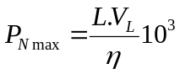
Trong đó:
L: lực nâng cho phép lớn nhất (N);
V_{L}: tốc độ nâng (m/s);
η: hệ số hiệu suất đối với cơ cấu.
Từ công thức này mômen quay định mức lớn nhất cần thiết để nâng tải có thể xác định được:
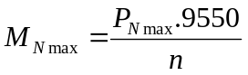
Trong đó:
M_{Nmax} = Mômen quay lớn nhất (Nm);
P_{N max} = Công suất yêu cầu lớn nhất (kW);
n = tốc độ quay của động cơ (vòng/ph).
Để có thể tăng mômen quay trong trường hợp tăng tốc, trong thử tải hoặc để bù cho sự biến đổi điện áp và tần số chính, mômen quay của động cơ cần phải thỏa mãn điều kiện tối thiểu sau đây:
Đối với động cơ rôro lồng sóc:
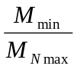 ≥ 1,6
Trong đó: M_{min} = mômen quay nhỏ nhất của động cơ trong quá trình khởi động.
Đối với động cơ rôto vành trượt:
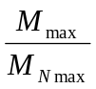 ≥ 1,9
Trong đó: M_{max} là mômen quay lớn nhất của động cơ.
Đối với các động cơ điện một chiều DC và được điều khiển bằng Thyristor:
> 1,4
An toàn được bảo đảm nếu mômen hãm của động cơ M_{F}:
M_{F} ≥ 2 M_{nmax} η²
2.4.7.2.1.2. Tính toán phát nhiệt của động cơ
Mô men tương đương trung bình:
Để thực hiện tính toán phát nhiệt, cần phải tính mômen quay tương đương trung bình như là hàm của phổ tải trọng của thiết bị nâng bằng công thức sau:
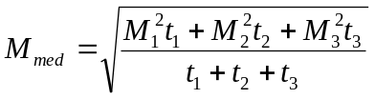
Trong đó:
t₁, t₂ và t₃ là các chu kỳ phát sinh các trị số mômen quay khác nhau: không xét đến các chu kỳ động cơ không hoạt động.
Sử dụng mômen quay tương đương trung bình, công suất tương đương trung bình được xác định theo công thức sau:
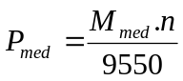
Vì vậy động cơ được xác định có thể được chọn cho các kiểu hoạt động sau đây:
- Chế độ hoạt động S3, với điều kiện công suất tương đương trung bình phải tính đến mômen quán tính của các khối lượng được dẫn động.
- Chế độ hoạt động S4 hoặc S5, có tính đến số lần khởi động thực tế hoặc số lần khởi động và phanh (phanh điện từ).
Công suất trung bình phải được hiệu chỉnh như là hàm của độ cao về mặt địa lý (Hình 2.4.7.2.1.2.a) và nhiệt độ môi trường làm mát động cơ (hình 2.4.7.2.1.2.b). Đối với những vị trí sử dụng cụ thể (xưởng thép, xưởng đúc) thì cấp bảo vệ phải được lựa chọn phù hợp.
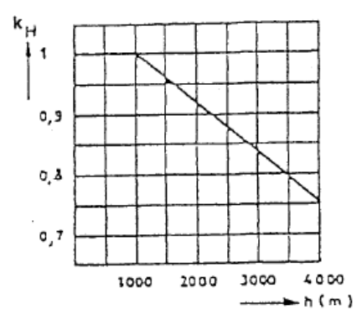  Hình 2.4.7.2.1.2.a  K_{H}: hệ số hiệu chỉnh đối với độ cao địa lý. | 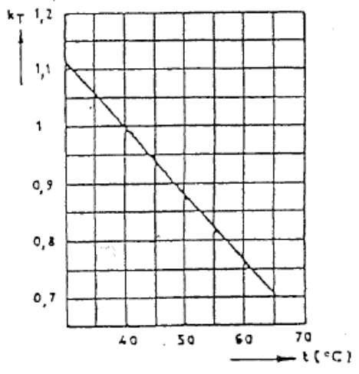  Hình 2.4.7.2.1.2.b  K_{T}: hệ số hiệu chỉnh đối với nhiệt độ môi trường làm mát.
Trong trường hợp dùng phanh điện từ, phải tính đến nhiệt phát sinh bổ sung (phụ thuộc vào kiểu phanh).
Trong trường hợp điều khiển công suất kiểu điện tử, thì cần phải tính đến kiểu điều khiển khoảng tốc độ và hệ thống làm mát động cơ.
Hệ số sử dụng động cơ:
Đối với kiểu sử dụng S4 và S5, thì hệ số sử dụng động cơ được tính theo công thức sau:
ED = | Thời gian hoạt động | x 100%
ED = | Thời gian hoạt động + Thời gian nghỉ | x 100%
Công thức này chỉ được áp dụng khi thời gian của chu kỳ không vượt quá 10 phút.
Cấp khởi động động cơ:
Cấp khởi động được xác định bằng công thức tổng quát sau:
c = d_{c} + q.d_{i} + r. f
Trong đó:
d_{c} = số lần khởi động được trong 1 giờ;
d_{i} = số xung hoặc số lần khởi động không được;
f = số lần hoạt động của phanh điện từ;
q và r = các hệ số do nhà chế tạo động cơ lập và phụ thuộc kiểu động cơ, vào kiểu phanh điện từ,...
Các trị số thường được áp dụng cho các cấp khởi động là: 150, 300 và 600.
Công suất động cơ đối với các chế độ hoạt động S4 và S5 cần phải lớn hơn hoặc bằng công suất trung bình được xác định đối với hệ số sử dụng và cấp khởi động.
Thông thường, hệ số sử dụng và cấp khởi động có thể được lấy theo bảng sau đây:
Bảng 2.4.7.2.1.2.a
Nhóm cơ cấu | Chuyển động nâng
Nhóm cơ cấu | Cấp khởi động | Hệ số sử dụng
M1 | 90 | 15%
M2 | 120 | 20%
M3 | 150 | 25%
M4 | 180 | 30%
M5 | 240 | 40%
M6 | 300 | 50%
M7 | 360 | 60%
M8 | ≥ 360 | 60%
Đối với các động cơ dẫn động có nhiều tốc độ, các trị số trong bảng áp dụng cho tổng các hệ số sử dụng và cấp khởi động đối với các tốc độ khác nhau.
Ví dụ, các tỷ số sau đây được áp dụng cho hệ thống 2 – tốc độ:
Bảng 2.4.7.2.1.2.b
 | Tốc độ thấp | Tốc độ cao
Cấp khởi động | 2/3 | 1/3
Hệ số sử dụng | 1/3 | 2/3
2.4.7.2.2. Động cơ dẫn động các chuyển động ngang
2.4.7.2.2.1. Động cơ dẫn động chuyển động ngang không có chuyển vị thẳng đứng của trọng tâm.
Để chọn được đúng các động cơ dẫn động di chuyển, thì trị số của tất cả các mô men quay cần thiết (hoặc công suất) cần phải được xét đến, có tính đến thời gian khởi động, số chu kỳ khởi động trong 1 giờ và hệ số sử dụng động cơ. Mô men quay của các động cơ dẫn động di chuyển được giới hạn bởi lực bám của các bánh xe bị động trên ray.
Các thông số về cơ:
Xác định mômen quay lớn nhất cần thiết.
Mômen quay lớn nhất cần thiết được xác định từ các tải trọng:
- Trường hợp I - đối với các thiết bị nâng không chịu tác động của gió;
- Trường hợp II - đối với các thiết bị nâng chịu tác động của gió.
Tổng các lực (W) cần thiết để duy trì được tốc độ di chuyển phải được xét đến:
- Sức cản di chuyển gây ra bởi tải trọng tĩnh (trọng lượng bản thân) và các điều kiện hoạt động như:
+ Biến dạng của bề mặt chuyển động;
+ Hệ số ma sát giữa bánh xe với bề mặt ray phẳng và mặt ray cong;
+ Lực gió thực tế;
+ Độ dốc của đường ray;
+ Sự căng của cáp quấn;
- Mômen gia tốc M_{A}
Ngoài mômen quay cần thiết để duy trì tốc độ, các động cơ dẫn động di chuyển cần phải truyền mômen quay gia tốc (M_{A}) cần thiết để chạy đạt tốc độ.
Đối với các trị số gia tốc, xem Bảng 2.1.2.3.1.1.
Mômen quay gia tốc trung bình của động cơ được xác định bằng công thức sau:
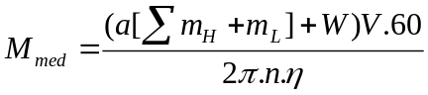
Trong đó:
a: gia tốc (m/s²);
m_{L}: khối lượng tải nâng có ích (kg);
W: tổng lực cản (N)
V: tốc độ di chuyển (m/s)
n: tốc độ động cơ (vòng/ph)
η: hiệu suất toàn bộ cơ cấu.
Σm_{H}: tổng các khối lượng (kg), ngoại trừ tải trọng làm việc.
Quán tính của các động cơ có liên quan tới chuyển động tuyến tính được đánh giá theo công thức sau:
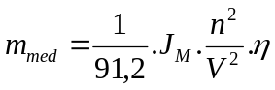
Trong đó:
J_{M}: mômen quán tính của động cơ và phanh (kg/m²)
n: tốc độ động cơ (v/ph);
V: tốc độ hành trình (m/s);
η: hiệu suất toàn bộ cơ cấu.
Tính toán phát nhiệt
Xác định mômen tương đương trung bình:
Để tính toán nhiệt của động cơ, mômen quay tương đương trung bình cần được xác định như là hàm của phổ tải trọng của thiết bị nâng:
Nếu các chu kỳ làm việc của cơ cấu được dẫn động đã biết, hoặc nếu người sử dụng và người chế tạo thiết bị nâng thỏa thuận dùng chu kỳ làm việc đã cho là xấp xỉ với trường hợp bất lợi nhấl, M_{n med} được tính toán bằng công thức:
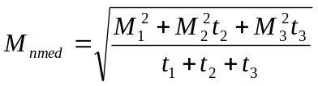
Trong đó: t₁, t₂, t₃ là các thời gian hoạt động đối với các trị số mômen quay khác nhau kể cả các trị số mômen quay khởi động và mômen phanh trung bình (phanh điện từ).
Động cơ phải được chọn sao cho mômen quay định mức của động cơ trong chế độ hoạt động S3 đối với hệ số hoạt động được xem là lớn hơn hoặc bằng mômen quay tương đương trung bình.
Thông thường, các hệ số sử dụng và cấp khởi động được chọn theo Bảng 2.4.7.2.2.1 dưới đây:
Bảng 2.4.7.2.2.1
Nhóm | Chuyển động ngang
Nhóm | Cấp khởi động | Hệ số sử dụng
M1 | 60 | 10%
M2 | 90 | 25%
M3 | 120 | 20%
M4 | 150 | 35%
M5 | 180 | 30%
M6 | 240 | 40%
M7 | 360 | 50%
M8 | ≥ 360 | 60%
2.4.7.2.2.2. Động cơ dẫn động chuyển động ngang có chuyển vị thẳng đứng của trọng tâm.
Các nghiên cứu ở trên liên quan đến chuyển động ngang không có chuyển vị thẳng đứng của trọng tâm có thể áp dụng bằng cách đưa các trị số tương ứng với chuyển vị thẳng đứng của trọng tâm của các khối lượng chuyển động vào công thức tính mômen quay lớn nhất và công suất tương đương trung bình.
2.4.7.2.2.3. Các chuyển động quay
Tính toán được thực hiện theo cách tương tự như mục 2.4.7.2.2.1, chỉ thay tốc độ dài bằng tốc độ góc.
2.4.7.2.3. Phương pháp khác tính toán động cơ đối với bất kỳ chuyển động nào
Nếu chu kỳ làm việc của cơ cấu bị dẫn động đã biết, hoặc nếu người sử dụng và người chế tạo thiết bị nâng thỏa thuận dùng chu kỳ đã biết xấp xỉ với trường hợp bất lợi nhất, thì mômen quay tương đương của động cơ M_{n med} có thể được tính theo các mục 2.4.7.2.1 và 2.4.7.2.2.
Trong hầu hết các trường hợp, người sử dụng không đưa ra được chi tiết chính xác của các chu kỳ làm việc. Trong trường hợp này, thì phương pháp tính toán sau được sử dụng:
Giả định rằng các trị số mômen quay tức thời của động cơ theo thời gian được cho trong đồ thị sau:
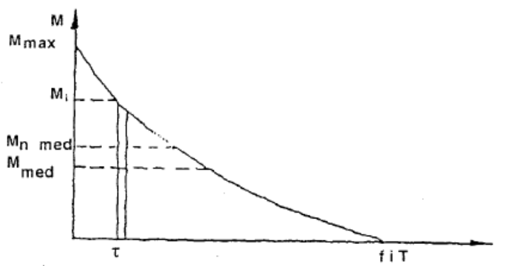
Đồ thị 2.4.7.2.3
Mô men quay động cơ như là hàm của thời gian
T = độ dài của chu kỳ
f_{i} = hệ số sử dụng
fi. T = thời gian động cơ hoạt động
τ = 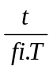
Khi đường cong thực tế này được vẽ bằng cách lấy fi.T như là một đơn vị của thời gian, thì công thức sau được xác định:
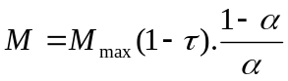
Trong đó:
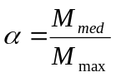
M_{med} = 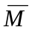= mômen quay trung bình trong thời gian f_{i} .T
M_{max} = Trị số mômen quay lớn nhất;
M_{n med} = K_{m} . M_{max}
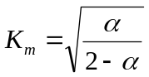
M_{max} sẽ được tính toán như sau:
Đây là trị số mômen quay tức thời lớn nhất. Thông thường là:
- Đối với cơ cấu dẫn động chuyển động nâng khi tải nâng nặng nhất được tăng tốc nâng lên nhanh tới mức có thể được cộng với tất cả các tổn thất khác.
- Đối với cơ cấu dẫn động chuyển động di chuyển khi tải trọng lớn nhất được dẫn động có tác động của gió, hoặc khi sức cản chuyển động lớn nhất và mômen quán tính lớn nhất xuất hiện cùng với tất cả các tổn thất khác.
Sau đó M_{med} sẽ được tính toán.
Đây là trung bình số học của các giá trị tuyệt đối của mômen quay động cơ trong các chu kỳ hoạt động.
Về nguyên tắc, M_{med} là:
- Đối với cơ cấu nâng:
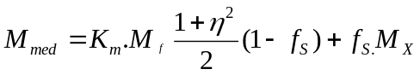
Trong đó:
M_{f}: mômen quay cần thiết để nâng tải định mức;
K_{m}: hệ số tải nâng trung bình, phụ thuộc vào cấp dẫn động của thiết bị nâng (mục 2.1.1.3.3);
f_{S}: hệ số thời gian gia tốc và giảm tốc tương đối.
Bảng 2.4.7.2.3
Kiểu sử dụng |  | f_{S}
 |  | Cơ cấu nâng |  | Cơ cấu di chuyển |  | Cơ cấu quay
 |  | Hãm cơ cấu | Hãm động cơ | Hãm cơ cấu | Hãm động cơ | Hãm cơ cấu | Hãm động cơ
Hàng thông thường | M1 – M5  M6  M7, M8 | 0,03  0,05  0,1 | 0,1  0,2  0,3 | 0,2  0,3  0,4 | 0,3  0,5  0,6 | 0,2  0,3  0,4 | 0,3  0,5  0,6
Hàng rời | M6  M7, M8 | 0,1  0,2 | 0,3  0,4 | 0,4  0,5 | 0,6  0,7 | 0,5  0,6 | 0,6  0,7
M_{x} = trung hình số học của các trị số mômen quay động cơ trong quá trình gia tốc và giảm tốc.
- Đối với cơ cấu di chuyển:
M_{med} = M_{fmed} (1 – f_{S}) + f_{S} M_{X}
Trong đó: M_{f med} là lực cản chuyển động di chuyển gây ra bởi tải trọng K_{m} .M_{r}.
Khi tính toán M_{med} thì không cần tính đến tác động của gió, độ dốc đường ray và sức căng của cáp trên tang, bởi vì khi dẫn động lùi và tiến chúng không còn ảnh hưởng đến sự tạo thành mômen trung bình.
Chọn động cơ:
Quy trình sau có tính đến các tổn thất khi khởi động và các tổn thất được hình thành trong quá trình dẫn động mà những tổn thất đó phụ thuộc vào mômen quay động cơ, nhưng ít phụ thuộc vào tốc độ quay.
Thông thường đối với các động cơ rô to vành trượt và động cơ điện một chiều.
Yêu cầu:
P_{N} ≥ P_{n med}
Trong đó:
P_{N} = công suất định mức của động cơ theo hệ số sử dụng ED yêu cầu.
P_{n med} = 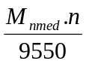 (M_{n med}, xem 2.4.7.2.3)
Đối với các động cơ rôto lồng sóc khi khởi động, hoặc đối với một số dẫn động được điều khiển điện tử, thì các tổn thất của động cơ phụ thuộc vào mômen tải và tốc độ quay.
Đối với các động cơ rôto lồng sóc thì được tính toán như sau:
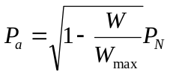
và yêu cầu: P_{a} ≥ P_{n med}
W: mômen khởi động yêu cầu
W_{max}: trị số lớn nhất của mômen khởi động từ vị trí đứng yên.
Đối với các dẫn động điều khiển điện tử thì cần phải thảo luận với người chế tạo động cơ.
2.4.7.3. Các kiểu động cơ
2.4.7.3.1. Động cơ điện một chiều
Các động cơ phải được chọn bằng việc thỏa thuận với nhà chế tạo động cơ, có tính đến các mômen quay và các công suất được tính trong các mục trước và các điều kiện hoạt động thực tế của các động cơ.
2.4.7.3.2. Động cơ điện xoay chiều
2.4.7.3.2.1. Động cơ rôto vành trượt
Hệ số q và r xác định được trong công thức tính cấp khởi động trong mục 2.4.7.2.1.2 lấy bằng 0,1 và 0,8 tương ứng.
Đối với các chuyển động di chuyển, các trị số lực cản khởi động cần phải được xác định sao cho động cơ có mômen quay không bao giờ được nhỏ hơn 1,2 lần mômen quay tương ứng với tổng các lực yêu cầu để giữ được tốc độ di chuyển.
2.4.7.3.2.2. Động cơ rôto lồng sóc
Hệ số q và r xác định được trong công thức tính cấp khởi động trong mục 2.4.7.2.1.2 lấy bằng 0,5 và 3 tương ứng.
2.4.7.4. Cấp bảo vệ động cơ (theo Tiêu chuẩn IEC 34-5)
2.4.7.4.1. Cấp bảo vệ động cơ áp dụng trong nhà
Tối thiểu các động cơ cần phải thỏa mãn yêu cầu cấp bảo vệ IP 23.
Trong môi trường có nhiều bụi bẩn, tối thiểu các động cơ cần phải thỏa mãn yêu cầu cấp bảo vệ IP 44.
2.4.7.4.2. Cấp bảo vệ động cơ áp dụng ngoài trời
Tối thiểu các động cơ cần phải thỏa mãn yêu cầu cấp bảo vệ IP 55.
2.4.7.4.3. Cấp bảo vệ động cơ áp dụng riêng
Các động cơ có thể thỏa mãn cấp bảo vệ thấp hơn nếu chúng được bảo vệ một cách thích hợp đối với ứng dụng riêng cụ thể của chúng.
2.4.7.4.4. Môi trường có nguy cơ nổ
Trong các môi trường làm việc có nguy cơ nổ, các động cơ cần phải là động cơ kiểu chống nổ (ví dụ như EN 50014 – EN 50020).
2.4.8. Các thiết bị mang tải
2.4.8.1. Dòng cấp nguồn
Vì chế độ sử dụng khắc nghiệt mà hệ thống cấp dòng phải chịu, trang thiết bị điện cần phải được chọn và lắp đặt với sự cẩn thận đặc biệt.
- Cáp điện cấp nguồn có thể quấn được trên tang quấn cáp và độ bền cơ học chịu được các tác động bên ngoài và chịu nhiệt, cần phải thích hợp với các điều kiện khai thác sử dụng.
- Các biện pháp định vị cáp điện phải được chọn sao cho tránh được sự căng tại các mối đấu nốì cáp và tránh làm hư hỏng cáp.
- Cáp điện phải được lắp đặt và được dẫn hướng sao cho loại trừ được khả năng làm hư hại cáp trong khai thác sử dụng bình thường.
2.4.8.2. Nam châm điện mang tải
2.4.8.2.1. Cuộn dây
Cấp cách điện của các cuộn dây phải được chọn theo tổn hao công suất, nhiệt độ môi trường và nếu cần theo nhiệt độ của tải được nâng.
2.4.8.2.2. Chế độ sử dụng
Các nam châm điện dùng để nâng tải thông thường được thiết kế với hệ số sử dụng là 50%. Các hệ số sử dụng khác phải được thỏa thuận giữa nhà chế tạo và người sử dụng.
2.4.8.2.3. Đặc tính
Sức nâng của nam châm điện nâng tải phải được chỉ ra đối với tải nâng chính xác tại điện áp định mức và nhiệt độ làm việc của cuộn từ.
2.4.8.2.4. Hệ số an toàn
Lực hút của nam châm điện tối thiểu phải gấp đôi sức nâng.
2.4.8.2.5. Điện cấp nguồn thường trực
Nếu có điện cấp nguồn thường trực từ các ắc quy, thì thời gian giữ được tải tối thiểu là 20 phút. Trong trường hợp này, phải bố trí một thiết bị nạp điện cho ắc quy và một đồng hồ chỉ báo mức nạp. Việc sử dụng điện cấp nguồn thường trực từ ắc quy phải được chỉ báo bằng âm hiệu và đèn hiệu. Nếu điện áp của ắc quy không đủ, thì phải có một thiết bị ngăn cản việc sử dụng điện nguồn thường trực.
2.4.8.3. Gầu ngoạm
2.4.8.3.1. Dẫn dộng
Các động cơ dẫn động (dẫn động kiểu điện - thủy lực hoặc kiểu cơ - điện) phải được thiết kế đối với chế độ hoạt động S3, S4 hoặc S6 tùy thuộc vào kiểu áp dụng.
2.4.8.3.2. Cấp bảo vệ
Trong điều kiện khai thác sử dụng bình thường, các động cơ và các trang bị điện tối thiểu cần phải thỏa mãn cấp bảo vệ IP 55. Đối với gầu ngoạm dưới nước thì cấp bảo vệ ít nhất cần phải là IP 57. Do điều kiện làm việc đặc biệt của thiết bị này, thì các xung giật và các chấn động cần phải chú ý đặc biệt.
2.4.8.4. Thiết bị quay tải
2.4.8.4.1. Thiết kế
Thiết bị quay tải phải được thiết kế sao cho các tải bị quay gia tốc và bị hãm mà cáp không bị xoắn. Bố trí cáp nâng, bố trí tải, độ cao nâng tải, trọng tâm và mômen quán tính của tải nâng phải được tính đến trong việc thiết kế thiết bị quay.
Việc lắp đặt các dẫn hướng chẳng hạn như hệ thống mắt xoay hoặc khớp xoay có thể được sử dụng để phòng ngừa cáp bị xoắn.
2.4.8.4.2. Điện cấp nguồn cho các bộ phận quay
Để cấp điện nguồn cho các bộ phận quay, thì hệ thống cấp dòng phải được thiết kế phù hợp với phạm vi quay.
2.4.8.4.3. Cấp bảo vệ
Nếu động cơ quay tải được lắp trên kết cấu của thiết bị nâng, thì tối thiểu nó cần phải thỏa mãn cấp bảo vệ như đối với các động cơ khác trên kết cấu.
Nếu động cơ quay tải được lắp trên trang bị nâng tải, thì tối thiểu cần phải thỏa mãn cấp bảo vệ IP44 đối với hoạt động trong nhà và cấp IP55 đối với hoạt động ngoài trời.
2.4.9. Trang bị điện phụ
2.4.9.1. Chiếu sáng
2.4.9.1.1. Cabin điều khiển
- Một đèn chiếu sáng không chói mắt kiểu cố định được bố trí sao cho chỉ chiếu sáng trang bị điều khiển.
- Khi mà sự chiếu sáng chung không đủ độ sáng để vào và ra khỏi cabin điều khiển an toàn, thì phải bố trí đèn chiếu sáng phụ kiểu cầm tay; trang bị chiếu sáng này cần phải hoạt động thậm chí mạch điện chính của thiết bị nâng bị cắt.
2.4.9.1.2. Khu vực làm việc
- Khi chiếu sáng khu vực làm việc bằng đèn của thiết bị nâng thì các đèn pha chiếu sáng sẽ được bố trí một cách thích hợp trên thiết bị nâng, sao cho đảm bảo độ sáng tối thiểu trên mặt đất là 30 lux.
- Mạch điện của đèn chiếu sáng sẽ là mạch độc lập với mạch điện chính của thiết bị nâng.
- Phải áp dụng các biện pháp đề phòng để tránh sụt áp phát sinh bởi các động cơ khởi động làm tắt các bóng đèn kiểu phóng điện.
2.4.9.1.3. Chiếu sáng buồng máy thiết bị nâng và lối vào buồng máy
Nếu sự chiếu sáng chung không cho phép chiếu sáng đầy đủ độ sáng, thì phải bố trí đèn chiếu sáng phụ độc lập với các mạch điện chính của thiết bị nâng. Độ sáng tối thiểu sẽ là 30 lux.
2.4.9.1.4. Chiếu sáng khi sự cố
Nếu sự chiếu sáng chung không đủ độ sáng để thoát khỏi thiết bị nâng an toàn, thì một đèn chiếu sáng bằng pin kiểu cầm tay được bố trí. Một bộ nạp pin cần phải được bố trí trong cabin lái.
2.4.9.2. Sưởi và điều hoà không khí
2.4.9.2.1. Buồng máy
- Thông gió tự nhiên hoặc thông gió cưỡng bức sẽ được bố trí để phân tán năng lượng nhiệt tỏa ra từ máy móc và các trang thiết bị của nó.
- Ở những chỗ sử dụng trang bị điện tử và các điều kiện làm việc không bảo đảm nhiệt độ môi trường cho sự hoạt động thích hợp của trang bị điện tử, thì máy điều hòa không khí phải được bố trí.
2.4.9.2.2. Cabin điều khiển
Nếu cần thiết sẽ bố trí một thiết bị sưởi trong cabin.
Thiết bị sưởi này là kiểu nhiệt phát ra từ điện trở chưa nóng đỏ / không bức xạ sẽ được lắp cố định. Thiết bị sưởi cần có nhiệt kế kèm theo và có công suất sao cho để đảm bảo nhiệt độ tối thiểu là 15ºC, có tính đến nhiệt độ môi trường mà trong đó thiết bị được lắp đặt. Máy sưởi này cần được cấp nguồn độc lập với mạch điện chính của thiết bị nâng.
Nếu nhiệt độ môi trường yêu cầu, một máy điều hòa nhiệt độ sẽ được lắp đặt trong cabin điều khiển để duy trì nhiệt độ lớn nhất chấp nhận được. Máy điều hòa này cần được cấp nguồn độc lập với mạch điện chính của thiết bị nâng.
2.4.9.2.3. Mạch điện phụ
Nếu không thể cung cấp từ mạch điện chính, thì các mạch điện phụ cần phải được bố trí để làm các công việc bảo trì như sau:
- Một mạch điện dùng cho các đèn chiếu sáng cầm tay với công suất tối thiểu 200W, nếu ánh sáng trời không đủ độ sáng để thực hiện công việc bảo trì.
- Một mạch điện dùng cho các dụng cụ cầm tay với công suất tối thiểu 2 kW, điện áp 100v hoặc 220v. Mạch điện này cần phải được bảo vệ bằng bộ ngắt mạch với độ nhậy cao.
Các mạch này sẽ là mạch độc lập với các mạch điện chính của thiết bị nâng và điện áp cần được chỉ rõ ở gần ngay các ổ cắm lấy điện. Phải áp dụng tất cả các biện pháp để tránh sự nhầm lẫn giữa các ổ cắm điện áp thấp và điện áp rất thấp.
2.5. Ổn định chống lật và an toàn chống dịch chuyển do gió
2.5.1. Ổn định chống lật
Ổn định chống lật phải được kiểm tra bằng tính toán, giả thiết rằng điểm lật đã đạt tới bằng việc tăng tải trọng làm việc và các tác động động lực và thời tiết bằng các hệ số được nêu trong Bảng 2.5.1. đường ray hoặc bệ đỡ của thiết bị nâng được giả thiết nằm ngang và cứng vững.
Bảng 2.5.1
Các yêu cầu về ổn định
Nội dung kiểm tra |  | Các tải trọng được xét đến | Hệ số khuếch đại
Kiểm tra tĩnh |  | - Tải trọng làm việc an toàn  - Các tác động ngang  - Tải trọng gió | 1,6  0  0
Kiểm tra động | Thiết bị nâng mang tải | - Tải trọng làm việc an toàn  - Hai tác động ngang (2)  - Tải trọng gió trong giới hạn làm việc (1) | 1,35  1  1
Kiểm tra động | Thiết bị nâng không mang tải | - Tải trọng làm việc an toàn  - Hai tác động ngang (2)  - Tải trọng gió trong giới hạn làm việc (1) | - 0,1  1  1
Kiểm tra khi gió mạnh nhất (gió bão) |  | - Tải trọng làm việc an toàn  - Các tác động ngang  - Tải trọng gió lớn nhất | 0  0  1,1
Kiểm tra trong trường hợp bị đứt dây nâng hàng |  | - Tải trọng làm việc an toàn  - Hai tác động ngang với không tải (2)  - Tải trọng gió trong giới hạn làm việc (1) | - 0,3 (3)  1  1
(1) Gió trong giới hạn làm việc có phương chiều bất lợi nhất.
(2) Các chuyển động di chuyển chỉ để xác định vị trí, phải được xem xét độc lập. Các tính toán ổn định đối với chuyển động này phải được làm riêng. Đối với trường hợp va chạm, các tính toán ổn định phải xét đến các thành phần động lực.
(3) Trừ khi tính toán chứng minh được giá trị thấp hơn.
Biện pháp đặc biệt: Các thiết bị phụ như dây giằng hoặc neo giữ có thể được trang bị để đảm bảo ổn định khi thiết bị nâng không hoạt động.
2.5.2. An toàn chống dịch chuyển do gió
Không phụ thuộc vào ổn định chống lật, phải kiểm tra thiết bị nâng không bị dịch chuyển do tác động của gió ở tốc độ lớn nhất được tăng lên 10%. Việc kiểm tra này phải được thực hiện với giả thiết hệ số ma sát bằng 0,14 đối với các bánh xe có phanh và lực cản lăn là 10 N/kN đối với các bánh xe không có phanh được lắp đặt trên các ổ lăn chống ma sát hoặc bằng 15 N/kN đối với các bánh xe không có phanh được lắp đặt trên các ổ trượt.
Khi sự dịch chuyển có thể gây nguy hiểm phải trang bị thiết bị neo như là xích, kẹp ray, chốt khoá bằng tay hoặc tự động………..
Đối với thiết kế kẹp ray, hệ số ma sát giữa kẹp và ray phải được lấy bằng 0,25.
6.3. Lưu ý
Khi tính toán ổn định chống Iật, các tải trọng tác dụng không được giảm bớt bởi các hệ số Ψ, λ và Y_{c} được nêu trong mục 2.1.2.2.1.1, 2.1.2.3.3 và 2.1.3.4.
Nếu thiết bị nâng được trang bị neo giữ, dây giằng, thiết bị khóa và các bố trí đặc biệt khác thì tác dụng của chúng trong các tính toán là các mô men giữ.
Chương 3.
VẬT LIỆU VÀ HÀN
3.1. Vật liệu
3.1.1. Chọn chất lượng vật liệu chế tạo
Các phép tính kiểm tra được yêu cầu trong Tiêu chuẩn này đối với an toàn của kết cấu chống lại sự phá hủy do mất tính đàn hồi, do mất ổn định và do mỏi thì chưa bảo đảm an toàn kết cấu chống lại sự phá hủy do giòn gãy.
Để đạt được độ an toàn đầy đủ chống lại sự phá hủy do giòn gãy thì chất lượng của thép phải được chọn phụ thuộc vào các điều kiện tác động gây giòn gãy.
Những tác động quan trọng nhất đến độ nhạy gây giòn gãy trong kết cấu thép là:
A. Tác động kết hợp của các ứng suất kéo dọc còn dư với các ứng suất gây bởi tải trọng tĩnh (do trọng lượng bản thân).
B. Chiều dày của bộ phận kết cấu.
C. Tác động của nhiệt độ lạnh (được xét đến đối với các thiết bị nâng đặt ở nơi có nhiệt độ nhỏ hơn 0°C, ví dụ như các kho bảo quản lạnh).
Các tác động A, B và C được đánh giá bằng điểm số. Chất lượng thép yêu cầu được lựa chọn theo tổng số điểm này.
3.1.1.1. Đánh giá các yếu tố tác động gây giòn gãy
Các tác động A, B và C nêu trên được mô tả và xác định như sau:
3.1.1.1.1. Tác động A: tác động phối hợp của các ứng suất kéo dọc còn dư với các ứng suất gây bởi tải trọng tĩnh.
Z_{A} là hệ số đánh giá của tác động A, được xác định như sau:
Đồ thị đường I, II và III được cho trong Hình 3.1.1.1.1
Đường I: không hàn, hoặc chỉ có mối hàn ngang.
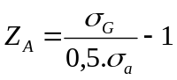(chỉ được áp dụng khi σ_{G} ≥ 0,5 σ_{a})
Đường II: mối hàn dọc
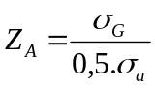
Đường III: chỗ tập trung các mối hàn
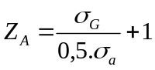
Trong đó:
σ_{a}: ứng suất kéo cho phép đối với giới hạn đàn hồi, trong trường hợp tải trọng I.
σ_{G}: ứng suất kéo do tải trọng tĩnh.
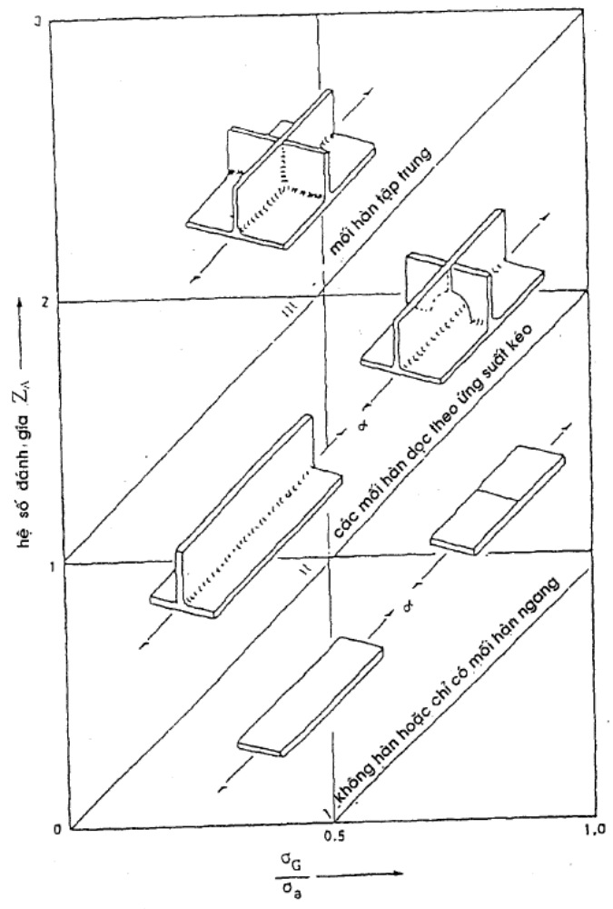
Hình 3.1.1.1.1: Z_{A} theo các điều kiện của ứng suất và mối hàn
Sự nguy hiểm của giòn gãy tăng lên do sự tập trung ứng suất, đặc biệt nguy hiểm trong trường hợp ứng suất kéo theo 3 chiều, như là trường hợp tập trung các mối hàn.
Nếu các phần tử kết cấu với ứng suất thấp do được khử ứng suất sau khi hàn (xấp xỉ 600ºC – 650ºC) thì đường I có thể được sử dụng cho mọi kiểu mối hàn.
3.1.1.1.2. Tác động B: chiều dày bộ phận kết cấu t
t: Chiều dày của bộ phận kết cấu;
Z_{B}: Hệ số đánh giá đối với tác động B
Xét chiều dày: t = 5mm tới 20mm, Z_{B} được xác định như sau:
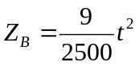  Xét chiều dày: t = 20mm tới 100mm, Z_{B} được xác định như sau:  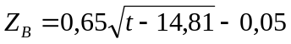
  t  mm | Z_{B} | t  mm | Z_{B} | t  mm | Z_{B}
  5  6  7  8  9  10  12  15 | 0,1  0,15  0,2  0,25  0,3  0,4  0,5  0,8 | 16  20  25  30  35  40  45  50  55 | 0,9  1,45  2,0  2,5  2,9  3,2  3,5  3,8  4,0 | 60  65  70  75  80  85  90  95  100 | 4,3  4,55  4,8  5,0  5,2  5,4  5,6  5,8  6,0
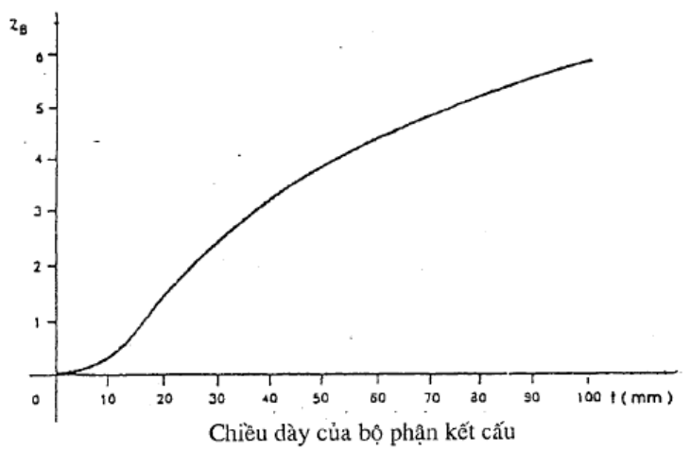
Hình 3.1.1.1.2
Hệ số đánh giá Z_{B} = f(t)
Đối với các tiết diện được cán định hình thì chiều dày lý tưởng t* thường được sử dụng như sau:
Đối với các tiết diện tròn: 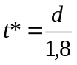
Đối với các tiết diện vuông: 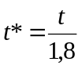
Đối với các tiết diện chữ nhật: 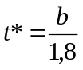
Trong đó: b là cạnh lớn hơn của tiết diện chữ nhật và tỷ số 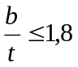
Đối với 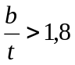thì lấy t* = t.
3.1.1.1.3. Tác động C: tác động của nhiệt độ lạnh
Khi thiết bị nâng được đặt tại các nơi có nhiệt độ nhỏ hơn 0ºC thì tác động của nhiệt độ lạnh phải được xét đến khi chọn nhóm chất lượng thép chế tạo.
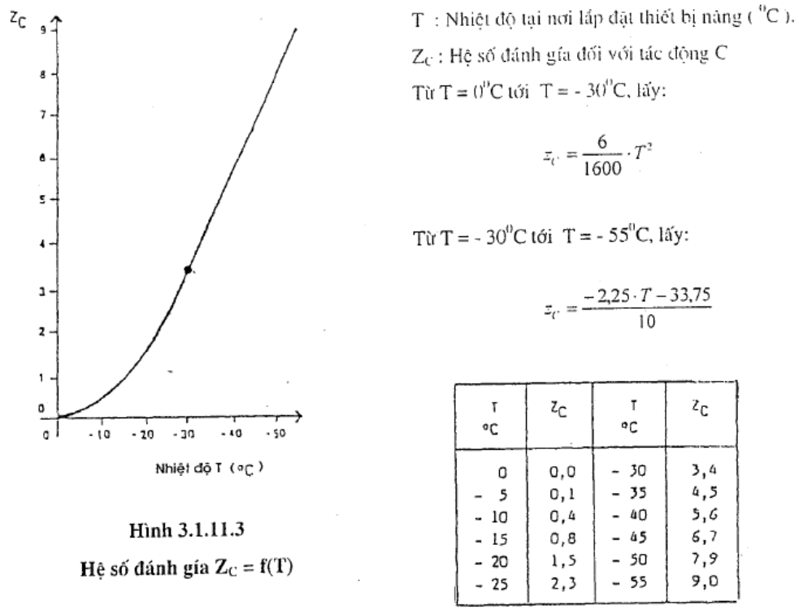
3.1.1.2. Xác định nhóm chất lượng thép yêu cầu
Nó là tổng của các hệ số đánh giá trong mục 3.1.1.1. Tổng số này xác định chất lượng thép yêu cầu tối thiểu cho kết cấu thép.
Bảng 3.1.1.2 nêu rõ sự phân nhóm chất lượng thép có liên quan đến tổng các hệ số đánh giá.
Nếu tổng các hệ số đánh giá lớn hơn 16 hoặc nếu không thể đạt được chất lượng thép yêu cầu, thì cần phải áp dụng các biện pháp đặc biệt để đảm bảo an toàn chống lại sự phá hủy do giòn gãy.
Bảng 3.1.1.2
Phân nhóm chất lượng thép liên quan đến tổng số điểm của các hệ số đánh giá
Tổng số điểm của các hệ số đánh giá theo mục 3.1.1.1  ΣZ = Z_{A} + Z_{B} + Z_{C} | Nhóm chất lượng thép tương ứng với Bảng 3.1.13
≤ 2  ≤ 4  ≤ 8  ≤ 16 | 1  2  3  4
3.1.1.3. Chất lượng của các loại thép
Chất lượng của các loại thép trong Tiêu chuẩn này là đặc tính dẻo của thép tại các nhiệt độ xác định.
Các loại thép được chia thành bốn nhóm chất lượng. Việc phân nhóm chất lượng của thép được xác định bằng độ dai va đập đạt được trong các thử nghiệm và tại nhiệt độ xác định.
Bảng 3.1.1.3 bao gồm các giá trị của độ dai va đập và các nhiệt độ thử nghiệm đối với bốn nhóm chất lượng thép.
Các độ dai va dập được nêu trong Bảng là các giá trị tối thiểu và là giá trị trung bình của ba lần thử, không có giá trị nào nhỏ hơn 20Nm/cm².
Độ dai va đập được xác định bằng thử va đập trên mẫu thử khắc chữ - V phù hợp với tiêu chuẩn ISO 148.
Thép trong các nhóm chất lượng khác nhau có thể hàn được với nhau.
T_{C} là nhiệt độ thử đối với mẫu thử va đập khấc chữ - V.
T là nhiệt độ tại nơi lắp đặt thiết bị nâng.
T_{C} và T không thể so sánh trực tiếp với nhau, vì mẫu thử va đập khấc chữ - V chịu nhiều điều kiện bất lợi hơn so với tải trọng tác dụng lên thiết bị nâng trong khi hoạt động hoặc không hoạt động.
Bảng 3.1.1.3
Các nhóm chất lượng thép
Nhóm chất lượng | Độ dai va đập được đo trên mẫu thử chữ V theo ISO 148 | Nhiệt độ thử T_{C}ºC | Các loại thép tương ứng với nhóm chất lượng | Tiêu chuẩn
1 | - | - | Fe 360 – A  Fe 430 – A | Euronorm 25
1 | - | - | St 37 – 2  St 44 – 2 | DIN 17100
1 | - | - | E 24 -1 | NF A 35-501
1 | - | - | 43 A 50 B | 8S 4360 1972
2 | 35 | + 20 | Fe 360 – B  Fe 430 – B  Fe 510 – B | Euronorm 25
2 | 35 | + 20 | R St 37-2  St 44-2 | DIN 17100
2 | 35 | + 20 | E 24 (A37) – 2  E 26 (A42) – 2  E 36 (A52) – 2 | NF A 35-50L
2 | 35 | + 20 | 40 B 43 B | BS 4360 1972
3 | 35 | ± 0 | Fe 360 – C  Fe 430 – C  Fe 510 – C | Euronorm 25
3 | 35 | ± 0 | St 37 – 3U  St 44 – 3U  St 52 – 3U | DIN 17100
3 | 35 | ± 0 | E 24 (A37) – 3  E 26 (A42) – 3  E 36 (A52) – 3 | NF A 35-50L
3 | 35 | ± 0 | 40 C 43 C  50 C 55 C | BS 4360 1972
4 | 35 | - 20 | Fe 360 – D  Fe 410 – D  Fe 510 – D | Euronorm 25
4 | 35 | - 20 | St 37 – 3N  St 44 – 3N  St 52 – 3N | DIN 17100
4 | 35 | - 20 | E 24 (A37) – 4  E 26 (A42) – 4  E 36 (A52) – 4 | NF A 35-50L
4 | 35 | - 20 | 40 D 43 D  50 D 55 E | BS 4360 1972
3.1.1.4. Các qui định đặc biệt
Bổ sung vào các qui định ở trên đối với việc lựa chọn chất lượng thép, các qui định sau đây phải được tuân theo:
1 - Các loại thép không lắng của nhóm I được sử dụng cho các kết cấu chịu tải chỉ trong trường hợp thép cán định hình và ống có chiều dày không lớn hơn 6mm.
2 - Các bộ phận kết cấu có chiều dày lớn hơn 50mm sẽ không được sử dụng cho các kết cấu hàn chịu tải trừ khi Nhà chế tạo có kinh nghiệm đã được thừa nhận trong việc hàn các tấm dày.
3 – Nếu các bộ phận kết cấu được uốn nguội với tỷ số bán kính cong/ chiều dày tấm < 10 thì chất lượng của thép phải là loại thích hợp để uốn hoặc gấp mép ở trạng thái nguội.
3.1.2. Kiểm tra vật liệu trong chế tạo
3.1.2.1. Vật liệu sử dụng để chế tạo:
- Các bộ phận kết cấu chịu lực của thiết bị nâng;
- Các mã và các chi tiết tháo được không phải thử riêng biệt;
- Vành mâm quay của cần trục quay;
- Các xilanh thủy lực chịu tải;
- Các ống áp lực loại I;
- Trục tời;
- Các bộ phận có chức năng quan trọng hoặc tương tự các bộ phận được đề cập ở trên, phải có chứng chỉ phù hợp theo qui định của cơ quan có thẩm quyền.
3.1.2.2. Trong bất cứ trường hợp nào, nhà chế tạo phải nêu rõ cấp chất lượng thép sử dụng để chế tạo các chi tiết tháo được.
3.1.2.3. Khi có sự nghi ngờ liên quan đến chất lượng của vật liệu, cơ quan có thẩm quyền có thể yêu cầu thử kiểm tra và cấp giấy chứng nhận khi kết quả thỏa mãn các yêu cầu.
3.2. Nhiệt luyện
3.2.1. Tất cả các thép đúc và thép rèn các chi tiết của thiết bị nâng, các chi tiết hàn, đúc-hàn và rèn - hàn có mối hàn chịu ứng suất nằm xen kẽ nhau, mối nọ cách mối kia 5 lần chiều dày của vật liệu hàn trở xuống hoặc các đường hàn cắt nhau (thân ổ đỡ, vỏ hộp giảm tốc và các chi tiết tháo được ....) sau khi chế tạo xong phải được nhiệt luyện để khử ứng suất dư.
3.2.2. Việc nhiệt luyện các chi tiết phải được tiến hành trong lò kín và đã được kiểm tra nhiệt độ đầy đủ. Chế độ nhiệt luyện được thiết lập phụ thuộc vào mác của thép, công dụng và kích thước của các chi tiết và phải được cơ quan có thẩm quyền đồng ý. Các chi tiết hàn có thể không cần nhiệt luyện nếu được cơ quan có thẩm quyền chấp thuận.
3.3. Hàn
3.3.1. Qui định chung
3.3.1.1. Các kết cấu chịu lực, các mã và các chi tiết tháo được của thiết bị nâng phải có tính hàn đảm bảo và phù hợp với các qui định về hàn.
3.3.1.2. Hàn phải được thực hiện theo qui trình hàn đã được duyệt, vật liệu hàn và các thợ hàn phải có Chứng chỉ phù hợp theo qui định của cơ quan có thẩm quyền.
3.3.1.3. Khi chưa có sự đồng ý của cơ quan có thẩm quyền, không được phép thực hiện việc sửa chữa các đường hàn đã bị gãy, nứt, mòn. Trong bất cứ trường hợp nào, việc sửa chữa như vậy phải được thực hiện dưới sự giám sát của cơ quan có thẩm quyền.
3.3.1.4. Thông thường kiểu mối hàn, kích thước và việc xử lý các mép của đường hàn phải được nêu rõ trên các bản vẽ kết cấu hàn trình cơ quan có thẩm quyền.
3.3.2. Mối hàn giáp mép
3.3.2.1. Các đường hàn giáp mép nên tính theo chiều dày của tấm mỏng hơn, không chấp nhận các mối hàn ngấu một nửa.
3.3.2.2. Các mối hàn giáp mép có thể là kiểu chữ X, K hoặc V.
Khi hàn kiểu chữ V (chỉ hàn trên một mặt) thông thường được phép dũi và hàn mặt sau. Khi lỗ quan sát hoặc lỗ chui không thể thực hiện hàn mặt sau được thì cho phép hàn có tấm lót ở mặt sau.
3.3.2.3. Đối với mối hàn giáp mép giữa hai tấm có độ dày khác nhau, việc vát mép và trình tự hàn phải được thực hiện sao cho chiều cao đường hàn so với mặt phẳng của tấm là nhỏ nhất.
Tấm dày hơn phải được vát như được biểu diễn trên Hình 3.1(a) và 3.1(b) trong các trường hợp sau:
- Liên kết đối xứng (xem Hình 3.1(a))
Khi: t₁ ≤ 10 mm nếu t₂ > t₁ + 6
Khi: 10mm < t₁ < 40 mm nếu t₂ > t₁ + 8
Khi: t₁ ≥ 40 mm nếu t₂ > 1,20t₁
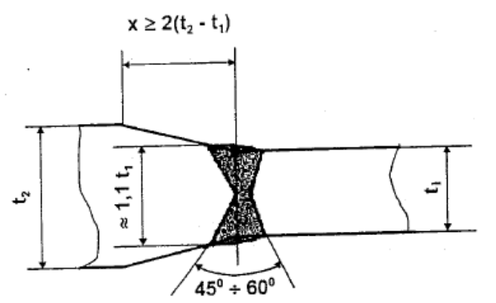
Hình 3.1(a) Độ vát của 2 tấm có độ dày khác nhau trong mối hàn giáp mép
(Liên kết đối xứng)
- Liên kết không đối xứng (xem Hình 3.1(b)):
Khi: t₁ < 10mm nếu t₂ ≥ t₁ + 3
Khi: 10mm ≤ t₁ < 40mm nếu t₂ ≥ t₁ + 4
Khi: t₁ ≥ 40mm nếu t₂ > 1,1t₁
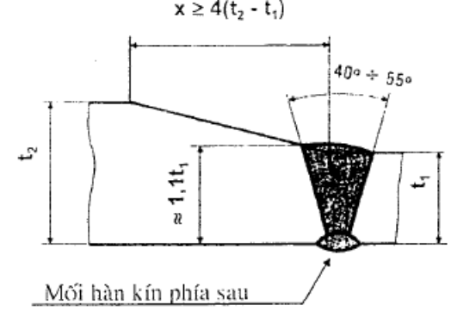
Hình 3.1(b) Độ vát của 2 tấm có độ dày khác nhau trong mối hàn giáp mép
(Liên kết không đối xứng)
Khuyến nghị nên áp dụng kiểu liên kết đối xứng.
3.3.3. Mối hàn góc
3.3.3.1. Các mối hàn góc của các kết cấu chịu lực, các mã và các chi tiết tháo được của thiết bị nâng phải liên tục. Mối hàn góc có thể là mối hàn góc hai mặt không ngấu hoặc ngấu một nửa, hoặc các mối hàn ngấu hoàn toàn.
3.3.3.2. Chiều cao tính toán (a) của mối hàn góc được xác định như Hình 3.2(a) và (b) đối với mối hàn góc không vát cạnh và hàn ngấu một nửa vát cạnh.
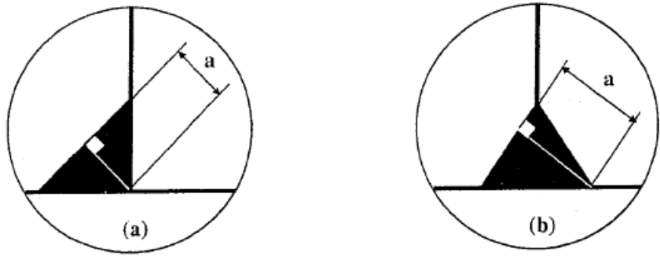
Hình 3.2 Chiều cao tính toán của mối hàn
3.3.3.3. Thông thường các mối hàn góc ngấu hoàn toàn kiểu chữ K hoặc V được yêu cầu đối với các cấu kiện chịu ứng suất lớn, đặc biệt độ dày của tấm bản thành phải lớn hơn 15 mm [xem Hình 3.3(a)] hoặc khi đường vào tới một mặt của tấm khó khăn hoặc không thể [xem Hình 3.3(b) và (c)].
3.3.3.4. Mối hàn góc ngấu một nửa trong một số trường hợp có thể được chấp nhận thay cho mối hàn góc ngấu hoàn toàn. Trong trường hợp như vậy, chiều cao tính toán của mối hàn được xác định như Hình 3.2(b) không được nhỏ hơn 0,5 lần độ dày của tấm bản thành.
3.3.3.5. Thông thường, chiều cao tính toán của mối hàn góc hai mặt phải không nhỏ hơn 3,5mm và không lớn hơn 0,7 lần độ dày của tấm mỏng hơn trong mối ghép. Không cần thiết qui định chiều cao tính toán của mối hàn lớn hơn 0,5 lần độ dày của tấm bản thành, ngoại trừ đối với các trường hợp đặc biệt hoặc khi chiều cao tính toán được tăng thêm để chống ăn mòn hoặc khi hai đường hàn không đối xứng.
Khi cho phép hàn mối hàn xẻ rãnh hoặc mối hàn chồng, thông thường chiều cao tính toán của mối hàn phải bằng 0,7 lần độ dày của tấm có mép hàn.
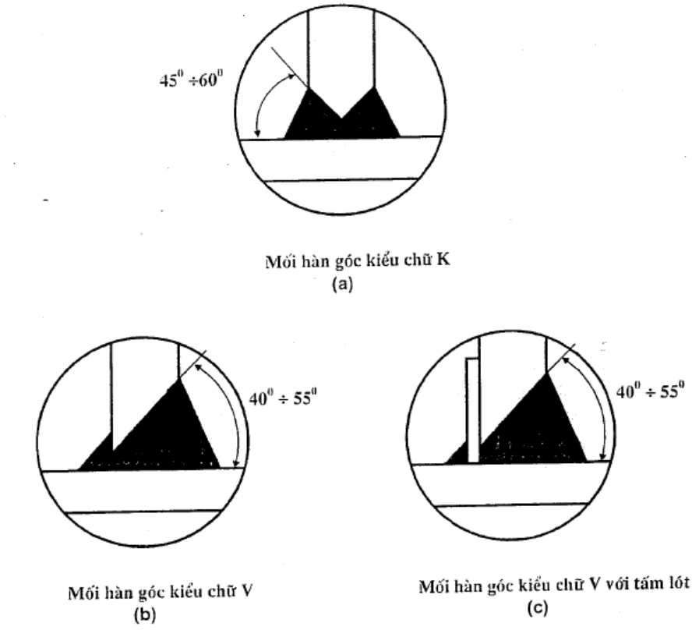
Hình 3.3 Mối hàn góc ngấu hoàn toàn
3.3.3.6. Xem các qui định nêu trong mục 3.3.3.5, thông thường chiều cao tính toán a của mối hàn góc đối xứng hai mặt phải bằng với giá trị sau, thay đổi theo độ dày t của tấm có độ dày mỏng hơn trong mối ghép:
- a = 0,45t đối với mối hàn các kết cấu chịu ứng suất lớn khi không yêu cầu hàn ngấu hoàn toàn (Ví dụ đối với các kết cấu chịu lực kéo mà tính liên tục về độ bền của chúng phải đảm bảo hoặc đối với các kết cấu chịu lực cắt lớn như là bản thành của dầm có chiều dày nhỏ hoặc trong mối ghép các mã).
- a = 0,40t đối với hàn các giá đỡ hoặc các bản cánh của các dầm thân đơn (dầm chữ I).
- a = 0,35t đối với hàn các bản thành của dầm hộp hoặc hàn các gân gia cường.
- Cơ quan có thẩm quyền sẽ giảm bớt các yêu cầu của phần này tùy thuộc vào tính chất hoặc mức độ của các ứng suất trong các kết cấu liên quan.
3.3.3.7. Khi hai đường hàn góc không đối xứng, thông thường chiều cao tính toán của đường hàn a1 và a2 phải sao cho a₁ + a₂ = 2a (trong đó a được nêu trong mục 3.3.3.6) với điều kiện a₁ và a₂ phù hợp với qui định nêu trong mục 3.3.3.5.
3.3.4. Kiểm tra hàn
3.3.4.1. Qui định chung
(1) Nhà chế tạo thiết bị nâng phải tự kiểm tra chất lượng mối hàn và công việc hàn. Kết quả kiểm tra phải được lập thành biên bản trình cơ quan có thẩm quyền xem xét.
(2) Khi kiểm tra trong chế tạo, kiểm định viên phải giám sát các công việc hàn ở nhà máy đang được thực hiện bởi các thợ hàn có chứng chỉ và theo Qui trình hàn đã được duyệt và với vật liệu hàn phù hợp.
(3) Kiểm tra cuối cùng các đường hàn phải được thực hiện khi công việc hàn trên các mối ghép, cụm lắp ráp hoặc các chi tiết của chúng đã hoàn thành, sau khi công việc xử lý nhiệt có thể đã được thực hiện và trước khi sơn.
(4) Kiểm tra cuối cùng các đường hàn bao gồm:
- Kiểm tra kích thước và kiểm tra bên ngoài;
- Kiểm tra không phá hủy tổ chức bên trong và độ ngấu của các mối hàn bằng tia X hoặc γ và/hoặc bằng phương pháp siêu âm;
- Kiểm tra không phá hủy các khuyết tật bề mặt, đặc biệt phát hiện ra các vết nứt bên ngoài bằng thử thẩm thấu chất lỏng và/hoặc bằng hạt từ, phương pháp thử bằng hạt từ còn có thể phát hiện ra các vết nứt không nhìn thấy trên bề mặt (nhưng rất gần với bề mặt ngoài của mối hàn).
3.3.4.2. Kiểm tra kích thước và kiểm tra bên ngoài
(1) Chiều cao tính toán của mối hàn góc phải được kiểm tra bằng thước đo.
Kiểm định viên kiểm tra chiều cao của mối hàn so với kích thước được nêu trên các bản vẽ được duyệt. Việc kiểm tra này được thực hiện theo xác suất.
(2) Kiểm tra bên ngoài đối với tất cả các đường hàn trong kết cấu của thiết bị nâng hoặc bệ đỡ và các chi tiết của chúng.
Các đường hàn phải đều và không có vết lõm ở cuối đường hàn. Các mối hàn góc phải không được lồi và các mối hàn giáp mép phải không được rỗng hoặc lõm hoặc các khuyết tật bề mặt khác.
3.3.4.3. Kiểm tra không phá hủy
(1) Phạm vi và phương pháp kiểm tra không phá hủy phải được xác định thống nhất giữa nhà chế tạo và cơ quan có thẩm quyền. Những điểm kiểm tra và phương pháp kiểm tra phải được xác lập trên các bản vẽ hoặc hồ sơ trình cơ quan có thẩm quyền duyệt.
Trong các bản vẽ được duyệt, cơ quan có thẩm quyền có thể yêu cầu kiểm tra không phá hủy những bộ phận đặc biệt ngoài những yêu cầu của nhà chế tạo thực hiện kiểm tra thông thường trên các bộ phận kết cấu khác.
(2) Các phương pháp và các tiêu chuẩn chấp nhận đối với thử tia X và siêu âm hoặc các phương pháp khác phải phù hợp với các tiêu chuẩn liên quan được áp dụng.
(3) Đối với mối hàn giáp mép của các tiết diện ngang trong các kết cấu tĩnh định (liên kết không siêu tĩnh) hoặc các bộ phận chịu các ứng suất kéo, uốn hoặc xoắn lớn, tỷ lệ % tối thiểu sau theo chiều dài đường hàn phải được kiểm tra không phá hủy:
- 10% Kiểm tra tia X;
- 40% Kiểm tra siêu âm;
- 20% Kiểm tra bằng hạt từ hoặc thẩm thấu chất lỏng.
Đối với cột có SWL ≤ 25t phạm vi của việc kiểm tra này có thể được giảm sau khi đã thỏa thuận với cơ quan có thẩm quyền. Đối với các cần trục và đối với các cột có SWL ≥ 25t, kiểm tra tia X có thể được thay thế bằng kiểm tra siêu âm sau khi đã thỏa thuận với cơ quan có thẩm quyền; tuy nhiên trong trường hợp này, kiểm tra siêu âm nên được thực hiện 100% trên chiều dài của mỗi đường hàn ngang.
(4) Phải kiểm tra tất cả các điểm giao nhau giữa đường hàn dọc và đường hàn ngang và các vùng chịu ảnh hưởng nhiệt bằng phương pháp không phá hủy phù hợp. Ngoài ra sự phát hiện các vết nứt theo hệ thống phải được thực hiện bằng kiểm tra thẩm thấu chất lỏng và / hoặc bằng hạt từ.
(5) Các đường hàn có mặt cắt ngang lớn, đặc biệt hàn trên thép đúc, thép rèn, các mối hàn chịu ứng suất lớn, các mối hàn nối các mã cũng như các mối hàn được thực hiện trong điều kiện khó khăn (ví dụ: các mối hàn trần) phải được kiểm tra sau khi thỏa thuận với cơ quan có thẩm quyền.
(6) Trong một số trường hợp đặc biệt, cơ quan có thẩm quyền có thể yêu cầu kiểm tra sau khi thử tải.
3.3.4.4. Sửa chữa khuyết tật và kết luận cuối cùng
(1) Kiểm định viên phải thông báo tất cả các khuyết tật được phát hiện trong quá trình kiểm tra.
Các khuyết tật không thể chấp nhận phải được loại bỏ và nếu số lượng các khuyết tật quá nhiều, đường hàn phải được hàn lại toàn bộ. Sau khi sửa chữa hàn lại việc kiểm tra được tiến hành theo qui định.
(2) Các sửa chữa quan trọng phải được thực hiện theo thỏa thuận với cơ quan có thẩm quyền.
Những chỗ sửa chữa được quyết định bởi nhà chế tạo phải thông báo cho cơ quan có thẩm quyền biết. Kết quả của kiểm tra ban đầu và kiểm tra sau sửa chữa phải được trình lên cơ quan có thẩm quyền xem xét.
(3) Khi số lượng các khuyết tật nhiều hoặc các khuyết tật lặp lại được phát hiện, việc kiểm tra phải được thực hiện đến khi thỏa mãn các yêu cầu của cơ quan có thẩm quyền để đưa ra các kết luận tin cậy đối với các đường hàn.
(4) Quyết định cuối cùng như là tăng tỷ lệ kiểm tra, các khuyết tật được loại bỏ, sửa chữa và sự chấp nhận cuối cùng về các đường hàn phải được thỏa thuận với cơ quan có thẩm quyền.
Chương 4.
KIỂM TRA VÀ THỬ
4.1. Chỉ dẫn chung
4.1.1. Mục đích của việc kiểm tra và thử là nhằm xác định xem các thiết bị nâng cùng với các chi tiết của chúng có phù hợp với Tiêu chuẩn không và đã ở trạng thái đảm bảo làm việc an toàn chưa.
4.1.2. Các cơ sở quản lí và sử dụng các thiết bị nâng nhất thiết phải thực hiện việc thử và kiểm tra theo quy định và phải tiến hành tất cả các công việc chuẩn bị cần thiết cho việc thử. Các kiểm định viên có quyền từ chối không giám sát, kiểm tra và thử nếu thấy thiết bị nâng còn thiếu sót trong việc chuẩn bị truớc khi thử cũng như trong mọi trường hợp phát hiện ra các hư hỏng làm ảnh hưởng đến an toàn khi thử.
4.1.3. Trước khi kiểm tra các thiết bị nâng, chủ thiết bị cần phải báo cáo cho kiểm định viên thực hiện công việc đó biết về mọi hư hỏng, thay đổi, sửa chữa hoặc thay thế các chi tiết và dây đã làm từ lần kiểm tra trước.
4.1.4. Khi thiết bị nâng bị tai nạn, chủ thiết bị phải báo cáo cho cơ quan có thẩm quyền biết để kiểm tra kịp thời thiết bị đó.
4.1.5. Kiểm tra và thử thiết bị nâng, các cơ cấu và các chi tiết của nó sau khi chế tạo, trang bị lại hoặc sửa chữa được cơ quan có thẩm quyền thực hiện sau khi đã nhận được các hồ sơ văn bản nghiệm thu của đơn vị thực hiện các công việc đó.
4.1.6. Nếu khi thử, kiểm tra mà phát hiện được các bộ phận kết cấu thép, các chi tiết và các cơ cấu của thiết bị nâng không phù hợp với Tiêu chuẩn hoặc ở trạng thái không đảm bảo làm việc an toàn thì cơ quan có thẩm quyền không cấp giấy chứng nhận và các giấy chứng nhận đã cấp sẽ bị mất hiệu lực cho đến khi các thiết bị nâng đó được khắc phục.
4.1.7. Giấy chứng nhận của cơ quan có thẩm quyền cấp cho các thiết bị nâng sẽ bị mất hiệu lực trong các truờng hợp sau đây:
- Các thiết bị nâng không phù hợp với Tiêu chuẩn;
- Nếu thiếu một yêu cầu nào đó theo Tiêu chuẩn về kiểm tra và thử hoặc;
- Quá thời hạn tiến hành kiểm tra chu kỳ hoặc;
- Các thiết bị thực tế không còn phù hợp với giấy chứng nhận đã cấp hoặc
- Sau khi bị tai nạn.
4.2. Kiểm tra và thử các chi tiết tháo được
Việc thử các chi tiết và dây mới chế tạo hoặc không có giấy chứng nhận xuất xưởng được thực hiện theo Phụ lục từng hạng mục kiểm tra nêu trong Tiêu chuẩn này.
Thời gian chịu tải thử tĩnh phải không nhỏ hơn 10 phút. Sau khi thử, các chi tiết được tiến hành kiểm tra.
Việc thử kéo đứt các dây xích và cáp không có giấy chứng nhận xuất xưởng phải được tiến hành phù hợp với các tiêu chuẩn Nhà nước hoặc tiêu chuẩn ngành hiện hành mà nó được chế tạo.
Đối với các chi tiết tháo được, được thiết kế chịu tải rất nặng (thông thường có SWL ≥ 160 t) và khi trong thực tế không thể thực hiện được cuộc thử riêng biệt thì cơ quan có thẩm quyền có thể chấp nhận bỏ cuộc thử này, nhưng kiểm tra tăng cường hoặc thử không phá hủy có thể được yêu cầu.
4.3. Kiểm tra và thử thiết bị nâng
4.3.1. Các thiết bị nâng dưới sự giám sát của cơ quan có thẩm quyền phải được kiểm tra theo các loại hình sau:
1. Kiểm tra lần đầu.
2. Kiểm tra hàng năm.
3. Kiểm tra định kỳ.
4. Kiểm tra bất thường.
Khối lượng và trình tự kiểm tra được thực hiện theo bảng 4.3.1.
Bảng 4.3.1
Kiểm tra và thử thiết bị nâng
Loại kiểm tra | Thời gian thực hiện | Khối lượng kiểm tra
- Lần đầu | - Trước khi đưa vào sử dụng | - Kiểm tra trong lắp ráp  - Thử tĩnh và động
- Hàng năm | - 12 tháng một lần | - Kiểm tra, xem xét.  - Thử tĩnh và động với tải trọng lấy bằng sức nâng (SWL).
- Định kì | - 3 năm một lần | - Kiểm tra, xem xét.  - Thử tĩnh và động.
- Bất thường | - Sau khi sữa chữa, trang bị lại hoặc thay thế các chi tiết.  - Sau khi hoán cải các cần trục (chuyển cần trục đến vị trí làm việc mới).  - Sau khi sửa chữa sau tai nạn. | - Kiểm tra, xem xét (độ chính xác lắp ráp).  - Thử tĩnh và động  - Kiểm tra, xem xét  - Thử tĩnh và động.  - Kiểm tra, xem xét.  - Thử tĩnh và động.
4.3.2. Kiểm tra các thiết bị nâng phải tiến hành kiểm tra, xem xét, thử tĩnh và động.
- Kiểm tra, xem xét:
Khi kiểm tra các thiết bị nâng phải kiểm tra sự làm việc của tất cả các cơ cấu và trang bị điện, các thiết bị an toàn, phanh, hãm và thiết bị điều khiển, chiếu sáng, tín hiệu, âm hiệu.
Ngoài ra còn kiểm tra:
1. Kết cấu thép và các mối hàn (không có vết nứt, biến dạng, mòn tới hạn), cabin, lan can và che chắn bảo vệ.
2. Móc cẩu và các chi tiết móc treo cụm móc cẩu (độ hao mòn và không có vết nứt ở đầu móc), mức độ hao mòn ở phần miệng móc không vượt quá 10% chiều cao ban đầu của tiết điện.
3. Dây cáp và các liên kết với nó.
4. Các puly, trục, chốt và các chi tiết liên kết khác.
5. Sự phù hợp của đối trọng, việc nối đất của thiết bị có dẫn động điện.
6. Sự phù hợp của đường ray cần trục (xem Phụ lục 5).
- Thử tĩnh:
+ Thử tĩnh được tiến hành bằng tải trọng thử quá tải 125% SWL với mục đích kiểm tra độ bền chung của cần trục và độ bền của các chi tiết riêng biệt. Đối với các cần trục có cần phải kiểm tra độ ổn định khi nâng hàng ở vị trí mà cần trục có độ bền ổn định nhỏ nhất, tải trọng thử được nâng ở độ cao 100 - 200 mm.
+ Khi thử tĩnh, cần trục cổng có công xon hoặc cầu trục được đặt trên các gối đỡ đường ray, còn xe con đặt ở vị trí có độ võng lớn nhất (giữa các gối đỡ và đầu mút công xon). Tải trọng thử được nâng ở độ cao 200-300 mm.
+ Cần trục thử được coi là đạt yêu cầu trong khoảng 10 phút tải trọng thử không bị rơi, kết cấu kim loại không có vết nứt hoặc biến dạng vĩnh cửu.
- Thử động:
+ Thử động các cần trục được tiến hành sau khi thử tĩnh đạt yêu cầu bằng tải trọng thử quá tải 110% SWL, với mục đích kiểm tra toàn bộ các cơ cấu của cần trục và phanh, hãm của nó. Cho phép dùng hàng khi làm việc để thử động.
+ Khi thử động, tải trọng thử được nâng lên hạ xuống ít nhất 3 lần và phải kiểm tra sự hoạt động của các cơ cấu khi mang tải.
- Đối với các cần trục dẫn động bằng thủy lực, khi không thể nâng với tải thử quá tải 125% SWL thì cho phép nâng với tải thử quá tải lớn nhất mà nó nâng được, nhưng trong mọi trường hợp không nhỏ hơn 110% SWL.
4.3.3. Đối với các cần trục có trang bị từ hai cơ cấu nâng trở lên phải được thử ở mỗi một cơ cấu. Trị số của tải trọng thử tĩnh và động phải được xác định theo điều kiện làm việc của nó. Đối với các cần trục có một vài đặc tính về nâng hàng, việc kiểm tra lần đầu phải được xác định phù hợp với các đặc tính về nâng hàng ở các tầm với lớn nhất và nhỏ nhất của cần. Khi kiểm tra định kì và bất thường, việc thử các cần trục được tiến hành ở vị trí ứng với sức nâng lớn nhất của cần trục.
4.3.4. Sau khi thay thế các cáp thép, trong mọi trường hợp phải tiến hành kiểm tra trữ lượng cáp và sự liên kết tin cậy của các đầu cáp cũng như sự dập, dãn của cáp khi chịu tải. Nếu các cáp có chứng chỉ thỏa mãn theo yêu cầu sử dụng thì việc thử tải trọng sau khi lắp đặt, thay thế không cần thiết. Tuy nhiên cần phải được người chịu trách nhiệm quản lí, sử dụng ghi nhận vào sổ kiểm tra kỹ thuật an toàn thiết bị nâng.

PHỤ LỤC 1
THIẾT KẾ CÁC MỐI GHÉP BẰNG BU LÔNG CÓ ĐỘ BỀN CAO VỚI LỰC KÉO ĐƯỢC KIỂM SOÁT
Xác định các yêu cầu chung phải tuân theo khi tính toán các mối ghép bằng bu lông có độ bền cao được nêu trong mục 2.2.1.2.2.3.3.3.
Phụ lục này nêu ra một số cách chuẩn bị các bề mặt mối ghép, các hệ số ma sát đạt được và các phương pháp kéo.
1.1. Hệ số ma sát μ
Hệ số ma sát sử dụng để tính toán lực ma sát phụ thuộc vào vật liệu mối ghép và việc chuẩn bị các bề mặt.
Việc chuẩn bị tối thiểu các bề mặt trước khi nối ghép bao gồm làm sạch bụi bẩn, han gỉ, dầu và sơn bằng máy chải sắt. Những vết dầu cần phải được làm sạch bằng ngọn lửa hoặc bằng các hóa chất tẩy rửa thích hợp.
Việc chuẩn bị bề mặt mối ghép tốt sẽ làm tăng hệ số ma sát. Việc làm sạch có thể thực hiện bằng phun cát hoặc dùng ngọn lửa đèn hàn ôxy-axêtylen trong khoảng thời gian không dưới 5 giờ trước khi ghép; ngay trước khi nối ghép phải dùng bàn chải chải sạch bề mặt mối ghép.
Các hệ số ma sát được cho trong bảng dưới đây.
Bảng 1.1
Các giá trị của 
Vật liệu được nối ghép | Các bề mặt được chuẩn bị bình thường (lấy dầu, mỡ, chải sạch) | Các bề mặt được chuẩn bị tốt (dùng ngọn lửa làm sạch, phun cát)
E-24 (A.37) F_{c} 360  E-26 (A.42)  E-36 (A.52) F_{c} 510 | 0,30  0,30  0,30 | 0,50  0,50  0,55
Cần phải lắp hai vòng đệm, một cái lắp dưới đầu mũ bulông còn cái kia lắp dưới đai ốc. Những vòng đệm này phải là đệm vênh tối thiểu là 45º và có vòng xoắn hướng về phía đầu bu lông hoặc đai ốc. Các vòng đệm phải được nhiệt luyện để sao cho độ cứng của chúng tối thiểu phải bằng độ cứng của kim loại làm bulông.
1.2. Xiết chặt bulông
Giá trị lực kéo phát sinh trong bulông cần phải đạt tới giá trị được xác định bằng tính toán.
Lực kéo này do việc xiết bu lông, có thể được xác định bằng cách tính mômen quay tác dụng lên bulông và được tính theo công thức sau:
M_{a} = 1,10 C.d.F
Trong đó:
M_{a}: là mômen quay tác dụng (Nm);
d: là đường kính danh nghĩa của bulông (mm);
F: là lực kéo định mức phát sinh trong bulông (kN);
C: là hệ số phụ thuộc vào kiểu ren, hệ số ma sát của các đường ren và giữa đai ốc và vòng đệm.
Đối với các bulông được ren theo hệ mét và với các vòng đệm có lớp dầu mỏng, không có gỉ hoặc bụi bẩn:
C = 0,18
Ứng suất kéo trong bulông không được vượt quá ứng suất cho phép được xác định theo mục 2.2.1.2.2.3.3.
1.3. Giá trị diện tích chịu ứng suất kéo của các bulông
Khi xác định ứng suất trong bulông, diện tích chịu ứng suất kéo sẽ được tính bằng cách lấy trung bình số học của đường kính chân ren và đường kính ren hiệu dụng. Các giá trị này được cho trong bảng sau:
Đường kính danh nghĩa (mm) | 8 | 10 | 12 | 14 | 16 | 18 | 20 | 22 | 24 | 27 | 30
Diện tích chịu ứng suất kéo (mm²) | 36,6 | 58 | 84,3 | 115 | 157 | 192 | 245 | 303 | 353 | 459 | 561
1.4. Chất lượng của bulông
Bu lông được sử dụng cho kiểu nối này có giới hạn đàn hồi cao.
Giới hạn bền kéo _{R} phải lớn hơn các giá trị được cho dưới đây:
σ_{E 0,2}  N/mm² | σ_{R}  N/mm²
< 700  700 tới 850  > 850 | > 1,15 σ_{E}  > 1,12 σ_{E}  > 1,10 σ_{E}
Đường kính các lỗ bulông không được lớn hơn 2mm so với đường kính bulông.
Bảng 1.4 dưới đây cho các giá trị trên một bu lông và trên một mặt ma sát của các lực có thể truyền trong mặt phẳng song song với mặt phẳng nối đối với các bulông 1000 – 1200 N/mm² với giới hạn đàn hồi σ_{E} = 900 N/mm², đối với các hệ số ma sát khác nhau của các loại thép A.37, A.42 và A.52.
Áp dụng các hình vẽ này, số bề mặt ma sát hiệu dụng như đã chỉ ra trong hình vẽ cần phải được xác định.
Các bề mặt ma sát hiệu dụng
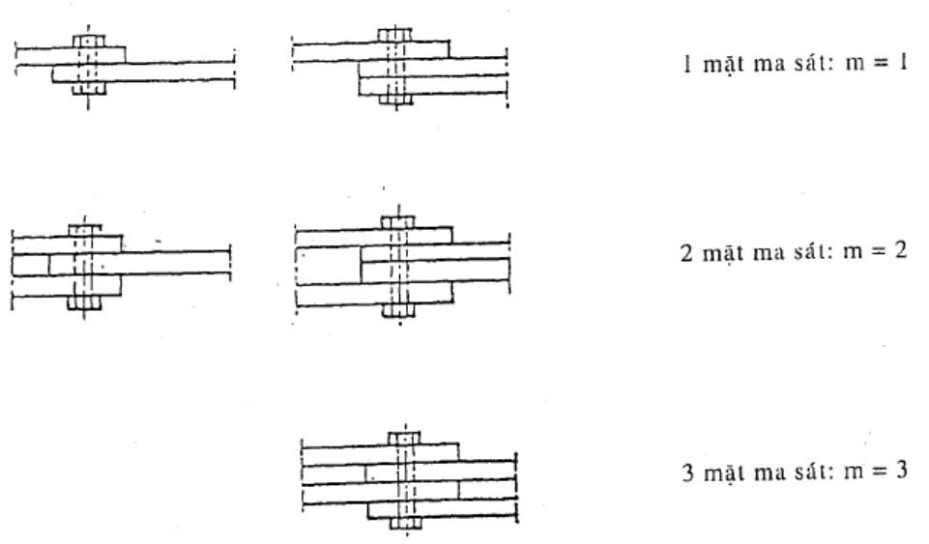
Bảng 1.4
Các lực có thể truyền được trong mặt phẳng của mối nối trên một bu lông và trên một mặt ma sát
Các bulông 1000/1200 N/mm2; E = 900 N/mm2 với các biện pháp phòng ngừa cháy ren: a = 0,8 E
Đường kính bu lông  mm | Diện tích chịu ứng suất kéo  mm² | Lực xiết  kN | Mô men xiết tác dụng  Nm | Bề mặt được chuẩn bị bình thường |  |  | Các bề mặt được chuẩn bị kỹ lưỡng
 |  |  |  | Thép A.37, A.42, A.52  μ = 0,30 |  |  | Thép A.37, A.42  μ = 0,50 |  |  | Thép A.52  μ = 0,55
 |  |  |  | I  kN | II  kN | III  kN | I  kN | II  kN | III  kN | I  kN | II  kN | III  kN
10  12  14  16  18  20  22  24  27 | 58,0  84,3  115,0  157,0  192,0  245,0  303,0  353,0  459,0 | 41,7  60,6  82,7  113,0  138,0  176,0  218,0  254,0  330,0 | 82,7  144,0  229,0  358,0  492,0  697,0  950,0  1200,0  1760,0 | 8,3  12,1  16,5  22,6  27,6  35,2  43,6  50,8  66,0 | 9,4  13,6  18,6  25,5  31,0  39,7  49,3  57,1  74,2 | 11,4  16,5  22,5  30,8  37,6  48,0  59,7  69,4  90,0 | 13,9  20,2  27,5  37,7  46,0  58,5  72,5  84,5  110,0 | 15,7  22,8  31,0  42,5  51,8  66,1  82,0  95,5  124,0 | 18,9  27,5  37,6  51,4  62,7  80,0  99,0  115,5  150,0 | 15,2  22,2  30,2  41,5  50,6  64,5  80,0  93,1  121,0 | 17,2  25,0  34,2  46,8  57,0  77,7  90,2  105,0  136,0 | 20,8  30,3  41,4  56,5  69,0  88,0  109,0  127,0  165,0
Chú thích: I, II, III tương ứng là trường hợp tải trọng I, II, III.
Đối với bulông có giới hạn đàn hồi σ_{E}, giá trị của lực và mômen cho trong bảng trên phải được nhân với hệ số σ_{E}/900.
Nếu không có biện pháp để phòng ngừa cháy ren (σ_{a} = 0,7 σ_{E}), các giá trị trên phải được chia cho 1,14.

PHỤ LỤC 2
ỨNG SUẤT TRONG CÁC MỐI HÀN
Xác định ứng suất trong các mối hàn là vấn đề rất phức tạp, các vấn đề liên quan đến hàn khó mà đưa hết vào phạm vi chung của Tiêu chuẩn này. Do đó Tiêu chuẩn chỉ bao gồm các chỉ dẫn chung sau:
1 - Tất cả các phương pháp tính toán được giả thiết là mối hàn được thực hiện một cách phù hợp, nghĩa là mối hàn ngấu và đẹp sao cho mối nối giữa các bộ phận kết cấu được lắp ráp và đường hàn liên tục hoặc tiết diện đường hàn không bị thay đổi đột ngột cũng như không có khuyết lõm hoặc vết khấc do bị cháy chân đường hàn.
Thiết kế mối hàn cần phải chịu được các lực được truyền qua nó, và nên tham khảo các tài liệu chuyên sâu về hàn.
Phải lưu ý rằng độ bền của mối hàn được cải thiện đáng kể nếu bề mặt mối hàn được hoàn thiện bằng việc mài cẩn thận.
2 - Không cần thiết phải xét đến sự tập trung ứng suất do thiết kế mối nối hoặc các ứng suất còn dư.
3 - Các ứng suất cho phép trong các mối hàn được xác định theo mục 2.2.1.2.3 và ứng suất tương đương σ_{CP} trong trường hợp ứng suất kết hợp (kéo hoặc nén) σ và ứng suất cắt τ được xác định theo công thức sau:
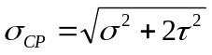
Trong trường hợp chịu các cặp ứng suất σ_{X} và σ_{Y} và ứng suất cắt τ_{XY}, thì áp dụng công thức sau:
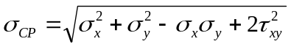
4 - Trong mối hàn góc, bề rộng của tiết diện mối hàn được xem là chiều cao của mối hàn và chiều dài của nó là chiều dài hiệu dụng của mối hàn trừ đi các chỗ khuyết lõm.
Chiều dài mối hàn sẽ không cần phải giảm nếu mối nối đặt sát nhau hoặc áp dụng các biện pháp đặc biệt để hạn chế ảnh hưởng của những chỗ khuyết lõm.
Cần lưu ý trong thực tế hầu như các phá hủy do mỏi ở các liên kết nối hàn hiếm khi xảy ra ở trong đường hàn, mà thường xảy ra ở bên cạnh đường hàn thuộc kim loại cơ bản.
Các ứng suất σ_{min} và σ_{max} đối với các tính toán độ bền mỏi của kim loại cơ bản ở cạnh đường hàn có thể được tính bằng các phương pháp cổ điển đối với tính toán sức bền vật liệu.
Để kiểm tra độ bền mỏi của mối hàn, thì nói chung nên kiểm tra xem mối hàn có thể truyền được các tải trọng giống như kim loại cơ bản ở kế bên không.
Tuy nhiên, quy định này không bắt buộc nếu các bộ phận được hàn nối có kích thước đủ lớn phù hợp với các lực được truyền thực tế.
Trong mọi trường hợp cần phải nhấn mạnh rằng kích cỡ của mối hàn sẽ không thay đổi tương ứng với chiều dày của các bộ phận được hàn nối.
Các trường hợp đặc biệt: Trong một vài trường hợp ráp nối bằng hàn, đặc biệt khi có tải trọng ngang (nghĩa là tải trọng hướng vuông góc với đường hàn), các ứng suất cho phép cần phải được giảm thấp (xem mục 2.2.1.2.3).

PHỤ LỤC 3
KIỂM TRA CÁC BỘ PHẬN KẾT CẤU CHỊU UỐN DỌC
Có nhiều phương pháp để tính toán kiểm tra các bộ phận kết cấu chịu uốn dọc, trong phần Phụ lục này sử dụng phương pháp thực tế đơn giản hơn bằng cách khuyếch đại các ứng suất tính toán trong các trường hợp tải trọng khác nhau được xác định trong các mục 2.1.3.1, 2.1.3.2 và 2.1.3.3 bằng hệ số uốn dọc ω phụ thuộc vào hệ số độ mảnh của bộ phận kết cấu, và kiểm tra trong mỗi trường hợp tải trọng ứng suất được tăng lên này vẫn còn nhỏ hơn các ứng suất cho phép.
Các giá trị ω được cho trong các Bảng dưới đây đối với các trường hợp sau được xem như là hàm của hệ số độ mảnh λ:
Bảng 3.1: Thép cán định hình St 37 (Fe 360);
Bảng 3.2: Thép cán định hình St 52 (Fe 510);
Bảng 3.3: Thép ống St 37 (Fe 360);
Bảng 3.4: Thép ống St 52 (Fe 510).
3.1. Xác định chiều dài hiệu dụng để tính toán hệ số độ mảnh λ
1 - Trong trường hợp thông thường các thanh liên kết khớp bản lề tại 2 đầu và chịu tải chiều trục, thì chiều dài hiệu dụng được lấy bằng chiều dài giữa 2 trục bản lề.
2 - Đối với thanh chịu tải chiều trục bị ngàm tại một đầu và đầu kia tự do, thì chiều dài hiệu dụng được lấy bằng 2 lần chiều dài thanh.
3.2. Trường hợp các thanh chịu nén và uốn:
Trong trường hợp các thanh chịu tải lệch tâm hoặc đúng tâm cùng với mômen gây uốn trong thanh. Thanh sẽ được kiểm tra theo 2 công thức sau đây:
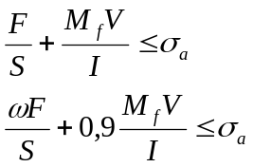
Trong đó:
F: là tải trọng nén tác dụng lên thanh;
S: là diện tích mặt cắt ngang của thanh;
M_{r}: là mômen uốn tại mặt cắt đang xét;
V: là khoảng cách của thớ kim loại ngoài cùng của mặt cắt tới trục trung hòa;
I: là mômen quán tính của mặt cắt.
Bảng 3.1
Giá trị của hệ số uốn dọc  theo hệ số độ mảnh  đối với thép cán định hình St 37 (Fe 360)
λ | 0 | 1 | 2 | 3 | 4 | 5 | 6 | 7 | 8 | 9
20  30  40 | 1,04  1,08  1,14 | 1,04  1,09  1,14 | 1,04  1,09  1,15 | 1,05  1,10  1,16 | 1,05  1,10  1,16 | 1,06  1,11  1,17 | 1,06  1,11  1,18 | 1,07  1,12  1,19 | 1,07  1,13  1,19 | 1,08  1,13  1,20
50  60  70  80  90 | 1,21  1,30  1,41  1,55  1,71 | 1,22  1,31  1,42  1,56  1,73 | 1,23  1,32  1,44  1,58  1,74 | 1,23  1,33  1,45  1,59  1,76 | 1,24  1,34  1,46  1,61  1,78 | 1,25  1,35  1,48  1,62  1,80 | 1,26  1,36  1,49  1,64  1,82 | 1,27  1,37  1,50  1,66  1,84 | 1,28  1,39  1,52  1,68  1,86 | 1,29  1,40  1,53  1,69  1,88
100  110  120  130  140 | 1,90  2,11  2,43  2,85  3,31 | 1,92  2,14  2,47  2,90  3,36 | 1,94  2,16  2,51  2,94  3,41 | 1,96  2,18  2,55  2,99  3,45 | 1,98  2,21  2,60  3,03  3,50 | 2,00  2,23  2,64  3,08  3,55 | 2,02  2,27  2,68  3,12  3,60 | 2,05  2,31  2,72  3,17  3,65 | 2,07  2,35  2,77  3,22  3,70 | 2,09  2,39  2,81  3,26  3,75
150  160  170  180  190 | 3,80  4,32  4,88  5,47  6,10 | 3,85  4,38  4,94  5,53  6,16 | 3,90  4,43  5,00  5,59  6,23 | 3,95  4,49  5,05  5,66  6,29 | 4,00  4,54  5,11  5,72  6,36 | 4,06  4,60  5,17  5,78  6,42 | 4,11  4,65  5,23  5,84  6,49 | 4,16  4,71  5,29  5,91  6,55 | 4,22  4,77  5,35  5,97  6,62 | 4,27  4,82  5,41  6,03  6,69
200  210  220  230  240 | 6,75  7,45  8,17  8,93  9,73 | 6,82  7,52  8,25  9,01  9,81 | 6,89  7,59  8,32  9,09  9,89 | 6,96  7,66  8,40  9,17  9,97 | 7,03  7,73  8,47  9,25  10,05 | 7,10  7,81  8,55  9,33  10,14 | 7,17  7,88  8,63  9,41  10,22 | 7,24  7,95  8,70  9,49  10,30 | 7,31  8,03  8,78  9,57  10,39 | 7,38  8,10  8,36  9,65  10,47
250 | 10,55
Bảng 3.2
Giá trị của hệ số uốn dọc  theo hệ số độ mảnh  đối với thép cán định hình St 52 (Fe 510)
λ | 0 | 1 | 2 | 3 | 4 | 5 | 6 | 7 | 8 | 9
20  30  40 | 1,06  1,11  1,19 | 1,06  1,12  1,19 | 1,07  1,12  1,20 | 1,07  1,13  1,21 | 1,08  1,14  1,22 | 1,08  1,15  1,23 | 1,09  1,15  1,24 | 1,09  1,16  1,25 | 1,10  1,17  1,26 | 1,11  1,18  1,27
50  60  70  80  90 | 1,28  1,41  1,58  1,79  2,05 | 1,30  1,43  1,60  1,81  2,10 | 1,31  1,44  1,62  1,83  2,14 | 1,32  1,46  1,64  1,86  2,19 | 1,33  1,48  1,66  1,88  2,24 | 1,35  1,49  1,68  1,91  2,29 | 1,36  1,51  1,70  1,93  2,33 | 1,37  1,53  1,72  1,95  2,38 | 1,39  1,54  1,74  1,98  2,43 | 1,40  1,56  1,77  2,01  2,48
100  110  120  130  140 | 2,53  3,06  3,65  4,28  4,96 | 2,58  3,12  3,71  4,35  5,04 | 2,64  3,18  3,77  4,41  5,11 | 2,69  3,23  3,83  4,48  5,18 | 2,74  3,29  3,89  4,55  5,25 | 2,79  3,35  3,96  4,62  5,33 | 2,85  3,41  4,02  4,69  5,40 | 2,90  3,47  4,09  4,75  5,47 | 2,95  3,53  4,15  4,82  5,55 | 3,01  3,59  4,22  4,89  5,62
150  160  170  180  190 | 5,70  6,48  7,32  8,21  9,14 | 5,78  6,57  7,41  8,30  9,24 | 5,85  6,65  7,49  8,39  9,34 | 5,93  6,73  7,58  8,48  9,44 | 6,01  6,81  7,67  8,58  9,53 | 6,09  6,90  7,76  8,67  9,63 | 6,16  6,98  7,85  8,76  9,73 | 6,24  7,06  7,94  8,86  9,83 | 6,32  7,15  8,03  8,95  9,93 | 6,40  7,23  8,12  9,05  10,03
200  210  220  230  240 | 10,13  11,17  12,26  13,40  14,59 | 10,23  11,28  12,37  13,52  14,71 | 10,34  11,38  12,48  13,63  14,83 | 10,44  11,49  12,60  13,75  14,96 | 10,54  11,60  12,71  13,87  15,08 | 10,65  11,71  12,82  13,99  13,20 | 10,75  11,82  12,94  14,11  15,33 | 10,85  11,93  13,05  14,23  15,45 | 10,96  12,04  13,17  14,35  15,58 | 11,06  12,15  13,28  14,47  15,71
250 | 15,83
Bảng 3.3
Giá trị của hệ số uốn dọc  theo hệ số độ mảnh  đối với thép ống St 37 (Fe 360)
λ | 0 | 1 | 2 | 3 | 4 | 5 | 6 | 7 | 8 | 9
20  30  40 | 1,00  1,03  1,07 | 1,00  1,03  1,07 | 1,00  1,04  1,08 | 1,00  1,04  1,08 | 1,01  1,04  1,09 | 1,01  1,05  1,09 | 1,01  1,05  1,10 | 1,02  1,05  1,10 | 1,02  1,06  1,11 | 1,02  1,06  1,11
50  60  70  80  90 | 1,12  1,19  1,28  1,39  1,53 | 1,13  1,20  1,29  1,40  1,54 | 1,13  1,20  1,30  1,41  1,56 | 1,14  1,21  1,31  1,42  1,58 | 1,15  1,22  1,32  1,44  1,59 | 1,15  1,23  1,33  1,46  1,61 | 1,16  1,24  1,34  1,47  1,63 | 1,17  1,25  1,35  1,48  1,64 | 1,17  1,26  1,36  1,50  1,66 | 1,18  1,27  1,37  1,51  1,68
100  110 | 1,70  2,05 | 1,73  2,08 | 1,76  2,12 | 1,79  2,16 | 1,83  2,20 | 1,87  2,23 | 1,90 | 1,94 | 1,97 | 2,01
Đối với λ > 115, lấy các giá trị ω từ bảng 3.1
Bảng 3.4
Giá trị của hệ số uốn dọc  theo hệ số độ mảnh  đối với thép ống St 52 (Fe 510)
λ | 0 | 1 | 2 | 3 | 4 | 5 | 6 | 7 | 8 | 9
20  30  40 | 1,02  1,05  1,11 | 1,02  1,06  1,11 | 1,02  1,06  1,12 | 1,03  1,07  1,13 | 1,03  1,07  1,13 | 1,03  1,08  1,14 | 1,04  1,08  1,15 | 1,04  1,09  1,16 | 1,05  1,10  1,16 | 1,05  1,10  1,17
50  60  70  80  90 | 1,18  1,28  1,42  1,62  2,05 | 1,19  1,30  1,44  1,66 | 1,20  1,31  1,46  1,71 | 1,21  1,32  1,47  1,75 | 1,22  1,33  1,49  1,79 | 1,23  1,35  1,51  1,83 | 1,24  1,36  1,53  1,88 | 1,25  1,38  1,55  1,92 | 1,26  1,39  1,57  1,97 | 1,27  1,41  1,59  2,01
Đối với λ > 115, lấy các giá trị ω từ bảng 3.1
Ghi chú: Các giá trị ω trong Bảng 3.3 và 3.4 chỉ được áp dụng để tính toán trong trường hợp thanh là ống đơn chịu tải dọc trục với các ống có đường kính tối thiểu bằng 6 lần chiều dày thành ống.

PHỤ LỤC 4
KIỂM TRA CÁC BỘ PHẬN KẾT CẤU CHỊU UỐN NGANG
Từ quan điểm lý thuyết, ứng suất uốn ngang tới hạn 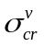được xem như là bội số của ứng suất Ơle theo công thức sau:
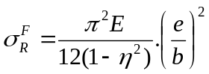
biểu thị ứng suất uốn ngang tới hạn đối với một tấm có chiều dày e và chiều rộng b, đây là kích thước của tấm được đo theo hướng vuông góc với các lực nén (xem hình vẽ dưới đây).
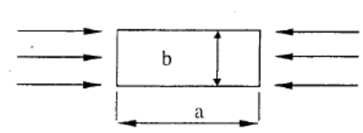
Trong công thức này, E là môđun đàn hồi và η là hệ số Poatxông.
Đối với thép thường: với E = 210 000 N/mm² và η = 0,3, thì ứng suất Ơ le trở thành:
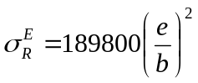
Ứng suất uốn ngang tới hạn phải là bội số của giá trị này, khi đó:
+ Trong trường hợp nén, ứng suất tới hạn là: 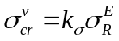
+ Trong trường hợp cắt, ứng suất tới hạn là: 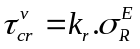
Các hệ số K_{τ} và K_{σ} là các hệ số uốn ngang, phụ thuộc vào:
- Tỷ số α = a/b của hai cạnh tấm;
- Kết cấu đỡ dọc theo các mép của tấm;
- Kiểu tải trọng tác dụng trong phạm vi của tấm;
- Bất kỳ sự gia cường nào của tấm bằng các gân.
4.1. Giá trị của các hệ số K_{σ} và K_{τ}
Bảng 4.1 trong phần Phụ lục này chỉ đưa ra các giá trị của K_{σ} và K_{τ} đối với một số trường hợp đơn giản.
Trong các trường hợp phức tạp hơn, cần phải tham khảo thêm các tài liệu chuyên sâu.
4.2. Nén và cắt kết hợp
Lấy σ và τ là các ứng suất tính toán do nén và do cắt, thì ứng suất so sánh tới hạn 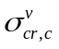 được xác định từ công thức sau:
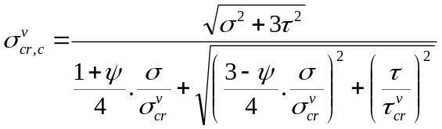
Ψ được xác định trong Bảng 4.1.
4.3. Lưu ý
Cần phải lưu ý rằng các công thức dùng để tính các ứng suất và 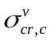ở trên chỉ được áp dụng khi các giá trị được xác định thấp hơn giới hạn tỷ lệ (nghĩa là 190 N/mm² đối với thép A.37, 290 N/mm² đối với thép A.52).
Tương tự, công thức tính 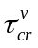 chỉ được áp dụng khi giá trị 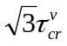 thấp hơn giới hạn tỷ lệ.
Trong các trường hợp khi các công thức trên cho các giá trị cao hơn các giới hạn tỷ lệ này, thì cần phải chấp nhận một giá trị giới hạn được xác định bằng cách nhân giá trị tới hạn tính toán với hệ số ρ được cho trong Bảng 4.2. Bảng này cũng chỉ ra các giá trị được giảm thấp tương ứng với các giá trị ứng suất tính toán khác nhau của và .
Bảng 4.1
Giá trị của các hệ số uốn ngang K và K đối với các tấm được đỡ tại bốn mép tấm
Số | Trường hợp | 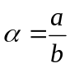 | K_{σ} hoặc K_{τ}
1 | Nén đều:  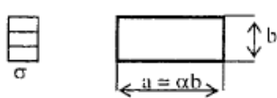 | α ≥ 1  α ≤ 1 | K_{σ} = 4  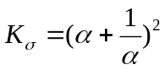
2 | Nén không đều: 0 < Ψ < 1  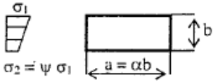 | α ≥ 1  α ≤ 1 | 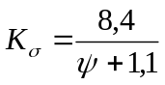  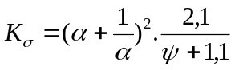
3 | Uốn thuần túy Ψ = - 1 hoặc uốn với kéo trội hơn Ψ < - 1  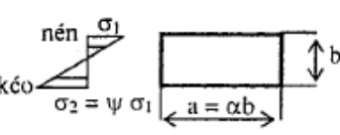 | 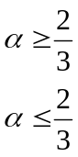 | 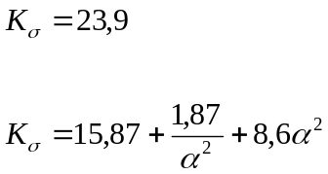
4 | Uốn với nén trội hơn: -1 < Ψ < 0  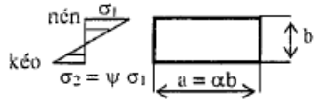 | K_{σ} = (1 + Ψ) K’ - ΨK’’ + 10Ψ(1 + Ψ)  Trong đó:  K’: giá trị của K_{σ} đối với Ψ = 0 trong trường hợp số 2.  K’’: giá trị của K_{σ} đối với uốn thuần túy (trường hợp số 3).
5 | Cắt thuần túy:  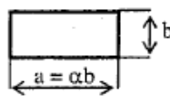 | α ≥ 1  α ≤ 1 | 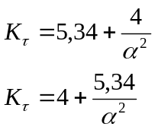
Bảng 4.2
Các giá trị của ρ và các ứng suất tới hạn được giảm thấp
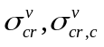và (N/mm²)
hoặc tính toán | tính toán | ρ | hoặc giảm thấp | giảm thấp | hoặc tính toán | tính toán | ρ | hoặc giảm thấp | giảm thấp
Thép St 37 (Fe 360) |  |  |  |  | Thép St 52 (Fe 510)
190  200  210  220  230  240  250  260  280  300  340 | 110  116  121  127  133  139  145  150  162  173  197 | 1,00  0,97  0,94  0,91  0,88  0,85  0,82  0,80  0,76  0,72  0,65 | 190  194  197  200  202  204  206  208  212  215  221 | 110  113  114  116  117  118  119  120  122  124  128 | 290  300  310  320  330  340  350  360  380  400  440 | 168  173  179  185  191  196  202  208  220  231  254 | 1,00  0,98  0,96  0,94  0,92  0,90  0,88  0,86  0,82  0,79  0,73 | 290  294  297  300  303  306  308  309  312  316  322 | 168  169  172  174  175  176  177  178  180  182  185
4.4. Xác định các ứng suất uốn ngang cho phép
Sau khi các ứng suất uốn ngang tới hạn đã được xác định như được nêu ở trên, thì ứng suất uốn ngang cho phép được xác định bằng cách chia ứng suất tới hạn cho hệ số v_{v} được xác định trong mục 2.2.3.
Sau đó các tính toán kiểm tra được thực hiện như sau:
Xác định các ứng suất trong mỗi trường hợp tải trọng phù hợp với mục 2.2.3, sau đó thực hiện kiểm tra để đảm bảo rằng các ứng suất tính toán không vượt quá các ứng suất cho phép được xác định như đã nêu trên.
Ghi chú: Trong trường hợp nén và cắt kết hợp, ứng suất so sánh tới hạn cần phải được so sánh với ứng suất được tính từ công thức trong mục 2.2.1.1.3.
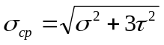
4.5. Kiểm tra uốn ngang đối với trụ tròn:
Các trụ tròn thành mỏng (thí dụ như ống tròn đường kính lớn) phải được kiểm tra uốn cục bộ nếu:
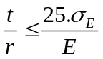
Trong đó:
t: chiều dày thành ống;
r: bán kính đo tới giữa chiều dày thành ống;
σ_{E}: giới hạn đàn hồi của thép chế tạo ống;
E: mô đun đàn hồi của thép chế tạo ống.
Ứng suất uốn giả định 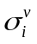có thể được xác định theo công thức sau:
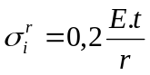
Trong các trường hợp khi cao hơn giới hạn tỷ lệ của thép kết cấu, thì ứng suất uốn ngang giả định phải được giảm xuống tới σ^{v} bằng hệ số ρ.
Tại mỗi khoảng cách nhau lớn nhất 10r, phải bố trí các gân gia cường ngang với mô men quán tính tiết diện tối thiểu bằng:
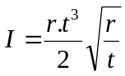
Mômen quán tính tiết diện gân gia cường được tính toán theo công thức sau:
1 - Gân gia cường F bố trí đúng tâm (trọng tâm tiết diện ngang của gân gia cường nằm trong mặt phẳng ở giữa chiều dày thành).
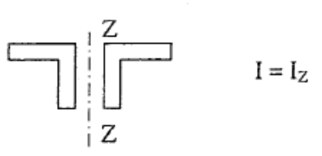
2 - Gân gia cường F bố trí lệch tâm (trọng tâm tiết diện ngang của gân gia cường F₂ nằm ngoài mặt phẳng ở giữa chiều dày thành l).
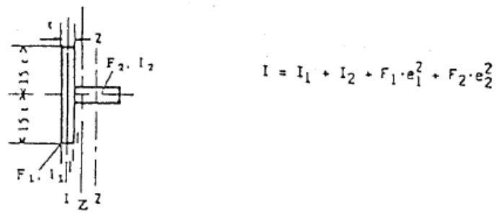
Chấp nhận việc tính toán 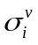 và 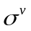tương ứng, có tính đến sự sai khác hình học giữa bề mặt trụ giả định và bề mặt trụ thực do độ hụt về kích thước kết cấu cục bộ tới t/2.

PHỤ LỤC 5
CÁC DUNG SAI CỦA THIẾT BỊ NÂNG VÀ ĐƯỜNG RAY
Các dung sai qui định dưới đây được áp dụng đối với cầu trục, cổng trục và các cần trục có cần di chuyển, nhưng không áp dụng cho cần trục đường sắt. Đối với các cần trục được lắp dựng chỉ để sử dụng tạm thời (ví dụ như các cần trục dùng trong xây dựng) thì các qui định này chỉ được áp dụng tới mức có thể thi hành được và trong mỗi trường hợp riêng biệt phải được cơ quan có thẩm quyền xem xét.
5.1. Phương pháp đo
Khi dùng thước dây để đo, phải sử dụng kiểu thước dây bằng thép có vạch chia. Các qui định đối với việc sử dụng kiểu thước đo này phải được xem xét. Các số liệu đo phải được hiệu chỉnh do độ chùng của thước dây cũng như độ chênh lệch của nhiệt độ môi trường so với nhiệt độ tiêu chuẩn. Toàn bộ các kích thước trên một thiết bị nâng phải được đo trên cùng một thước và cùng một lực căng thước.
5.2. Dung sai chế tạo đối với thiết bị nâng
5.2.1. Độ chênh lệch lớn nhất Δ_{s} của khẩu độ cầu trục s so với kích thước trong bản vẽ thiết kế phải không vượt quá các giá trị sau:
Đối với s ≤ 15m : Δ_{s} = ± 2 mm
Đối với s > 15 m : Δ_{s} = ± [2 + 0,15.(s - 15)] mm (lớn nhất ±15 mm)
(xem Hình 5.2.1)
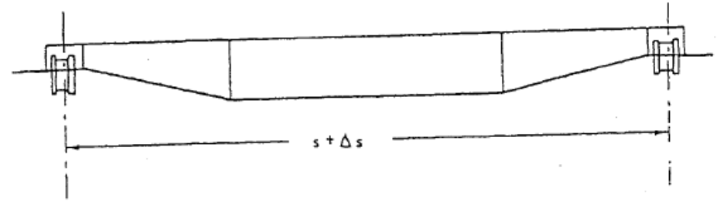
Hình 5.2.1
5.2.2. Các dầm dọc của thiết bị nâng được đỡ tự do tại 2 đầu dầm phải không có độ võng, ngay cả khi bản vẽ thiết kế không qui định độ vồng lên của dầm. Điều kiện này có nghĩa là đường ray của xe con (xe tời) khi thiết bị nâng không mang tải (khi chưa lắp xe con) phải không được võng xuống so với mặt phẳng nằm ngang. Yêu cầu này chỉ áp dụng cho các thiết bị nâng có khẩu độ lớn hơn 20 m.
5.2.3. Trong trường hợp sử dụng đầu ray phẳng, độ lệch của trục bánh xe so với đường nằm ngang khi thiết bị nâng không mang tải phải nằm trong khoảng + 0,2% và – 0,05% (xem Hình 5.2.3).
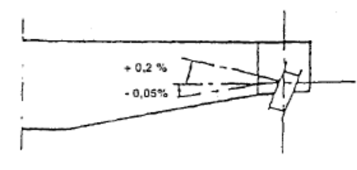
Hình 5.2.3
Thiết bị nâng không mang tải có nghĩa là dầm dọc chưa lắp xe con, được đỡ tự do tại 2 đầu dầm.
5.2.4. Khoảng cách giữa 2 đuờng tâm ray di chuyển của xe con so với kích thước danh nghĩa s không được vượt quá ±3mm (xem Hình 5.2.4).
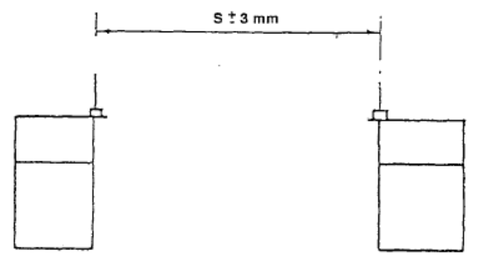
Hình 5.2.4
5.2.5. Trong mặt phẳng vuông góc với phương di chuyển của xe con, chênh lệch độ cao của 2 điểm đối diện của đường ray xe con không được vượt quá 0,15% khoảng cách tâm 2 đường ray của xe con, độ chênh lệch lớn nhất cho phép là 10mm (xem Hình 5.2.5).
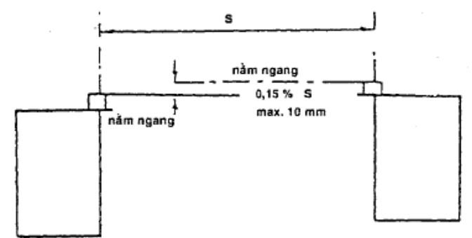
Hình 5.2.5
5.2.6. Đường ray của xe con phải được lắp đặt sao cho bề mặt ray phải nằm trong mặt phẳng ngang và độ mấp mô lớn nhất cho phép của bề mặt ray phải không lớn hơn ± 3mm đối với khoảng cách giữa 2 đường tâm ray tới 3m và không lớn hơn ± 0,1% đối với khoảng cách giữa 2 đường tâm ray lớn hơn 3m (xem Hình 5.2.6).
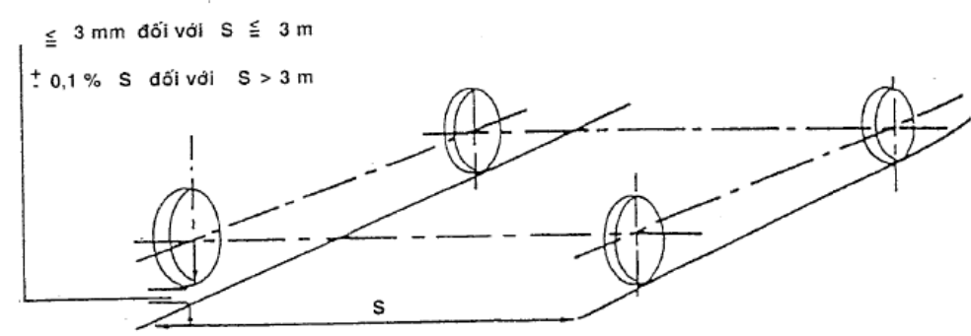
Hình 5.2.6
5.2.7. Trục thẳng đứng của đường ray xe con phải không được lệch so với trục thẳng đứng của bản thành dầm dọc đỡ ray một khoảng lớn hơn một nửa chiều dày của bản thành đó (xem Hình 5.2.7).
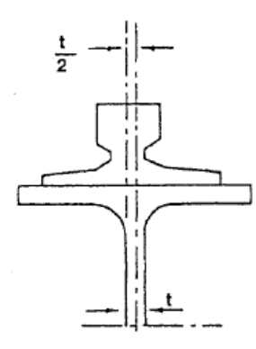
Hình 5.2.7
5.2.8. Trục dọc của đường ray xe con không được lệch so với trục dọc lý thuyết một khoảng lớn hơn ±1,0 mm trên một đoạn ray dài 2 m. Phải không có độ lệch trục tại các mối nối ray (xem Hình 5.2.8).
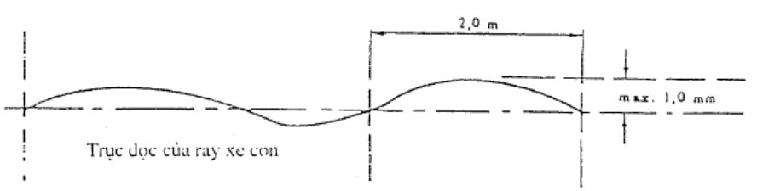
Hình 5.2.8
5.2.9. Trục của lỗ ổ trục bánh xe không được lệch so với trục lý thuyết một góc lớn hơn ± 0,04% trong mặt phẳng nằm ngang (xem Hình 5.2.9).
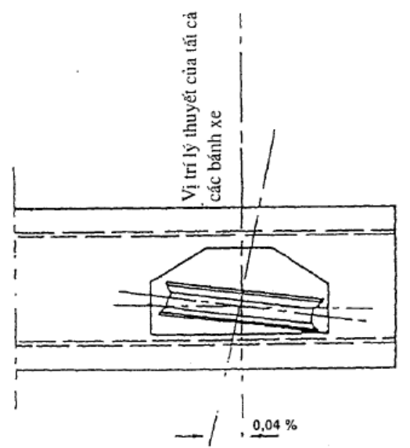
Hình 5.2.9
5.2.10. Trục của lỗ ổ trục bánh xe đối diện nhau trên hai đường ray, và nếu các bánh xe được lắp trong cụm chân thì trục của 2 lỗ trục cụm chân đối diện nhau phải có độ lệch trục trong mặt phẳng thẳng đứng nhỏ hơn 0,15% khoảng cách giữa 2 tâm bánh xe s, độ lệch trục lớn nhất cho phép là 2mm (xem Hình 5.2.10).
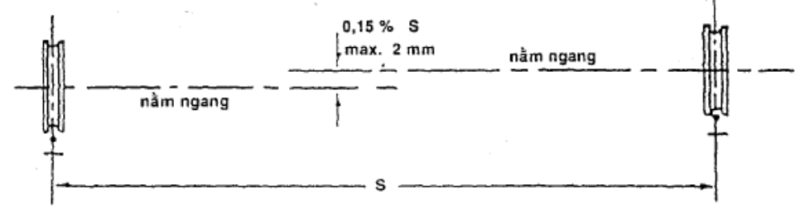
Hình 5.2.10
5.2.11. Mặt phẳng tâm của các bánh xe lăn trên cùng một đường ray phải không được lệch lớn hơn ± 1 mm so với mặt phẳng tâm ray (xem Hình 5.2.11).
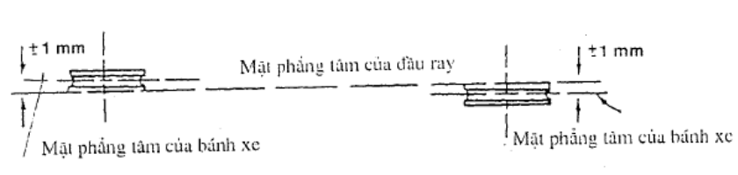
Hình 5.2.11
5.2.12. Nếu sử dụng các con lăn dẫn hướng nằm ngang, thì tâm của khoảng cách giữa các con lăn dẫn hướng ở một cụm không được lệch lớn hơn ±1 mm so với trục của ray (xem Hình 5.2.12).
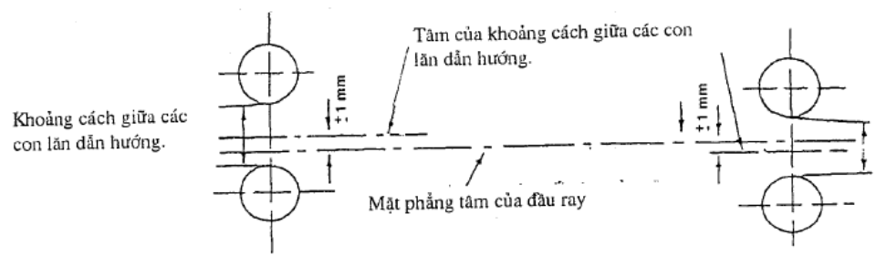
Hình 5.2.12
5.2.13. Dung sai đường kính của các bánh xe phải tương ứng với cấp dung sai h9 theo Tiêu chuẩn ISO. Nếu tốc độ của các bánh xe dẫn động được đồng bộ hóa, thì dung sai chặt chẽ hơn có thể được yêu cầu. Dung sai đường kính bánh xe phải được xác định tùy từng trường hợp cụ thể. Các dung sai này cũng được áp dụng cho các bánh xe bị động, vì các bánh xe phải được thay thế lẫn cho nhau.
5.3. Dung sai đối với đường ray của thiết bị nâng
Các dung sai được nêu dưới đây áp dụng cho đường ray mới. Nếu trong quá trình sử dụng các dung sai này vượt quá 20%, thì đường ray phải được định tâm lại. Nếu sự di chuyển bị ảnh hưởng nhiều thì phải định tâm lại đường ray ngay cả khi dung sai vẫn chưa đạt đến 20%.
1- Độ lệch lớn nhất Δ_{s} so với khẩu độ s là:
Khi s ≤ 15 m: Δs = ± 3 mm.
Khi s > 15 m: Δs = ± [3 + 0,25.(s - 15)] mm, Lớn nhất cho phép ±25 mm).
(xem Hình 5.2.1)
Nếu các bánh xe dẫn hướng nằm ngang được trang bị chỉ trên một đường ray, thì dung sai đối với đường ray phía bên kia chỉ có thể được tăng lên ba lần các giá trị nêu trên, nhưng không được vượt quá 25 mm.
2 - Giả thiết rằng khi xe con ở giữa khẩu độ thì độ võng của cả hai đường ray xấp xỉ bằng nhau.
3 - Dung sai cho phép lớn nhất của mặt trên của ray so với độ cao lý thuyết là ±10 mm. Độ cao lý thuyết hoặc là vị trí nằm ngang, hoặc là độ cong vồng lý thuyết (nếu áp dụng). Độ cao của hai đường ray có thể chênh nhau tới 10 mm. Chênh lệch độ cao theo hướng dọc ray tại mỗi điểm cách nhau 2m không được vượt quá +2 mm.
4 - Độ nghiêng của bề mặt ray không được vượt quá các giá trị sau đây so với vị trí lý thuyết: dọc 0,3%; ngang 0,3%, xem Hình 5.3.a
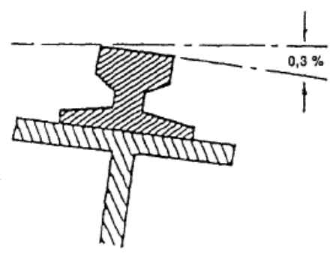
Hình 5.3.a
5 - Độ lệch ngang cho phép lớn nhất của mỗi bên ray trong mặt phẳng nằm ngang là ±10 mm. Độ cong theo chiều dọc ray tại mọi điểm cách nhau 2 m không được vượt quá ±1 mm (xem Hình 5.3.b).
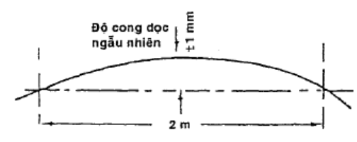
Hình 5.3.b
Đối với thiết bị nâng được dẫn hướng cả hai bên ray bằng các con lăn nằm ngang, các giá trị trên cũng được áp dụng đối với bề mặt bên của ray.
Đối với thiết bị nâng được dẫn hướng chỉ một bên ray, thì yêu cầu về độ thẳng của đường ray không có con lăn dẫn hướng có thể được giảm xuống, theo thỏa thuận với nhà chế tạo.
6 - Không xét đến độ lệch trục tại các mối nối ray. Khuyến nghị nên sử dụng các mối nối ray kiểu hàn.

PHỤ LỤC 6
HẠNG MỤC KIỂM TRA KẾT CẤU KIM LOẠI
Hạng mục | Dạng khuyết tật | Tiêu chuẩn loại bỏ | Hướng dẫn kiểm tra
1. Kết cấu kim loại | Biến dạng, nứt | Bất kỳ sự biến dạng và nứt nào. | Phải kiểm tra bằng mắt trên toàn bộ chiều dài để phát hiện biến dạng, nứt. Nếu phát hiện vết nứt thì phải kiểm tra lại bằng qui trình kiểm tra bột từ.
2. Kết cấu kim loại | Hao mòn | - Chiều dày tấm:  + Giảm 10% chiều dày tại mọi điểm;  + Giảm 20% tại các khu vực bị hao mòn cục bộ, các khu vực này chỉ là một phần nhỏ của mặt cắt ngang của kết cấu.  - Mặt cắt:  + Giảm 10% diện tích mặt cắt ngang đối với các bộ phận quan trọng trong trường hợp sự hao mòn phân bố đều trên mặt cắt ngang xem xét.  + Giảm 20% cục bộ khi mặt cắt xem xét chỉ là bộ phận kết cấu phụ  - Các bộ phận có mặt cắt ngang hình tròn:  + Giảm 3% đường kính tại mọi điểm trên các mặt cắt giống nhau.  + Giảm 5% cục bộ. | - Phải tiến hành đo chiều dày và so sánh với chiều dày ban đầu.  - Kiểm định viên quyết định số điểm phải do chiều dày phụ thuộc vào điều kiện thực tế.  - Các điểm kiểm tra và các giá trị đo phải được ghi chép trên một bản vẽ phác thảo.
3. Các mã trên cần, cột, cầu trục, cổng trục. | Biến dạng, nứt | Bất kỳ sự biến dạng và nứt nào. | Phải kiểm tra kỹ để có thể phát hiện biến dạng, nứt. Nếu phát hiện vết nứt thì phải kiểm tra lại bằng qui trình kiểm tra bột từ.
4. Các mã trên cần, cột, cầu trục, cổng trục. | Hao mòn | 10% tính theo chiều dày hoặc 5% tính theo đường kính bất kỳ. | Phải kiểm tra sự hao mòn sau khi làm vệ sinh sạch phần gỉ bên ngoài.

PHỤ LỤC 7
HẠNG MỤC KIỂM TRA XÍCH VÀ DÂY XÍCH TREO HÀNG
Hạng mục | Dạng khuyết tật | Tiêu chuẩn loại bỏ | Hướng dẫn kiểm tra
1. Xích/Mắt cuối xích | Mòn | Mòn trên 5% tính theo đường kính | Phải tiến hành kiểm tra xích và mắt cuối xích theo giới hạn hao mòn, đặc biệt ở những bề mặt chịu lực.
2. Xích và mắt nối | Dãn dài. | Dãn dài trên 3% đo trên chiều dài 10 – 20 mắt xích. | Phải tiến hành đo chiều dài xích và so sánh với chiều dài ban đầu.
3. Xích/mắt cuối | Biến dạng. | Bất kì biến dạng xoắn hoặc uốn nào của mắt cuối. | Phải tiến hành kiểm tra xích và mắt cuối xích theo tiêu chuẩn về biến dạng.
4. Xích / mắt cuối | Vết cắt, khía, rãnh. | Bất kì vết cắt, khía hoặc rãnh có cạnh sắc nào. | Phải kiểm tra các vết cắt, khía hoặc rãnh của xích hoặc mắt cuối làm giảm độ bền của mắt xích.
5. Xích/ Mắt cuối xích | Vết nứt | Bất kì vết nứt nào | Phải kiểm tra xích hoặc mắt cuối xích để phát hiện vết nứt. Chú ý đặc biệt đến khu vực hàn xích. Khu vực treo tải phải dùng quy trình kiểm tra bằng bột từ.
6. Xích/Mắt cuối xích | Gỉ | Bất kì chỗ gỉ nào thành lỗ sâu hoặc gỉ quá 5% đường kính. | Phải kiểm tra xích và mắt cuối xích sau khi làm vệ sinh sạch lớp gỉ ở bên ngoài.
7. Xích và mắt nối | Xoắn | Loại bỏ dây xích treo hàng bị xoắn quá nửa vòng trên chiều dài 4 m. | Phải đo mức độ xoắn của xích, tốt nhất là khi đang được treo tải.
Tải trọng thử (PL):
- Khi SWL ≤ 25 t: PL = 2 x SWL (tấn).
- Khi SWL > 25 t: PL = (1,22 x SWL) + 20 (tấn).

PHỤ LỤC 8
HẠNG MỤC KIỂM TRA DÂY CÁP TREO HÀNG SỢI TỰ NHIÊN
Hạng mục | Dạng khuyết tật | Tiêu chuẩn loại bỏ | Hướng dẫn kiểm tra
1. Dây cáp | Cơ khí | Mọi khuyết tật nhìn thấy được | Phải kiểm tra khuyết tật của thân cáp hoặc tai bắt cáp bằng mắt thường.
2. Dây cáp | Cháy | Bất kì dấu hiệu hư hỏng nào do cháy | Phải tiến hành kiểm tra dây cáp xem có bị hư hại do tiếp xúc với lửa hoặc vật liệu có nhiệt độ cao không
3. Dây cáp | Hóa chất | Bất kì dấu hiệu hư hỏng nào do hóa chất | Phải tiến hành kiểm tra dây cáp xem có bị hư hại do hóa chất gây ra không
4. Dây cáp | Mốc hoặc mục | Bất kì sự mốc hoặc mục nào | Phải tiến hành kiểm tra bên trong sợi cáp để phát hiện mốc hoặc mục.
5. Dây cáp | Giòn | Bất kì sự giòn nào của sợi cáp | Phải kiểm tra sự giòn của sợi cáp do ướt hoặc khô gây ra
6. Mắt nối đầu cáp | Lỏng | Bất kì sự lỏng nào của mắt nối đầu cáp. | Phải kiểm tra bảo đảm rằng mắt nối đầu cáp ở trạng thái chặt
Tải trọng thử (PL):  - Khi SWL ≤ 25 t: PL = 2 x SWL (tấn).  - Khi SWL > 25 t: PL = (1,22 x SWL) + 20 (tấn). |  |  | Chú thích:  Phải đặc biệt lưu ý đến các mối nối bằng tay, chỉ sử dụng mối nối “hàng hải”.

PHỤ LỤC 9
HẠNG MỤC KIỂM TRA DÂY CÁP TREO HÀNG SỢI NHÂN TẠO
Hạng mục | Dạng khuyết tật | Tiêu chuẩn loại bỏ | Hướng dẫn kiểm tra
1. Dây cáp | Hư hỏng cơ khí | Bất kì sự hư hỏng cơ khí nào nhìn thấy bằng mắt thường | Phải kiểm tra hư hỏng bằng mắt thường cả thân cáp hoặc mắt nối đầu cáp.
2. Dây cáp | Đứt sợi | Bất kì sự đứt nào trên thân hoặc mắt nối đầu cáp | Phải tiến hành kiểm tra phát hiện sự đứt sợi cáp.
3. Dây cáp | Cháy | Bất kì dấu hiệu hư hỏng nào do cháy | Phải tiến hành kiểm tra dây cáp xem có bị hư hại do tiếp xúc với lửa hoặc vật liệu có nhiệt độ cao không.
4. Dây cáp | Hóa chất | Bất kì dấu hiệu hư hỏng nào do hóa chất | Phải tiến hành kiểm tra xem dây cáp có tiếp xúc với hóa chất không. Điều này thể hiện ở sự nhạt màu, lỏng của vật liệu cáp (có thể dùng ngón tay làm tòe các sợi cáp)
5. Dây cáp | Hỏng do ma sát | Bất kì sự hư hỏng nào do ma sát. | Phải kiểm tra xem dây cáp có bị hư hỏng do ma sát bên ngoài tại các khu vực sáng bóng không.
6. Dây cáp | Nhiễm bẩn do dầu và mỡ gây ra | Bất kì sự nhiễm bẩn nào do dầu và mỡ gây ra. | Phải kiểm tra phát hiện bất kì sự nhiễm bẩn nào do dầu và mỡ gây ra đối với dây cáp mà không thể dùng vải sạch để lau dầu được.
Tải trọng thử (PL):  - Khi SWL ≤ 25 t: PL = 2 x SWL (tấn).  - Khi SWL > 25 t: PL = (1,22 x SWL) + 20 (tấn). |  |  | Chú thích:  1. Các dây cáp treo hàng sợi nhân tạo hay bị hư hỏng phải được kiểm tra chặt chẽ mỗi khi sử dụng chúng.  2. Việc sử dụng dây cáp treo hàng sợi nhân tạo phải được hạn chế, chẳng hạn khi yêu cầu nâng nhẹ.

PHỤ LỤC 10
HẠNG MỤC KIỂM TRA DÂY CÁP TREO HÀNG SỢI THÉP
Hạng mục | Dạng khuyết tật | Tiêu chuẩn loại bỏ | Hướng dẫn kiểm tra
1. Dây cáp | Đứt | 1. Nếu biết số lượng sợi cáp:  a/ 10% số sợi trên chiều dài = 8 lần đường kính.  b/ Lớn hơn 3 sợi liền nhau. | Phải kiểm tra toàn bộ chiều dài cáp để phát hiện sự đứt sợi cáp.
1. Dây cáp | Đứt | 2. Nếu không biết số lượng sợi cáp:  a/ 5 sợi ở chiều dài = 5 lần đường kính bất kì.  b/ Lớn hơn 3 sợi liền nhau.
2. Dây cáp | Xoắn | Bất kì sự xoắn vĩnh cửu nào | Phải tiến hành kiểm tra phát hiện các dạng xoắn.
3. Dây cáp | Mòn | Bất kì sự hao mòn nào trên bề mặt của các sợi cáp bên ngoài ở chỗ cáp bị bẹp lớn hơn 3/4 đường kính ban đầu của sợi cáp. | Phải tiến hành kiểm tra bên ngoài dây cáp xem có bị hao mòn ở các sợi bên ngoài không.
4. Dây cáp | Giảm đường kính | - 1,2 mm đối với cáp Φ < 19 mm;  - 1,6 mm đối với cáp Φ = 19 mm đến < 32 mm;  - 2,4 mm đối với cáp Φ = 32 mm đến < 38 mm;  - 3,2 mm đối với cáp Φ = 38 mm đến < 51 mm;  - 4,0 mm đối với cáp Φ > 51 mm. | Phải tiến hành kiểm tra đo đạc đường kính dây cáp và so sánh với đường kính ban đầu.
5. Dây cáp | Hỏng do nhiệt | Bất kì sự hỏng nào do nhiệt gây ra. | Phải kiểm tra xem dây cáp có bị hư hỏng nhiệt do đèn khò, tia lửa điện…
6. Dây cáp | Gỉ | Phải loại bỏ các dây cáp bị gỉ bên trong. Các dây cáp bị gỉ bên ngoài được đánh giá theo mục 3 | Kiểm tra bên trong dây cáp bằng cách làm lộ rõ bề mặt tao cáp bên trong.  Kiểm tra bên ngoài bằng mắt thường sau khi làm sạch gỉ bên ngoài sợi cáp.
7. Đầu cốt, mối bện hoặc các đầu nối cáp khác | Biến dạng/Hư hỏng | Tất cả các biến dạng hoặc hư hỏng sâu dưới bề mặt. | Phải kiểm tra các đầu nối cáp để phát hiện các biến dạng hoặc hư hỏng như bẹp nát hoặc rạn nứt.
8. Đầu cốt, mối bện hoặc các đầu nối cáp khác | Lỏng | Tất cả các chi tiết hoặc đầu nối cáp bị lỏng. | Phải kiểm tra các khu vực sát kề đầu nối để phát hiện độ bền chặt của đầu nối với dây cáp.

PHỤ LỤC 11
HẠNG MỤC KIỂM TRA KHUYÊN TREO VÀ CÁC MẮT NỐI KHÁC
Hạng mục | Dạng khuyết tật | Tiêu chuẩn loại bỏ | Hướng dẫn kiểm tra
1. Cụm chi tiết | Biến dạng hoặc xoắn | Bất kì biến dạng nào so với hình dạng ban đầu. | Phải kiểm tra biến dạng hoặc xoắn của cụm chi tiết so với hình dạng ban đầu. Điều này đặc biệt quan trọng đối với khuyên treo hình tròn.
2. Cụm chi tiết | Hao mòn | Bất kì hao mòn nào vượt quá 5% kích thước ban đầu. | Phải kiểm tra hao mòn của cụm chi tiết trên tất cả các bề mặt.
3. Cụm chi tiết | Vết cắt, mẻ, rãnh | Bất kì vết cắt, mẻ hoặc rãnh nào ảnh hưởng đến độ bền của cụm chi tiết. | Phải kiểm tra cụm chi tiết bằng mắt thường để phát hiện các vết cắt, mẻ và rãnh, đặc biệt những vết có cạnh sắc.
4. Cụm chi tiết | Vết nứt | Bất kì vết nứt nào. | Phải kiểm tra bằng mắt thường để phát hiện vết nứt. Nếu phát hiện vết nứt thì phải kiểm tra lại bằng qui trình kiểm tra bột từ.
5. Cụm chi tiết | Mòn | Bất kì sự hao mòn nào so với hao mòn cho phép (tức là > 5% kích thước ban đầu) | Phải kiểm tra sự hao mòn của bề mặt cụm chi tiết sau khi làm vệ sinh sạch phần gỉ bên ngoài.
Tải trọng thử (PL):
- Khi SWL ≤ 25 t: PL = 2 x SWL (tấn).
- Khi SWL > 25 t: PL = (1,22 x SWL) + 20 (tấn).

PHỤ LỤC 12
HẠNG MỤC KIỂM TRA MA NÍ
Hạng mục | Dạng khuyết tật | Tiêu chuẩn loại bỏ | Hướng dẫn kiểm tra
1. Ma ní, chốt | Kích thước không đúng | Loại bỏ bất kì ma ní nào không đúng chủng loại. | Kích thước của chốt và ma ní sẽ được kiểm tra so với kích thước tiêu chuẩn tra bảng theo tải trọng làm việc an toàn đã được đóng (SWL).
2. Ma ní, chốt | Hao mòn | Bất kì hao mòn đường kính nào vượt quá 5% kích thước ban đầu | Phải đo kích thước ma ní và chốt so sánh với kích thước tiêu chuẩn tra bảng theo tải trọng làm việc an toàn. Phải kiểm tra sự lắp ráp.
3. Ma ní, chốt | Biến dạng | Bất kì dấu hiệu biến dạng nào | Phải tiến hành kiểm tra ma ní, chốt để phát hiện các biến dạng/méo hiện có.
4. Ma ní, chốt | Vết cắt, khía, rãnh. | Bất kì vết cắt, khía rãnh có cạnh sắc nào. | Phải tiến hành kiểm tra phát hiện các vết cắt, khía, rãnh làm giảm độ bền của chi tiết.
5. Chốt | Không đúng chủng loại | Bất kì chốt nào không đúng chủng loại | Phải kiểm tra để đảm bảo rằng chốt đúng chủng loại với ma ní.
6. Ren trục/  Ren lỗ | Mòn | Bất kì hao mòn nào gây bẹt đỉnh ren. | Phải kiểm tra độ hao mòn ren của cả chốt và lỗ chốt
7. Lỗ chốt/Lỗ ren | Sự thẳng hàng | Bất kì sự không thẳng hàng nào. | Phải kiểm tra đảm bảo rằng hai lỗ thẳng hàng.
8. Ma ní, chốt | Vết nứt | Bất kì vết nứt nào. | Phải kiểm tra vết nứt tại khu vực chịu tải của chốt và ma ní theo quy trình kiểm tra bằng bột từ.
Tải trọng thử (PL):
- Khi SWL ≤ 25 t: PL = 2 x SWL (tấn).
- Khi SWL > 25 t: PL = (1,22 x SWL) + 20 (tấn).

PHỤ LỤC 13A
HẠNG MỤC KIỂM TRA MÓC TREO
Hạng mục | Dạng khuyết tật | Tiêu chuẩn loại bỏ | Hướng dẫn kiểm tra
1. Thân móc | Hao mòn | Lớn hơn chiều dày ban đầu 10% ở vùng A; 5% ở vùng B. (Xem Hình vẽ minh họa dưới đây) | Phải kiểm tra và đo đạc sự hao mòn của móc treo.
2. Thân móc | Xoắn | Bất kì sự xoắn nào theo trục móc đều phải loại bỏ | Phải kiểm tra thân móc để phát hiện bất kì sự xoắn nào của móc so với trục móc.
3. Miệng móc treo | Biến dạng | Bất kì sự biến dạng nào của miệng móc treo. | Phải tiến hành đo khe hở miệng móc treo giữa hai điểm tâm quy định và so sánh với kích thước ban đầu.
4. Thân móc | Nứt | Bất kì vết nứt nào | Phải tiến hành kiểm tra phát hiện các vết nứt bằng mắt thường. Nếu phát hiện thấy vết nứt thì phải kiểm tra lại bằng quy trình kiểm tra bột từ.
5. Thân móc | Cơ khí/Hư hỏng | Bất kì vết cắt, khía hoặc rãnh ảnh hưởng đến việc sử dụng an toàn. | Phải kiểm tra thân móc để phát hiện hư hỏng cơ khí.
6. Phần có ren trên thân móc. | Hao mòn | Hao mòn cho phép lớn nhất của đường kính phần có ren là 2,5 % đường kính ban đầu. | Phải kiểm tra và đo đạc sự hao mòn của phần có ren trên thân móc treo.
7. Khuyên móc | Méo | Bất kì sự biến dạng nào của khuyên móc | Phải kiểm tra để phát hiện sự biến dạng của khuyên móc, nếu móc có khuyên treo.
Tải trọng thử (PL):  - Khi SWL ≤ 25 t: PL = 2 x SWL (tấn).  - Khi SWL > 25 t: PL = (1,22 x SWL) + 20 (tấn). |  |  | 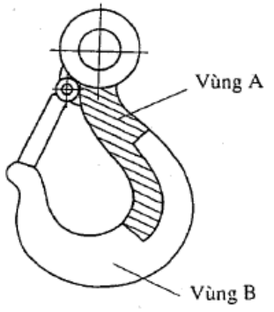
Chú thích:
Việc kiểm tra mỗi móc treo phải bao gồm các việc sau:
1. Kiểm tra kích thước. Tất cả các kích thước phải lớn hơn 95% kích thước ban đầu.
2. Thanh chống tuột cáp phải làm việc tốt (nếu có).
3. Phần ren trên thân móc phải sạch và không gỉ (nếu có).
4. Các dấu phải dễ đọc.
5. Hao mòn vật liệu tại bề mặt lắp ổ bi không vượt quá 8% kích thước danh nghĩa.
6. Qui trình thử móc treo kép được nêu trong Phụ lục 13B.
7. Các kích thước phải đo đạc trong các lần kiểm tra đối với các kiểu móc treo nêu trong Phụ lục 13C.
8. Móc treo phải được kiểm tra bằng bột từ không dưới một lần trong vòng 2 năm.

PHỤ LỤC 13B
QUI TRÌNH THỬ MÓC TREO KÉP
Móc treo kép phải được thử tải ở một trạng thái hoạt động (đồng bộ đối với điều kiện tải trọng thử (PL) được treo theo hình vẽ (a)).
Tùy theo cách chọn, có thể thử tải móc treo theo hai phần dưới đây:
1) Tải trọng thử (PL) được treo thẳng đứng, hình (b).
2) Tải trọng thử (PL) được đặt theo phương nằm ngang đồng thời cho mỗi móc, hình (c)
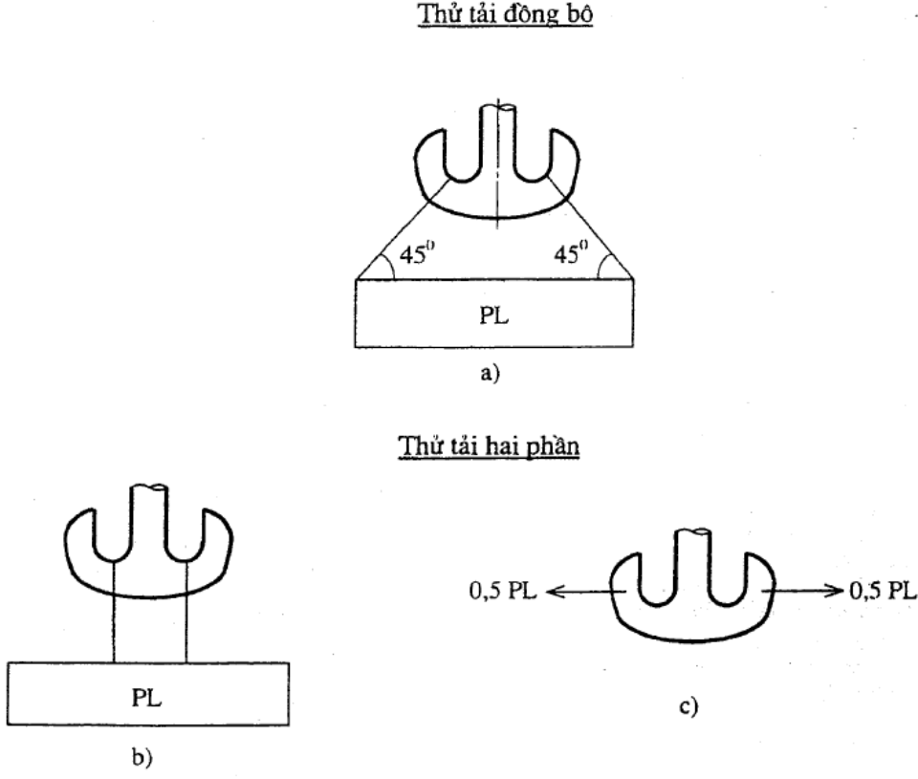

PHỤ LỤC 13C
CÁC KIỂU MÓC TREO - CÁC KÍCH THƯỚC CHÍNH PHẢI ĐO KIỂM TRA
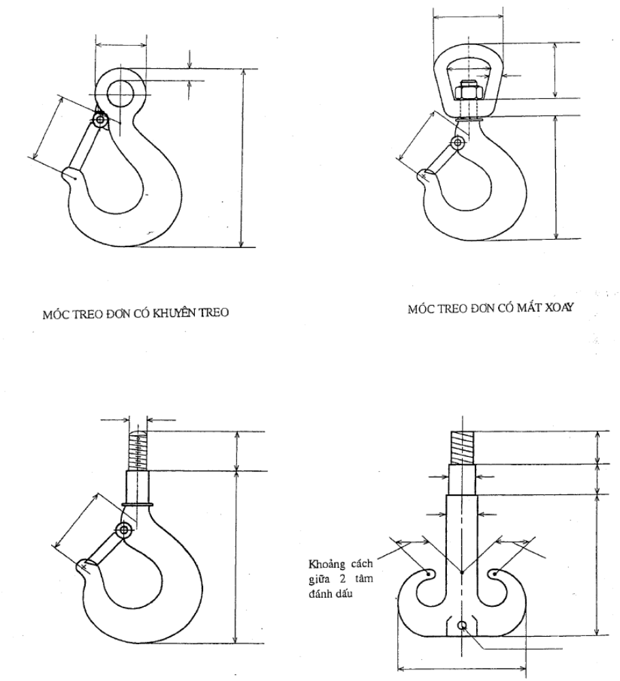

PHỤ LỤC 14
HẠNG MỤC KIỂM TRA MẮT XOAY
Hạng mục | Dạng khuyết tật | Tiêu chuẩn loại bỏ | Hướng dẫn kiểm tra
1. Thân mắt xoay | Biến dạng | Bất kì biến dạng nào | Phải kiểm tra sự biến dạng của mắt xoay so với hình dạng ban đầu.
2. Thân mắt xoay | Hao mòn | Bất kì hao mòn nào vượt quá 5% kích thước ban đầu | Phải kiểm tra sự hao mòn so với kích thước ban đầu.
3. Thân mắt xoay | Nứt | Bất kì vết nứt nào | Phải tiến hành kiểm tra bằng mắt thường để phát hiện vết nứt. Nếu phát hiện được vết nứt thì phải kiểm tra lại theo quy trình kiểm tra bằng bột từ.
4. Thân mắt xoay | Vết cắt, mẻ, rãnh | Bất kì vết cắt, mẻ hoặc rãnh nào ảnh hưởng đến an toàn của mắt xoay. | Phải tiến hành kiểm tra bề mặt mắt xoay để phát hiện các vết cắt, mẻ, rãnh.
Tải trọng thử (PL):  - Khi SWL ≤ 25 t: PL = 2 x SWL (tấn).  - Khi SWL > 25 t: PL = (1,22 x SWL) + 20 (tấn). |  |  | Chú thích:  Phải kiểm tra các chi tiết của mắt xoay bằng phương pháp thử không phá hủy theo chu kỳ không quá 2 năm.

PHỤ LỤC 15
HẠNG MỤC KIỂM TRA TĂNG ĐƠ VÀ VÍT KÉO
Hạng mục | Dạng khuyết tật | Tiêu chuẩn loại bỏ | Hướng dẫn kiểm tra
1. Thân tăng đơ | Biến dạng | Bất kì biến dạng nào làm thân tăng đơ không thẳng hoặc cản trở chuyển động của phần có ren. | Phải kiểm tra để phát hiện bất kì sự biến dạng cơ khí nào hoặc sự không thẳng của thân tăng đơ.
2. Thân tăng đơ | Nứt | Bất kì vết nứt nào | Phải kiểm tra bằng mắt thường để phát hiện các vết nứt đặc biệt ở khu vực có ren. Nếu phát hiện được vết nứt thì phải kiểm tra lại theo qui trình kiểm tra bằng bột từ.
3. Thân tăng đơ | Hao mòn hoặc hư hỏng | Bất kì hao mòn hoặc hư hỏng nào của phần có ren. | Phải tiến hành kiểm tra phần có ren trên trục tăng đơ bằng mắt thường để phát hiện độ hao mòn hoặc hư hỏng ren.
4. Đầu tăng đơ | Biến dạng | Bất kì biến dạng nào làm đầu tăng đơ không thẳng | Phải tiến hành kiểm tra từng đầu tăng đơ một để phát hiện biến dạng hoặc không thẳng.
5. Đầu tăng đơ | Nứt | Bất kì vết nứt nào | Phải kiểm tra từng đầu tăng đơ bằng mắt thường để phát hiện vết nứt. Nếu phát hiện được vết nứt thì phải kiểm tra lại theo qui trình kiểm tra bằng bột từ.
6. Đầu tăng đơ | Hao mòn hoặc hỏng ren. | Bất kì hao mòn hoặc hỏng ren nào. | Phải kiểm tra ren của đầu tăng đơ để phát hiện hư hỏng hay mòn.
7. Thân và đầu tăng đơ | Sửa chữa, thay đổi | Bất kì sự thay đổi hoặc sửa chữa nào không được cơ quan có thẩm quyền duyệt y. | Phải kiểm tra thân và đầu tăng đơ để phát hiện bất kì sự thay đổi hoặc sửa chữa nào không được cơ quan có thẩm quyền duyệt y.
8. Thân và đầu tăng đơ | Kích thước sai tiêu chuẩn. | Bất kì sự khai thác nào của hạng mục so với kích thước tiêu chuẩn theo SWL đã đóng. | Phải kiểm tra kích thước thân và đầu tăng đơ để so sánh với kích thước tiêu chuẩn theo tải trọng làm việc an toàn đã đóng.
Tải trọng thử (PL):
- Vít kéo:
+ Khi SWL ≤ 25 t: PL = 1,5 SWL;
+ Khi SWL > 25 t: PL = 1,2 SWL.
- Tăng đơ:
PL = 2 x SWL (tấn).

PHỤ LỤC 16
HẠNG MỤC KIỂM TRA CÁC KẸP HÀNG TẤM VÀ DẦM
Hạng mục | Dạng khuyết tật | Tiêu chuẩn loại bỏ | Hướng dẫn kiểm tra
1. Điểm chịu tải (điểm treo) | Mòn, biến dạng, gỉ | Bất kì dạng khuyết tật nào làm ảnh hưởng đến sự làm việc êm của thiết bị. | Biến dạng có thể biểu hiện do sự quá tải. Cần cấm sử dụng và tổng kiểm tra lại toàn bộ.
2. Thiết bị khóa | Chùng hoặc quá chặt | Bất kì dạng khuyết tật nào làm ảnh hưởng đến sự làm việc êm của thiết bị.
3. Bề mặt cam kẹp | Mòn | Mòn quá giới hạn cho phép. | Phải duy trì bề mặt tiêu chuẩn trên tất cả các bề mặt kẹp.
4. Đường hàn và kết cấu chính | Nứt | Bất kì vết nứt nào. | Phải kiểm tra bằng mắt thường các đường hàn và kết cấu chính để phát hiện vết nứt. Nếu phát hiện vết nứt thì phải kiểm tra lại theo quy trình kiểm tra bằng bột từ.
5. Các lỗ chốt | Mòn, dãn dài | Mòn hoặc giãn dài quá giới hạn.
6. Má kẹp và mắt xoay | Chặt hoặc rít quá mức. | Bất kì khuyết tật nào làm ảnh hưởng đến sự làm việc êm của thiết bị. | Phải kiểm tra sự làm việc trơn của má kẹp và mắt xoay.
Tải trọng thử (PL):
+ Khi SWL ≤ 25 t: PL = 2 x SWL (tấn).
+ Khi SWL > 25 t: PL = (1,22 x SWL) + 20 (tấn).

PHỤ LỤC 17
HẠNG MỤC KIỂM TRA DẦM NÂNG HÀNG, KHUNG NÂNG HÀNG
Hạng mục | Dạng khuyết tật | Tiêu chuẩn loại bỏ | Hướng dẫn kiểm tra
1. Dầm | Biến dạng | Bất kì sự biến dạng, uốn hoặc xoắn nào của dầm. | Phải kiểm tra trên toàn bộ chiều dài dầm để phát hiện biến dạng, uốn hoặc xoắn dầm.
2. Dầm | Nứt | Bất kì vết nứt nào | Phải kiểm tra bằng mắt thường tình trạng của vật liệu dầm. Phải kiểm tra các vị trí treo để phát hiện vết nứt theo quy trình kiểm tra bằng bột từ.
3. Ngắt cuối | Thiếu hoặc biến dạng ngắt cuối | Nếu thiếu hoặc biến dạng ngắt cuối thì phải dừng sử dụng cho đến khi sửa chữa hoặc lắp đủ. | Phải kiểm tra dầm nâng hàng xem có đủ và thỏa mãn các yêu cầu kĩ thuật của ngắt cuối không.
4. Điểm treo | Thiếu hoặc bu lông liên kết thiếu | Loại bỏ khi thiếu bất kì một bu lông nào. | Tất cả các mối hàn chịu lực phải được kiểm tra để phát hiện vết nứt theo qui trình kiểm tra bằng bột từ.
5. Điểm treo | Nứt đường hàn | Bất kì vết nứt nào. | Nếu hạng mục được liên kết hàn thì phải kiểm tra vết nứt đường hàn theo qui trình kiểm tra bằng bột từ.
Tải trọng thử (PL):
+ Khi SWL ≤ 25 t: PL = 2 x SWL (tấn).
+ Khi SWL > 25 t: PL = (1,22 x SWL) + 20 (tấn).

PHỤ LỤC 18A
HẠNG MỤC KIỂM TRA MÓC TREO CÓ MẮT XOAY, KHUYÊN TREO VÀ TRỤC
Bộ phận móc treo | Dạng khuyết tật | Tiêu chuẩn loại bỏ
1. Thân móc | Mòn/gỉ | Đối với vùng A (xem phụ lục 13A), nếu bị mòn quá 10% chiều dày ban đầu thì phải loại bỏ.  Đối với vùng B, nếu bị mòn quá 5% chiều dày ban đầu thì phải loại bỏ.
2. Thân móc | Xoắn | Bất kỳ sự xoắn nào.
3. Khuyên treo hoặc mắt xoay | Biến dạng | Bất kì “Sự mở rộng” nào của móc hoặc biến dạng của khuyên treo hoặc ma ní đều phải loại bỏ
4. Trục móc | Mòn/gỉ | Bất kì sự hao mòn nào lớn hơn 5% đường kính ban đầu
5. Thân móc/Mắt xoay | Hư hỏng cơ khí | Đối với thân móc thì phải áp dụng theo số liệu theo mục (1).  Đối với ma ní, nếu bị hao mòn quá 10% chiều dày ban đầu thì phải loại bỏ.
6. Thân móc, ren và ma ní | Nứt | Bất kì có vết nứt nào đều bị loại bỏ.
7. Ê cu của trục treo móc | Mòn/gỉ | Nếu đường kính đỉnh ren bị mòn 5% so với đường kính ban đầu thì phải loại bỏ.
8. Chốt | Mòn/gỉ | Nếu chốt bị mòn 5% so với đường kính ban đầu thì phải loại bỏ.
9. Cóc bắp cáp | Hư hỏng chung | Phải xác định là cóc bắp cáp không có bất kì một dấu hiệu hư hỏng nào thì mới được sử dụng.
10. Thân chống tuột cáp |  | Phải xác định thanh chống tuột cáp không có bất kì một dấu hiệu hư hỏng nào. Nếu không có thanh này thì phải ghi rõ vào hồ sơ. Nếu thiếu thanh này theo thiết kế đã duyệt thì phải loại bỏ hoặc sửa chữa.

PHỤ LỤC 18B
HƯỚNG DẪN KIỂM TRA MÓC TREO CÓ MẮT XOAY, KHUYÊN TREO VÀ TRỤC
1. Phải kiểm tra bằng mắt thường thân móc để phát hiện sự hao mòn hoặc gỉ. Bất kì sự phát hiện nào về hao mòn hoặc gỉ đều phải được ghi chép lại cùng với sự đánh giá về độ sâu, rộng.
2. Phải kiểm tra bằng mắt thường thân móc để phát hiện sự biến dạng xoắn. Bất kì sự biến dạng xoắn nào cũng phải được đo đạc và ghi vào biên bản.
3. Phải đo khoảng cách mở miệng của móc “t” qua khoảng cách nhỏ nhất của nó. Tương tự, phải đo khoảng cách giữa các điểm chuẩn đánh dấu “f” và so sánh với khoảng cách ban đầu. Việc mở rộng của miệng móc do mòn, biến dạng hoặc gỉ phải được ghi chép lại vào biên bản. Khi cụm pu ly treo móc chưa được kiểm tra lần trước thì sẽ không có các điểm chuẩn đánh dấu. Trong trường hợp này, phải đánh dấu vị trí các điểm chuẩn, rồi đo khoảng cách và lập biên bản.
4. Phải đo đạc và lập biên bản các đường kính lớn nhất và nhỏ nhất của trục treo móc.
5. Bất kì vết cắt, rãnh, khía đều phải được mài hết. Phải tránh việc làm tăng nhiệt độ quá lớn và làm thay đổi tiết diện của chi tiết. Mọi công việc sửa chữa đều phải được ghi chép vào biên bản kiểm tra.
6. Phải kiểm tra chiều sâu của các vết nứt. Nếu chiều sâu của vết nứt nhỏ hơn chiều sâu cho phép do hao mòn thì được phép mài vết nứt với sự đồng ý của cơ quan có thẩm quyền. Nếu chiều sâu của vết nứt lớn hơn chiều sâu cho phép do hao mòn thì phải loại bỏ.
7. Phải tiến hành kiểm tra bằng bột từ hoặc phương pháp không phá hủy khác theo quyết định của cơ quan có thẩm quyền.
8. Phải đo và lập số liệu đường kính lớn nhất và nhỏ nhất của trục treo móc tại vị trí có ren và không có ren. Nếu phát hiện hao mòn hoặc gỉ thì phải ghi lại vào biên bản.
9. “Sự hư hỏng” bao gồm hư hỏng cơ khí, gỉ hoặc mòn quá giới hạn cho phép, biến dạng hoặc hoạt động không trơn tru.
Chú thích:
1. Không được phép mài mòn vật liệu quá quy định cho phép ở điều 1 và 5 của Phụ lục 18A.
2. Nếu các móc có ê cu được hàn vào trục treo móc thì phải loại bỏ sau 2 năm sử dụng.

PHỤ LỤC 18C
PHƯONG PHÁP BẮT CÓC CÁP CHUẨN
Bước 1  Bắt cóc cáp thứ nhất tại vị trí đầu cáp.  Phần U cong quay về phía đầu cáp.  Xiết chặt ê-cu.  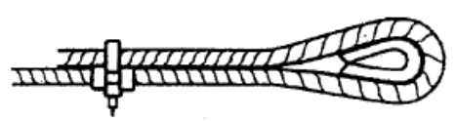  Bước 2  Bắt cóc cáp thứ 2, càng gần khuyên cáp càng tốt.  Phần U cong quay về phía đầu cáp.  Xiết nhẹ ê-cu, không được xiết chặt.  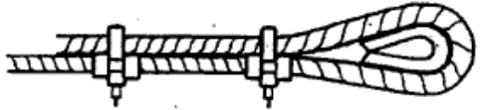  Bước 3  Bắt cóc cáp còn lại.  Khoảng cách giữa các cóc cáp cách đều nhau so với hai cóc cáp đầu.  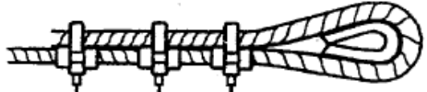  Bước 4  Kéo cáp và xiết chặt tất cả các cóc cáp theo đúng mô men xoắn quy định  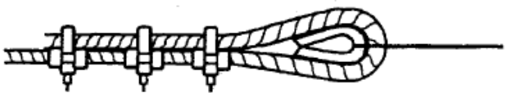  Bước 5  Kiểm tra lại mô men xoắn ê-cu sau khi cáp treo móc được đưa vào sử dụng  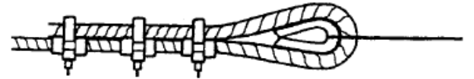 | 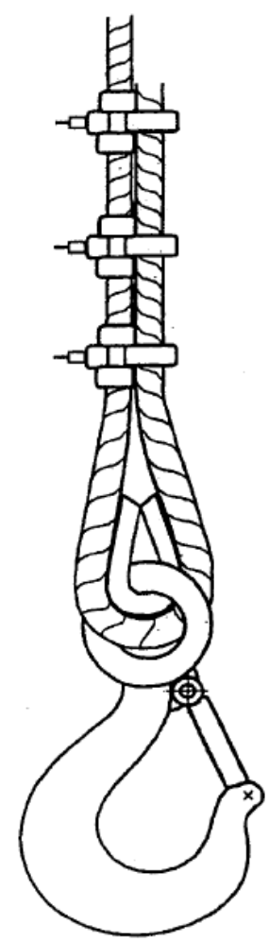

PHỤ LỤC 18D
CÁC MÓC CÓ MẮT XOAY HOẶC KHUYÊN TREO HOẶC TRỤC TREO
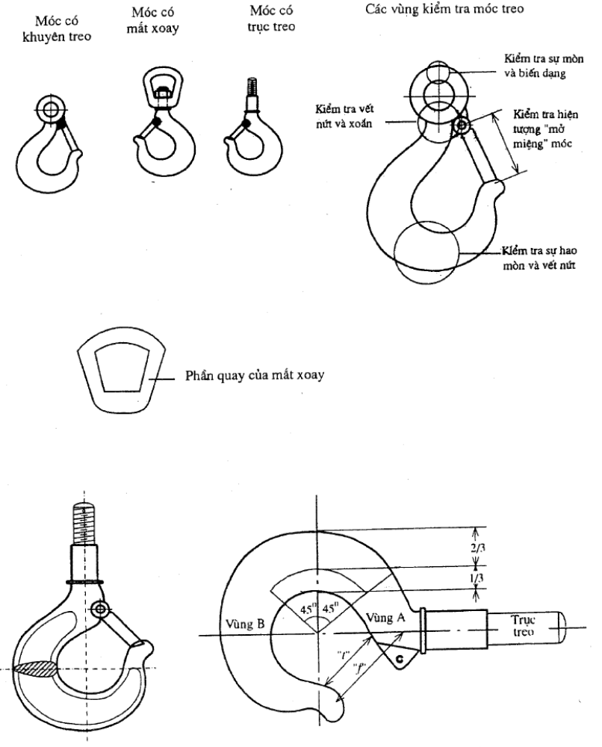

PHỤ LỤC 19A
HẠNG MỤC KIỂM TRA CỤM PULY ĐƠN TREO MÓC CÓ Ổ ĐỠ XOAY
(Dùng theo hướng dẫn của phụ lục 19B và 19C)
1. Ổ đỡ bi xoay: Kiểm tra ổ bi hoạt động trơn tru.
2. Thanh chống tuột cáp: Kiểm tra phát hiện sự hư hỏng (nếu không có thanh chống tuột cáp thì phải ghi rõ trong hồ sơ).
Phải loại bỏ hoặc sửa chữa móc treo thiếu thanh chống tuột cáp theo thiết kế.
3. Thiết bị an toàn: Phải có đủ các thiết bị an toàn ở trạng thái hoạt động tốt.
Chú thích:
Khi lắp ráp lại đầu tự do của dây cáp có ổ nêm cáp thì phải:
1. Xiết lại cóc bắt cáp như hình vẽ nêu trong Phụ lục 18C, hoặc
2. Để đầu cáp tự do có chiều dài từ 150 - 225 mm.

PHỤ LỤC 19B
HƯỚNG DẪN KIỂM TRA CỤM PULY ĐƠN TREO MÓC CÓ Ổ ĐỠ XOAY
1. Phải kiểm tra thân móc để phát hiện mòn hoặc gỉ. Nếu phát hiện thấy mòn hoặc gỉ thì phải ghi chép lại vào biên bản.
2. Phải kiểm tra thân móc để phát hiện biến dạng xoắn. Nếu có thì phải đo và ghi chép lại vào biên bản.
3. Phải đo kích thước mở miệng móc “t” ở khoảng cách nhỏ nhất. Thông thường, khoảng cách giữa hai điểm chuẩn “f” phải được đo và so sánh với số liệu ban đầu. Mọi sự mở miệng do mòn, biến dạng hoặc gỉ đều phải được ghi chép lại. Nếu cụm móc treo chưa được kiểm tra lần đầu thì sẽ không có điểm chuẩn. Trong trường hợp này phải đánh dấu chuẩn ở vị trí qui định rồi ghi lại giá trị khoảng cách đó.
4. Đường kính lớn nhất và nhỏ nhất của trục treo móc ở vị trí có ren và không có ren phải được đo đạc và ghi chép lại.
5. Phải mài nhẵn các vết xước, vết cắt. Lưu ý tránh xảy ra hiện tượng quá nhiệt và thay đổi nhiều tiết diện của chi tiết. Mọi công việc sửa chữa đều phải được ghi chép lại vào biên bản.
6. Phải kiểm tra độ sâu của các vết nứt. Nếu chiều sâu của nó nhỏ hơn phạm vi hao mòn cho phép thì phải mài đến đáy vết nứt, với sự đồng ý của cơ quan có thẩm quyền. Nếu chiều sâu của nó lớn hơn phạm vi hao mòn cho phép thì phải loại bỏ.
7. Phải tiến hành kiểm tra bằng bột từ hoặc các phương pháp kiểm tra không phá hủy khác theo quyết định của cơ quan có thẩm quyền.
8. Phải đo và ghi chép đường kính lớn nhất và nhỏ nhất của vị trí có ren và vị trí không có ren. Nếu có hiện tượng mòn hoặc gỉ thì phải ghi chép lại. Hao mòn cho phép lớn nhất của đường kính ren là 2,5%.
9. Phải tiến hành kiểm tra và đảm bảo rằng vú mỡ đã được lắp và hoạt động không bị tắc nghẽn. Phải đo và ghi chép chiều dày của má pu ly.
10. Phải đo và ghi đường kính lớn nhất và nhỏ nhất của trục pu ly.
11. Phải tiến hành kiểm tra bằng bột từ má pu ly và chốt xoay.
12. Phải kiểm tra ổ bi đỡ xoay bằng mắt thường để phát hiện hư hỏng.
13. “Sự hư hỏng” bao gồm cả hư hỏng cơ khí, biến dạng hoặc hoạt động không trơn tru.
14. “Thiết bị an toàn” bao gồm cả chốt chẻ, bu lông, đai ốc ... dùng để liên kết toàn bộ cụm pu ly treo móc. Tất cả các trục đều phải có chiều dài phù hợp và nếu cần thiết phải có bạc lót để chống mài mòn.
Chú thích:
Trong mọi trường hợp, không được phép mài vật liệu quá giới hạn hao mòn cho phép.

PHỤ LỤC 19C
CỤM PULY ĐƠN TREO MÓC CÓ Ỗ ĐỠ XOAY
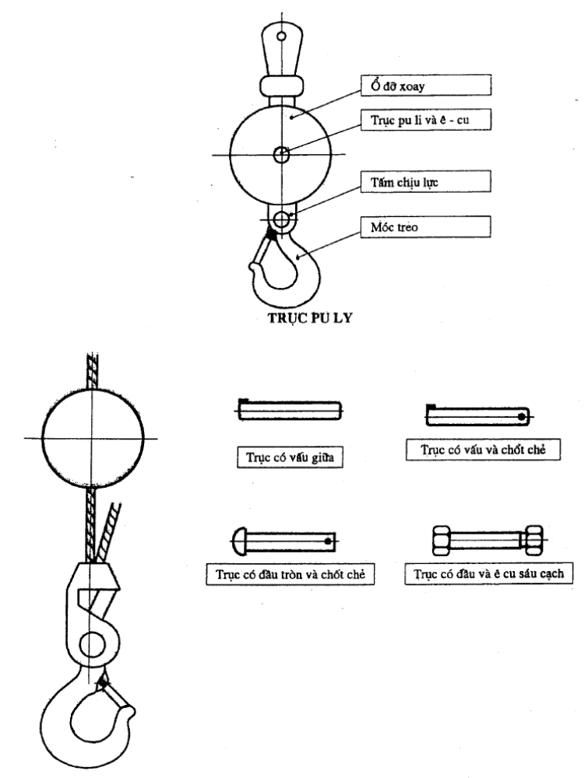

PHỤ LỤC 20A
HẠNG MỤC KIỂM TRA CỤM PULY TREO MÓC
Hạng mục | Dạng khuyết tật | Tiêu chuẩn loại bỏ
1. Thân móc | Mòn/Gỉ | Đối với vùng A (xem Phụ lục 13A), nếu mài mòn quá 10% chiều dày ban đầu thì phải loại bỏ.  Đối với vùng B, nếu mòn quá 5% chiều dày ban đầu thì phải loại bỏ.
2. Trục ngang | Mòn/Gỉ | Nếu bị mòn quá 5% đường kính ban đầu thì phải loại bỏ.
3. Thân móc | Xoắn | Không được phép bị xoắn
4. Miệng móc | Biến dạng | Bất kì “Sự mở miệng móc” nào đo được đều phải loại bỏ
5. Trục móc | Mòn/Gỉ | Bất kì sự hao mòn đường kính nào quá 5% đường kính ban đầu đều bị loại bỏ.
6. Thân móc hoặc trục ngang | Hư hỏng cơ khi | Đối với thân móc, áp dụng theo (1)
7. Thân móc, trục ngang | Nứt | Nếu xuất hiện bất kì vết nứt nào đều phải loại bỏ.
8. Ren trục/Đai ốc | Mòn/Gỉ | Nếu ren bị mòn quá 5% chiều cao ren ban đầu thì đều phải loại bỏ.
9. Trục puly | Mòn/Gỉ | Nếu bị mòn quá 5% đường kính ban đầu thì phải loại bỏ.
10. Ổ bi đỡ và ma ní xoay | Mòn/Biến dạng | Bất kì dấu hiệu khác thường về mòn hoặc biến dạng đều được thay thế
11. Pu ly | Mòn/Hư hỏng cơ khí | Bất kì dấu hiệu khác thường nào như vết lằn của cáp trên pu ly đều được thay thế (Xem hình vẽ dưới đây)
12. Má pu ly | Mòn/Gỉ, hư hỏng cơ khí | Nếu bị mòn quá 5% chiều dày ở bất kì vị trí nào cũng phải loại bỏ.
13. Bu lông | Nói chung | Nếu bị mòn quá 5% đường kính ở bất kì vị trí nào cũng phải loại bỏ.
14. Thanh chống tuột cáp. | Nói chung | Không được có dấu hiệu hư hỏng nào. Nếu không có thanh chống tuột cáp thì phải loại bỏ hoặc sửa chữa.
15. Thiết bị an toàn | Nói chung | Tất cả các thiết bị an toàn phải có đầy đủ và ở trạng thái tốt.

BA TRƯỜNG HỢP MÀI MÒN KHÔNG BÌNH THƯỜNG CỦA RÃNH PULY
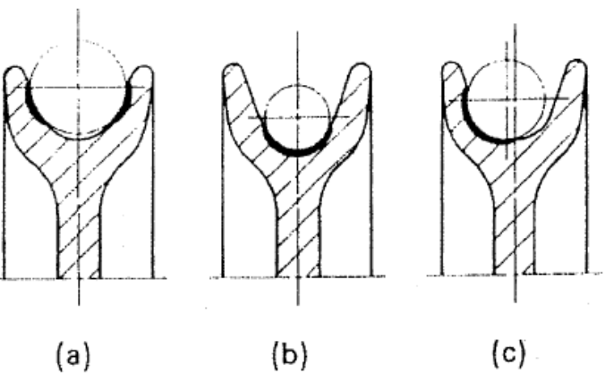
Chú thích:
(a) Mài mòn đối xứng trên cả 2 mặt của rãnh: trường hợp này thường là do bán kính của rãnh puly nhỏ, nhưng cũng có thể do góc xiên của dây cáp quá lớn;
(b) Mài mòn đối xứng tập trung nhiều vào đáy rãnh puly: thông thường trường hợp này là do bán kính của rãnh puly quá lớn;
(c) Mài mòn không đối xứng trên một mặt: thường xảy ra khi mã treo của puly không được tự do, puly không được đặt tự do trong mặt phẳng được tạo bởi 2 chiều của dây (trong trường hợp không có mắt xoay). Trong trường hợp này, mã treo của puly phải được kiểm tra kỹ.

PHỤ LỤC 20B
HƯỚNG DẪN KIỂM TRA CỤM PULY TREO MÓC
1. Phải kiểm tra thân móc bằng mắt thường để phát hiện mòn hoặc gỉ. Nếu phát hiện sự mòn hoặc gỉ thì phải ghi chép lại với mức độ đánh giá về chiều sâu/rộng.
2. Phải kiểm tra thân móc bằng mắt thường để phát hiện sự xoắn móc. Nếu có thì phải đo đạc và ghi vào biên bản.
3. Phải đo khoảng mở miệng móc “t” giữa hai khoảng cách nhỏ nhất. Thông thường, đo khoảng cách giữa hai điểm chuẩn “f’ và so sánh với số liệu ban đầu. Bất kì sự mở móc nào do mòn, biến dạng hoặc gỉ đều phải được ghi chép lại. Nếu cụm pu ly chưa được kiểm tra lần đầu thì không có các điểm chuẩn. Trong trường hợp này, phải đánh dấu điểm chuẩn rồi mới ghi kích thước vào biên bản.
4. Phải đo đạc đường kính lớn nhất và nhỏ nhất của trục móc ở cả vị trí có ren và không có ren, rồi ghi vào biên bản.
5. Bất kì dấu hiệu vết nứt nào đều phải đo chiều sâu của nó. Nếu chiều sâu vết nứt nhỏ hơn độ hao mòn cho phép theo kích thước tương ứng thì phải mài sạch vết nứt cho đến đáy, với sự đồng ý của cơ quan có thẩm quyền. Nếu chiều sâu vết nứt lớn hơn độ hao mòn cho phép thì phải loại bỏ.
6. Phải mài sạch bất kì vết cắt, rãnh khía nào. Cần phải thận trọng để tránh tình trạng quá nhiệt và phải tiến hành mài nghiêng để tránh gây biến đổi lớn tiết diện của chi tiết mài. Mọi công việc sửa chữa phải được ghi vào biên bản.
7. Phải đo đạc đường kính lớn nhất và nhỏ nhất của cả hai vị trí trục có ren và không có ren rồi ghi vào biên bản. Độ mòn của ren được tính tối đa là 5% chiều cao ren ban đầu.
8. Phải kiểm tra ổ bi đỡ để phát hiện biến dạng hoặc hao mòn quá giới hạn cho phép. Phải kiểm tra hệ thống bôi trơn đảm bảo làm việc bình thường và các vú mỡ phải ở trạng thái thông.
9. Phải kiểm tra puly ở trạng thái quay trơn trước khi tháo. Phải kiểm tra các mép và đáy rãnh puly để phát hiện các mài mòn khác thường.
10. Các má puly, vòng cách ly, tấm giằng phải được kiểm tra hao mòn chiều dày do mòn, gỉ hoặc hư hỏng cơ khí. Chiều dày lớn nhất và nhỏ nhất của mỗi hạng mục phải được đo và ghi chép lại.
11. “Hư hỏng” bao gồm cả hư hỏng cơ khí, biến dạng hoặc hoạt động không bình thường.
12. “Thiết bị an toàn” bao gồm chốt chẻ, bu lông, đai ốc ... dùng để liên kết toàn bộ cụm puly treo móc với nhau. Tất cả các trục đều phải có chiều dài phù hợp và nếu cần thiết phải có bạc lót để chống mài mòn.
Chú thích:
Trong mọi trường hợp, không được phép mài vật liệu vượt quá giới hạn cho phép nêu trong mục 1 và 5 của Phụ lục 20A.

PHỤ LỤC 21
QUI TRÌNH KỸ THUẬT ĐỔ NGÀM CÁP VÀO ỐNG CÔN
(Khớp ống côn)
Sử dụng:
- Axit Clohydric (HCL);
- Xút (natri ăn mòn);
- Kẽm;
- Chất hàn thiếc chì;
- Xăng.
Theo trình tự sau:
A. Cắt cáp
1. Trước khi cắt cáp, dùng các dây thép đường kính từ 1-2 mm để quấn cáp. Đường kính dây thép phụ thuộc vào đường kính cáp d (mm) như sau:
Bảng 1
Đường kính cáp, d  (mm) | Chiều dài quấn, L  (mm) | Khoảng cách giữa hai lần quấn, l (mm) | Đường kính dây thép, Φ (mm)
Tới 24 | 25 – 45 | 45 – 75 | 1
24 < d ≤ 30 | 34 – 60 | 70 – 100 | 1
30 < d ≤ 44 | 45 – 85 | 90 – 140 | 1
44 < d ≤ 51 | 65 – 100 | 130 – 160 | 2
d > 51 | (1,5 – 2)d | (3 – 4)d | 2
2. Kích thước A = Độ dài khớp + 20 mm.
3. Vị trí cắt phải được làm sạch bằng đá mài.
4. Đường cắt phải vuông góc với trục cáp.
B. Làm sạch và tráng thiếc lỗ côn
1. Bề mặt lỗ côn phải được khử sạch dẫn mỡ (rửa bằng bông vải có thấm dung dịch xút 10% nước, sau đó rửa bằng nước nóng).
2. Khi mặt côn có gỉ, phải tẩy gỉ bằng cách nhúng khớp côn vào dung dịch Axit Clohydric 20 - 25% đến khi gỉ bị tách ra hết. Nhiệt độ của dung dịch dùng cho việc khử dầu mỡ và tẩy gỉ bằng hóa chất từ 15ºC đến 25ºC.
3. Trước khi tráng thiếc, dùng miếng nỉ hoặc gỗ cọ sạch lỗ côn đã được lấy sạch gỉ và dầu mỡ bằng chất chợ dung (chất gây cháy). Chất chợ dung được tạo ra bằng cách hòa tan một lượng kẽm vào trong Axit Clohydric có tỉ trọng 1,19g/Cm³ cho đến khi phản ứng xảy ra hoàn toàn.
4. Nếu sau khi thực hiện thao tác này vẫn còn lại một vài chỗ chưa ướt, lặp lại các thao tác làm sạch dầu mỡ, gỉ và quét chất trợ dung lên mặt lỗ côn.
5. Sấy khô khớp côn và quét phủ chất chợ dung vào mặt côn lần thứ hai.
6. Nung nóng khớp côn tới nhiệt độ 150ºC - 200 rồi tiến hành mạ thiếc. Chiều dày tối thiểu của lớp mạ là 0,2 mm.
C. Làm sạch đầu cáp để đổ thiếc
1. Luồn cáp qua đầu nhỏ của khớp côn. Tháo các sợi thép buộc đầu cáp và dỡ các tao cáp ra trên một đoạn dài A đo từ đầu cáp (Xem hình 1).
2. Dùng dao cắt lõi hữu cơ ra khỏi cáp trong đoạn cáp dỡ trên. Đoạn lõi có thể còn sót trong phần cáp dỡ nhưng không được quá chiều dài B như trong Bảng 2:
Bảng 2
Đường kính cáp d, mm | Đoạn lõi côn B, mm
Tới 30 | 15
30 < d ≤ 50 | 25
d > 50 | 40
3. Tách các sợi thép của các tao cáp đã dỡ ra thành hình rẻ quạt và làm sạch sơ bộ chúng bằng xăng, sau đó dùng kìm uốn cong các đầu cáp đoạn dài từ 15 - 20 mm.
4. Làm sạch các sợi thép một lần nữa bằng xăng, sau đó rửa trong dung dịch HCL 20 -25%, rồi rửa bằng nước lạnh, xử lí bằng chất trợ dung, sấy khô và phủ thiếc bằng cách nhúng các sợi cáp dỡ hình rẻ quạt vào trong bồn đựng dung dịch thiếc nóng chảy.
5. Trong khi rửa sạch dầu mỡ, tẩy gỉ và nhúng thiếc, phải tránh bị ẩm lõi cáp vì có thể gây ra gỉ kim loại. Phải thận trọng khi nhúng cáp vào dung dịch theo phương thẳng đứng. Khoảng cách giữa lõi cáp và bề mặt dung dịch phải là 5 - 10 mm và cho phép dùng xăng, Axit Clohydric để rửa các sợi thép ở đầu cáp đổ thiếc.
D. Đổ thiếc đầu cáp trong ống khớp côn
1. Khớp ống côn được đặt thẳng đứng, cáp được kéo vào ống côn, khi đó đoạn cáp được quấn không ở trong ống côn, các đầu sợi thép uốn cong cần phải cách bề mặt khớp từ 5 -10 mm.
2. Để kéo cáp vào ống côn và định vị nó trong ống côn, dùng ê - tô với cáp đường kính tới 30 mm và dùng tời với cáp đường kính lớn hơn 30 mm.
3. Trục dây cáp cần phải trùng với trục của khớp ống côn, phần dưới ống côn dùng amiăng bít kín. Để cho thiếc nóng chảy không bị trào xuống dưới ống, dùng vòng amiăng cao 3 -4 mm quấn quanh chu vi sát mép dưới ống côn.
4. Nung chảy thiếc và giữ nóng ở nhiệt độ 460ºC – 480ºC. Để kiểm tra nhiệt độ thiếc, có thể dùng loại cặp nhiệt nhúng.
5. Nung nóng ống côn bằng đầu hàn hơi tới nhiệt độ 200ºC (dùng nhiệt kế để đo nhiệt độ).
6. Đổ thiếc đang nóng chảy vào ống côn thành dòng nhỏ liên tục, vừa dùng búa gõ nhẹ vào thành ngoài ống để đảm bảo chắc chắn thiếc được thẩm thấu liên tục giữa các sợi cáp thép.
7. Dây thép buộc và dải amiăng quấn chỉ được tháo bỏ sau khi thiếc điền đầy ống đã hoàn toàn đông cứng lại, nhưng không sớm hơn 1 giờ sau khi đổ thiếc.
8. Cho phép dùng phễu để rót thiếc, miệng phễu sâu không quá 5 mm và đường kính miệng phễu không quá 10mm.
9. Phần thiếc rót vào ống côn không được cao quá 3 mm trên bề mặt ống.
10. Sau đó quấn cáp thép ở đoạn vào ống côn bằng dây thép Φ 1mm trên một đoạn dài 50 mm.
11. Cố định chặt các đầu dây thép quấn vào cáp thép ít nhất là 3 lần luồn qua các tao cáp.
E. Thử tải đầu cáp đổ thiếc
Tải trọng thử cho việc ngàm chặt cáp vào ống côn được nêu trong Bảng 3
Bảng 3
Đường kính cáp d, mm. | Tải trọng thử, tấn
d ≤ 21 | 14 ± 1
21 < d ≤ 25 | 20 ± 2
25 < d ≤ 43 | 51 ± 4
43 < d ≤ 53 | 68 ± 6
2. Thời gian chuẩn bị cho việc thử và chạy đoạn cáp ra khỏi ống côn theo Bảng 4 sau:
Bảng 4
Đường kính cáp d, mm. | I |  | II
Đường kính cáp d, mm. | Thời gian thử định mức |  | Thời gian thử tăng cao
Đường kính cáp d, mm. | 15 phút | 30 phút | 3 giờ
Đường kính cáp d, mm. | Đoạn cáp chạy ra khỏi ống lớn nhất, mm
10 < d ≤ 21 | 3 | - | 4
21 < d ≤ 56 | - | 4 | 6
3. Thời gian thử ở cột II được tiến hành khi đoạn chạy cáp khỏi ống côn vượt quá giá trị ở cột I.
4. Nếu đoạn chạy cáp khỏi ống côn vượt quá giá trị ở cột II, thì đầu cáp phải được đổ lại.
5. Tải trọng thử tác dụng vào cáp trên một đoạn không nhỏ hơn 100 d kể từ mép của khớp ống côn tới đầu cố định cáp.
6. Sau khi thử tải, phải lập biên bản thử tải. Trong biên bản, phải nêu ra các thông số của cáp, tải trọng thử, thời gian thử và đoạn giãn cáp ra khỏi khớp ống côn.
a)
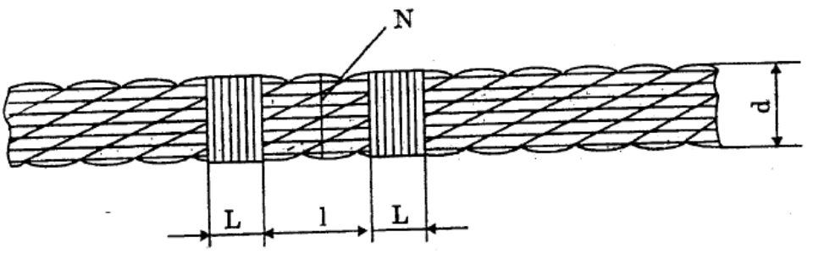
b)
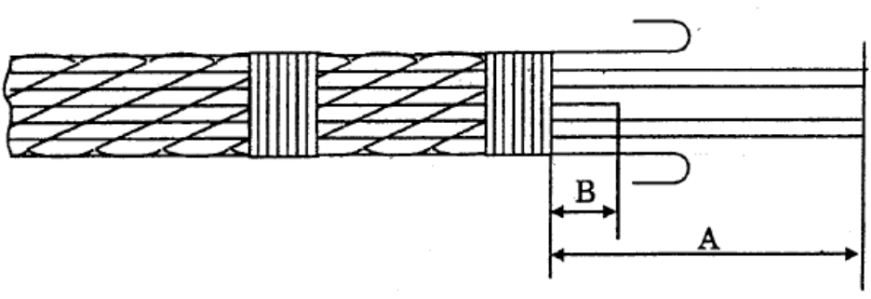
Hình 1 - CẮT ĐẦU CÁP ĐỂ ĐỔ NGÀM
a/ Cắt cáp
b/ Chuẩn bị cáp để đổ ngàm

